«І. Жансүгіров атындағы Жетісу университеті» КЕ АҚ

ӘОЖ Қолжазба құқығында

ЕСЕЙҚЫЗЫ ҰЛЖАЛҒАС

Болашақ информатика мұғалімдерін оқытуда геймификация элементтерін қолданудың әдістемелік ерекшеліктері

8D01504 - Информатика

Философия докторы (PhD) дəрежесін
алу үшін дайындалған диссертация

педагогика ғылымдарының кандидаты, қауымдастырылған профессор (доцент),
А.О. Алдабергенова

Шетелдік ғылыми кеңесші, PhD, қауымдастырылған профессор
Adem Tekerek

Қазақстан Республикасы
Талдықорған, 2026
МАЗМҰНЫ
НОРМАТИВТІК СІЛТЕМЕЛЕР
АНЫҚТАМАЛАР
БЕЛГІЛЕУЛЕР МЕН ҚЫСҚАРТУЛАР
КІРІСПЕ
1 ОҚЫТУДА ГЕЙМИФИКАЦИЯ ЭЛЕМЕНТТЕРІН ҚОЛДАНУДЫҢ ҒЫЛЫМИ-ТЕОРИЯЛЫҚ НЕГІЗДЕРІ
1.1 Геймификация ұғымының ғылыми-теориялық және педагогикалық негіздері
1.2 Оқытуда геймификация элементтерін қолданудың жіктемелері мен маңыздылығы
1.3 Геймификация элементтерінің оқу мотивациясына және кәсіби құзыреттілікті қалыптастыруға әсері
Бірінші бөлім бойынша тұжырым
2 БОЛАШАҚ ИНФОРМАТИКА МҰҒАЛІМДЕРІН ОҚЫТУДА ГЕЙМИФИКАЦИЯ ЭЛЕМЕНТТЕРІН ҚОЛДАНУДЫҢ ӘДІСТЕМЕЛІК ЖҮЙЕСІ
2.1 Оқытуда геймификация элементтерін қолданудың әдістемелік принциптері мен педагогикалық шарттары
2.2 Болашақ информатика мұғалімдерін оқытуда геймификация элементтерін қолданудың моделі
2.3 Геймификация элементтерін қолдану негізінде болашақ информатика мұғалімдерін оқыту әдістемесі
Екінші бөлім бойынша тұжырым
3 ПЕДАГОГИКАЛЫҚ ЭКСПЕРИМЕНТ ЖƏНЕ ОНЫҢ НƏТИЖЕЛЕРІ
3.1 Педагогикалық эксперименттің мазмұны мен кезеңдері
3.2 Эксперимент нәтижелерін статистикалық талдау
Үшінші бөлім бойынша тұжырым
ҚОРЫТЫНДЫ
ПАЙДАЛАНЫЛҒАН ӘДЕБИЕТТЕР ТІЗІМІ

КІРІСПЕ

Зерттеудің өзектілігі.
Заманауи қоғам болашақ педагогтерден пәндік білімді меңгерумен қатар, алған білімін нақты педагогикалық жағдайларда қолдана алатын, цифрлық білім беру ортасында жұмыс істей алатын, оқыту мазмұнын тиімді ұйымдастыра білетін, білім алушылардың белсенділігі мен оқу жетістігін қолдайтын кәсіби құзыретті тұлға болуын талап етіп отыр. Жоғары педагогикалық білім беруде кәсіби даярлықтың әдіснамалық өзегі ретінде құзыреттілік парадигмасы орнықты. Бұл парадигма білім нәтижесін ақпаратты қайта айту деңгейімен емес, нақты кәсіби жағдаятта әрекет ете алу қабілетімен байланыстырады. Сондықтан болашақ педагогтерді даярлау пәндік білімді меңгертумен ғана шектелмей, цифрлық ортада оқытуды жобалау, білім алушы әрекетін ұйымдастыру, оқу нәтижесін бағалау және кәсіби шешім қабылдау қабілеттерін кешенді қалыптастыруды қажет етеді.
Бұл мәселенің өзектілігі Қазақстан Республикасының нормативтік құжаттарымен негізделеді. Атап айтсақ, Қазақстан Республикасының «Білім туралы» Заңында білім беру жүйесінде оқытудың жаңа технологияларын енгізу қажеттілігі көрсетілген [1].
Қазақстан Республикасында жоғары білімді және ғылымды дамытудың 2023–2029 жылдарға арналған тұжырымдамасында жоғары білімнің цифрлық архитектурасын дамыту басым бағыттардың бірі ретінде белгіленген [2].
Аталған тұжырымдамада білім беру бағдарламаларын жаңғырту, цифрлық қоғам сұранысына бейім құзыреттерді қалыптастыру және белсенді, тәжірибеге бағдарланған оқыту модельдерін күшейту қажеттігі айқындалады. Сонымен қатар онда жоғары оқу орындарында геймификациямен және жекелендірумен бейімделген оқу процесін қамтамасыз ететін интеграцияланған білім беру платформаларын құру мәселесінің қарастырылуы геймификацияның мемлекеттік деңгейде өзекті педагогикалық бағыт ретінде танылып отырғанын көрсетеді.
Жоғары және жоғары оқу орнынан кейінгі білім берудің мемлекеттік жалпыға міндетті стандартында құзыреттілік оқу процесінде алған білімді кәсіби қызметте практикалық тұрғыда пайдалана білу қабілеті ретінде сипатталады [3].
«Педагог мәртебесі туралы» Қазақстан Республикасының Заңында педагогтің кәсіби міндеттерінің бірі ретінде оқытудың инновациялық технологияларын, оның ішінде цифрлық құралдарды үздіксіз меңгеру заңнамалық деңгейде бекітілген.
Осы заңда педагогтің міндеті білім алушылардың өмірлік дағдыларын, негізгі құзыреттерін, өздігінен жұмыс істеу қабілетін және шығармашылық әлеуетін дамытуға бағытталған кәсіби қызметпен де байланыстырылады. Бұл педагогті тек білім беруші емес, білім алушының жан жақты дамуына ықпал ететін кәсіби тұлға ретінде қарастыруға мүмкіндік береді [4].
Стратегиялық бағыттар да бұл міндетті нақтылай түседі. Қазақстан Республикасы Президенті Қ.К. Тоқаевтың 2024 жылғы 2 қыркүйектегі Қазақстан халқына Жолдауында мектептер мен жоғары оқу орындарында цифрлық сауаттылық негіздерін үйрететін бағдарламаларды енгізу қажеттігі атап өтілді [5].
Сонымен қатар, 2025 жылғы «Жасанды интеллект дәуіріндегі Қазақстан» атты Жолдауында ғылым, білім және инновацияны өзара байланысты дамыту мәселесі мемлекеттік басымдық ретінде белгіленді [6]. Жолдауларға сәйкес болашақ педагогтердің жасанды интеллект, интерактивті платформалар және цифрлық оқыту орталарын кәсіби деңгейде жобалай алуы нақты міндетке айналып отыр.
Қазақстан Республикасының 2029 жылға дейінгі ұлттық даму жоспары да адами капиталдың сапасын арттыруды, білім беру жүйесін цифрлық трансформациялауды және цифрлық технологияларды тиімді пайдалана алатын мамандар даярлауды мемлекеттің стратегиялық басымдықтары қатарына жатқызады [7]. Ал жасанды интеллектіні дамытудың 2024–2029 жылдарға арналған тұжырымдамасы білім беру жүйесіне интеллектуалды цифрлық технологияларды енгізуді, дербестендірілген оқыту траекторияларын қалыптастыруды және цифрлық құзыреттіліктерді дамытуды нақты міндет ретінде белгілейді [8].
Педагогтерді кәсіби цифрлық даярлау мәселесі халықаралық деңгейде де арнайы құжаттар арқылы негізделген. DigCompEdu рамкасы педагогтің цифрлық құзыреттілігін тек техникалық операцияларды орындау қабілеті ретінде емес, цифрлық ресурстарды іріктеу, оқытуды ұйымдастыру, бағалау жүргізу және білім алушының дербестігін қолдау қабілеті ретінде түсіндіреді [9].
ISTE стандарттары да педагогті цифрлық технологияны қолданушы ғана емес, оқытуды жобалаушы, білім алушының дербес оқуын қолдаушы, оқу нәтижелерін талдаушы және цифрлық ортада жауапты әрекет етуге бағыт беруші маман ретінде сипаттайды [10].
UNESCO ICT Competency Framework for Teachers құжатында педагогтің цифрлық құзыреттілігі ақпараттық коммуникациялық технологияларды оқу мен оқыту процесіне тиімді кіріктіру, цифрлық білім беру ресурстарын қолдану, білім алушылардың цифрлық сауаттылығын дамыту және кәсіби қызметті жетілдіру мақсатында технологияларды саналы пайдалану қабілеті ретінде қарастырылады [11].
Аталған халықаралық және ұлттық талаптар болашақ мұғалімінің кәсіби даярлығына жоғары талаптар қояды. Алайда бұл құжаттар көбіне «нені қалыптастыру қажет?» деген сұраққа жауап бергенімен, «оны қалай қалыптастыру қажет?» деген әдістемелік мәселені толық шешпейді. Нормативтік талаптардың айқындылығы олардың автоматты түрде оқу практикасына айналуын білдірмейді. Бұл алшақтық, әсіресе, информатика мұғалімдерін даярлау саласында айқын байқалады, өйткені информатика пәні теориялық білімді ғана емес, әрекетке негізделген цифрлық, алгоритмдік және жобалық тәжірибені талап етеді.
МЖМБС-ның негізгі мақсаттарының бірі білім сапасын арттыру және білім алушының оқу әрекетіне қызығушылығын күшейту болып табылады. Стандартта оқушының белсенді қатысуына, тәжірибелік әрекетіне және оқу мотивациясына басымдық берілген. Цифрлық технологиялардың белсенді енгізілуі дәстүрлі оқыту тәсілдерін қайта қарауды талап етіп, оқу процесін ұйымдастырудың жаңа педагогикалық әдістерін іздестіруді өзекті етеді. Осындай әдістердің бірі оқушының оқу мотивациясын арттыруға негізделген ойын әдістері болып табылады.
Ғылыми әдебиеттерде ойын тәрбиелік, мәдени, когнитивтік және экзистенциалдық мағыналарды қамтитын көпқабатты феномен ретінде сипатталады. Психологиялық тұрғыдан Жан Пиаже [12] ойынды баланың интеллектуалдық дамуының табиғи механизмі ретінде қарастырды. Ч. Конрадттың «Жұмысты ойын түрінде ұйымдастыру» атты еңбегінде [13] жұмыс процесіне ойын және бәсекелестік элементтерін енгізу арқылы мотивация мен өнімділікті арттыру тұжырымдамасы ұсынылған.
Қазақстандық зерттеушілер ойын және интерактивті технологияларды болашақ педагогтердің кәсіби және цифрлық құзыреттерін дамытуға ықпал ететін тиімді педагогикалық құрал ретінде қарастырады. Мәселен, Ж. Амантай мен Д. Ермаков жоғары білім беру жағдайында ойындар, кейстер және тренингтер болашақ мамандардың коммуникация, ынтымақтастық және сыни ойлау сияқты маңызды дағдыларын қалыптастырудың ең тиімді тәсілдерінің қатарына жататынын атап көрсетеді [14].
Болон процесі енгізіліп бағдарламалар жаңартылғаннан кейін оқу процесіне ойын элементтерін жаңа форматта енгізу мәселесі туындай бастады. Сондықтан, болашақ мұғалімдерді кәсіби тұлға ретінде қалыптастыру үшін ойын элементтері әрқашан өзекті болып отыр. Ойын элементтері арқылы ынтымақтастық, жауапкершілік, адалдық сияқты құндылықтарды дамытуға болады. Шебер мұғалім әрқашан білім сапасын арттыру үшін ойын элементтерін қолданып келген.
Ойын мен таным арасындағы тарихи байланыстың жалғасын геймификация деп түсіндіруге негіз бар. Геймификация - ойын феноменінің тарихи-мәдени, философиялық және психологиялық негіздерінен туындайтын пәнаралық құбылыс. Осыған орай, геймификация элементтерін оқу процесіне сыртқы ойындық безендіру ретінде емес, мақсат қою, кезеңдеу, кері байланыс, прогресті көрсету және оқу мотивациясын қолдау механизмі ретінде енгізу маңызды.
Геймификацияның теориялық негіздерін С. Детердинг, Д. Диксон, Р. Халед, Л. Нэкли, К. Капп, К. Вербах мен Д. Хантер, Ю. Хамари, Й. Койвисто, Х. Сарса,
Д. Дичева мен Г. Ангелова, К. Сиборн мен Д. Фелс, А. Тода және т.б. ғалымдар зерттеген. Бұл зерттеушілер «ойын дизайн» элементтерін ойыннан тыс ортада қолдану деп анықтап, оның оқу мотивациясы мен белсенділікке тигізетін ықпалын зерттеген.
Геймификацияның психологиялық негіздерін зерттеуде Э. Деси мен Р. Райан, М. Чиксентмихайи, А. Бандура, В. Врум, Э. Локк пен Г. Лэтэм, Дж. Свеллер,
П. Пинтрич, Д. Шунк, Р. Ландерс, М. Сейлер, Э. Меклер және т.б. еңбектері жетекші орын алады. Бұл зерттеулер оқу мотивациясы, автономия, ағын күйі, өзіндік тиімділік және когнитивтік жүктеме ұғымдарын геймификацияланған ортаның тиімділігін түсіндіретін теориялық база ретінде ұсынған.
Геймификация осы контексте болашақ информатика мұғалімдерін даярлаудағы бірқатар әдістемелік қиындықтарды жұмсартуға мүмкіндік беретін педагогикалық тетік ретінде қарастырылады. Алайда геймификация элементтері өздігінен оқу сапасын арттырмайды. Олар оқу мақсатына, мазмұнға, бағалауға, кері байланысқа және білім алушының оқу әрекетіне кіріктірілген жағдайда ғана нәтижелі болады. Сондықтан қазіргі кезеңдегі негізгі мәселе геймификация элементтерінің бар немесе жоқ болуы емес, олардың болашақ мұғалімнің кәсіби даярлығын дамытуға бағытталған тұтас әдістемелік жүйеге айналу деңгейі болып отыр.
Халықаралық ғылыми әдебиетте геймификацияның ұпай, бейдж, рейтинг сияқты сыртқы элементтермен ғана шектеліп қалу қаупі жиі талқыланады.
Д. Дичева және т.б. жоғары білім беру тәжірибесінде осы элементтердің басым қолданылатынын көрсетіп, мұндай тарылту мағыналы тапсырмаларды, кезеңделген прогресті және дербес шешім қабылдау тәжірибесін назардан тыс қалдыруы мүмкін екенін негіздейді [15]. Дегенмен Б. Хуан және К. Ф. Хью PBL элементтерін бастапқы қатысуды күшейтудің прагматикалық тетігі ретінде бағалай отырып, оларды толық жоққа шығаруға болмайтынын атап өтеді [16]. Бұл тұжырымдар мәселенің ұпай мен бейдждің өзінде емес, олардың қандай педагогикалық логикада және қандай оқу нәтижесіне бағытталып қолданылатынында екенін айқындайды.
Осы тұрғыдан С. Николсон ұсынған мағыналы геймификация ұстанымы ерекше мәнге ие [17]. Бұл ұстаным геймификация элементтерін сыртқы ынталандыру құралы ретінде емес, білім алушының оқу әрекетін мағыналандыратын, таңдау жасауына мүмкіндік беретін, формативті кері байланыспен сүйемелденетін және нақты оқу нәтижесімен байланысатын педагогикалық дизайн ретінде қарастыруды ұсынады. Болашақ информатика мұғалімдерін даярлау жағдайында бұл ұстаным ерекше маңызды, себебі мұнда геймификация білім алушыны тек оқу тапсырмасын орындаушы ретінде емес, болашақта өзі геймификацияланған оқыту ортасын жобалай алатын педагог ретінде қалыптастыруы тиіс.
Болашақ мұғалімдерді цифрлық ортада даярлау, технологияны педагогикалық мақсатпен қолдану мәселелерін Л. Шульман, М. Ниесс, Дж. Воогт пен П. Фиссер, Дж. Тондёр, П. Эртмер мен А. Оттенбрейт-Лефтвич, Дж. Винг, Ш. Гровер,
К. Бреннан мен М. Резник, М. Гуздиал, П. Мишра мен М. Кёлер және т.б. зерттеді.
Қазақстандық ғылыми кеңістікте болашақ информатика мұғалімдерін даярлау, информатиканы оқыту әдістемесі және цифрлық педагогика мәселелерін Е. Бидайбеков, Ж. Нұрбекова, А. Сағымбаева, Г. Жарасова, Н. Оспанова,
Д. Исабаева, К. Беркімбаев, Г. Нургалиева, Е. Артықбаева, А. Тажигулова,
Р. Кадирбаева, А. Давлетова, Ж. Жалғасбекова, О.Ж. Оманова, Г. Абильдинова,
М. Қаратаева, Л. Жайдақбаева, Г. Омашова зерттеді. Зерттеушілер Қазақстан жағдайында информатика мұғалімдерін кәсіби даярлау, цифрлық білім беру ортасын ұйымдастыру, STEM бағытындағы педагогтерді даярлау мәселелерін қарастырды.
Қазақстандық зерттеушілер болашақ информатика мұғалімдерін даярлау мен геймификация арасындағы байланысты бірнеше бағытта зерттеген. Цифрлық технологиялар арқылы мұғалім даярлауды зерттеген Р. Ахитова, А. Алжанов және В. Борисов болашақ информатика мұғалімдерінің кәсіби құзыреттілігін дамытуда цифрлық және интерактивті технологиялардың рөлін негіздейді [18]. Авторлар интерактивті мобильді кейс технологиялардың болашақ информатика мұғалімдерінің коммуникативтік, шығармашылық және проблема шешу дағдыларын дамытуға ықпал ететінін көрсетеді. Бұл цифрлық технологиялардың болашақ мұғалімнің кәсіби даярлығында тек техникалық құрал емес, педагогикалық әрекетті ұйымдастырушы орта ретінде қолданылуы қажет екенін дәлелдейді.
Осы бағытты одан әрі кеңейте отырып, А. Давлетова, Ж. Төлегенова және т.б. болашақ педагогтердің цифрлық мәдениетін қалыптастыруда ашық білім беру ортасының мүмкіндіктерін сипаттайды [19]. Аталмыш жұмыстар бір-бірін толықтырып, цифрлық дайындықтың жеке технологияларды меңгеруден гөрі кең ауқымды феномен екенін айқындайды.
Мұғалімдердің цифрлық сауаттылығы мәселесіне арнайы тоқталған
М. Темірханова, Г. Абильдинова және С. Каража педагогтің өз цифрлық дайындығы оқушылардың тиісті құзыреттіліктерін қалыптастырудың алғышарты болатынын дәлелдейді [20]. Р. Кадирбаева, А. Давлетова, Г. Абильдинова,
Ж. Жалғасбекова, О. Оманова, М. Қаратаева және Л. Жайдақбаеваның жұмыстарында цифрлық білім беру ортасы, STEM білім беру, информатика мұғалімдерін кәсіби даярлау және педагогтердің цифрлық құзыреттілігін дамыту проблемалары кешенді түрде қарастырылған.
Н. Токжигитова, А. Садыкова, А. Токжигитова және Н. Оспанова информатика пәнін оқытуда геймификация технологиясын қолданудың педагогикалық негіздерін қарастырып, оның білім алушылардың танымдық белсенділігі мен оқу мотивациясына тигізетін оң ықпалын нақты мысалдармен дәлелдейді [21]. Бұл зерттеулер геймификацияны тек ойын-сауық құралы ретінде емес, дидактикалық тәсіл ретінде қарастыруға теориялық негіз береді.
Э. Абдыкеримова мен Г. Калиева геймификацияны білім алушылардың оқу мотивациясы мен танымдық белсенділігін арттыратын тиімді педагогикалық құрал ретінде қарастырады және оны жүзеге асыруға мүмкіндік беретін заманауи цифрлық платформаларды жүйелейді [22].
Қарастырылған зерттеулерде геймификация көбіне жалпы білім беру немесе оқу мотивациясын арттыру контекстінде бағаланады. Ғалымдардың еңбектерін зерттеу нәтижесінде оқытуда геймификацияны қолдану жан-жақты қарастырылып зерттелгенін байқадық. Әйтсе де, болашақ информатика мұғалімдерін оқытуда геймификация элементтерін қолданудың әдістемелік ерекшеліктерін негіздеу әлі де болса зерттеуді қажет ететін мәселе болып табылады. Осы мәселе мынандай қарама-қайшылықтарды тудырды:
- заманауи цифрлық ресурстардың көптігі мен оларды кәсіби тұлғаны қалыптастыруда қолдану қажеттілігі арасында;
- геймификация элементтерінің білім берудегі потенциалының жоғары болуы мен оларды болашақ информатика мұғалімдерінің қолдануына ғылыми-әдістемелік негізделуінің жеткілікті жүйеленбеуі арасында;
- болашақ педагогтерді дайындауда геймификация элементтерін қолданудың қажеттілігі мен оны қолдану әдістемесінің жеткіліксіздігі арасында.
Анықталған қарама-қайшылықтар зерттеу проблемасын былай анықтады: геймификация элементтерін болашақ информатика мұғалімдерін оқытуда қолданудың әдістемелік ерекшелігі неде және ол кәсіби құзыреттіліктің қалыптасуына қалай әсер етеді?
Бұл зерттеу жұмысының тақырыбын «Болашақ информатика мұғалімдерін оқытуда геймификация элементтерін қолданудың әдістемелік ерекшеліктері» деп алуға негіз болды.
Зерттеудің мақсаты: болашақ информатика мұғалімдерінің кәсіби құзыреттілігін (пәндік, әдістемелік, цифрлық) қалыптастыру үшін оқытуда геймификация элементтерін қолдану ерекшеліктерінің әдістемесін әзірлеу.
Зерттеудің нысаны: жоғары педагогикалық білім беру жүйесінде болашақ информатика мұғалімдерін оқыту процесі.
Зерттеудің пәні: болашақ информатика мұғалімдерінің кәсіби құзыреттілігін қалыптастыруда геймификация элементтерін қолданудың әдістемелік ерекшеліктері.
Зерттеудің ғылыми болжамы:
Егер болашақ информатика мұғалімдерін оқыту процесіне геймификация элементтері «қос рөлдік практика» форматы арқылы кіріктірілсе, онда олардың кәсіби құзыреттіліктері артады, өйткені олардың пәндік, цифрлық білімі тереңдейді және әдістемелік дағдылары қалыптасады.
Зерттеудің міндеттері:
- психологиялық-педагогикалық, әдістемелік еңбектердегі геймификация ұғымын талдау негізінде болашақ информатика мұғалімдерін даярлау контексіне сәйкес тұжырымын анықтау;
- оқытуда геймификация элементтерін қолданудың педагогикалық шарттары мен әдістемелік принциптерін айқындау;
- болашақ информатика мұғалімдерін оқытуда геймификация элементтерін қолданудың моделін құру;
- оқытуда геймификация элементтерін қолдану ерекшеліктерінің әдістемесін әзірлеу жəне оның тиімділігін эксперименттік түрде тексеру.
Зерттеудің мақсаты мен міндеттеріне сəйкес келесі зерттеу әдістері пайдаланылды:
- теориялық зерттеу əдістері: педагогикалық, психологиялық, әдістемелік және ғылыми-техникалық әдебиеттерді жүйелі шолу, талдау, жинақтау, қорыту, нормативтік құжаттарды зерделеу, геймификация элементтерін жіктеу, модельдеу;
- əлеуметтік зерттеу əдістері: оқытушылармен және болашақ информатика мұғалімдерімен жүргізілген сауалнама, тестілеу, әріптестік бағалау;
- эмпирикалық зерттеу əдістері: педагогикалық эксперимент арқылы ғылыми болжамды тексеру, статистикалық əдістермен деректерді жинау, өңдеу жəне талдау.
Зерттеудің теориялық-əдіснамалық негіздері:
Зерттеудің психологиялық-педагогикалық негіздерін А.Н. Леонтьевтің іс-әрекет теориясы, Л.С. Выготскийдің жақын даму аймағы тұжырымдамасы,
П.Я. Гальперин мен Н.Ф. Талызинаның ақыл-ой әрекеттерін кезеңдеп қалыптастыру теориясы, Э. Деси мен Р. Райанның өзін-өзі айқындау теориясы,
М. Чиксентмихайидың ағын күйі тұжырымдамасы, А. Бандураның өзіндік тиімділік теориясы, В. Врумның күту теориясы, Б. Блумның таксономиясы және Дж. Свеллердің когнитивтік жүктеме теориясы құрайды.
Геймификация теориясының негіздері С. Детердинг, Д. Диксон, Р. Халед,
Л. Нэкли, К. Капп, К. Вербах, Д. Хантер, Ю.-К. Чоу, Ю. Хамари, Й. Койвисто,
Х. Сарса, Г. Зихерман, Дж. Макгонигал және басқа да зерттеушілердің еңбектеріне сүйенеді. Бұл еңбектерде геймификация ойын дизайн элементтерін ойыннан тыс ортада қолдану, білім алушылардың мотивациясын арттыру, белсенділігін күшейту және оқу процесін нәтижелі ұйымдастыру құралы ретінде қарастырылады.
Болашақ информатика мұғалімдерін даярлауда технологияны педагогикалық мақсатта қолданудың теориялық тірегі ретінде Л. Шульманның педагогикалық мазмұндық білім тұжырымдамасы, П. Мишра мен М. Кёлердің TPACK моделі, сондай-ақ Дж. Тондёр, П. Эртмер, А. Оттенбрейт-Лефтвич, Дж. Воогт, П. Фиссер, Дж. Винг, Ш. Гровер, К. Бреннан, М. Резник және М. Гуздиалдың цифрлық педагогика, есептік ойлау және технологияны білім беру процесіне кіріктіру жөніндегі зерттеулері алынды.
Жоғары педагогикалық білім беруді ақпараттандыру мен цифрландырудың тұжырымдамалық негіздері И.В. Роберт, Е.Ю. Бидайбеков, В.В. Гриншкун,
Г.К. Нургалиева еңбектеріне сүйенеді. Қазақстан жағдайында болашақ информатика мұғалімдерін кәсіби даярлау, информатиканы оқыту әдістемесі, цифрлық білім беру ортасын қалыптастыру және педагогтердің цифрлық құзыреттілігін дамыту мәселелері А.И. Тажигулова, Ш.Т. Шекербекова,
Ж. Нұрбекова, Н. Оспанова, К. Беркімбаев, Г. Абильдинова, Р. Кадирбаева,
А. Давлетова және басқа да отандық ғалымдардың еңбектерінде қарастырылған.
Зерттеудің нормативтік-құқықтық негіздерін Қазақстан Республикасының «Білім туралы» Заңы, «Педагог мәртебесі туралы» Заңы, жоғары және жоғары оқу орнынан кейінгі білім берудің мемлекеттік жалпыға міндетті стандарты, Қазақстан Республикасында жоғары білім мен ғылымды дамытудың 2023–2029 жылдарға арналған тұжырымдамасы, сондай-ақ білім беруді цифрландыру мен педагог кадрларды даярлауға қатысты мемлекеттік бағдарламалық және стратегиялық құжаттар құрайды. Президенттің 2024 және 2025 жылдардағы Жолдаулары зерттеудің нормативтік-саяси алғышарттары ретінде қарастырылады.
Зерттеу көздері: Зерттеудің нормативтік-құқықтық және дереккөздік негіздерін Қазақстан Республикасының «Білім туралы» Заңы, Қазақстан Республикасының «Педагог мәртебесі туралы» Заңы, Қазақстан Республикасында жоғары білімді және ғылымды дамытудың 2023–2029 жылдарға арналған тұжырымдамасы, Қазақстан Республикасында мектепке дейінгі, орта, техникалық және кәсіптік білім беруді дамытудың 2023–2029 жылдарға арналған тұжырымдамасы, Жоғары және жоғары оқу орнынан кейінгі білім берудің мемлекеттік жалпыға міндетті стандарты, Қазақстан Республикасында жасанды интеллектіні дамытудың 2024–2029 жылдарға арналған тұжырымдамасы, Қазақстан Республикасы Президентінің Қазақстан халқына Жолдаулары, сондай-ақ цифрлық технологиялар, білім беру және геймификация мәселелеріне арналған философиялық, психологиялық, педагогикалық ғылыми еңбектер, оқу-әдістемелік әдебиеттер, силлабустар, анықтамалықтар мен сөздіктер және автордың жеке зерттеушілік тәжірибесі құрайды.
Зерттеудің ғылыми жаңалығы:
- психологиялық-педагогикалық, әдістемелік еңбектердегі геймификация ұғымын талдау негізінде болашақ информатика мұғалімдерін даярлау контексіне сәйкес тұжырым анықталды;
- оқытуда геймификация элементтерін қолданудың педагогикалық шарттары мен әдістемелік принциптері айқындалды;
- болашақ информатика мұғалімдерін оқытуда геймификация элементтерін қолданудың моделі құрылды;
- оқытуда геймификация элементтерін қолданудың «қос рөлдік практика» форматына негізделген әдістемесі әзірленді.
Зерттеудің теориялық маңыздылығы: геймификация элементтерінің жоғары педагогикалық білім беру жүйесіндегі дидактикалық потенциалы туралы ғылыми түсінік кеңейтіліп, геймификация ұғымына берілген тұжырым; геймификация элементтерін болашақ информатика мұғалімдерін кәсіби даярлау контексінде қолданудың ғылыми-әдістемелік негізі; «қос рөлдік практика» форматына сүйенген геймификацияланған оқытудың әдістемесі.
Зерттеудің практикалық маңыздылығы: болашақ информатика мұғалімдерін оқытуда геймификация элементтерін қолданудың моделі оқытушыларға әдістемелік көмек бола алады. «Бағдарламалауға кіріспе» пәнінің геймификация элементтері интеграцияланған ӨБӨЖ тапсырмалары бар силлабусы Информатика білім беру бағдарламасының оқу процесіне енгізілді. Blockland.kz авторлық платформасын бағдарламалау курстарын оқытуда қолдануға болатындығында. 6В01513 – Информатика(IP) білім беру бағдарламасына (2026 жыл) «Blockly ортасында программалау негіздері» элективті курсы қосылғандығында.
Зерттеу нәтижелерінің дәлелдігі мен негізділігі: ғылыми және оқу-әдістемелік әдебиеттерді талдау; теориялық және эксперименттік әдістерді қолдану; алынған нәтижелерді статистикалық тұрғыдан өңдеу арқылы қамтамасыз етіледі.
Қорғауға ұсынылатын негізгі қағидалар:
1. Психологиялық-педагогикалық және әдістемелік еңбектерді талдау негізінде болашақ информатика мұғалімдерін кәсіби даярлау процесіне бейімделген нақтыланған тұжырым ұғымға толықтыру болады;
2. Оқу процесінде геймификация элементтерін тиімді пайдалануға негіз болатын педагогикалық шарттар мен әдістемелік принциптер зерттеудің теориялық-әдіснамалық негізін құрайды;
3. Теориялық және практикалық компоненттерді қамтитын модель зерттеудің əдістемелік негізі болады;
4. Болашақ информатика мұғалімдерін оқытуда «қос рөлдік практика» форматына негізделген геймификация элементтерін қолдану әдістемесі болашақ информатика мұғалімдерінің кәсіби дайындығына оң әсерін тигізеді.
Зерттеудің базасы:
Эксперименттік зерттеу І. Жансүгіров атындағы Жетісу университетінде, Қазақ ұлттық қыздар педагогикалық университетінде және Ш. Есенов атындағы Каспий технологиялар және инжиниринг университетінде жүргізілді.
Зерттеудің кезеңдері: Зерттеу 2023–2026 жылдар аралығында үш кезеңде жүргізілді.
Бірінші кезең (2023–2024) - теориялық-аналитикалық. Ғылыми-педагогикалық және психологиялық әдебиеттерге жүйелі шолу жасалды. Геймификация элеменеттерін қолданудың Жетісу университеті базасындағы қазіргі жағдайын анықтау мақсатында оқытушылардан сауалнама алынды. Зерттеу аппараты тұжырымдалды: мақсат, міндеттер, болжам айқындалды. Авторлық педагогикалық модель мен Blockland.kz платформасы жасалды.
Екінші кезең (2024–2025) - тәжірибелік-эксперименттік. Педагогикалық эксперименттің бірінші кезеңі жүргізілді: сауалнама және квазиэксперимент өткізілді. Blockland.kz платформасы апробациядан өтті.
Үшінші кезең (2025–2026) - қорытынды-бағалаушы кезең. Бұл кезеңде педагогикалық эксперименттің нәтижелері жинақталып, деректер сипаттамалық статистика, Пирсонның χ² критерийі, Вилкоксонның таңбалы рангілік критерийі, Крамердің V көрсеткіші және ІІ кезең бойынша ANCOVA арқылы өңделді. Болжамның расталу деңгейі бағаланды, диссертация рәсімделді.
Зерттеудің мақұлдануы және тәжірибеге енгізілуі
Зерттеудің қорытындылары мен нәтижелері І. Жансүгіров атындағы Жетісу университеті Физика-математика факультетінің ғылыми-әдістемелік семинарында баяндалып, талқыланды. «Blockly ортасында программалау негіздері» оқу құралы шығып, қолданысқа енгізілді.
Ғылыми-зерттеу жұмысының нәтижелері І. Жансүгіров атындағы Жетісу университеті, Қазақ ұлттық қыздар педагогикалық университеті және Ш. Есенов атындағы Каспий технологиялар және инжиниринг университетінің оқу процесіне енгізілді.
Blockland.kz платформасы негізінде болашақ информатика мұғалімдеріне арналған «Бағдарламалауға кіріспе» курсының геймификация элементтері интеграцияланған силлабусы әзірленіп, тәжірибеге енгізілді. 6В01513 - Информатика (IP) білім беру бағдарламасына (2026 жыл) «Blockly ортасында программалау негіздері» элективті курсы қосылды.
Сонымен қатар, зерттеу нəтижелері конференциялар мен семинарларда баяндама арқылы жүзеге асырылды.
Жарияланымдар. Диссертацияның негізгі нəтижелері отандық, шетелдік ғылыми кеңесшілермен бірге ҚР ҒжЖБМ саласындағы сапаны қамтамасыз ету комитеті журналдарында жəне халықаралық ғылыми тəжірибелік конференция материалдарында жарияланды. Диссертацияның негізгі мазмұны бойынша 12 ғылыми-еңбек жарық көрді:
1. Scopus базасындағы басылымдарда жарияланған ғылыми еңбектер – 1 (процентиль – 65, Quartile – Q2);
2. Қазақстан Республикасы Ғылым жəне жоғары білім министрлігінің Білім жəне ғылым саласында сапаны қамтамасыз ету комитеті ұсынған басылымдарында жарияланған ғылыми еңбектер – 3;
3. Халықаралық ғылыми-практикалық конференцияларда жарияланған ғылыми еңбектер - 6;
4. Оқу құралы – 1;
5. Авторлық құқықпен қорғалатын объектілерге мемлекеттік тізілімге мәліметтер енгізу туралы куәлік- 2.
Диссертацияның құрылымы. Диссертациялық жұмыс кіріспеден, үш бөлімнен, қорытындыдан, пайдаланылған әдебиеттер тізімінен және қосымшалардан тұрады.
Диссертация мазмұны. Кіріспеде зерттеу тақырыбының өзектілігі негізделген; мақсат, нысан, пән, болжам және міндеттер тұжырымдалған; әдіснамалық-теориялық негіздер, зерттеу әдістері мен кезеңдері, ғылыми жаңалығы, теориялық және практикалық маңыздылығы, қорғауға ұсынылатын қағидалар, сондай-ақ нәтижелердің дәлелдігі баяндалған.
«Оқытуда геймификация элементтерін қолданудың ғылыми-теориялық негіздері» атты бірінші бөлімде геймификация ұғымының ғылыми-теориялық және педагогикалық негіздері, оқытуда геймификация элементтерін қолданудың жіктемелері мен маңыздылығы, геймификация элементтерінің оқу мотивациясына және кәсіби құзыреттілікті қалыптастыруға әсері қарастырылған.
«Болашақ информатика мұғалімдерін оқытуда геймификация элементтерін қолданудың әдістемелік жүйесі» атты екінші бөлімде оқытуда геймификация элементтерін қолданудың әдістемелік принциптері мен педагогикалық шарттары, болашақ информатика мұғалімдерін оқытуда геймификация элементтерін қолданудың моделі, геймификация элементтерін қолдану негізінде болашақ информатика мұғалімдерін оқыту әдістемесі ұсынылған.
«Педагогикалық эксперимент пен оның нәтижелері» атты үшінші бөлімде педагогикалық эксперименттің кезеңдері және мазмұны баяндалып, эксперимент нәтижелері талданған.
Қорытындыда зерттеудің негізгі нәтижелері жинақталған; жарияланған еңбектер тізімі берілген.
Қосымшада диссертациялық жұмыстың негізгі мазмұнына кірмеген материалдар, зерттеу барысында қолданылған материалдар, сауалнамалар, нәтижелерді енгізу актілері және авторлық куәліктер ұсынылған.

1 ОҚЫТУДА ГЕЙМИФИКАЦИЯ ЭЛЕМЕНТТЕРІН ҚОЛДАНУДЫҢ ҒЫЛЫМИ-ТЕОРИЯЛЫҚ НЕГІЗДЕРІ
1.1 Геймификацияны қолданудың ғылыми-теориялық және педагогикалық негіздері

Геймификация феноменін терең түсіну үшін алдымен ойын феноменін қарастыру қажет. Дәл осы ұғым геймификацияның тарихи-мәдени және философиялық тамырын қалайды. Ойын адам әрекетінің ерекше формасы ретінде ежелгі дәуірден бастап философиялық ойдың назарында болды және кейіннен мәдениеттану, психология мен философия салаларында жан-жақты зерттелді.
Ойынның теориялық пайымдалуы антикалық философиядан басталады. Платон «Мемлекет» диалогында ойынды азаматты тәрбиелеудің маңызды құралы ретінде қарастырып, paidia (ойын) мен paideia (тәрбие) ұғымдарының мағыналық жақындығын атап көрсетеді. Платон үшін ойын - бос уақытты өткізу формасы емес, тұлғаны қоғамдық өмірге бейімдеудің, адамды әлеуметтік нормалар мен құндылықтарға баулудың тәсілі [23].
Антикалық мәдениеттегі ойынның әлеуметтік мәні кейінгі зерттеулерде де нақтыланды. А.Крентц көне грек-рим мәтіндерін талдай отырып, ойын мен жарыстың тек сауық құралы емес, қоғамдық тәртіпті, мәртебені және ортақ құндылықтарды бекітетін мәдени құрылым болғанын көрсетеді [24].
Мәдени-философиялық тұрғыдан ойын феноменін ең жүйелі зерттеген - Йохан Хейзинга. «Homo Ludens» еңбегінде ол ойынды адамзат мәдениетінің іргетасы деп санайды. Й.Хейзинга бойынша құқық, дін, саясат және өнер ойын логикасынан өсіп шыққан. Ғалым ойынды ерікті, бірақ белгілі бір ережелерге бағынатын, арнайы уақыт пен кеңістікте жүзеге асатын ерекше мәдени әрекет ретінде сипаттайды [25].
Бұл бағытты әрі қарай Роже Кайлуа дамытып, ойын түрлерін құрылымдық тұрғыдан жіктеді. Ол ойынның төрт негізгі типін бөліп көрсетеді: жарыс, кездейсоқтық, еліктеу, қарқынды әсер мен сезімге ұмтылу. Бұдан басқа, paidia - еркін, спонтанды ойын және ludus — нақты ережелерге негізделген ұйымдасқан ойын түрлерін ажыратады. Осы жіктеу ойынның мәдени құндылықтармен органикалық байланысын айқындайды [26].
Жан Пиаже «Ассимиляция мен аккомодация процестері арқылы бала қоршаған ортаны меңгереді, ал сенсомоторлық, символдық және ережеге негізделген ойын түрлері осы дамудың әр кезеңіне сәйкес келеді», - деп есептейді. Пиаже үшін ойын - когнитивтік құрылымды қалыптастырудың және логикалық ойлаудың өзегі [12].
Философиялық тұрғыдан Ханс-Георг Гадамер ойынды жеке субъектінің ермегі емес, адамды мағынамен өзара әрекетке енгізетін ерекше онтологиялық құрылым ретінде қарастырады. Демек, ойын - тек әрекет формасы емес, тәжірибе мен мағына құру тәсілі [27].
Осы теориялық ұстанымдар ойынның білім беру үшін маңызды үш қырын айқындайды: ойын әрекетті ережемен ұйымдастырады; қатысушыны мағыналы рөлге енгізеді; қателесу, қайталау және нәтижеге ұмтылу арқылы тәжірибелік үйренуге мүмкіндік береді. Геймификацияның педагогикалық логикасы осы үш белгіге тікелей сүйенеді: оқу процесінде де білім алушы нақты мақсатқа бағытталып, әрекет жасап, кері байланыс алып, өз нәтижесін жақсартады.
Аталған классикалық тұжырымдар ойын ұғымының тек көңіл көтеру аясымен шектелмейтінін айқын көрсетеді. Ойын - ережеге бағыну, символдық мағына жасау, рөлді игеру, сынақтан өту және нәтижеге ұмтылу сияқты адамдық қырларды қамтитын күрделі мәдени-психологиялық құбылыс. Сондықтан геймификацияны ғылыми негіздеу кезінде ойынның тек сыртқы формасын емес, оның ішкі мәдени, психологиялық және әрекеттік табиғатын ескеру маңызды.
Классикалық философиялық дәстүрде ойын оқу мен танымның толыққанды құралы ретінде әрдайым бағалана қойған жоқ. Алайда ХХ ғасырдың екінші жартысынан бастап ойынның мотивациялық, дамытушылық және жобалаушылық әлеуеті қайта қарастырылып, ол оқыту мен тәжірибені ұйымдастыру тетігі ретінде зерттеле бастады. Бұл өзгеріс геймификация теориясының қалыптасуына әдіснамалық алғышарт жасады.
Осы кезеңде ойын тек мәдени немесе психологиялық құбылыс ретінде емес, арнайы жобаланатын оқу тәжірибесі ретінде қарастырыла бастады. Т.Мэлоун компьютерлік ойындардың тартымдылығын айқындайтын негізгі факторлар ретінде қиындық деңгейі, қиял және қызығушылықты атап көрсетті. Оның тұжырымы бойынша, аталған факторлар білім алушылардың ішкі мотивациясын ынталандырып, оқу әрекетіне тұрақты қатысуын қамтамасыз етеді [28].
Т.Мэлоунның еңбектерінің маңыздылығы мынада: ол ойынның тартымдылығын тек эмоциялық әсермен емес, белгілі бір құрылымдық сипаттармен түсіндірді. Бұл кейін геймификацияны жобалау логикасында жиі кездесетін «қиындықтың оңтайлы деңгейі», «қызығушылықты ұстап тұру», «біртіндеп ілгерілеу» және «субъективті мәнділік» секілді ұстанымдардың қалыптасуына ықпал етті [29].
Ойын технологияларын білім беру мен әлеуметтік салаларда қолданудың институционалдық деңгейде танылуы 2002 жылы В.Вильсон орталығы жанындағы «Маңызды ойындар» бастамасының құрылуымен байланысты. Осы бастама «байсалды ойындар» ұғымын ғылыми айналымға енгізіп, ойындарды білім беру, денсаулық сақтау және стратегиялық жоспарлау сияқты салалардағы күрделі мәселелерді шешуге арналған құрал ретінде қарастыруға жол ашты [30].
Ч. Конрадт адамдардың спорт пен ойын жағдайындағы жоғары белсенділігін талдай отырып, осы механизмдерді басқару және көшбасшылық тәжірибелеріне бейімдеудің мүмкіндігін негіздеді. Бұл еңбекте қазіргі геймификацияға тән ұпай жинау жүйесі, мәртебе және жетістікке жету логикасы алғаш рет тұжырымдалды [13].
Мұндай еңбектер геймификацияның бірден білім беру аясында емес, алдымен еңбек, менеджмент, цифрлық сервис және пайдаланушы тәжірибесі кеңістігінде қалыптасқанын көрсетеді. Сондықтан педагогикаға енгенде бұл ұғым дайын күйінде емес, қайта пайымдауды қажет ететін пәнаралық теориялық құрылым ретінде қабылданды.
Геймификацияның қалыптасу тарихында 1979 жылы Ұлыбританиядағы Эссекс университетінде Р.Бартл мен Р.Трабшоу әзірлеген көп қолданушылық платформасы виртуалды орталардың алғашқы үлгілерінің бірі болды [31]. Бұл жүйе ойын ішіндегі әлеуметтік өзара әрекет пен мотивациялық мінез-құлық үлгілерін айқындады. Кейіннен Р.Бартлдың ойыншылар типологиясы геймификация жүйелерін жобалаудың теориялық негізіне айналды [32].
«Геймификация» терминін 2002–2003 жылдары британдық ойын дизайнері Н.Пеллинг ғылыми-практикалық айналымға енгізді. Ол бұл ұғымды ойын механикаларын ойын емес цифрлық өнімдерде - интерфейстерде, тұтынушылық сервистерде - қолдануды сипаттау үшін пайдаланды [33]. Кейінгі жылдары бұл ұғымды әртүрлі зерттеушілер теориялық тұрғыда дамытты.
Ресей мен ТМД елдерінде бұл термин 2012 жылдан бастап Coursera жобасы аясындағы Пенсильвания университетінің профессоры Кевин Вербахтың курстарынан кейін кең таныла бастады [34].
К.Сален мен Э.Циммерман ойынды ережелермен шектелген формальды жүйе ретінде сипаттай отырып, ойын құрылымын жобалаудың әдістемелік негіздерін ұсынды [35].
Дж.Макгонигалл ойын механикаларының әлеуметтік және психологиялық әлеуетін негіздеп, олардың адам төзімділігін арттыруға және күрделі мәселелерді ұжымдық түрде шешуге дайындығын қалыптастыруға ықпал ететінін көрсетті [36].
Дж.Дж.Ли мен Дж.Хаммер геймификацияны оқу процесіндегі когнитивтік және эмоциялық кедергілерді еңсерудің тиімді тетігі ретінде қарастырды. Мұның мәні мынада: геймификация - жай «ойын қосу» емес, оқу тәжірибесін белгілі қағидалармен жобалау [37].
Осы авторлардың еңбектерін талдай отырып, геймификация ұғымының дамуында бірнеше кезеңді бөліп көрсетуге болады: ойынның мәдени және психологиялық табиғатын түсіндіру; ойын қағидаларын оқыту мен тәжірибені жобалауда қолдану; цифрлық интерфейстер мен пайдаланушы тәжірибесінде ойын элементтерін енгізу; соңында бұл тәсілді білім беру контексіне бейімдеу.
Алайда ұғымның кең таралуы оның мазмұнының бірізділігін қамтамасыз еткен жоқ. Геймификация термині әр салада әртүрлі мазмұнда қолданыла бастады: бір еңбектерде ол мотивация құралы, екіншілерінде дизайн философиясы, үшіншілерінде пайдаланушы белсенділігін арттыру тәсілі, төртіншілерінде оқыту стратегиясы. Сондықтан геймификацияны ғылыми тұрғыдан негіздеу оның пайда болу тарихын баяндаумен шектелмей, ұғымдық шекарасын нақтылауды да талап етеді.
ХХІ ғасырда «геймификация» ұғымы ғылыми айналымға енді. Термин ретіндегі тұрақты қолданысы К.Капптың еңбектерімен тікелей байланысты. Ол геймификацияны ойын механикасы мен эстетикасын пайдалану арқылы адамдарды оқуға тартып, ішкі мотивацияны арттыру тәсілі ретінде анықтады. Капп сонымен қатар геймификацияның түрлері мен деңгейлерін эмпирикалық бақылауларға сүйеніп жіктеді(1-сурет) [38].

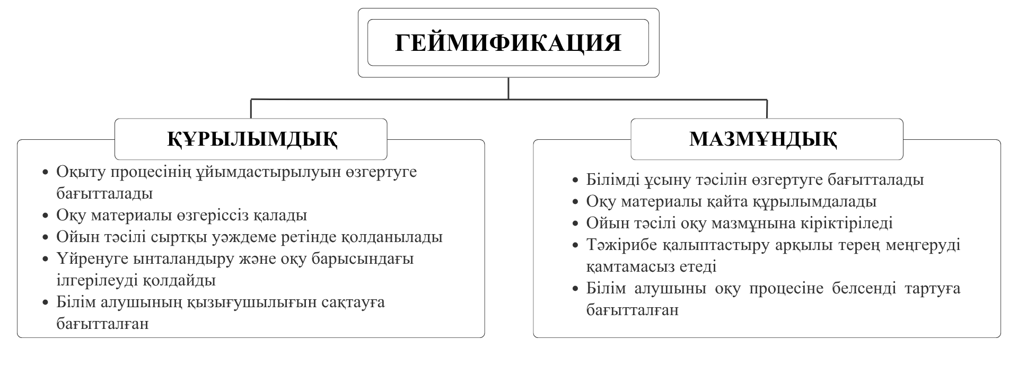

1-сурет. К.Капп(2014) бойынша геймификацияны жіктеу

Көрсетілген жіктеу геймификацияның тек ойын элементтерінің жиынтығы емес, мақсатты педагогикалық жүйе ретінде қарастырылуы мүмкін екенін айқындайды. Алайда геймификация ұғымының кең таралуы оның ғылыми мазмұны толық бірізденді дегенді білдірмейді. Осыған орай зерттеу жұмысымызда негізгі ғылыми анықтамаларға педагогикалық тұрғыдан салыстырмалы талдау жасадық (1-кесте).

1-кесте. «Геймификация» ұғымына ғылыми түсіндірмелерін педагогикалық тұрғыдан салыстырмалы талдау

Автор | Ұғымның өзегі | Педагогикалық маңызы | Шектеуі | Зерттеу үшін қорытынды
С. Детердинг және т.б. [39] | Геймификация – ойын емес контексте ойын элементтерін қолдану | Ұғымның ғылыми айналымға енуіне негіз болған базалық анықтама; геймификацияны толық ойыннан ажыратуға мүмкіндік береді | Анықтама өте кең; педагогикалық мақсат, оқу нәтижесі және мазмұнмен байланыс ашылмаған | Білім беру контексі үшін нақтылауды қажет етеді
К. Вербах [40] | Ойын элементтері мен ойын құрастыру тәсілдерін ойынға жатпайтын ортада пайдалану | Құрылымдық және жобалаушылық қырын көрсетеді; геймификацияны жүйе ретінде түсіндіруге жақындатады | Дидактикалық мазмұн, когнитивтік жүктеме және бағалау логикасы жеткілікті ашылмайды | Оқу мақсаты өлшемімен толықтырылуды қажет етеді
К. Капп [41] | Ойын механикасы, эстетикасы және ойындық ойлау арқылы адамдарды оқуға тарту және мотивацияны арттыру | Оқуға тарту, мотивация және әрекеттік қатысу мәселесін білім беру контексімен байланыстырады | Нәтиженің сапалық өлшемдері және мазмұндық интеграция деңгейі нақты көрсетілмейді | Білім беру саласына жақын зерттеудің педагогикалық негізіне енгізуге болады
С. Николсон [42] | Нақты өмірдегі әрекеттердің үстіне ойындық қабат қосу арқылы қатысуды ынталандыру | Қатысу мен тәжірибені күшейту идеясын көрсетеді | «Қабат қосу» тәсілі мазмұнмен терең кіріктіруді талап етпейді; үстірт қолдануға әкелуі мүмкін | Геймификацияның формалды және мазмұндық деңгейлерін ажырату қажет
К. Хуотари, Ю. Хамари [43] | Қолданушыға құндылық жасау үшін тәжірибе қалыптастыру мүмкіндіктерін енгізу арқылы қызметті жетілдіру | Геймификацияны тәжірибе мен өзара әрекеттесу сапасын ұйымдастыру ретінде түсіндіреді | Білім беру жағдайында «құндылық» ұғымы оқу нәтижесі, құзырет және рефлексиямен нақтылануы керек | Педагогикалық тілге аударуды қажет етеді
Г. Зихерман, К. Каннингем [44] | Ойын механикасы мен ойындық ойлауды пайдаланушыны тарту және күрделі міндеттерді шешу үшін қолдану | Қатысу, әрекеттік ынталандыру және жүйелік құрастыруды түсіндіруге көмектеседі | Мінез-құлықтық ынталандыруға шамадан тыс сүйену ішкі мотивацияны әлсіретуі мүмкін | Құралдық және мотивациялық жағын ашуға пайдалы, бірақ педагогикалық тепе-теңдікпен қолданылуы қажет етіледі
Дж. Макгонигал [45] | Ойын механикалары адамның төзімділігін, ынтымақтастығын және қиындықтарды бірлесіп шешу қабілетін күшейтеді | Геймификацияның әлеуметтік, эмоциялық және ынтымақтастық әлеуетін түсіндіреді | Әлеуметтік-психологиялық әсерге жақын | Геймификацияның тек марапат емес, мағыналы қатысу тетігі екенін дәлелдеуге көмектеседі
Н. Уиттон [46] | Ойын элементтерін ойыннан тыс ортада қолдану арқылы белсенділікті арттыру | Белсенділік мәселесін білім беру контексіне жақындатады | Нақты оқу нәтижесі көрсетілмейді | Оқу сапасы өлшемімен толықтырылуды қажет етеді
А. Н. Токжигитова және т.б. [47] | Геймификация элементтері арқылы білім алушылардың белсенділігін анықтау | Ақпараттық технологиялар бағыты мен программалауды оқытуға жақын | Белсенділік пен мотивацияға басымдық берілген | Болашақ информатика мұғалімдерін даярлауда геймификацияның практикалық ықпалын негіздеуге пайдалы
Э. А. Абдыкеримова және т.б. [22] | Білім беру жүйесінде геймификация құралдарын қолдану мүмкіндіктерін талдау | Оқу процесін геймификациялау, мотивация және қатысу мәселелерін қарастырады | Жалпы білім беру контексінде берілген, нақты информатика мұғалімін даярлау бағыты тарылтылмаған | Геймификацияның білім беру жүйесіндегі жалпы педагогикалық әлеуетін көрсетуге жарамды

Кестедегі анықтамалар геймификацияны түсіндіруде ортақ негіз бар екенін көрсетеді. Барлық авторлар оны ойыннан тыс контексте ойын элементтерін қолданумен байланыстырады. Алайда педагогикалық зерттеу үшін бұл жеткіліксіз. Себебі білім беру жағдайында геймификацияның құндылығы элементтердің бар болуымен емес, олардың оқу мақсатына, мазмұнға, әрекетке, бағалауға және кері байланысқа қаншалықты кіріктірілгенімен анықталады.
Қазіргі зерттеушілердің еңбектерінде геймификация әртүрлі қырынан түсіндіріледі. Дж.Джул оны формальды ережелер мен өлшенетін нәтижелерге негізделген құрылым ретінде қарастырса [48], Р. Хунике ойындық тәжірибенің механика, динамика және эмоциялық әсер арқылы қалыптасатынын көрсетеді [49]. Ал М.С.Шталлер мен С.Кёрнер бұл ұғымның контекске тәуелді сипатын атап көрсетеді [50].
Шынында да, геймификация ұғымының бірыңғай анықтамасының болмауы оның әлсіздігін емес, күрделілігін көрсетеді. Бұл ұғым әртүрлі салада әртүрлі міндет атқарады: бизнесте - қызығушылықты арттыру тетігі, цифрлық сервисте - пайдаланушы тәжірибесін байыту құралы, білім беруде - мазмұнды, әрекетті, кері байланысты және оқу ілгерілеуін ұйымдастырудың арнайы тәсілі. Сондықтан педагогикалық зерттеуде геймификацияны өзге контекстерден механикалық түрде көшіру емес, оның білім беру логикасына сай шекарасын нақтылау маңызды.
Сонымен бірге геймификацияны тек мотивациямен шектеу де жеткіліксіз. Оқу процесінде оның құндылығы марапат не жарыс енгізуде ғана емес, білім алушыға әрекет мақсатын айқын көруге, ілгерілеуді сезінуге, қателесуден қорықпай қайта әрекет етуге, оқу тапсырмаларын кезеңдеп орындауға және нәтижені жедел бағалауға мүмкіндік беруінде. Яғни геймификацияның педагогикалық мәні оның сыртқы ойын атрибуттарында емес, оқу әрекетінің құрылымын өзгертетін ұйымдастырушылық және рефлексивтік әлеуетінде жатыр.
Жоғарыдағы анықтамаларды, тарихи алғышарттарды және педагогикалық мағыналарды ескере отырып, зерттеу жұмысымызда геймификация ұғымын былай тұжырымдадық: Геймификация - болашақ информатика мұғалімдерін даярлауда оқу әрекетін ойынға айналдырмай, оны ойындық элементтер арқылы белсенді, нәтижеге бағытталған және кері байланысқа негізделген кәсіби педагогикалық жүйе. Аталған тұжырым геймификацияның келесі мәнді сипаттарын біріктіреді: ол ойын мен оқытуды теңестірмейді, ойындық элементтерді кәсіби даярлық мақсаттарына сәйкес қолдануды көздейді, білім алушылардың оқу белсенділігі мен ішкі мотивациясын қолдайды, кері байланыс пен нәтижеге бағдарланған оқу әрекетін ұйымдастыру жүйесі ретінде қарастырылады.
С.Муравскайя мен М.Смирнова геймификацияны зерттеудің екі тәсілін ұсынады [51] (2-сурет).

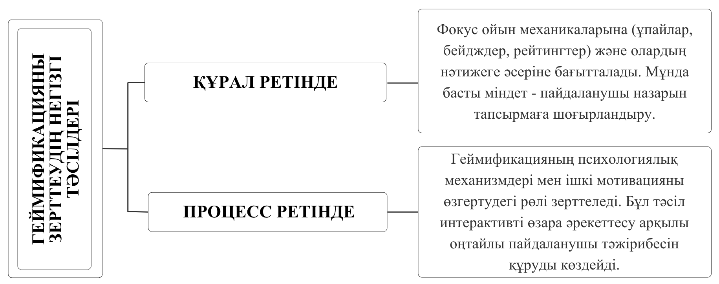

2-сурет. С.Муравскайя мен М.Смирнова бойынша геймификацияның жіктемесі

Бірінші көзқарасқа сәйкес, геймификация оқу әрекетіне қатысуды және мотивацияны қолдауға бағытталған құрал ретінде түсіндіріледі. Екінші көзқарас бойынша, ол өзара әрекеттесуді, қатысу динамикасын және оқу тәжірибесін ұйымдастыратын процесс немесе жүйе ретінде қарастырылады. Авторлар геймификацияны тек техникалық әдіс деңгейінде сипаттау жеткіліксіз екенін дәлелдейді. Ол мотивациялық, әлеуметтік және психологиялық тетіктермен сабақтасатын күрделі педагогикалық құбылыс.
Геймификацияны оқу процесі контексінде талдауда «оқу процесі» және «педагогикалық процесс» ұғымдарын ажырату қажет. Г.М.Коджаспирова және А.Ю.Коджаспиров педагогикалық сөздігінде оқу процесі оқытушы мен оқушылардың мақсатты өзара әрекеттесуі ретінде түсіндіріліп, оның білім беру, дамыту және тәрбиелеу міндеттерін шешуге бағытталатыны көрсетіледі [52].
Педагогика ғылымында ойын әдістері XVII ғасырдан бастап дидактикалық әлеуетін көрсете бастады. ХХ ғасырдың басында Л.С.Выготский [53], Д.Б.Эльконин [54] және А.Н.Леонтьев [55] сияқты ғалымдар ойынның когнитивтік даму мен әлеуметтік өзара әрекеттегі іргелі рөлін негіздеді. К.Д.Ушинский «балалардың бірсарынды оқу еңбегіне ойын элементтерін енгізу арқылы таным процесін өнімдірек етуге болады» деп көрсетті [56]. А.С.Макаренко ойынды оқушылардың танымдық белсенділігін реттеудің маңызды механизмі ретінде сипаттады [57].
Классикалық педагогикадағы бұл идеялар бүгінгі геймификация теориясы үшін маңызды әдіснамалық негіз береді. Олар ойынның оқытудағы рөлін тек көңіл көтеру қызметімен емес, танымдық белсенділік, ерікті әрекет, әлеуметтік өзара әрекет, мақсатқа ұмтылу және тәртіппен байланыста түсіндіреді. Геймификацияның педагогикалық табиғаты осыдан айқындалады: ол оқу процесіне ойынның сыртқы формасын жай ғана қосудан гөрі, оның әрекеттік және мотивациялық логикасын саналы түрде бейімдеуге негізделеді.
Аталған теориялық ұстанымдар оқу процесінің педагогикалық процестің органикалық бөлігі екенін растайды - геймификацияны енгізу дәл осы мақсатты өзара әрекет жүйесіне тікелей әсер етеді.
Демек, геймификацияны педагогикалық тұрғыдан талдағанда оны оқыту мазмұнынан бөлек тұрған қосымша безендіру не «қызықтыру амалы» ретінде қарастыру жеткіліксіз. Ол оқу мақсаты, мазмұн, әдіс, әрекет, бағалау және кері байланыс арасындағы қатынастарды қайта ұйымдастыратын механизм ретінде қарастырылуы тиіс. Егер бұл байланыс сақталмаса, геймификация сыртқы белсенділік тудырғанымен, оқу нәтижесіне ықпал етпейтін формалды қабатқа айналып кетуі мүмкін.
Геймификацияны ойынға негізделген оқытудан және байсалды ойындардан ажырату зерттеудің әдіснамалық анықтығы үшін қажет.
Ойынға негізделген оқытуда ойын оқу мазмұнын жеткізудің негізгі формасы ретінде қолданылады: Ж. Шерри бұл тәсілді оқу мазмұны ойын механикасымен тікелей кіріктірілген, мақсатқа бағытталған толыққанды ойын әрекеті ретінде сипаттайды [58]. Байсалды ойындарда нақты білімдік немесе кәсіби міндет үшін тұтас ойындық орта жасалады.
Геймификация бұл тәсілдерден принципті түрде ерекшеленеді: оқу процесі толыққанды ойынға айналмайды. Геймификацияда бар оқу ортасына ойын элементтері мақсатты түрде енгізіледі. Бұл ретте оқу мазмұны өзгермейді, өзгеретіні оны ұйымдастыру тәсілі ғана. Психологиялық тұрғыдан бұл механизмдер қатысу белсенділігін, ілгерілеу сезімін және кері байланысқа негізделген оқу тәжірибесін қолдауы мүмкін. Алайда нақты педагогикалық нәтиже мазмұн сапасына, ұйымдастыру логикасына және элементтердің оқу мақсатына сәйкестігіне байланысты.
Осы айырмашылықтарды ескермеу ұғымдық шатасуға әкеледі. Геймификация не толыққанды цифрлық ойынмен, не жай ғана белсенді оқыту тәсілімен теңестіріліп жіберілуі мүмкін. Сондықтан педагогикалық дизайн шешімдерін негіздеуде бұл ұғымдардың арасындағы шекараны нақтылау әдіснамалық тұрғыдан міндетті шарт болып табылады.
Жүргізілген теориялық талдау геймификацияның ғылыми-педагогикалық табиғаты туралы бірнеше түйінді қорытынды жасауға мүмкіндік береді.
Геймификацияның ғылыми айналымға енуі цифрлық технологиялардың дамуымен тығыз байланысты болғанымен, оның мазмұны тек цифрлық құралдармен шектелмейді: бұл зерттеу барысында айқындалған маңызды әдіснамалық нүкте. Ғылыми әдебиеттерде жасалған шолу бар анықтамалардың едәуір бөлігінде педагогикалық мақсат, мазмұндық интеграция және оқу нәтижесі арасындағы байланыстың толық ашылмай қалатынын көрсетеді.
Осыдан геймификацияны сыртқы марапат жүйесі немесе тартымды дизайн ретінде ғана емес, оқу әрекетін мақсатты ұйымдастыруға мүмкіндік беретін педагогикалық жүйе ретінде түсіндіру неғұрлым негізді. Сонымен бірге геймификацияны ойынға негізделген оқытудан және байсалды ойындардан нақты ажырату - тек терминологиялық дәлдік мәселесі емес, оның ғылыми-ұғымдық шекарасын белгілеудің міндетті шарты.
Ойын феноменінің - ережеге бағыну, рөлдік әрекет, мағына құру, қателесу арқылы үйрену сияқты сипаттарының байланысы ескерілмесе, геймификация оқу нәтижесіне ықпал етпейтін формалды белсенділік тудырғышқа айналып кетуі мүмкін. Оның педагогикалық құндылығы оқу мақсаты, мазмұн, әрекет, кері байланыс және бағалау жүйесімен тоғысқанда ғана іске асады.

1.2 Оқытуда геймификация элементтерін қолданудың жіктемелері мен маңыздылығы

Геймификацияны жалпы ұғым ретінде анықтау оның педагогикалық тиімділігін түсіндіру үшін жеткіліксіз. Нақты мәселе - геймификация элементтерінің санында емес, олардың оқу мақсатына, пәндік мазмұнға, білім алушы әрекетіне, кері байланысқа және бағалау жүйесіне қаншалықты кіріктірілуінде.
Геймификация жөніндегі зерттеулерде «геймификация элементі» термині кең таралған, алайда оның мазмұны әр еңбекте бірдей деңгейде нақтылана бермейді. Мәселен, О.Корн геймификацияны қатысу белсенділігін арттыру үшін ұпай, марапат, жарыс және кері байланыс сияқты ойын элементтерін пайдалану ретінде қарастырады [59]. Р.А.Буркхард және т.б. оқыту ортасындағы геймификацияны білім алушының қатысуы, жедел кері байланыс, ілгерілеуді бақылау және бірлескен өзара әрекет элементтері арқылы сипаттайды [60]. Бұл анықтамалар геймификацияның белгілі бір контексте нақты қызметтер атқаратынын көрсетеді, алайда элементтер жиынтығының педагогикалық мақсатпен байланысын толық ашпайды.
С. Детердинг және т.б. геймификацияны ойынға жатпайтын контексте ойын дизайны элементтерін қолдану ретінде анықтай отырып, талдаудың негізгі бірлігі тұтас ойын жүйесі емес, жекелеген элементтер екенін айқындайды [61]. Осы зерттеу аясында геймификация элементі деп ойын дизайнына тән, бірақ ойындық емес білім беру контексінде оқу әрекетін ұйымдастыру, ілгерілеуді көрсету, кері байланыс беру, қатысуды күшейту немесе рефлексияны қолдау мақсатында қолданылатын нақты құрылымдық бірлік түсініледі. Мұндай элемент ойын дизайнына тән белгілі бір компоненттің оқу ортасына бейімделіп, сол ортада нақты педагогикалық қызмет атқаратын нұсқасы ретінде қарастырылады.
Аталған анықтама мынадай шектеулерді қамтиды:
- толыққанды ойын құрастыру емес, оның элементтерін қолдану;
- ойын технологиясынан гөрі дизайн элементтеріне сүйену;
- тұтас ойын тәжірибесін емес, дискретті компоненттерді енгізу;
- жалпы ойыншылдықты емес, ойынға тән сипаттарды көшіру;
- ойындық емес контексте жүзеге асыру.
Осы шектеулерді ескере отырып, геймификация элементі ойын емес жүйе ішінде нақты ажыратылатын іске асыру бірлігі ретінде сипатталады. Демек, «элемент» геймификацияның оқу процесінде тікелей іске асатын негізгі құрылымдық бірлігі болып табылады. Ал «құралдар» мен «тәсілдер» осы элементтерді іріктеу, үйлестіру және қолдану логикасын қамтитын кеңірек әдіснамалық деңгейге жатады, олар элемент емес, элементтермен жұмыс істеу жолы.
Бұл ұғымдық шектеу геймификацияны мақсатты ойындардан және ойынға негізделген оқытудан дәлірек ажыратуға мүмкіндік береді (3-сурет).

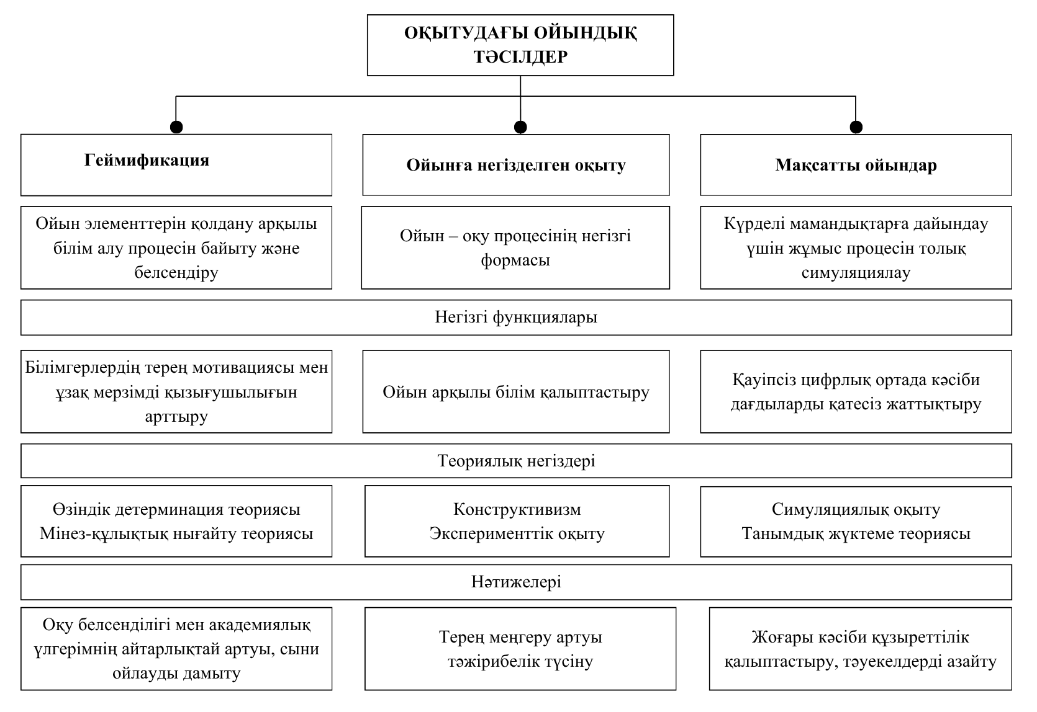
3-сурет. Оқытудағы ойындық тәсілдер мен олардың концептуалдық айырмашылықтары.

Мақсатты ойындарда оқу мазмұны ойын механикаларымен бірге біртұтас жүйе ретінде құрылады, ал геймификацияда оқу процесіне ойыннан алынған жекелеген құрылымдық компоненттер енгізіледі. Сондықтан геймификацияны талдау тұтас ойын жүйесін сипаттауға емес, нақты элементтердің педагогикалық қызметін, қолданылу шарттарын және білім алушы әрекетіне ықпал ету логикасын ашуға негізделеді.
Геймификация элементтері өздігінен педагогикалық нәтиже бермейді, олар оқу мақсатына, пәндік мазмұнға, тапсырма құрылымына, кері байланысқа және бағалау логикасына кіріктірілген жағдайда ғана нақты дидактикалық қызмет атқарады.
Геймификация ойын тәжірибесін немесе симуляцияны тікелей көшіру емес. Оқу ортасы толық ойынға айналмайды, оқу процесіне ынталандыру, кері байланыс, ілгерілеуді көрсету, қателікпен жұмыс және белсенді қатысу тетіктері мақсатты түрде енгізіледі. Геймификация цифрлық форматта да, аналогтық форматта да іске асады. Яғни, геймификацияны оның технологиялық форматы емес, қолданылған элементтердің педагогикалық қызметі анықтайды.
Ғылыми әдебиеттерде геймификация элементтерінің нақты әрі толық тізімі туралы ортақ келісім жоқ. Мысалы, Д.Дичева және т.б. зерттеулерінде көрсетілгендей, «ілгерілеу», «ұпай жинау» немесе «көрінетін мәртебе» сияқты ұғымдардың шекарасы контекске қарай шартты болуы мүмкін [62]. Кейбір зерттеушілер әңгімелеу, таңдау еркіндігі немесе кооперацияны элементтер қатарына қосса [63], енді біреулері оларды элемент емес, жоғары деңгейдегі дизайн қағидалары деп қарайды [64].
Осы пікірталас геймификация элементтерінің жоғары білім беру контексінде қалай жұмыс істейтінін эмпирикалық деректер негізінде нақтылау қажеттілігін туындатады. Осы мақсатта 2020-2025 жылдарының аралығы бойынша Web of Science, Scopus, Google Scholar және ResearchGate дерекқорларында библиографиялық іздеу жүргізілді. Іріктеу процесінің жүйелілігі мен қайта жаңғыртылуын қамту үшін PRISMA протоколы негіз ретінде алынды. Іздеу нәтижесінде барлығы 3451 жарияланым анықталды; қайталанатын материалдар мен белгіленген критерийлерге сәйкес келмейтін зерттеулер алынып тасталғаннан кейін түпкілікті талдауға 42 жұмыс іріктелініп алынды [65] (4-сурет).
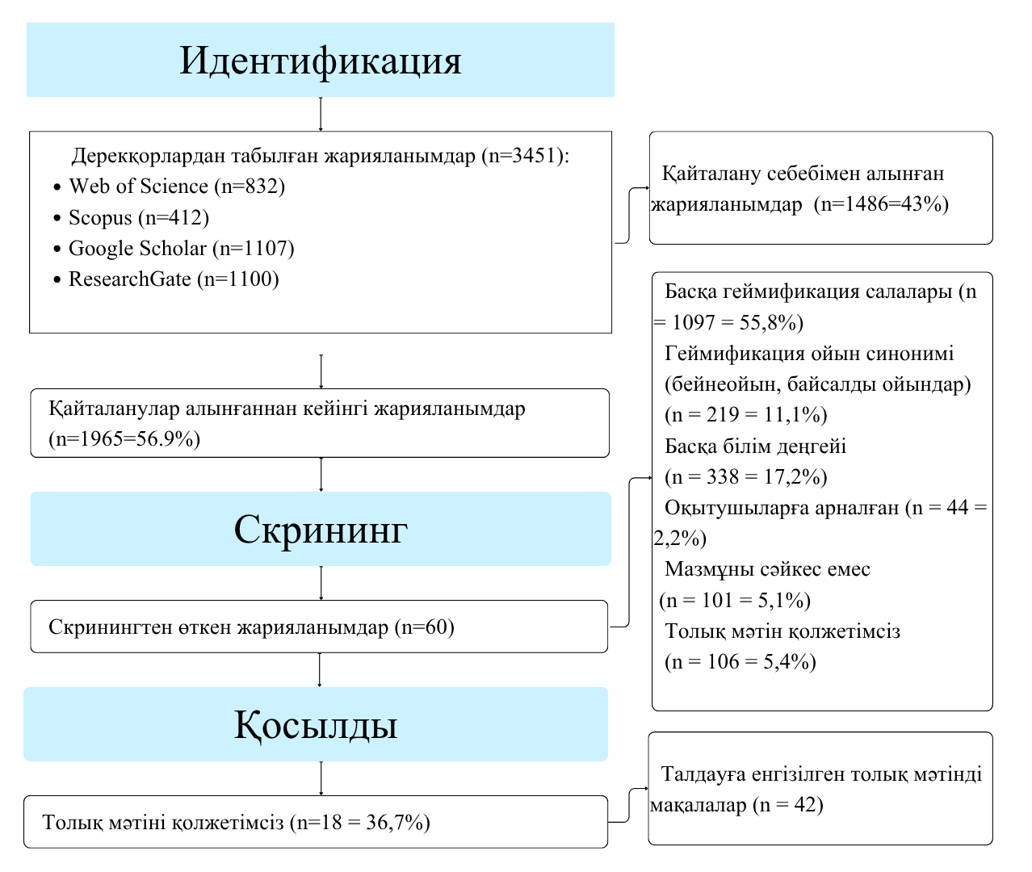
4-сурет. PRISMA протоколы негізінде эмпирикалық деректерді өңдеу

Іріктелген 42 зерттеудің контент-талдауы бірнеше заңдылықты көрсетті. Ұпайлар, төсбелгілер, деңгейлер және көшбасшылар тақтасы жоғары білім беруде жиі қолданылады және білім алушылардың мотивациясы мен белсенділігіне оң әсер етеді. Нарратив, жарыс, марапат механикалары сирек кездеседі - нәтижесі контекске байланысты. Шамадан тыс ойындық жүктеме қызығушылықты төмендетеді, цифрлық платформалар техникалық кедергі тудырады. Тиімділік элементтер санына емес, оқу мақсатына кіріктірілу деңгейіне байланысты.
Сондықтан «Геймификация элементтері оқу процесіне кездейсоқ енгізілмейді, олар белгілі педагогикалық принциптерге сәйкес мақсатты таңдалады», - деген шешім жасалды. Осы принциптер қатарына бәсекелестік, марапаттау, мақсат қою, кері байланыс, қателесуге еркіндік, әлеуметтік өзара әрекет және автономия жатады. Енді аталған принциптер және олардың педагогикалық маңызына тоқталып өтейік:
- Бәсекелестік принципі білім алушының өз нәтижесін басқа қатысушылармен немесе өзінің алдыңғы нәтижесімен салыстыруына мүмкіндік береді. Бұл принцип көшбасшылар тақтасы, рейтинг және салыстырмалы прогресс көрсеткіштері арқылы іске асады. Педагогикалық тұрғыдан бәсекелестік әрекет қарқынын арттыруы және оқу тапсырмаларына қатысуды күшейтуі мүмкін. Алайда бұл принцип сақтықпен қолданылуы тиіс, өйткені шамадан тыс салыстыру дайындық деңгейі төмен білім алушыларда мазасыздық тудыруы немесе оқу әрекетінен шеттетуі мүмкін. Сондықтан бәсекелестік элементтері тек жарыс логикасына емес, білім алушының жеке прогресін көрсетуге де бағытталуы қажет.
- Марапаттау принципі оқу әрекетінің мойындалу механизмі. Ұпай, бейдж, жетістік белгісі білім алушыға аралық нәтижесін көруге мүмкіндік береді. Марапат оқу мақсатын алмастырмауы маңызды. Ұпай тек әрекет санын есептеп, сапаны ескермесе, «ұпай үшін оқу» әрекеті қалыптасады. Педагогикалық тиімділік нақты оқу критерийлерімен байланысқан жағдайда ғана пайда болады.
- Мақсат қою принципі программалау пәні үшін ерекше мәнге ие. Миссия, квест, деңгейлік тапсырма, чек-парақ - бұлар білім алушыға «не үшін әрекет жасап жатырмын?» деген сұраққа жауап береді. Алгоритмдеу мен программалау тапсырмалары табиғатынан көп сатылы болғандықтан, мақсаттың кезеңделуі когнитивтік жүктемені теңгеруге де қызмет етеді.
- Кері байланыс принципі геймификацияның негізгі педагогикалық механизмдерінің бірі болып табылады. Ол білім алушыға өз әрекетінің нәтижесін уақытында көруге, қатесін түсінуге және келесі әрекетін жоспарлауға мүмкіндік береді. Бұл принцип прогресс индикаторы, дұрыс немесе қате жауап белгісі, жедел хабарлама, түсіндірмелі кері байланыс және автоматты тексеру жүйелері арқылы іске асады. Егер кері байланыс тек сандық көрсеткішпен шектелсе, оның педагогикалық құндылығы төмендейді. Сондықтан геймификацияланған оқытуда кері байланыс тек «дұрыс» немесе «қате» деген белгі емес, білім алушыға келесі оқу әрекетін нақтылауға көмектесетін мазмұндық ақпарат ретінде берілуі тиіс.
- Қателесуге еркіндік принципі программалау мен информатиканы оқыту үшін ерекше маңызды. Ойын жүйелерінде қате сәтсіздік ретінде емес, қайта әрекет жасауға мүмкіндік беретін қалыпты жағдай ретінде қабылданады. Осы логика оқу процесіне енгізілгенде білім алушы қатеден қорықпай, әрекетін қайта қарап, шешімін жетілдіруге үйренеді. Бұл принцип қайта тапсыру мүмкіндігі, бірнеше мәрте әрекет ету, қауіпсіз тренажерлік тапсырмалар және нұсқаулық кері байланыс арқылы іске асады. Информатика пәнінде бұл принцип бағдарламалық қателерді табу мәдениетімен тікелей байланысты, өйткені кодтағы қатені табу, талдау және түзету пәндік дағдының маңызды бөлігі.
- Әлеуметтік өзара әрекет принципі білім алушылардың бірлескен әрекетін, өзара қолдауын және ортақ нәтижеге бағытталуын күшейтеді. Ол командалық тапсырмалар, топтық прогресс, өзара бағалау және бірлескен миссиялар арқылы іске асады. Педагогикалық тұрғыдан бұл принцип болашақ мұғалімнің тек жеке орындаушы емес, кәсіби коммуникацияға қатысатын, өз шешімін түсіндіретін және басқа адамның жұмысын критерий бойынша бағалай алатын субъект ретінде қалыптасуына ықпал етеді. Сонымен қатар әлеуметтік элементтерді қолдануда топ ішіндегі рөлдердің әділ бөлінуі және бағалау ашықтығы сақталуы қажет.
- Автономия принципі білім алушының белгілі бір таңдау жасауына, өз оқу траекториясын ішінара басқаруына және тапсырманы орындау тәсілін дербестендіруіне мүмкіндік береді. Ол баламалы тапсырмалар, тармақталатын сценарийлер, жеке оқу траекториясы, платформа таңдау және орындау формасын таңдау арқылы жүзеге асады. Бұл принцип білім алушыны пассив қабылдаушыдан белсенді оқу субъектісіне айналдырады. Алайда таңдау формалды болмауы тиіс: ол оқу мазмұнына, нәтижесіне немесе орындау стратегиясына нақты ықпал ету арқылы білім алушының шынайы кәсіби шешім қабылдау тәжірибесіне айналуы қажет.
Бұл принциптер элементтерді кездейсоқ атрибуттар жиынтығы ретінде емес, оқу әрекетін ұйымдастырудың логикасымен байланыста түсіндіруге мүмкіндік береді. Геймификация элементтері осы принциптердің аясында жүзеге асатынын бейнелеу үшін интеллект-картаны қолдандық (5-сурет).

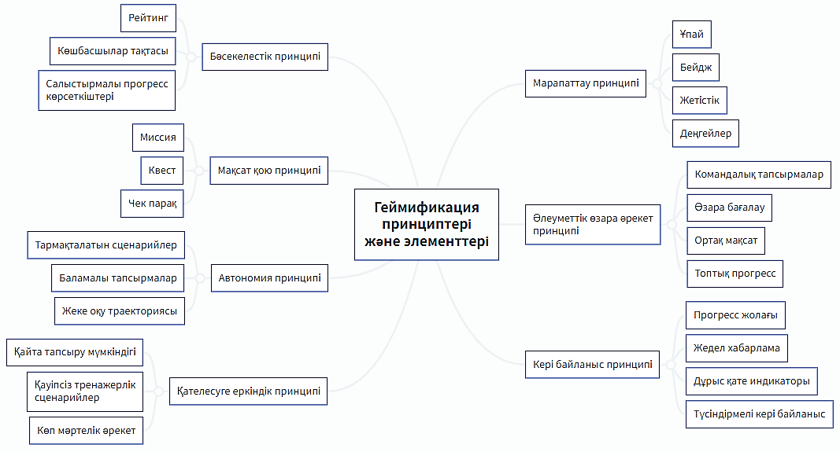

5-cурет. «Геймификация принциптері және элементтері» интеллект-картасы Дереккөз: автор құрастырған

Осы жеті принцип геймификация элементтерін кездейсоқ безендіруден ажыратады. Дұрыс жобаланған жағдайда олар оқу әрекетін кезеңдейді, прогресті көрсетеді, қателікті оқу ресурсына айналдырады, кері байланысты күшейтеді, әлеуметтік өзара әрекетті ұйымдастырады және білім алушының өзіндік реттеуін дамытады.
Геймификацияны элементтік деңгейде талдаудың қажеттілігі.

Геймификацияны тұтас құбылыс ретінде сипаттау оның нақты педагогикалық механизмдерін ашпайды. Ұпай, деңгей, миссия, нарратив, командалық тапсырма - бұлар бір деңгейдегі бірліктер емес. Олардың әрқайсысы оқу процесінде әртүрлі функция атқарады, оларды жалпы тізімде бірдей деп қарастыру аналитикалық қатеге әкеледі. Сондықтан элементтерді жекелеген деңгейде талдау олардың оқу әрекетін ұйымдастырудағы нақты орнын айқындауға мүмкіндік береді.

Қолданыстағы жіктеу үлгілерінде бірнеше ортақ мәселе байқалады: элементтердің толық қамтылмауы, функциялар мен механикалардың араласуы, элемент атрибуттарының жеткіліксіз нақтылануы және құрылымдық деңгейлердің шатастырылуы. Мұндай жағдайда бір зерттеуде «элемент» деп аталған құбылыс екінші еңбекте «механика», үшінші еңбекте «қағида» немесе «тәсіл» ретінде берілуі мүмкін. Нәтижесінде геймификацияны салыстырмалы талдау қиындайды және оның педагогикалық әлеуетін бағалауда ұғымдық ала-құлалық пайда болады.

Осы себептен геймификация элементтерін тек атауы бойынша емес, олардың құрылымдық деңгейі, педагогикалық функциясы бойынша жіктеу ұсынылады. Бұл міндетті шешу үшін алдымен геймификацияны педагогикалық контекстке бейімдеудің жалпы логикасын (MDA моделі негізінде) анықтап алу маңызды
(6-сурет).

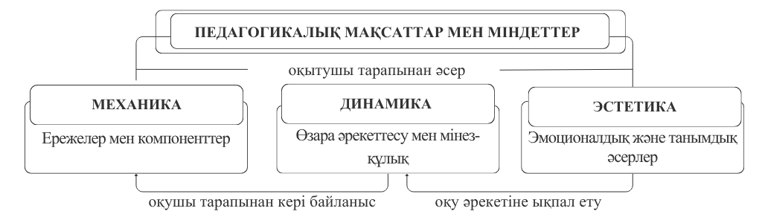6-сурет. Геймификацияны педагогикалық контекстке бейімдеу схемасы (MDA моделі негізінде)

Ұсынылған аралық схема геймификацияны педагогикалық контекстке бейімдеуде құрылымдық және функционалдық талдаудың бірін-бірі толықтыратынын көрсетеді. Осы негізге сүйене отырып, элементтерді жүйелеудің екі өнімді үлгісі қарастырамыз. Біріншісі - элементтердің құрылымдық иерархиясын айқындайтын DMC (Dynamics, Mechanics, Components - Динамикалар, Механикалар, Компоненттер) моделі, екіншісі - олардың оқу процесіндегі қызметін сипаттайтын TGEEE (taxonomy of gamification elements for educational environments - білім беру ортасындағы геймификация элементтерінің таксономиясы) таксономиясы.

Құрылымдық жіктеу: DMC пирамидасы.
К.Вербах пен Д.Хантер геймификация элементтерін абстракция деңгейіне қарай үш қабатқа бөліп сипаттайтын құрылымдық модель ұсынады: динамика, механика және компоненттер (7-сурет) [40]. Бұл модель геймификацияны кездейсоқ элементтер жиынтығы емес, мақсатқа бағытталған жобалау жүйесі деп қарастырудың әдіснамалық негізін береді.

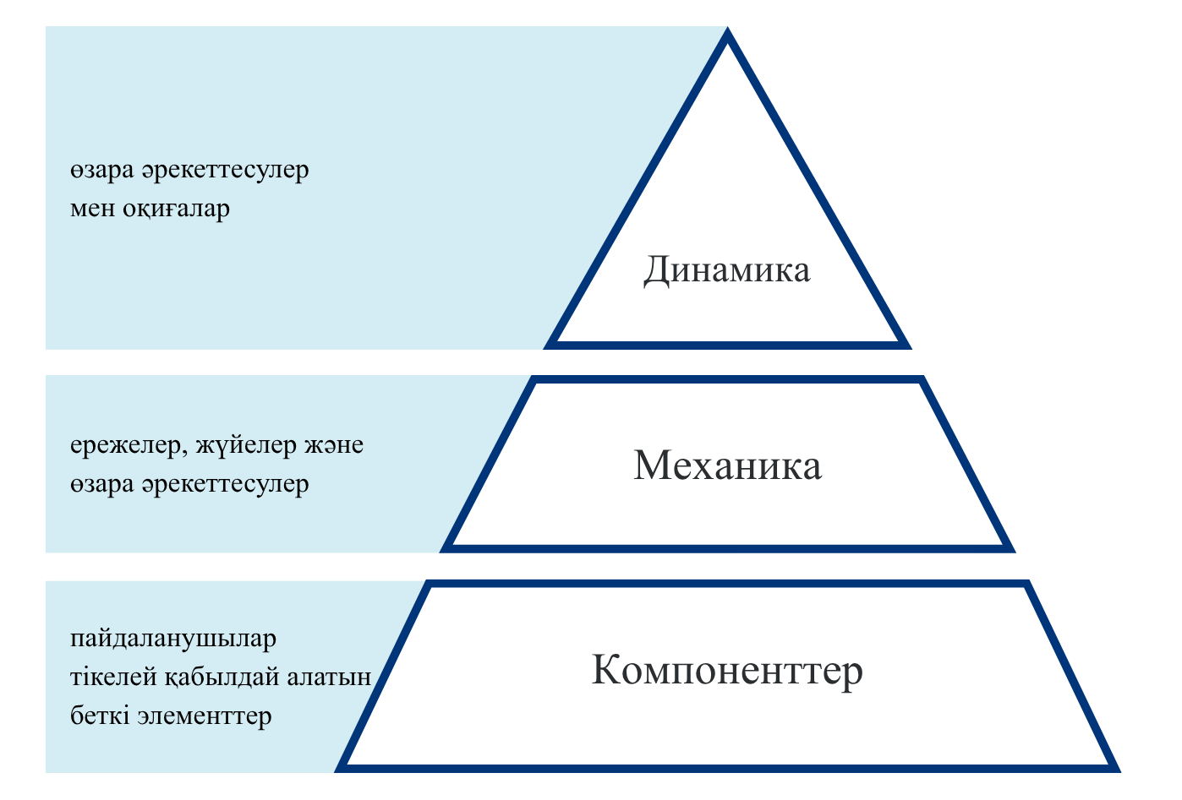
7-сурет. DMC пирамидасы (К.Вербах мен Д.Хантер бойынша)

Динамика деңгейі жүйенің жалпы тәжірибелік және мағыналық логикасын айқындайды. Мұнда ілгерілеу, нарративтік тұтастық, шектеулер, өзара қатынастар және эмоциялық тартылыс сияқты жоғары деңгейлі құрылымдар қамтылады. Педагогикалық тұрғыдан динамика оқу әрекетінің жалпы сценарийін, оның мағыналық тұтастығын және білім алушының тәжірибені қалай қабылдайтынын анықтайды.
Механика деңгейі динамиканы нақты рәсімдік тетіктер арқылы іске асырады. Оған тапсырмалар мен сынақтар, кері байланыс жүйелері, марапаттау, ынтымақтастық және бәсекелестік сияқты әрекет ережелері жатады. Яғни механика оқу мақсатын әрекеттік циклге айналдырып, білім алушы не істейді, қандай шартпен жауап алады және қалай ілгерілейді деген сұрақтарға жауап береді.
Компонент деңгейі жүйеде тікелей көрінетін іске асыру бірліктерін қамтиды: ұпайлар, белгілер, көшбасшылар тақталары, деңгейлер, аватарлар және жетістіктер. Білім беру тәжірибесінде дәл осы компоненттер жиі бірінші назарға ілігеді, алайда олардың тиімділігі жоғары деңгейдегі механика мен динамикамен байланысқанда ғана артады. Компоненттер жоғары деңгейдегі педагогикалық логикадан ажыраған жағдайда ұпай мен бейдж оқу мақсатымен байланыспаса, олар сыртқы безендіруге айналады.
DMC моделі геймификация элементтерінің құрылымдық деңгейін анықтауға мүмкіндік берсе, білім беру контексінде бұл жеткіліксіз. Педагогикалық зерттеу үшін элементтің қай деңгейге жататынын ғана емес, оның оқу процесінде қандай қызмет атқаратынын да анықтау қажет. Осы міндетті шешу үшін TGEEE таксономиясы қолданылады, өйткені ол геймификация элементтерін білім беру ортасындағы функциялары бойынша талдауға мүмкіндік береді.
Функционалдық-педагогикалық жіктеу: TGEEE моделі.
А.М. Тода, А.С.Т. Клок, В. Оливейра, П.Т. Паломино білім беру ортасына бейімделген TGEEE функционалдық таксономиясын ұсынды (8-сурет). Бұл модель геймификация элементтерін олардың сыртқы құрылымына қарай емес, оқу процесіндегі педагогикалық қызметі тұрғысынан жүйелеуге мүмкіндік береді [66]. Егер DMC моделі «элемент қай құрылымдық деңгейге жатады?» деген сұраққа жауап берсе, TGEEE «ол элемент оқу процесінде қандай қызмет атқарады?» деген мәселені нақтылайды. Модельдің басты артықшылығы элементті оның сыртқы атауы бойынша емес, білім алушы әрекетіне қалай ықпал ету механизмі бойынша сипаттауы.

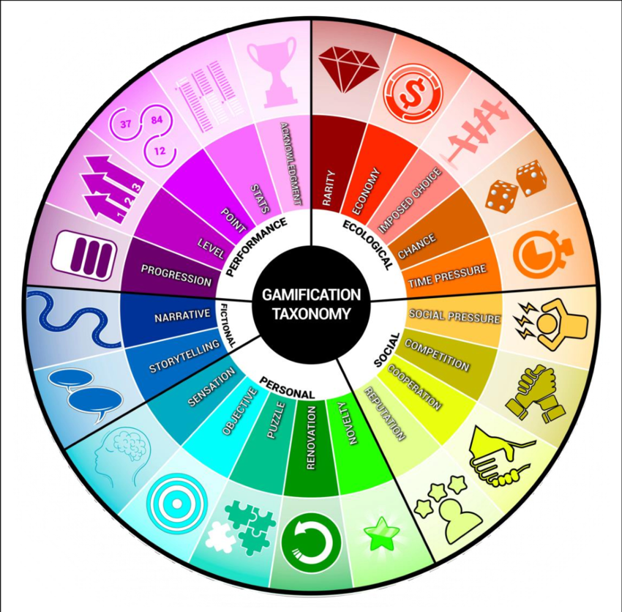

8-сурет. TGEEE моделі (А.Тода және т.б. бойынша)

TGEEE аясында элементтерді шартты түрде мынадай қызметтер бойынша қарастыруға болады:
- нәтижелілікті және ілгерілеуді көрсету;
- әлеуметтік өзара әрекет пен салыстыруды қолдау;
- зерттеу, таңдау және тәжірибе жинақтауды ұйымдастыру;
- әрекетті кезеңдеу мен мақсатқа бағыттауды күшейту;
- оқу ортасына эмоциялық тартымдылық пен қатысу мағынасын енгізу.
Сонымен бірге бір элемент бірнеше функцияны қатар атқаруы мүмкін. Мысалы, көшбасшылар тақтасы әлеуметтік салыстыруды визуалдандыру құралы бола отырып, білім алушының нәтижені бақылауына да ықпал етеді; ал квест мақсат қою, кезеңдеу және нарративтік мағына құру функцияларын бір уақытта атқаруы мүмкін. Сондықтан функционалдық жіктеуде элементтің басым қызметін және қосымша қызметтерін ажырата белгілеу әдіснамалық тұрғыдан орынды.
Геймификация элементтерін құрылымдық және функционалдық тұрғыдан жүйелеу. Әдебиеттерде теориялық үлгілер мен оқу процесіндегі нақты іске асыру арасындағы алшақтық жиі атап өтіледі: практикада геймификация көбіне ұпай, белгі және көшбасшылар тақтасы сияқты марапаттау тетіктерімен шектеліп, оның педагогикалық әлеуеті толық ашылмай қалады. Сондықтан қолданылатын элементтерді тек тізім түрінде емес, құрылымдық деңгейі мен педагогикалық қызметі бойынша жүйелеу қажет. 2-кестеде кең таралған геймификация элементтері олардың құрылымдық деңгейі, педагогикалық функциясы, оқу процесіндегі маңызы және ықтимал тәуекелі бойынша жүйеленді. Бұл жүйелеу авторлық модельде элементтерді мақсатты таңдауға негіз болады.

2-кесте. Геймификация элементтерін құрылымдық және педагогикалық қызметі бойынша жүйелеу

Деңгейі | Геймификация элементі | Педагогикалық функциясы | Оқу процесіндегі маңызы | Ықтимал шектеуі немесе тәуекелі
Компонент | Ұпайлар | Нәтижені тіркеу және ілгерілеуді көрсету | Әрекет жиілігін, орындалуды және микро-нәтижені көрінетін етеді | Сапаны емес, тек санды күшейтуі мүмкін
Компонент | Деңгейлер | Кезеңдеу және прогресті құрылымдау | Оқу траекториясын сатылайды, күрделілікті біріздендіреді | Жасанды сатыланған құрылым мазмұннан алшақтауы мүмкін
Компонент | Бейдждер | Жетістікті белгілеу және мойындау | Белгілі бір әрекеттің орындалғанын бекітеді, жетістік сезімін қолдайды | Мазмұндық құндылығы әлсіз болса, формалды марапатқа айналады
Компонент | Прогресс индикаторлары | Кері байланыс және өзіндік бақылау | Оқу ілгерілеуін көрнекі етеді, аяқталу сезімін күшейтеді | Визуалды прогресс шынайы меңгерумен сәйкес келмеуі мүмкін
Компонент | Көшбасшылар тақталары | Әлеуметтік салыстыру | Қатысуды және салыстырмалы нәтижені күшейтуі мүмкін | Әлсіз білім алушыларда мазасыздық туғызуы ықтимал
Механика | Квест | Мақсат қою және кезеңдеу | Тапсырмаларды мағыналы, жүйелі әрекеттер тізбегіне біріктіреді | Тым күрделі құрылым оқу мақсатын көмескілендіруі мүмкін
Механика | Қайта тапсыру мүмкіндігі | Қателесуге қауіпсіздік және түзету циклі | Қатені талдап, әрекетті жақсартуға мүмкіндік береді | Бағалау талаптары анық болмаса, әрекет механикалық қайталауға айналады
Механика | Тармақталатын таңдау | Автономия және дараландыру | Білім алушының шешім қабылдауын және жеке траекторияны қолдайды | Таңдау формалды болса, шынайы дербестік тудырмайды
Механика | Командалық тапсырма | Кооперация және өзара тәуелділік | Бірлескен әрекет пен ортақ нәтижеге бағдарлайды | Топтық жұмыста үлестің әділ бөлінбеуі мүмкін
Нарратив |  | Мағына құру және эмоциялық тартылыс | Оқу әрекеттерін тұтас сценарийге біріктіреді, тәжірибелік тұтастық береді | Тым күрделі нарратив мазмұнды көлеңкелеуі мүмкін

Кестені талдау нәтижесінде элемент атауы оның педагогикалық қызметін тікелей айқындамайтынын байқауға болады. Егер ұпай оқу сапасымен байланыстырылмаса, онда ол сыртқы марапатқа айналады, квест оқу мақсатынан ажыратылса, тек ойындық жаттығуға айналады. Дәл осы байланыстар элементтерді мақсатты таңдаудың негіздемесіне айналады.

Элементтерді жіктеу олардың оқу процесіндегі орнын белгілейді, бірақ нәтижеге ықпал ету механизмін түсіндірмейді. Жүйелеу барысында геймификация элементтерінің тиімділігі олардың санына емес, оқу мақсатымен, тапсырма логикасымен және бағалау жүйесімен байланыстылығына тәуелді екені анықталды.

Геймификация элементтерін теориялық жіктеу олардың педагогикалық қызметін белгілейді, бірақ информатика пәнінде бұл элементтер нақты цифрлық платформалар арқылы жүзеге асады. Сол себепті платформаларды геймификация элементтері, тақырыптық қамту және педагогикалық қолданылуы бойынша жүйелеп 3-кестеде көрсеттік.

3-кесте. Геймификация элементтері кіріктірілген цифрлық платформалар

Платформа | Платформа түрі | Информатиканы оқытуда қандай тақырыптарға қолдануға болады | Дамытылатын дағдылар | Геймификация элементтері | Педагогикалық қолданылуы
Code.org / CodeAI | Дайын білім беру платформасы | Алгоритмдер, жасанды интеллект негіздері, веб, ойын жасау | Алгоритмдік ойлау, цифрлық сауаттылық, проблеманы шешу | Деңгейлер, миссиялар, қадамдық прогресс, автоматты кері байланыс | Бастапқы және орта деңгейдегі білім алушыларға информатика негіздерін жүйелі меңгертуге қолайлы
Blockly | Блоктық программалау ойындары | Алгоритм, цикл, шарт, функция | Логикалық ойлау, командалар ретін құру, шартты операторларды түсіну | Ойын деңгейлері, күрделіліктің артуы, қателікті түзету мүмкіндігі | Программалау синтаксисіне өтпей тұрып, алгоритмдік ойлауды қалыптастыруға қолайлы
CodeCombat | Ойын форматындағы мәтіндік программалау платформасы | Python, JavaScript, HTML | Синтаксис, айнымалы, цикл, шарт, функция | RPG сюжеті, кейіпкер, миссия, деңгей, марапат | Блоктық программалаудан мәтіндік кодқа өтуде қолдануға болады
Open Roberta Lab | Робототехника және симуляция ортасы | Робот қозғалысы, сенсор, микроконтроллер, алгоритм | Басқару алгоритмі, физикалық модельдеу, инженерлік ойлау | Робот симуляциясы, тапсырма, тәжірибе арқылы тексеру | Информатиканы робототехникамен және физикалық ортадағы алгоритммен байланыстыруға мүмкіндік береді
LearningApps | Мұғалім құрастыратын интерактивті тапсырмалар құралы | Терминдер, құрылғылар, деректер типі, алгоритмдік тізбек | Жіктеу, сәйкестендіру, есте сақтау, түсінікті тексеру | Сәйкестендіру, quiz, кроссворд, классификация, мини-ойын | Теориялық тақырыптарды бекіту және жылдам қалыптастырушы бағалау үшін қолайлы
Wordwall | Интерактивті және баспа тапсырмаларын құрастыру құралы | Цифрлық сауаттылық, киберқауіпсіздік, құрылғылар, алгоритмдер | Терминологиялық сауаттылық, жылдам жауап беру, салыстыру, қайталау | Викторина, лабиринтті қуу, доңғалақ, сәйкестік, таймер, ұпай | Сабақта қайталау, топтық жарыс және үй тапсырмасын ойын форматында ұйымдастыруға қолайлы

Кестеде берілген платформалардың нақты қолданылуын көрсету мақсатында олардың оқу процесіндегі жұмыс интерфейстері ұсынылған. Learning Apps-та (9-сурет) білім алушы суретті дұрыс атаумен сәйкестендіреді. Бұл жіктеу және есте сақтау дағдыларын қалыптастыруға бағытталған.

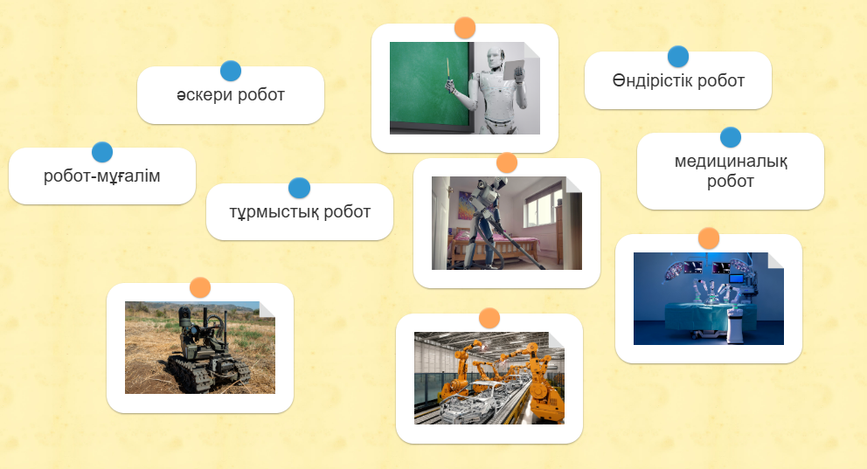

9-сурет. Learning Apps цифрлық платформасында дайындалған геймификация элементтері кіріктірілген тапсырма

Blockly.ru-да (10-сурет) блоктық программалау ойын кейіпкерін алгоритм арқылы басқару форматында берілген, бұл шартты операторлар мен циклдерді меңгеруге мүмкіндік береді.

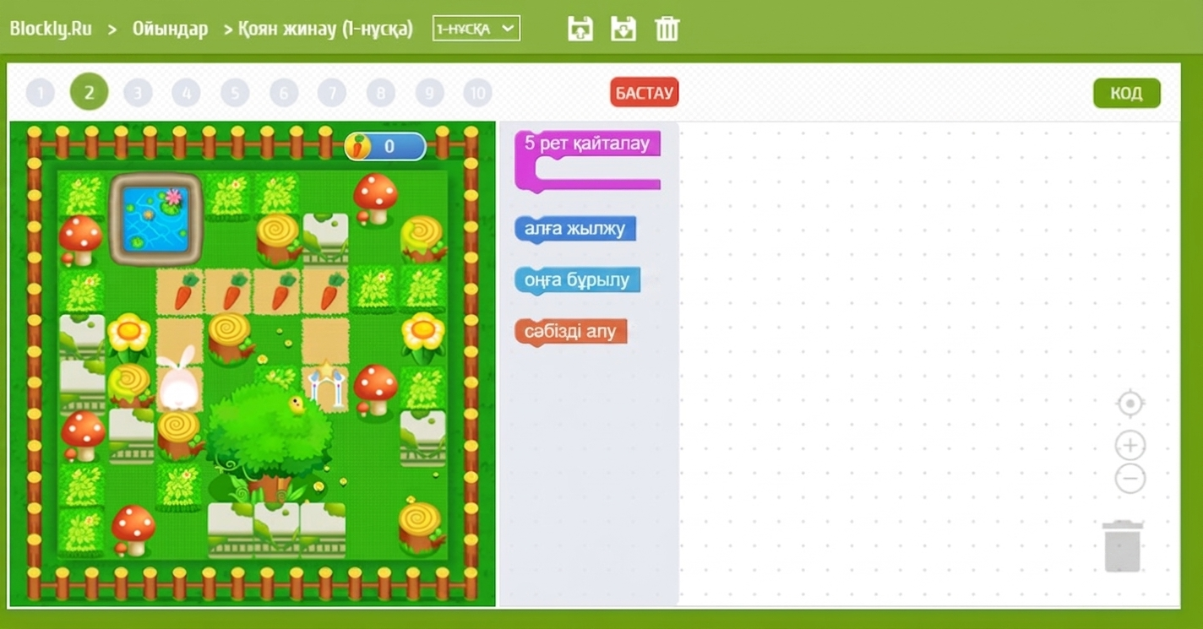

10-сурет. Blockly.ru платформасында дайындалған геймификация элементтері кіріктірілген тапсырма

Wordwall визуалды тапсырмалар арқылы терминологиялық сауаттылықты тексереді (11-сурет).

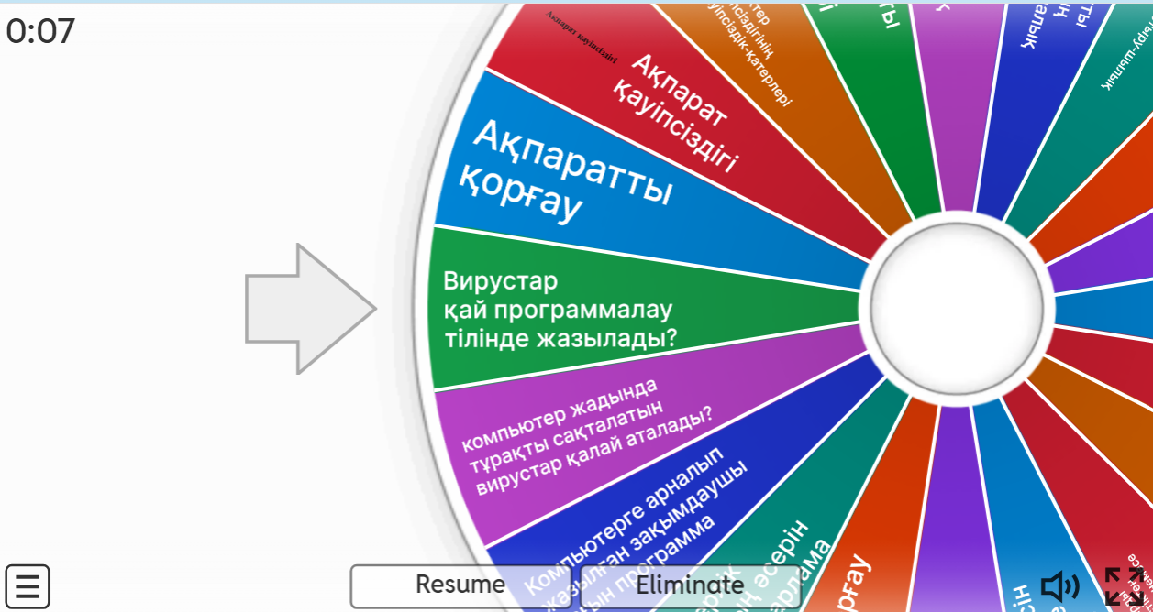

11-сурет. Blockly.ru платформасында дайындалған геймификация элементтері кіріктірілген тапсырма

Келтірілген платформалардың барлығында геймификация элементтері оқу мазмұнымен кіріктірілген. Бұл платформалар геймификацияның технологиялық формат ретінде емес, педагогикалық қызмет ретінде іске асатынын көрсетеді. Геймификация элементтерін теориялық жіктеу де, цифрлық платформалардағы нақты іске асыру да бір тұжырымға келеді: элементтің тиімділігі оның атауынан емес, оқу мақсатына кіріктірілу деңгейінен анықталады.

1.3 Геймификация элементтерінің оқу мотивациясына және кәсіби құзыреттілікті қалыптастыруға әсері

Цифрлық трансформация білім беру жүйесінің барлық деңгейінде оқу мазмұны мен оқыту технологияларын үздіксіз жаңартуды талап етеді. Осы өзгерістер жағдайында жоғары педагогикалық білім берудің стратегиялық міндеті білім алушының оқу әрекетін тұрақтандыратын мотивациялық ортаны құру және оқу нәтижесін өлшенетін кәсіби дайындыққа айналдыру болып табылады. Бұл ой қазақстандық зерттеушілер Ж. Нурбекова мен Б. Нурбеков еңбектерінде де көрінеді, олар білім беруді цифрландыру жағдайында оқыту мазмұны мен технологияларын жаңарту қажеттігін атап көрсетеді [67].
Осы тұрғыдан алғанда, геймификация элементтерінің оқу мотивациясына әсерін тек «қызықты ету» немесе «оқушыны ойын арқылы тарту» деңгейінде түсіндіру жеткіліксіз.
П.Р. Пинтрич мотивация мен өзіндік реттелетін оқудың өзара байланысын көрсетіп, білім алушының оқу мақсаты, сенімі және оқу стратегиялары оқу нәтижесіне ықпал ететінін негіздейді [68].
Д.Х. Шунк өзіндік тиімділік, мақсат қою және академиялық мотивация білім алушының тапсырманы орындау тұрақтылығын арттыратынын көрсетеді [69]. ондықтан бұл бөлімде мотивация, оқу белсенділігі және кәсіби құзыреттілік өзара байланысқан педагогикалық категориялар ретінде қарастырылады.

Білім беру жүйесінде оқытудың нәтижелілігі көбіне білім алушының мотивациясына және оқу әрекетіне тұрақты қатысуына тәуелді.

Дж.А. Фредрикс және т.б. оқу белсенділігін мінез-құлықтық, эмоциялық және когнитивтік қатысу бірлігі ретінде түсіндіреді [70].

Э.А. Локк және Г.П. Лэтхэм мақсат қою теориясында нақты мақсат пен кері байланыс әрекет нәтижесін арттыратынын өз зерттеулерінде дәлелдеп өткен [71].

Педагогикалық контексте мотивация білім алушының уақытша қызығушылығы ғана емес, оқу әрекетінің тұрақтылығын, табандылығын, өзіндік реттеуін және нәтижеге бағытталған әрекетін қамтамасыз ететін ішкі және сыртқы факторлар жүйесі ретінде түсіндіріледі. Геймификация элементтері дәл осы факторларға әсер ету арқылы оқу процесінің құрылымын өзгертеді, мақсатты көрнекі етеді, тапсырманы кезеңдейді, әрекет нәтижесін көрсетеді, қателесуге қауіпсіздік береді және білім алушыны өз прогресін бақылауға үйретеді.

Мотивациясы жоғары білім алушы оқу тапсырмаларын жүйелі орындайды, когнитивтік қиындықтарға төзімділік танытады, өз оқу траекториясын саналы түрде реттейді және оқу процесіне белсенді араласады.

Мотивацияны түсіндіретін теориялық дәстүрлерді шартты түрде мазмұндық және процестік тәсілдерге топтастыруға болады. Мазмұндық теориялар білім алушыны «не» қозғайтынын, яғни қажеттіліктер мен мотивтердің құрылымын айқындауға бағытталса, процестік теориялар мотивацияның «қалай» іске асатынын түсіндіреді.

В.Х.Врум күту теориясында мотивация адамның нәтиже күтуі, әрекет пен нәтиже арасындағы байланыс және нәтиженің құндылығы арқылы қалыптасатынын көрсетеді [72]. Бұл тұжырым білім беру контексінде маңызды, өйткені оқу мотивациясы сыртқы ынталандыруға ғана емес, оқу мақсатының мағыналылығына, өзіндік тиімділік сезіміне және қолдаушы оқу ортасының сипаттамаларына тәуелді.

Мазмұндық бағыттағы классикалық модельдер (Ф. Герцберг [73],
Д. МакКлелланд [74], К. Альдерфер [75]) мотивацияның негізінде қажеттіліктер жатқанын көрсетіп, қауіпсіздік, әлеуметтік қатыстылық, мойындау және өзін-өзі жүзеге асыру сияқты факторлардың оқу белсенділігіне әсерін түсіндіруге мүмкіндік береді. Дегенмен білім беруде маңызды әдіснамалық шектеуі - оқу мотивациясын тек сыртқы марапат арқылы реттеу ұзақ мерзімде тұрақсыз болуы мүмкін, себебі ол ішкі қызығушылық пен оқу әрекетінің мағыналық қабылдануын әрдайым қамтамасыз етпейді.

Осы себепті геймификация элементтері тек сыртқы ынталандыру құралы ретінде емес, білім алушының оқу әрекетін мағыналы, бақыланатын және нәтижеге бағытталған процесс ретінде сезінуіне мүмкіндік беретін педагогикалық механизм ретінде қарастырылуы тиіс. Геймификация элементтері өздігінен тұрақты мотивация қалыптастырмайды. Олар оқу мақсатына, кері байланысқа, жетістік критерийіне және білім алушының жеке прогресіне байланыстырылған жағдайда ғана педагогикалық құндылыққа ие болады.

Цифрлық білім беру ортасының кеңеюі болашақ мұғалімдерді даярлау жүйесінің алдына екі өзара байланысты міндет қояды: біріншісі – білім алушының тұрақты танымдық белсенділігін, академиялық табандылығын және өзіндік реттеуін қамтамасыз ететін мотивациялық ортаны жобалау; екіншісі - бұл белсенділікті нақты кәсіби нәтижеге, атап айтқанда пәндік, әдістемелік және цифрлық-педагогикалық құзыреттердің интеграциясына бағыттау. Осы тұрғыдан алғанда, геймификация элементтері ойын-сауық қосымшасы емес, оқу әрекетін басқарудың және кәсіби құзыреттерді қалыптастырудың дидактикалық құралы ретінде қарастырылады.

Білім берудегі құзыреттілік парадигмасының дәстүрлі оқытудан басты айырмашылығы - ол оқу нәтижесін білім алушының жаттап алған ақпарат көлемімен немесе теорияны қайталап айтып беруімен өлшемейді. Керісінше, басты назар білім алушының нақты кәсіби ортада, өзгермелі жағдайларда тиімді іс-әрекет жасай алу қабілетіне аударылады. Бұл тұрғыда академиялық білім мақсаттың өзі емес, маманның күнделікті міндеттерін шешуге көмектесетін негізгі қорға айналады. Тиісінше, жоғары оқу орындарында болашақ мұғалімді даярлау процесі тек пән мазмұнын құр ақпарат ретінде ғана ұсынбай, оның түрлі педагогикалық жағдайларда оңтайлы шешім қабылдай алатын әрекеттік дағдыларын қалыптастыруға бағытталады.

Бұл ұстаным Г.Ле Ботерф және т.б. еңбектерінде құзыреттілікті білімді жай меңгеру емес, оны нақты кәсіби жағдаятта тиімді қолдану, әртүрлі ресурстарды жұмылдыру және әрекет арқылы нәтиже көрсету қабілеті ретінде сипаттайды [76].

Қазақстандық зерттеушілер Ш.Т.Таубаева мен К.С.Құдайбергенова да құзыреттілікті білім, білік, тәжірибе және тұлғалық қасиеттердің кіріктірілген нәтижесі ретінде қарастырады [77].

Құзыреттілік парадигмасы педагогикалық білім беруде оқу нәтижесін тек білім көлемімен емес, кәсіби әрекетке дайындықпен өлшеуді талап етеді. Сондықтан болашақ мұғалімді даярлау бағдарламасында пәндік мазмұнды меңгертумен қатар, оқу әрекетін жобалау, бағалау және цифрлық ортада оқытуды басқару сияқты кәсіби функцияларды қалыптастыру міндеті алдыңғы қатарға шығады.

Құзырет және құзыреттілік ұғымдарын ажырату білім беру нәтижелерін нормативтік деңгейде сипаттау мен нақты әрекеттегі нәтижені өлшеудің әдіснамалық негізін нақтылайды. Құзырет білім беру стандарттары мен кәсіби стандарттарда бекітілетін талаптар жүйесін білдірсе, құзыреттілік сол талаптардың тұлғада қалыптасып, нақты жағдаяттарда әрекет арқылы көрінуін сипаттайды. Осы ұғымдардың анықтамалары 4-кестеде әртүрлі ғылыми тұрғыдан жинақталып көрсетілді.

4-кесте. Құзырет және құзыреттілік ұғымдарының негізгі анықтамалары

Автор | Ұғымдарының негізгі анықтамалары
Д.Н. Ушаков [78] | Құзыреттілік – хабардарлық, беделділік; құзырет – беделі, білімі, тәжірибесі және өкілеттілігі бар мәселелер аясы.
А.В. Хуторской [79] | Құзырет – белгілі бір салаға қатысты алдын ала берілген әлеуметтік-нормативтік талап; құзыреттілік – адамның осы құзыретті меңгеруі және оны әрекетте көрсетуі (тұлғалық қатынасымен қоса).
Ф.Е. Вайнерт [80] | Құзыреттілік – тапсырманы табысты орындауды қолдайтын когнитивтік және когнитивтік емес қабілеттер.
Г. Ле Ботерф [81] | Құзыреттілік – әртүрлі типтегі ресурстарды (білім, дағды, әлеуметтік, ақпараттық т.б.) орынды және тиімді жұмылдыру және біріктіру арқылы әрекет ету.
П. Перренуд [82] | Құзыреттілік ресурстардың өзінде емес, сол ресурстарды жұмылдырудың өзінде; құзыреттілік – жағдаяттар типіне сай әрекет ету үшін ресурстарды жұмылдыру қабілеті.
Дж. Тардиф [83] | Құзыреттілік – белгілі бір жағдаяттар тобында ішкі және сыртқы ресурстарды тиімді жұмылдыруға негізделген күрделі әрекеттік білім.
Н.Д. Хмель [84] | Құзыреттілік – кәсіби даярлығы педагогикалық процесті тұтас жүйе ретінде ұйымдастыру, басқару және оқушы тұлғасын дамытуға бағытталған кәсіби әрекетпен байланысты.
Р.К. Төлеубекова [85] | Кәсіби құзыреттілік білім алушының функционалдық сауаттылығы, кәсіби білімді меңгеруі, жаңа технологияларды қолдануы және нақты мәселені дұрыс шеше білу қабілеті арқылы көрінеді.

Осы анықтамалардан көрінетіндей, құзыреттілік дайын білім жиынтығы емес, нақты жағдаятта ресурстарды тиімді жұмылдырып, кәсіби әрекет арқылы көрінетін динамикалық нәтиже болып табылады. Сондықтан оның қалыптасуы өлшенетін индикаторлар жүйесімен сүйемелденуі тиіс. Оларға тапсырманың сапасы, шешімнің дұрыстығы мен оңтайлылығы, түсіндірудің дәлдігі, бағалау критерийлерінің сәйкестігі және цифрлық ортада оқу әрекетін ұйымдастыру тиімділігі жатады. Осы индикаторлар геймификация элементтерімен, атап айтқанда кері байланыс, прогресс, қауіпсіз қателік және әлеуметтік өзара әрекетпен байланыстырылғанда, олардың оқу мотивациясы мен кәсіби құзыреттілікке ықпалын нақты бағалауға мүмкіндік береді.

Бұл контексте кері байланыс тек қорытынды баға қоюмен шектелмей, білім алушының келесі когнитивтік қадамдарын анықтайтын ақпараттық және нұсқаулық сипаттағы қолдау ретінде құрылуы тиіс. Бұдан бөлек, оқу прогресінің субъективті және объективті көрінетін болуы оқу тұрақтылығын қамтамасыз ететін маңызды фактор ретінде қарастырылады. Білім алушы ілгерілеуін визуалдандыру арқылы бақылап, тиімді әрекеттерді айқындап, оқу траекториясын саналы түрде реттеуге мүмкіндік алады. Нәтижесінде аталған механизмдер кәсіби дамудың негізін құрайтын өзіндік реттеу қабілетінің қалыптасуына ықпал етеді.

Болашақ информатика мұғалімінің кәсіби құзыреттілігін құрылымдау мәселесі ғылыми әдебиеттерде түрліше қарастырылып жүр. Кейбір зерттеулерде оның құрамына мотивациялық, когнитивтік және операциялық компоненттер кірсе, басқа еңбектерде әлеуметтік-коммуникативтік немесе рефлексивтік өлшемдер жеке блок ретінде бөлініп көрсетіледі.

Мысалы, П.Мишра мен М.Дж.Келер өз зерттеулерінде мұғалімнің кәсіби дайындығын пәндік білім, педагогикалық білім және технологиялық білімнің өзара байланысы арқылы түсіндіреді [86].

Ал, Дж.Тондер, С.К.Ховард және Дж.Ма болашақ мұғалімдердің цифрлық құзыреттілігін қалыптастыруда педагогикалық мақсат, цифрлық құрал және оқыту стратегиясы бірлікте қарастырылуы тиіс екенін көрсетеді [87].

Қазақстандық зерттеушілер Е.Ы.Бидайбеков пен Ж.Қ.Нұрбекова білім беруді цифрландыру жағдайында мұғалім даярлауда цифрлық технологияларды кәсіби-педагогикалық әрекетпен байланыстыру қажеттігін атап өтеді [88].

Дегенмен, болашақ информатика мұғалімін даярлау ерекшелігін ескерсек, әдіснамалық тұрғыдан неғұрлым өнімді модель ретінде пәндік, әдістемелік және цифрлық құрамдастарға негізделген үш компонентті құрылымды қарастыру орынды. Бұл тәсіл (12-сурет) халықаралық деңгейде мойындалған TPACK (Technological Pedagogical Content Knowledge) фреймворкінің логикасына сәйкес келеді, өйткені ол цифрлық-технологиялық, әдістемелік және пәндік білімдердің өзара байланысын болашақ мұғалім даярлығының негізгі шарты ретінде қарастырады.

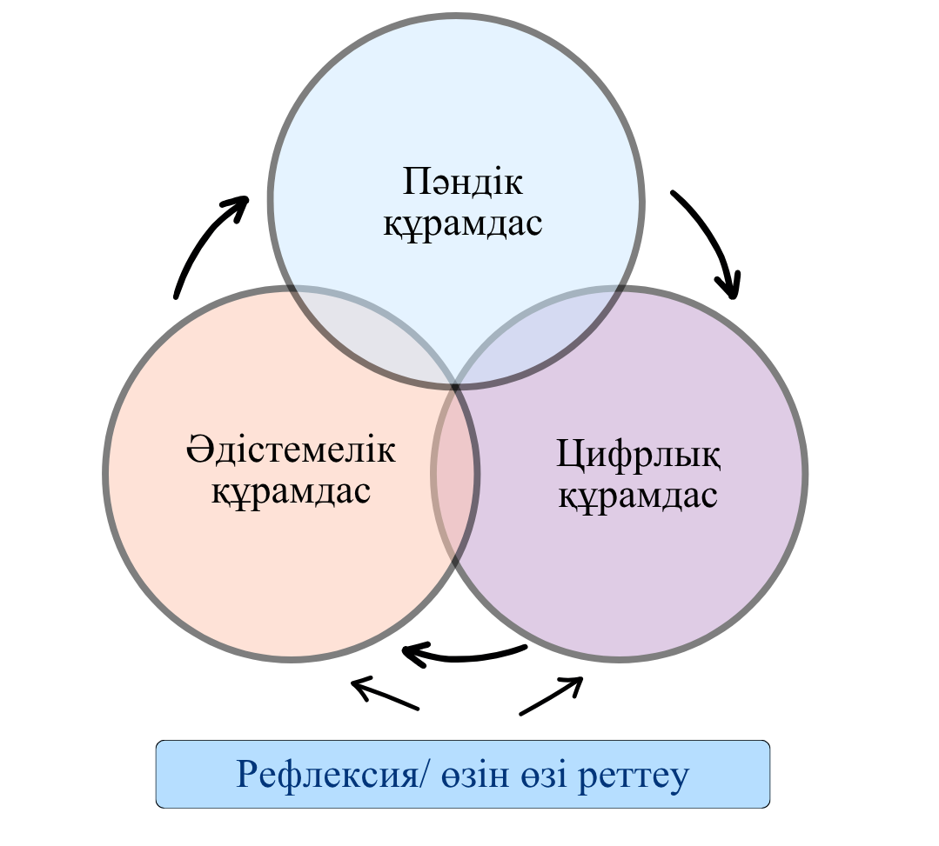

12-cурет. Болашақ информатика мұғалімінің кәсіби құзыреттілігінің құрылымдық моделі (TPACK фреймворкі негізінде)

Суретте бейнеленген үштік модельдің басты артықшылығы – мұғалімнің кәсіби қызметін өзара тәуелді құрылым ретінде көрсетуінде. Пәндік даярлық мазмұндық негізді қамтамасыз етсе, әдістемелік құрамдас сол мазмұнды оқушының танымдық әрекетіне айналдырады, ал цифрлық-технологиялық құрамдас оқу процесін заманауи ортада ұйымдастыруға, бақылауға және кері байланыспен қамтамасыз етуге мүмкіндік береді. Осылайша, аталған құрылым болашақ мұғалім даярлығын тек «не біледі?» деген сұрақпен шектемей, «қалай оқытады және оқу процесін қалай басқарады?» деген кәсіби өлшемдермен толықтырады.

1) Пәндік құрамдас болашақ мұғалімнің информатика бойынша терең білімін ғана емес, сол білімді кәсіби әрекетке айналдыру қабілетін де қамтиды. Оған алгоритмдік ойлау, есепті модельдеу, бағдарламалау логикасын түсіну, деректермен жұмыс істеу, ақпараттық жүйелер мен қауіпсіздік қағидаларын меңгеру жатады. Бұл құрамдастың жоғары деңгейде қалыптасуы мұғалімнің шешім логикасын түсіндіре алуынан, оны жаңа жағдаятқа тасымалдауынан және қателерді талдау стратегиясын негіздей алуынан көрінеді. Сондықтан оның индикаторлары ретінде шешімнің дұрыстығы ғана емес, түсіндірудің анықтығы, бағдарламаның сапасы, алгоритмдік негіздеменің икемділігі қарастырылады.

2) Әдістемелік құрамдас пәндік мазмұнды білім алушының танымдық әрекетіне айналдыратын дидактикалық жобалауды сипаттайды. Ол оқу мақсаттарын қоюды, тапсырмаларды кезеңдеуді, ықтимал қателерді болжауды, бағалау критерийлерін құрастыруды және кері байланысты ұйымдастыруды қамтиды. Оның негізгі көрсеткіші – болашақ мұғалімнің «өзім қалай шешемін?» деңгейінен «оқушы шешуі үшін қандай жағдай жасаймын?» деңгейіне ауысуы. Бұл құрамдастың индикаторлары ретінде тапсырмалар жүйесінің логикасы, рубрикалардың сәйкес келуі, диагностикалық сұрақтардың сапасы және оқу траекториясының негізділігі алынады.

3) Цифрлық құрамдас цифрлық ортаны оқытуды басқару жүйесі ретінде қолдануды сипаттайды. Бұл құрамдасқа цифрлық ресурстарды әзірлеу, тапсырмалар жүйесін ұйымдастыру, онлайн коммуникацияны реттеу, оқу аналитикасын пайдалану және цифрлық этика мен қауіпсіздік нормаларын сақтау жатады. Оның мәні цифрлық құралды контент сақтайтын орта ретінде емес, оқу процесін жоспарлау, бақылау және түзету құралы ретінде қолдануда. Сондықтан негізгі индикаторлар ретінде тапсырмалар жүйесі толықтығы, мониторингтің жүйелілігі және деректерге сүйене отырып педагогикалық шешім қабылдау қабілеті алынады.

Қорыта айтқанда, пәндік, әдістемелік және цифрлық құрамдастар бір-бірінен бөлек емес, өзара байланыста дамитын кәсіби жүйе құрайды. Осы жүйенің тұрақты жетілуін қамтамасыз ететін көлденең тетік ретінде рефлексия мен өзіндік реттеу дағдылары ерекше мәнге ие, өйткені олар мұғалімнің өз әрекетін талдауына, түзетуіне және кәсіби дамуын саналы түрде басқаруына мүмкіндік береді.

Кәсіби құзыреттілік бір реттік біліммен емес, әрекеттің кезең-кезеңімен күрделенуі арқылы қалыптасады. Түсіну мен қолданудан бастап білімді жаңа контексте тасымалдау, шешімді дәлелдеу, оқу тапсырмаларын жобалау, оқу процесін ұйымдастыру және рефлексия арқылы жетілдіруге дейін. Сондықтан геймификация элементтерінің тиімділігін дәлелдеу үшін олардың әр кезеңдегі оқу әрекетіне ықпалын өлшенетін индикаторлар арқылы көрсету қажет.

Бұл кешенді дайындық мынадай өзара тығыз байланысты алты кәсіби бағытты қамтиды (5-кесте).

5-кесте. Болашақ информатика мұғалімінің кәсіби әрекет бағыттары, дидактикалық функциялары және құзыреттілік көріністері

№ | Кәсіби әрекет бағыты | Мазмұны және дидактикалық функциялары | Күтілетін нәтиже (құзыреттілік көрінісі)
1 | Пәндік оқыту | Информатика мазмұнын ғылыми тұрғыда түсіндіру, ұғымдарды жүйелеу және оқу әрекетіне айналдыру | Пәндік ұғымдарды оқушы деңгейіне бейімдеп, дәл әрі түсінікті түсіндіру
2 | Әдістемелік жобалау | Мақсаттарды өлшенетін түрде қою, тапсырмаларды саралау, ықтимал қателерді алдын ала болжау, оқу траекториясын құру | Оқушы ерекшелігіне сай, қателердің алдын алатын және прогресті қамтамасыз ететін оқу сценарийлерін құрастыру
3 | Оқу процесін ұйымдастыру | Сыныптағы және цифрлық ортадағы өзара әрекеттестікті басқару, уақытты жоспарлау, топтық және жеке жұмысты үйлестіру | Қауіпсіз әрі ынталандырушы ортада оқушылардың тұрақты оқу белсенділігін ұстап тұру
4 | Бағалау және кері байланыс | Өлшемшарттар мен рубрикалар құрастыру, формативті кері байланыс беру, оқу ілгерілеуін бақылау | Қателікті «жаза» емес, оқу мен дамудың «ресурсына» айналдыратын бағалау мәдениетін қалыптастыру
5 | Цифрлық ортада оқытуды басқару | Цифрлық платформа ретінде қолдану, тапсырмалар жүйесін жүргізу, оқу аналитикасын пайдалану, цифрлық этика мен қауіпсіздікті сақтау | Деректерге сүйеніп оқытуды түзету және цифрлық қауіпсіз оқыту тәжірибесін қамтамасыз ету
6 | Кәсіби өзін-өзі дамыту | Үздіксіз білім алу, кәсіби рефлексия, дефициттерді анықтау және жеке даму жоспарын іске асыру | Өзіндік реттеу арқылы кәсіби деңгейін жүйелі көтеру және жаңа технологияларды кәсіби практикаға енгізу

Аталған кәсіби бағыттар информатика пәнінің әрекеттік табиғатымен тікелей байланысты: мұнда оқу мазмұны тек теориялық ұғымдарды меңгерумен шектеліп қоймай, күрделі практикалық әрекеттер арқылы игеріледі. Осыдан болашақ мұғалімді даярлауда үш механизм ерекше маңызға ие болады.

Біріншісі - қателікпен жұмыс істеу мәдениеті. Қателікті «сәтсіздік» емес, «дамуға берілген мүмкіндік» ретінде дидактикалық тұрғыдан ұйымдастыру оқу табандылығын күшейтеді. Программалауда бұл әсіресе маңызды: ондаған қате түзетілген соң ғана код дұрыс жұмыс істеуі мүмкін, сондықтан қателік процестің заңды бөлігі ретінде қабылдануы тиіс.

Екіншісі - ілгерілеуді анық көру. Программалаудағы прогресс бірден байқалмайтындықтан, микро-қадамдар мен жетістік белгілерін нақты визуалдау білім алушының ұзақ және күрделі оқу траекториясында белсенділігін сақтауға мүмкіндік береді.

Үшіншісі - метакогнитивтік өзіндік реттеу: тапсырманы жоспарлау, күрделі мәселені шағын кезеңдерге декомпозициялау, өз әрекетін сыни талдау және нәтижені жақсарту. Болашақ мұғалім бұл дағдыларды кәсіби деңгейде меңгеруі тиіс, өйткені олар оқушыны басқарудың да негізі болады.

Осы үш механизмнің геймификация элементтерімен байланысы, ойын элементтері аталған әрекеттерді қандай мотивациялық-психологиялық тетіктер арқылы қолдайтыны талданады.

Процестік теориялар оқу әрекетінің психологиялық реттелуін нақтырақ сипаттайды. Соның ішінде В.Врумның күту теориясы білім алушының оқу күш-жігері белгілі бір шарттар орындалғанда күшейетінін негіздейді. Теорияға сәйкес мотивация үш өзара байланысты құрамдас арқылы анықталады: біріншісі, күш салу нәтижеге жеткізеді деген сенім; екіншісі, алынған нәтиже маңызды кері байланысқа немесе марапатқа әкеледі деген сенім; үшіншісі, сол кері байланыс немесе марапаттың білім алушы үшін құндылығы [86]. Аталған құрамдастардың кез келгені әлсіреген жағдайда мотивация деңгейі де төмендейді, бұл олардың жүйелік өзара тәуелді екенін көрсетеді (13-сурет).

13-cурет. В.Врум бойынша мотивацияның негізгі құрамдастарының байланысы

Прогресс индикаторлары мен деңгейлер оқу нәтижесін көрінетін ете отырып, «күш салсам нәтиже болады» деген сенімді нығайтады. Бейдж және мойындаудың басқа құралдары нәтижені мағыналандырып, оның білім алушы үшін құндылығын арттырады. Кері байланыстың уақтылығы «нәтиже → мойындау» тізбегін бекітіп, оқу әрекетін тұрақтандырады. Демек, геймификация элементтері прогресті анықтайтын және табандылықты қолдайтын ақпараттық тетіктер ретінде жобаланғанда, Врум теориясында сипатталған мотивациялық тізбекті күшейте алады.

Мотивацияны бихевиористік және когнитивтік тұрғыдан түсіндіру де осы мәселеде маңызды. Бихевиористік тәсіл оқу мінез-құлқын сыртқы нығайтулар арқылы реттеуге болатынын сипаттаса, когнитивтік тәсіл білім алушының ішкі қажеттіліктері мен өзіндік реттеу механизмдерін алға шығарады.

Э.Л. Деси мен Р.М.Райан ұсынған өзін-өзі анықтау теориясы (SDT) бойынша ішкі мотивацияның тұрақтануы оқу ортасы үш базалық психологиялық қажеттілікті қолдағанда мүмкін болады: автономия (таңдау еркіндігі), құзыреттілік (ілгерілеуді сезіну) және байланыстылық (қауымдастыққа тиесілік) [87].

Осыған байланысты ұпай, деңгей және бейдж сияқты элементтер бақылаушы марапатқа айналмай, ақпараттық кері байланыс пен прогресті визуалдандыру құралы ретінде жобаланғанда ғана оқу табандылығын нығайтады. Бұл ойды
М. Сейлер және т.б. де қолдайды: олар геймификация элементтерінің мотивациялық әсері психологиялық қажеттіліктерді қанағаттандыру деңгейіне тәуелді екенін көрсетеді [88]. Сонымен қатар, Э.Д. Меклер және т.б. ұпай, бейдж және лидерборд элементтері әрқашан ішкі мотивацияны күшейте бермейтінін, олардың әсері қолдану контексіне байланысты екенін дәлелдейді [89].

Геймификация элементтерінің оқу әрекетіне ықпалын түсіндіру үшін оларды психологиялық теориялармен байланыстыра талдау қажет. Бұл теориялар білім алушының неге қатысатынын, қандай жағдайда табандылық сақталатынын және оқу белсенділігі қалай реттелетінін ашып береді. Талдау төрт теорияға негізделді: өзін-өзі анықтау теориясы (SDT), когнитивтік-бағалау теориясы (CET), ағын теориясы (Flow Theory) және жоспарланған мінез-құлық теориясы (TPB).

Өзін-өзі анықтау (SDT) теориясы. Р. Райан мен Э. Деси мотивацияны «бар немесе жоқ» деп емес, сапалық континуум ретінде қарастырады. Олардың негізгі тезисі ішкі мотивация оқу ортасы үш базалық психологиялық қажеттілікті (автономия, құзыреттілік және байланыстылық) қанағаттандырғанда ғана тұрақтанатынын сипаттайды [90].

А. Пржыбыльский және т.б. ойынға ұқсас әрекеттердің дәл осы қажеттіліктерді қанағаттандыру арқылы тұрақты ішкі мотивация көзіне айналатынын көрсетеді [91]. Геймификацияда бұл деңгейлер мен прогресс индикаторлары арқылы жүзеге асады, білім алушы «мен ілгерілеп барамын» деп сезінеді, бірақ бұл сезім сыртқы қысыммен емес, өз таңдауымен байланысты болуы шарт.

П.Б. Дауткалиева және т.б. білім алушылардың кәсіби мотивациясын зерттей отырып, ішкі мотивацияның білім алушыны берік кәсіби білім мен практикалық дағдыларды меңгеруге бағыттайтынын көрсетеді [92].

Когнитивтік-бағалау (CET) теориясы. SDT шеңберіндегі қосалқы теория ретінде CET сыртқы ынталандырулардың ішкі мотивацияға ықпалын олардың қабылданатын психологиялық мағынасы арқылы түсіндіреді. Олар «мен дұрыс жол таптым» деген ақпараттық сигнал ретінде қабылданса, онда мотивацияны сақтайды. Бірақ «орындамасаң жазаланасың» деген бақылаушы сигналға айналса, онда ішкі мотивацияны бұзады. Осы айырма геймификациядағы ең жиі жіберілетін қате: элемент бар, бірақ ол қате мағынада жұмыс істейді.

Ағын теориясы (Flow Theory) және когнитивтік жүктеме.
М. Чиксентмихайи ұсынған ағын теориясы тапсырма қиындығы мен орындаушы қабілетінің арасындағы тепе-теңдікке назар аударады. Тым жеңіл тапсырма зейінді төмендетсе, тым күрделісі сәтсіздік тудырады [93].

Дж.Свеллердің когнитивтік жүктеме теориясы бұл логиканы толықтырады. Ол «Шамадан тыс ақпарат меңгеруді тежейді», - деп есептейді [94]. Геймификация тапсырманы кезеңдерге бөліп, күрделілікті біртіндеп арттыру және визуалды құрылымдарды қолдану арқылы когнитивтік жүктемені оңтайландырады және ағын күйін сақтауға мүмкіндік береді. Бұл программалау сияқты күрделі дағдыларды меңгеруде әсіресе өзекті болып табылады.

Жоспарланған мінез-құлық теориясы (TPB). И. Айзен бойынша адамның әрекеті үш факторға тәуелді: жеке көзқарас, субъективті әлеуметтік нормалар және қабылданған мінез-құлықтық бақылау [95]. Геймификация контекстінде бұл бірдей ортада білім алушылардың әр түрлі реакция беретінін түсіндіреді. Қатысу тек элементтердің болуына емес, адамның оларға деген жеке көзқарасына және «мен мұны игере аламын» деген өзіндік тиімділік сезіміне тәуелді.

Ю. Цайдың зерттеуінде педагогикалық инновацияларды меңгеруде өзіндік тиімділік сезімі мен ұйымдық қолдаудың шешуші фактор екені расталды [96].

Осы төрт теорияның жиынтығы геймификацияны жай сыртқы ынталандыру емес, мотивациялық, когнитивтік және әлеуметтік қабаттары өзара байланысқан педагогикалық жүйе ретінде қарастыруға негіз берді (14-сурет).

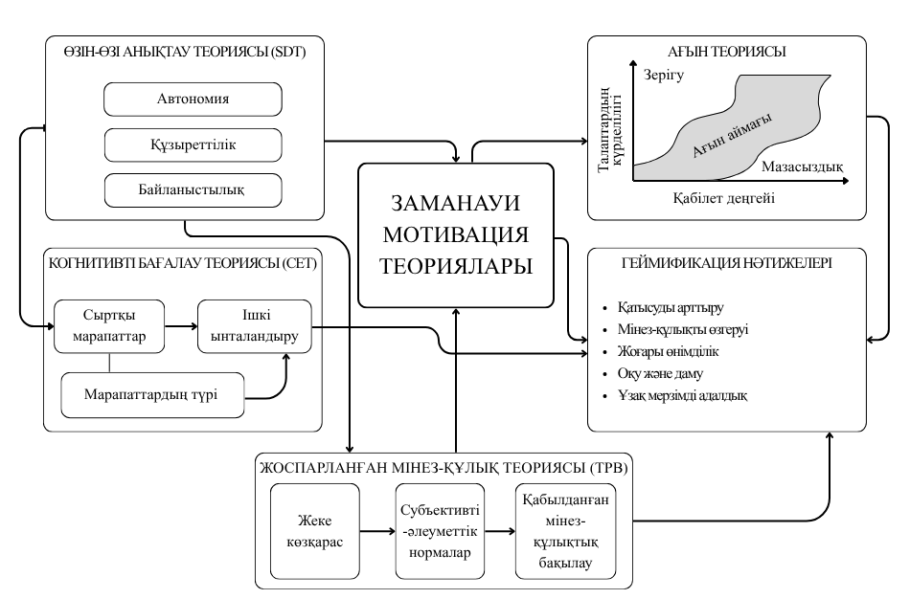

14-сурет. Геймификацияның мотивациялық-психологиялық негіздерінің кешенді сызбасы

Осы тұрғыдан алғанда, геймификация элементтерінің тиімділігі олардың атауымен емес, қандай психологиялық тетікті іске қосатынымен және қандай оқу әрекетін қолдайтынымен анықталады.

Аталған мотивациялық және когнитивтік теорияларды геймификацияланған оқыту контексінде біріктіріп түсіндіру үшін Р.Ландерстің «геймификацияланған оқыту теориясы» маңызды әдіснамалық негіз бола алады [97]. Бұл теорияға сәйкес, геймификация элементтері оқу нәтижелеріне тікелей емес, білім алушының мінез-құлықтық, мотивациялық және когнитивтік күйлері арқылы әсер етеді (15-сурет).

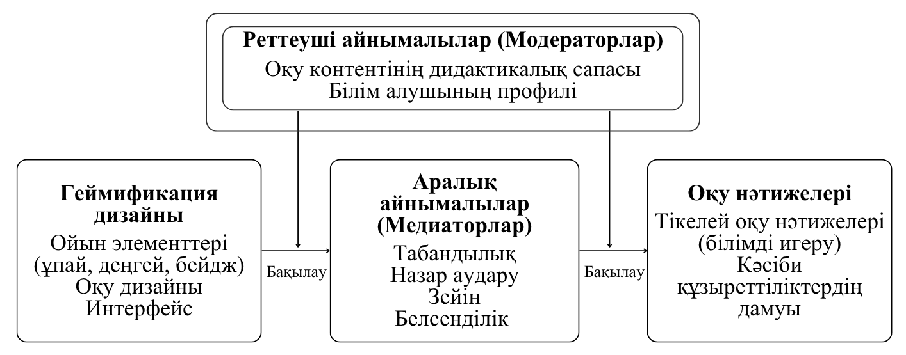
15-сурет. Р.Ландерстің «Геймификацияланған оқыту теориясы» негізіндегі оқу нәтижелеріне әсер ету механизмі (авторлық интерпретация)

Геймификация элементтерінің ықпалы аралық айнымалылар - медиаторлар - арқылы жүзеге асады. Дұрыс жобаланған геймификация дизайны алдымен білім алушының мінез-құлықтық және психологиялық күйлерін өзгертеді: тапсырмаға жұмсалған уақытты, табандылықты, зейінді және жалпы белсенділікті арттырады. Дәл осы медиаторлық күйлер оқу нәтижелеріне және кәсіби құзыреттіліктердің дамуына алып келеді. Бұл тізбек реттеуші айнымалылардың бақылауында болады: оқу контентінің дидактикалық сапасы төмен болса немесе геймификация элементтері білім алушының когнитивтік профиліне сәйкес келмесе, ешқандай ойын механикасы жоғары нәтиже бермейді. Демек, геймификация автоматты нәтиже беретін әмбебап құрал емес - сапалы оқу мазмұнының әсерін күшейтетін педагогикалық механизм.

Жоғарыда аталған теориялық негіздерге сүйене отырып, болашақ информатика мұғалімдерін даярлаудағы геймификация элементтерін төрт топқа жіктеуге болады.

1. Кері байланыс және прогресс элементтері (ұпай, деңгей, прогресс жолақтары). Информатикадағы оқу қиындықтары жиі «көрінбейтін» болып келеді: білім алушы код жазып, қате шығарып, бірнеше рет түзетеді, бірақ бірден «үлкен нәтиже» байқалмайды. Прогресс индикаторлары микро-қадамдарды көрінетін етіп, «ілгерілеу» сезімін қолдайды және оқу белсенділігінің тұрақтылығын қамтамасыз етеді.
- пәндік құзыретке әсері - жүйелі практика мен тақырыптарды бірізді игеру;
- әдістемелік құзыретке - оқу траекториясын кезеңдеу және тапсырма қиындықтарын реттеу;
- цифрлық құзыретке - платформа ішінде прогресті бақылау және деректерді оқу процесін басқаруға қолдану.

2. Жетістік және мойындау элементтері (бейдж, жетістікті жариялау). Бұл элементтер нәтижені символдық түрде бекітіп, кәсіби өзіндік тиімділік сезімін күшейтеді. Бейдждер тек «есепті шешті» деген әрекетке емес, «шешімді түсіндірді», «типтік қателерді талдады», «бағалау критерийін құрды» сияқты кәсіби маңызды нәтижелерге берілгенде ғана оқу мазмұнын мағыналандырады. Болашақ информатика мұғалімі үшін бұл тәжірибе екі жақты маңызды: ол кейін оқушының да оқу жетістігін сезінуіне жағдай жасайтын педагогикалық орта құруы қажет.
- пәндік құзыретке әсері - шешімді орындаумен қатар, оны түсіндіру мен негіздеуге бағдарлау;
- әдістемелік құзыретке - кәсіби маңызды педагогикалық әрекеттерді межелеу;
- цифрлық құзыретке - цифрлық ортада жетістікті тіркеу және нәтижелерді визуалдау мәдениетін қалыптастыру.

3. Қауіпсіз қателік және қайта әрекет ету элементтері (қайта тапсыру, нұсқаулық кері байланыс). Программалау мәдениеті «қате → түзету → қайта тексеру» циклін талап ететіндіктен, информатикада қате норманың бір бөлігі болып табылады. Геймификация бұл жерде қателікті жұмсартып қана қоймай, рефлексияны, өзіндік реттеуді және әрекетті жетілдіру мәдениетін күшейтеді.
- пәндік құзыретке әсері - қателерді табу, түзету және шешім сапасын кезең-кезеңімен жақсарту дағдысы;
- әдістемелік құзыретке - қателікті жазалау нысаны емес, оқу ресурсы ретінде қарастыруға үйрету;
- цифрлық құзыретке - цифрлық ортада қайта орындау әрекетін бақылау.

4. Әлеуметтік элементтер (бірлескен тапсырма, өзара бағалау, топтық прогресс). Дұрыс жобаланған әлеуметтік элементтер білім алушыны тек жеке орындаушы емес, пікір алмасатын, шешімді негіздейтін және әріптесінің әрекетін талдайтын кәсіби субъект ретінде қалыптастырады. Алайда бәсекелестікті шектен тыс күшейтпей, кооперация мен қауіпсіз өзара әрекетке негізделуі шарт.
- пәндік құзыретке әсері - шешімдерді салыстыру және әртүрлі тәсілдерді талдау арқылы пәндік түсінуді тереңдету;
- әдістемелік құзыретке - өзара бағалау және дәлелді кері байланыс беру дағдылары;
- цифрлық құзыретке - цифрлық ортада топтық жұмыс пен онлайн кері байланыс құралдарын педагогикалық мақсатта қолдану.

Геймификация элементтерін қолданудағы педагогикалық тәуекелдер

Геймификация элементтерінің педагогикалық әлеуеті жоғары болғанымен, оларды қолдануда бірқатар тәуекелдер бар. Бірінші тәуекел - геймификацияны сыртқы марапаттау жүйесіне дейін тарылту. Элементтер нақты оқу мақсатына байланыстырылмаса, геймификация формалды сипат алады. Екінші тәуекел - бәсекелестіктің шамадан тыс күшеюі. Рейтинг кейбір білім алушылар үшін мотивациялық болса, үлгерімі төмен немесе өзіне сенімсіздер үшін кері нәтиже береді, сондықтан бәсекелестік элементтері жеке прогресс және командалық қолдау қағидаларымен теңгерілуі тиіс. Үшінші тәуекел - ойын элементтерінің пәндік мазмұнды көлеңкелеуі: квест немесе визуалды элементтер оқу мазмұнынан басым түссе, білім алушы назарын негізгі пәндік нәтижеден жоғалтады. Төртінші тәуекел - цифрлық платформаны мақсатсыз таңдау: платформа таңдауда оның интерфейсінің тартымдылығы емес, нақты тақырып, білім алушылардың жас ерекшелігі және бағалау тәсілі негіз болуы керек.

Осы тәуекелдерден шығатын негізгі әдістемелік талап - әр геймификация элементі нақты оқу мақсатына қызмет етіп, білім алушы әрекетін қолдап, кері байланыс беріп және өлшенетін нәтижеге алып келуі тиіс. Бұл талап сақталғанда ғана геймификация сыртқы қызықтыру тәсілінен кәсіби-педагогикалық құрал деңгейіне көтеріледі.

Қорыта айтқанда, геймификация элементтерінің оқу мотивациясына және кәсіби құзыреттілікті қалыптастыруға әсері олардың сыртқы ойындық тартымдылығымен ғана түсіндірілмейді. Бұл әсер білім алушының автономиясын, құзыреттілік сезімін, байланыстылығын, табандылығы мен рефлексиясын қолдау арқылы жүзеге асады. Болашақ информатика мұғалімдерін даярлау контексінде геймификация элементтері тек мотивациялық құрал ретінде емес, пәндік, әдістемелік, цифрлық құзыреттерді қалыптастыруға ықпал ететін педагогикалық механизм ретінде қарастырылуы қажет деп есептейміз.

Бірінші бөлім бойынша тұжырым

Диссертацияның бірінші бөлімінде геймификацияның ғылыми-теориялық негіздері, педагогикалық мазмұны және болашақ информатика мұғалімдерін кәсіби даярлаудағы орны зерттелді.
Ойын феноменін философиялық-мәдени тұрғыдан талдау Платон, Хейзинга, Кайлуа, Пиаже және Гадамер еңбектеріне сүйене жүргізілді. Ойынның ережелілік, рөлдік мән, қателесу арқылы үйрену және нәтижеге ұмтылу сияқты іргелі сипаттары геймификацияның педагогикалық логикасымен тікелей байланысты екені дәлелденді. Геймификация ұғымының қалыптасу тарихы қарастырылып, оның бизнес, цифрлық сервис және білім беру салаларында әртүрлі мазмұнда қолданылатыны көрсетілді. Осы негізде педагогикалық зерттеуде геймификацияны тек ойын элементтерінің жиынтығы ретінде емес, оқу мақсаты, мазмұн, кері байланыс және бағалау жүйесімен байланысты педагогикалық механизм ретінде қарастыру қажеттігі негізделді.
Геймификация элементтерін жіктеудің екі моделі салыстырмалы талданды. DMC моделі элементтерді компонент, механика және динамика деңгейлеріне бөліп, құрылымдық иерархиясын айқындайды; TGEEE таксономиясы элементтерді оқу процесіндегі педагогикалық қызметтері бойынша сипаттайды. Бәсекелестік, марапаттау, мақсат қою, кері байланыс, қателесуге еркіндік, әлеуметтік өзара әрекет және автономия - осы жеті педагогикалық принцип геймификация элементтерін мақсатты таңдаудың негізі ретінде айқындалды.
Геймификация элементтерінің оқу мотивациясына ықпалы өзін-өзі анықтау теориясы, когнитивтік-бағалау теориясы, ағын теориясы және жоспарланған мінез-құлық теориясы аясында зерттелді. Талдау нәтижесінде элементтердің педагогикалық нәтижеге ықпалы тікелей емес - мінез-құлықтық, мотивациялық және когнитивтік медиаторлар арқылы жүзеге асатыны анықталды. Болашақ информатика мұғалімін даярлауда геймификация элементтері пәндік, әдістемелік және цифрлық-педагогикалық құзыреттерді қалыптастырудың өзара байланысты механизмдері ретінде сипатталды.
Сонымен, бірінші тарауда геймификацияны сыртқы марапаттау жүйесімен теңестіру дұрыс еместігі, оны оқу әрекетін мақсатты ұйымдастыратын педагогикалық жүйе ретінде қарастыру қажеттігі дәлелденді. Элементтердің тиімділігі олардың санына емес, оқу мақсатымен, тапсырма логикасымен және бағалау жүйесімен кіріктірілу деңгейіне байланысты екені негізделді..

- БОЛАШАҚ ИНФОРМАТИКА МҰҒАЛІМДЕРІН ОҚЫТУДА ГЕЙМИФИКАЦИЯ ЭЛЕМЕНТТЕРІН ҚОЛДАНУДЫҢ ӘДІСТЕМЕЛІК ЖҮЙЕСІ

2.1 Оқытуда геймификация элементтерін қолданудың әдістемелік принциптері мен педагогикалық шарттары

Геймификация білім алушының танымдық белсенділігін, оқу мотивациясын және кәсіби бағыттылығын қалыптастыруға ықпал ететін педагогикалық тетік ретінде зерттелуде. Болашақ информатика мұғалімдерін даярлау жүйесінде геймификация элементтерін қолдану оның әдістемелік принциптері мен педагогикалық шарттарын нақтылауды талап етеді.

Ғылыми-теориялық талдау геймификация элементтерін болашақ информатика мұғалімдерін даярлауда кездейсоқ немесе эпизодтық түрде қолдану жеткіліксіз екенін көрсетті. Анықталған негізгі мәселе ойын элементтерінің бар немесе жоқ болуында емес, олардың оқу мақсатына, пәндік мазмұнға, цифрлық ортаға, бағалау жүйесіне және рефлексияға қаншалықты әдістемелік тұрғыдан кіріктірілгенінде.

Х.Дехгхандзадех және т.б. геймификацияның танымдық, мінез-құлықтық және эмоциялық нәтижелерге оң ықпал ететінін, бұл әсердің мотивация мен оқу белсенділігін арттыру арқылы жүзеге асатынын дәлелдейді [98].

Л.Ли мен Ф.Хью зерттеулерінде геймификация білім алушылардың автономиясын, ішкі мотивациясын және оқу процесіне саналы қатысуын қолдайтын фактор ретінде қарастырылады [99].

С.Карвальо және т.б. геймификация тиімді болуы үшін ойын элементтері оқу мақсаттарымен үйлестіріліп, кешенді түрде енгізілуі қажет екенін нақтылайды [100].

Болашақ информатика мұғалімін даярлауда мұндай тәсіл ерекше мәнге ие, өйткені информатика пәнінің мазмұны әрекетке, алгоритмдік ойлауға, қателікті талдауға және цифрлық шешім қабылдауға негізделеді. Бұл пән білім алушыдан мәселені қоя білуді, оны бөліктерге ажыратуды, алгоритм құруды, болжамды тексеруді, қатені талдауды және өз әрекетін түзетуді талап етеді. Сондықтан даярлау сапасы тек мазмұнды меңгеру деңгейімен өлшенбейді: ол сонымен бірге оқу мотивациясының тұрақтылығына, интеллектуалдық қиындықпен жұмыс істей алуына, өзін-өзі реттеуіне, рефлексия жасауына және алған білімін кейінгі педагогикалық практикаға көшіру қабілетіне тәуелді.

Осы зерттеуде педагогика ғылымында бекітілген дидактикалық принциптерге (жүйелілік, ғылымилық, көрнекілік) сүйенетін геймификацияны ұйымдастырудың негізгі әдістемелік тіректері ретінде жүйелілік, тұлғалық бағдарлылық және интеграция принциптері айқындалды. Принциптердің таңдалуы екі критерийге негізделді. Біріншіден, педагогикалық жоғары білім беру теориясында дәлелденген жалпы принциптер іріктелді: жүйелілік - Ю.К.Бабанский [101]; тұлғалық бағдарлылық - К.Роджерс [102], И.С.Якиманская [103]; интеграция - TPACK авторлары П.Мишра мен М.Кёлер [86]. Екіншіден, осы жалпы принциптердің болашақ информатика мұғалімдерін даярлаудың үш өзіндік ерекшелігіне (алгоритмдік ойлаудың кезеңдік табиғатына, пәннің цифрлық ортамен тікелей байланысына және «оқушы-педагог» қос рөлінің бір мезгілде дамуы қажеттілігіне) сай келетіні тексерілді.

Геймификация элементтерін таңдау, жобалау және оқу процесіне кіріктіру үшін жүйелілік, тұлғалық-бағдарлылық және интеграция принциптері негізге алынды. Бұл үш принцип геймификацияны жеке мотивациялық тәсіл деңгейінен кәсіби даярлықты ұйымдастыратын тұтас педагогикалық жүйе деңгейіне көтеретін әдістемелік негіз болып табылады (16-сурет).

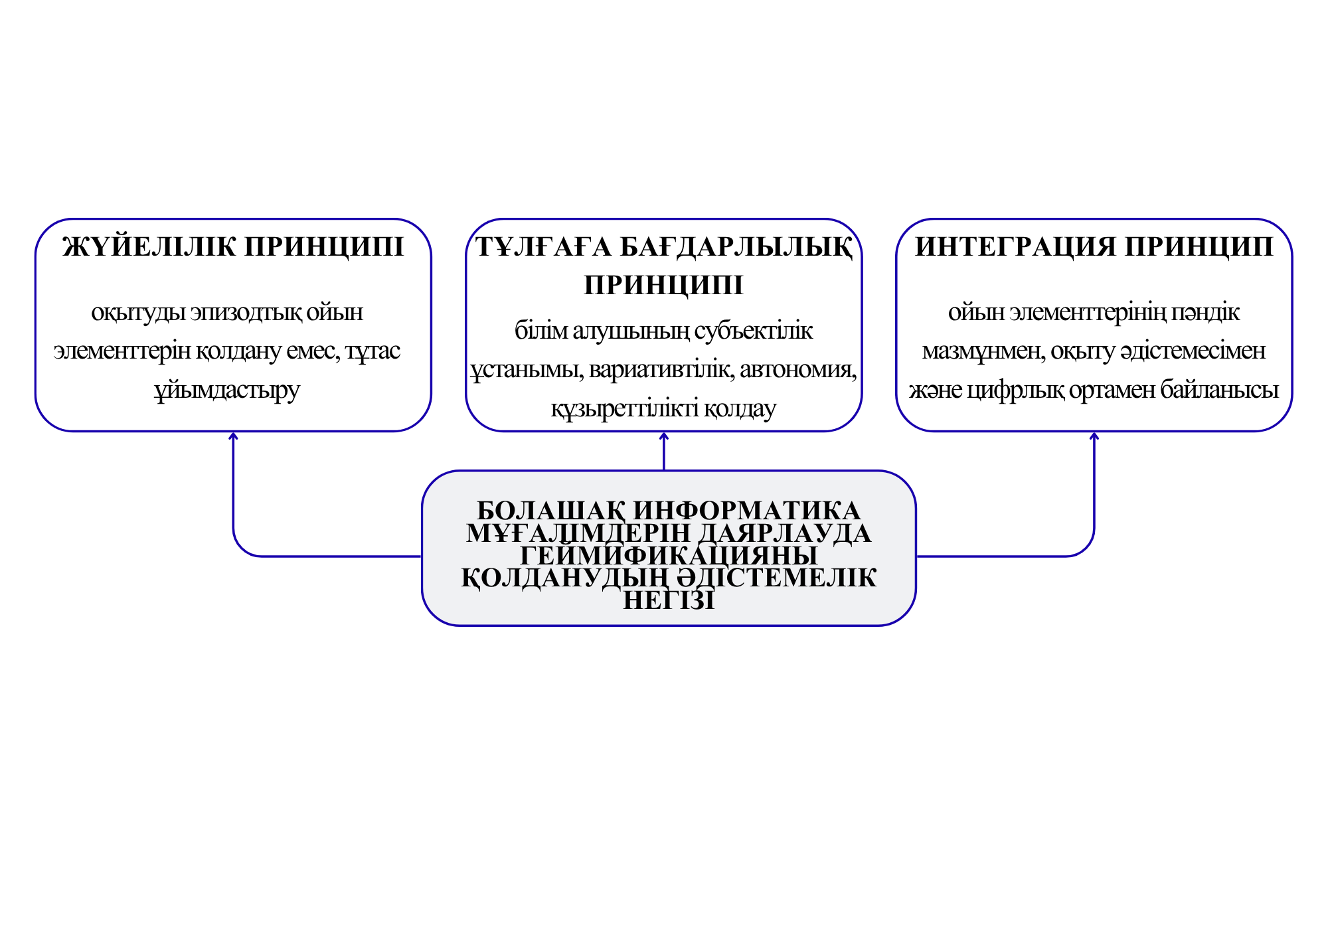

16-сурет. Болашақ информатика мұғалімдерін оқытуда геймификация элементтерін қолданудың үш жетекші әдістемелік принципі

Жүйелілік принципі геймификацияны оқу курсының жалпы құрылымынан бөлек қолданылатын жеке тәсілдер жиынтығы ретінде емес, мақсат, мазмұн, әрекет, кері байланыс, бағалау және рефлексия өзара сабақтасатын тұтас педагогикалық жүйе ретінде қарастыруды талап етеді. Зерттеулер ұпай, рейтинг немесе жетістік белгісі сияқты элементтер мазмұн құрылымымен, оқу нәтижелерімен және білім алушының бірізді ілгерілеуімен байланыспаса, тұрақты педагогикалық әсер бермейтінін дәлелдейді. Сондықтан геймификацияланған орта алдын ала ойластырылған бағыт бойынша ұйымдастырылуы тиіс: әрбір әрекет оқу және кәсіби дамудың ортақ траекториясымен байланысып, геймификация элементтері тек безендіруші құрал емес, ұйымдастырушылық және дидактикалық қызмет атқаруы қажет.

Бұл принцип информатика саласы үшін айрықша маңызды, өйткені пән алгоритмдік ойлаудың, деректер базасымен жұмыстың, цифрлық модельдеудің және оқытуға арналған цифрлық шешімдерді жобалаудың кезеңмен күрделенетін тізбегіне негізделеді. Аталған дағдылар бір сәтте қалыптаспайды — олар тәжірибе жинақтауды, бастапқы тәсілдерге сүйенуді және күрделі операцияларға біртіндеп өтуді талап етеді. Осыған орай, болашақ информатика мұғалімдерін даярлауға арналған геймификацияланған цифрлық платформа нақты әдістемелік құрылымға сүйенуі тиіс. Мұнда бастапқы диагностика, оқу мақсаттарын айқындау, күрделілік деңгейлерін реттеу, жеке прогрессті бақылау, сондай-ақ рефлексия мен кері байланысты кіріктіру қарастырылуы керек. Тек осы шарт сақталғанда ғана геймификация элементтері қысқа мерзімді қызығушылық тудыратын сыртқы амал емес, кәсіби дамуды сүйемелдейтін мазмұнды педагогикалық құрал ретінде іске асады.

Жүйелілік принципі кері байланыс пен рефлексиямен тікелей сабақтас. Зерттеулер кері байланыстың білім алушыға өз деңгейін түсінуге, келесі қадамын айқындауға және қатені түзету жолдарын көруге мүмкіндік беретінін растайды. Сондықтан деңгейлер, прогресс индикаторлары, квесттер және жетістік белгілері тек белсенділік фактісін тіркемей, кәсіби тұрғыдан мәнді әрекеттерді (алгоритм құру, шешімді негіздеу, цифрлық тапсырма жобалау, өз жұмысын бағалау) меңгеру сапасын көрсетуі тиіс. Осындай жағдайда ойындық көрсеткіштер оқу мазмұнынан бөлек шартты белгілер жүйесіне емес, білім алушының кәсіби мәні бар әрекеттерді меңгеру барысын бейнелейтін әдістемелік құралға айналады.

Тұлғалық бағдарлылық принципінің мазмұны білім алушыны оқу процесіне жай қатысушы емес, өзіндік ерекшелігі бар белсенді субъект ретінде қарастырумен байланысты. Әр білім алушының дайындық деңгейі, материалды меңгеру қарқыны, тапсырманы орындау тәсілі және мотивациялық ұстанымы бірдей болмайтындықтан, педагогтің міндеті барлығына ортақ бір ғана модельді ұсыну емес, осы айырмашылықтарды ескеретін оқу ортасын құру. Болашақ педагогтің кәсіби қалыптасуы тұрғысынан бұл әсіресе маңызды, геймификация ішкі мотивацияны әлсіретпей, оны кәсіби мәні бар оқу әрекеті арқылы қолдауы және білім алушының дербестігін күшейтіп, өз ілгерілеуін сезінуіне жағдай жасауы тиіс.

Бұл принцип әдістемелік деңгейде бірнеше нақты шешім арқылы іске асады. Оқу траекторияларын саралау, тапсырмалардың күрделілік деңгейін таңдауға мүмкіндік беру, нәтижені ұсынудың бірнеше формасын қарастыру, жеке және топтық жұмысты үйлестіру. Сонымен қатар білім алушының жетістігін басқалармен ғана салыстыру емес, оның өз алдыңғы нәтижелерімен салыстыра бағалау педагогикалық тұрғыдан тиімдірек.

Болашақ мұғалім өз әрекетінің нәтижесін түсініп, жетістігі мен қиындығын саралай алғанда ғана оқу мазмұны оның ішкі тәжірибесіне айналады. Сондықтан геймификация барлық білім алушыға бірдей ықпал ететін біркелкі жүйе ретінде емес, дара ерекшеліктерге бейімделе алатын икемді орта ретінде жобалануы тиіс. Бір білім алушы үшін таңдау еркіндігі маңызды болса, екіншісі үшін кезеңдік ілгерілеуді көру, үшіншісі үшін мағыналы кері байланыс немесе бірлескен жұмыс анағұрлым тиімді болуы мүмкін.

Информатика пәнінде оқу нәтижесі бірден көріне бермейді, кодтағы бір ғана қате немесе алгоритмнің дұрыс жұмыс істемеуі білім алушының өзіне деген сенімін әлсіретуі мүмкін. Осындай жағдайда геймификация қиындықтарды жасыратын сыртқы безендіру құралы болмауы керек. Аралық жетістіктерді уақтылы атап өту, жедел кері байланыс беру, әрекетті кезеңдеп ұйымдастыру және нәтижені түзету мүмкіндігін қарастыру арқылы білім алушының табандылығы мен өзін-өзі реттеу қабілеті нығаяды.

Бәсекелестік элементтерін қолдануда да осы принцип шешуші рөл атқарады. Рейтинг пен көшбасшылар тақтасы кейбір білім алушылар үшін ынталандырушы болса, бастапқы дайындығы әлсіздеу топтарда мазасыздық тудырып, оқу белсенділігін төмендетуі мүмкін. Сол себепті педагогикалық жоғары оқу орны жағдайында бәсекелестікті ынтымақтастықпен, өзара қолдаумен және жеке прогреске рефлексия жасаумен ұштастыратын тәсіл орынды деп есептеледі.

Интеграция принципінің мәні геймификацияны оқу мазмұнынан бөлек тұрған қосымша құрал ретінде емес, пәндік мазмұнды, оқыту әдістемесін және цифрлық ресурстарды өзара байланыстыратын тұтас педагогикалық тетік ретінде түсінуде жатыр. Геймификация элементтері сабақ мазмұнын алмастырмай, оны тереңірек меңгеруге ықпал етуі тиіс. Күрделі тақырыптарды игеруді жеңілдетуге, пәндік міндеттерді саналы шешуге және білім алушының әрекетін болашақ кәсіби рөлмен байланыстыруға қызмет етуі қажет.

Интеграция принципін TPACK фреймворкімен [86] теңестіруге болмайды, өйткені TPACK – теориялық тоғысу моделі, ал интеграция принципі осы модельді геймификация арқылы нақты оқу ортасында іске асырудың операционалдық ережесі ретінде қарастырылады.

Информатика цифрлық ортадан бөлек емес, сол ортаның өзінде меңгерілетін пәндердің бірі. Осыған орай квесттер, деңгейлер жүйесі, жедел кері байланыс, командалық тапсырмалар мен таңдау сценарийлері Blockland.kz, Code.org, Tynker, Blockly, т.б. сияқты цифрлық платформалар арқылы ұйымдастырылғанда білім алушының тақырыптарды тереңірек меңгеруіне ғана емес, осы мазмұнды мектепте қалай оқыту керектігін пайымдауына да қызмет етеді. Осылайша геймификация болашақ информатика мұғалімін даярлаудағы пәндік, әдістемелік және цифрлық құрамдастарды өзара байланыстыратын кіріктірілген педагогикалық тетік ретінде көрінеді.

Аталған үш принцип өзара байланыста ғана толық педагогикалық мағынаға ие болады. Оқу құрылымы нақты ұйымдастырылғанымен, білім алушының дара ерекшеліктері ескерілмесе, геймификация сырттай дұрыс жобаланғанымен, ішкі педагогикалық әсері жеткіліксіз болуы мүмкін. Керісінше, дараландыруға назар аударылып, бірақ оқу мазмұны мен кезеңдері жүйеленбесе, білім алушы әрекеті бытыраңқы сипат алады. Пәндік және әдістемелік мазмұнмен байланыс жеткіліксіз болған жағдайда ойын элементтері назар аударта алғанымен, тұрақты оқу нәтижесіне жеткізе бермейді. Сондықтан жүйелілік, тұлғалық бағдарлылық және интеграция принциптері болашақ информатика мұғалімдерін даярлаудың жағдайында бірін бірі толықтыратын ортақ әдіснамалық негіз ретінде қарастырылуы тиіс.

6-кестеде осы принциптердің мазмұны, іске асыру жолдары, қамтитын дизайн тетіктері және күтілетін нәтижелері жинақталып берілді.

6-кесте. Геймификацияны болашақ информатика мұғалімдерін даярлауда ұйымдастырудың әдістемелік принциптері

Әдістемелік принцип | Мазмұны | Қамтитын дизайн тетіктері | Іске асыру жолы | Күтілетін нәтиже
Жүйелілік | Геймификацияны мақсат, мазмұн, әрекет, бағалау және рефлексиямен байланыстыру | Мақсат қою, кезеңдеу, кері байланыс, прогресс | Модуль, деңгей, кері байланыс, рефлексия | Оқу процесінің тұтастығы қамтамасыз етіледі
Тұлғалық бағдарлылық | Білім алушының дайындық деңгейі, қарқыны, мотивациясы және жеке траекториясын ескеру | Автономия, жеке прогресс, қауіпсіз қателік, психологиялық қолдау | Таңдау мүмкіндігі, жеке прогресс, өзін-өзі бағалау, рефлексия | Ішкі мотивация, дербестік және кәсіби өзіндік сана дамиды
Интеграция | Пәндік мазмұн, әдістемелік шешім және цифрлық ресурстарды біріктіру | Цифрлық платформа, кәсіби тапсырма, TPACK логикасы | Blockland.kz, Schoolw3, Code.org, Tynker, Blockly т.б. арқылы кәсіби тапсырмалар орындау | Пәндік, әдістемелік және цифрлық құзыреттер бірлікте қалыптасады

Осылайша, әдістемелік принциптер геймификацияны ұйымдастырудың жалпы логикасын, бағыт-бағдарын және педагогикалық мәнін айқындайды. Алайда олардың нақты педагогикалық нәтижеге айналуы белгілі бір ұйымдастырушылық, мазмұндық, психологиялық және бағалау шарттарының сақталуына тәуелді. Сондықтан болашақ информатика мұғалімдерін даярлау жағдайында геймификацияның тиімділігін түсіндіру үшін тек үш принципті сипаттау жеткіліксіз, оларды жүзеге асыратын педагогикалық шарттарды да негіздеу қажет. Төменде қарастырылатын шарттар осы принциптердің практикалық іске асу тетіктері ретінде сипатталады.
Зерттеу аясында айқындалған педагогикалық шарттар мазмұнына қарай үш өзара байланысты топқа біріктірілді. Бірінші топ оқу процесін ұйымдастыруға қатысты әдістемелік және технологиялық шарттарды қамтиды: әдістемелік тұрғыдан жобаланған білім беру ортасы және педагогикалық мәні бар цифрлық инфрақұрылым. Екінші топ білім алушының оқу әрекетін қолдауға бағытталған психологиялық шартпен байланысты: қателікке қауіпсіз және қолдаушы орта құру. Үшінші топ кәсіби даярлық шарттарын қамтиды: оқытушының әдістемелік-цифрлық даярлығы және оқу тапсырмаларының кәсіби мазмұнға сәйкестігі. Мұндай топтастыру педагогикалық шарттардың әдістемелік жүйедегі орнын нақтылауға мүмкіндік береді (17-сурет).

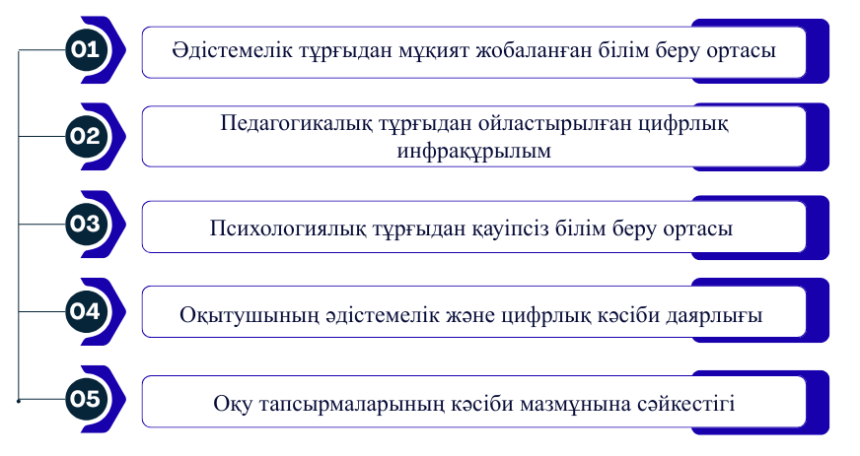
17-сурет. Болашақ информатика мұғалімдерін даярлауда геймификация элементтерінің тиімділігін қамтамасыз ететін педагогикалық шарттар

Геймификацияны нәтижелі жүзеге асырудың алғашқы педагогикалық шарты ретінде әдістемелік тұрғыдан мұқият жобаланған білім беру ортасының болуы қарастырылады. Бұл геймификация элементтерінің оқу пәнінің бағдарламасына, бағалау жүйесіне, білім алушының өзіндік жұмысына және кері байланыс формаларына табиғи түрде кіріктірілуін білдіреді. Егер ойын механикалары оқу мазмұнынан бөлек, дербес элемент ретінде қолданылса, онда олар көбіне қосымша қызықтыру немесе көңіл көтеру тәсілі ретінде ғана қабылданады. Ал егер олар жоспарланған оқу нәтижелерімен, кәсіби бағдарланған тапсырмалармен және бағалау жүйесімен байланыстырылса, онда геймификация ұйымдастырушылық әрі дидактикалық қызмет атқара бастайды. Мұндай жағдайда ол білім алушының әрекетін реттеп, оны курстың ішкі логикасына сәйкес жүйелі ілгерілеуге бағыттайды.
Екінші маңызды шарт педагогикалық тұрғыдан ойластырылған цифрлық инфрақұрылымның болуы. Мұндай инфрақұрылым геймификацияланған оқытуды қолдауы тиіс, бірақ оқу мазмұнының орнын алмастырмауы керек. Цифрлық платформалар тек материал ұсынатын техникалық құрал ғана емес, сонымен бірге бағалауды, дараландыруды, прогресті бақылауды, өзара әрекеттесуді және білім алушының дербестігін қамтамасыз ететін орта ретінде қызмет етуі қажет. Болашақ информатика мұғалімдерін оқыту жағдайында мұндай инфрақұрылым LMS жүйелерін, интерактивті платформаларды, онлайн-компиляторларды, программалар, бірлескен жұмыс орталарын және оқу аналитикасын т.б қамтуы мүмкін. Бұл құралдар технологиялық әсер қалдыру үшін емес, нақты педагогикалық міндеттерді шешу, оқу прогресін бақылау және кері байланысты ұйымдастыру үшін пайдаланылуы тиіс. Егер білім алушы өз қатесіне байланысты уақытылы түсіндірме алып отырса, өз қозғалысының құрылымын көрсе, қай кезеңнен өткенін және қай тұсын жетілдіру қажет екенін ұқса, сонымен қатар алдыңғы қадамға қайта оралып, нәтижесін жақсартуға мүмкіндік алса, онда цифрлық орта жай есеп жүргізу алаңы емес, шынайы оқыту тетігіне айналады.
Үшінші педагогикалық шарт психологиялық тұрғыдан қауіпсіз білім беру ортасын құру қажеттілігі. Мұндай ортада қате жазаланатын әлсіздік белгісі ретінде емес, оқу әрекетін тереңдетуге және түзетуге мүмкіндік беретін ресурс ретінде қабылдануы керек. Бұл шарт информатика үшін ерекше маңызды, себебі программалау, алгоритмдеу және цифрлық модельдеу процестері сәтсіз шешімдермен, қателерді түзетумен және алдыңғы әрекетке қайта оралу қажеттігімен табиғи түрде байланысты. Осы тұрғыдан алғанда, интеллектуалдық қиындықты теріс құбылыс ретінде емес, дұрыс педагогикалық ұйымдастыру жағдайында терең түсінуге алып келетін мүмкіндік ретінде қарастыру орынды. Егер қиындық кейінгі талдаумен, жедел әрі бағыттаушы кері байланыспен және шешімді қайта ой елегінен өткізу мүмкіндігімен толықса, ол білім алушының ұғымдық түсінігін тереңдетіп, қателікті даму ресурсы ретінде қабылдауына жол ашады.
Психологиялық қауіпсіздікті педагогикалық шарт ретінде тексеру үшін оны байқалатын индикаторларға айналдыру қажет. Психологиялық қауіпсіздік ортасының болуы мынадай белгілер арқылы бекітілді: білім алушылардың тапсырманы бірнеше рет қайта орындауы, платформада бір деңгейге қайта оралу жиілігі AMS шкаласы бойынша амотивация деңгейінің төмендеуі. Осы индикаторлардың болуы психологиялық қауіпсіздік шартының орындалып-орындалмағанын эксперимент барысында бақылауға мүмкіндік берді.
Төртінші педагогикалық шарт оқытушының әдістемелік және цифрлық кәсіби даярлығымен байланысты. Геймификацияланған ортамен жұмыс тек технологиялық сауаттылық мәселесі емес. Білім алушы цифрлық құралды қолданғанда, оны оқытудың нақты мақсатына бағындыра алмаса - жоспарлау да, іске асыру да, одан кейінгі рефлексия да мәнін жоғалтады. Осыған байланысты геймификацияланған ортадағы педагогтің рөлі де кеңейеді: ол тек мазмұнды жеткізуші маман ретінде шектелмей, оқу траекториясын жобалайтын, өзара әрекеттесуді ұйымдастыратын, білім алушылардың белсенділігін қолдайтын және оқу аналитикасын түсіндіретін кәсіби тұлғаға айналады.
Жоғары оқу орны оқытушысының маңыздылығы мынада: ол білім алушы үшін тек пәнді үйретуші маман ғана емес, цифрлық дидактикамен кәсіби жұмыс істеудің нақты үлгісі. Егер геймификация оқытушы тәжірибесінде бір-бірімен байланыспаған кездейсоқ сервистердің жиынтығы ретінде қолданылса, білім алушы да осыны қалыпты модель ретінде қабылдайды. Ал оқытушы геймификация элементтерінің оқу мақсаттарымен, құзыреттіліктің дамуымен және бағалау құрылымымен қалай байланысатынын саналы түрде көрсетсе, білім алушы жүйелі педагогикалық практиканың үлгісін меңгереді.
Бесінші педагогикалық шарт оқу тапсырмаларының кәсіби мазмұнға сәйкестігі. Бұл тапсырмалардың болашақ информатика мұғалімінің нақты кәсіби әрекетіне мазмұндық және функционалдық тұрғыдан жақын болуын білдіреді. Зерттеулер тұрақты оң нәтиженің геймификация элементтерінің тартымды фон қалыптастыруымен ғана емес, оқу әрекетін кәсіби тұрғыдан маңызды етуімен байланысты екенін растайды. Білім алушы орындап отырған тапсырма өзінің болашақ мамандығымен тікелей ұштасып жатқанын сезінуі қажет, тек сонда ғана геймификация уақытша қызығушылық тудыратын құрал емес, кәсіби қалыптасуды қолдайтын тетікке айналады.
Мұндай тапсырмалар шынайы педагогикалық әрекеттерді модельдеуі тиіс: күрделі тақырыпты түсіндіру жолдарын ойластыру, тапсырма құрастыру, оқушының жиі кездесетін қатесін талдау, сабақ сценарийін әзірлеу, нақты дидактикалық мақсатқа сәйкес цифрлық құрал таңдау немесе шағын квест пен интерактивті жаттығу құрастыру. Осындай мазмұн білім алушыға тек теорияны меңгеруге емес, болашақтағы нақты педагогикалық рөлін сезінуге де мүмкіндік береді. Білім алушының қазіргі оқу әрекеті мен ертеңгі кәсіби қызметі арасындағы байланыс неғұрлым айқын болса, геймификацияның ішкі мотивацияны қолдау мүмкіндігі де соғұрлым жоғары болады.
Аталған шарттардың жиынтығы геймификацияны теориялық тұжырым деңгейінен нақты педагогикалық іске асыру деңгейіне көшіруге мүмкіндік береді. Алайда оларды бір-бірінен оқшау қарастыру дұрыс болмайды. Шарттардың әрқайсысы жеке маңызды болғанымен, нәтиже өзара үйлесім арқылы ғана қамтамасыз етіледі. Әдістемелік тұрғыдан сауатты жобаланған орта цифрлық инфрақұрылыммен толықтырылмаса, геймификацияның мүмкіндігі шектеулі болып қалады. Цифрлық құралдар жеткілікті болғанымен, оқытушы оларды педагогикалық мақсатпен ұштастыра алмаса, технологияның өзі тиімділікке кепілдік бермейді. Психологиялық қауіпсіз орта қалыптаспаса, білім алушы қателесуден қорқып, ұсынылған мүмкіндіктерді толық пайдалана алмайды. Тапсырмалар кәсіби мазмұнмен ұштаспайтын жағдайда геймификация уақытша қызығушылық тудырғанымен, тұрақты кәсіби мотивация қалыптастырмайды.
Сонымен бірге геймификацияны формалды түрде енгізу қаупін назардан тыс қалдыруға болмайды. Ойын элементтері оқу мазмұнымен, бағалау жүйесімен және кәсіби мақсаттармен жеткілікті байланыстырылмай қолданылған жағдайда білім алушының назары тапсырманың ішкі мәнінен гөрі ұпай жинауға ауысуы мүмкін. Болашақ информатика мұғалімдерін даярлауда мұндай үстірт қолдану қосымша қауіп тудырады: білім алушы кейін дәл осы үлгіні өзінің педагогикалық тәжірибесіне көшіруі ықтимал. Сондықтан принциптер мен педагогикалық шарттарды сақтау тек тиімділік шарты емес, геймификацияны үстірт қолданудан сақтайтын ғылыми бағдар болып саналады.
Осылайша, болашақ информатика мұғалімдерін даярлауда геймификацияны нәтижелі қолдану оның сыртқы тартымдылығымен емес, педагогикалық тұрғыдан негізделген ұйымдастырылуымен анықталады. Жүйелілік, тұлғалық бағдарлылық және интеграция принциптері геймификацияны оқу процесінің құрылымымен, білім алушының дара тәжірибесімен және кәсіби мазмұнмен байланыстыра түсіндіруге мүмкіндік береді. Ал әдістемелік тұрғыдан жобаланған білім беру ортасы, педагогикалық мәні бар цифрлық инфрақұрылым, психологиялық қауіпсіздік, оқытушының кәсіби даярлығы және кәсіби мазмұнға сәйкес тапсырмалар оның тиімді жүзеге асуының негізгі шарттарын құрайды. Осы негізде геймификация болашақ мұғалімнің оқу белсенділігін арттырумен қатар, оның әдістемелік ойлауын, цифрлық мәдениетін, кәсіби дербестігін және педагогикалық шешім қабылдау қабілетін қалыптастыруға ықпал ететін мазмұнды білім беру тетігі ретінде қарастырылады.

2.2 Болашақ информатика мұғалімдерін оқытуда геймификация элементтерін қолданудың моделі

Педагогика ғылымында модельдеу - зерттелетін құбылысты тікелей байқаудың орнына оның басты қасиеттерін мақсатты түрде бейнелеу тәсілі. В.А.Штофф бұл тәсілді «зерттеу нысанының негізгі қасиеттері мен байланыстарын бейнелеп, осы нысан туралы жаңа ақпарат алуға мүмкіндік беретін жүйе» ретінде анықтайды [103]. В.В.Краевский модельдің тағы бір қырын атап өтеді: ол нақты оқу процесінің мазмұнын, ұйымдастырылуын және нәтижесін теориялық тұрғыда сипаттайды [104].
Ғылыми әдебиеттерді талдау геймификацияны тұтас педагогикалық жүйе ретінде сипаттайтын зерттеулердің жеткіліксіз екенін, ал болашақ информатика мұғалімдерін даярлауда геймификация элементтерін пәндік, әдістемелік және цифрлық құзыреттермен байланыстыра қолдану мәселесінің арнайы зерттеу нысаны ретінде толық ашылмағанын көрсетті.
Ұсынылатын модель зерттеудің теориялық бөлімінде негізделген тұжырымдарды, принциптерді және педагогикалық шарттарды өзара байланыстырып, болашақ информатика мұғалімдерін оқытуда геймификация элементтерін қолданудың нәтижеге бағдарланған педагогикалық жүйесін ұсынады. Модельдің ерекшелігі оның екі рөлдік логикаға құрылуында: білім алушы алдымен геймификацияланған ортада білім алушы ретінде әрекет етеді, кейін сол тәжірибені педагогикалық тұрғыдан талдап, геймификацияланған сабақ сценарийі мен тапсырманы жобалайтын болашақ мұғалім ретінде қалыптасады. Ол өзара байланысты бес блоктан тұрады: мақсаттық, теориялық-әдіснамалық, мазмұндық-ұйымдастырушылық, цифрлық-инфрақұрылымдық және диагностикалық-нәтижелік компоненттер (18-сурет).

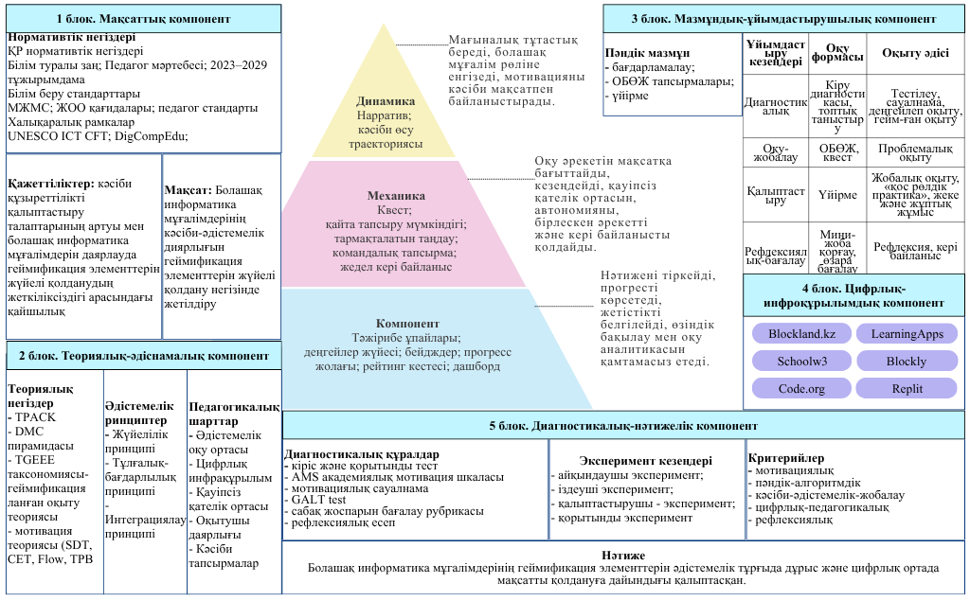

18-сурет. Болашақ информатика мұғалімдерін оқытуда геймификация элементтерін қолданудың моделі
Ұсынылатын жүйенің маңызды әдіснамалық ерекшелігі оның итеративтік және мобильдік сипатында. Барлық құрылымдық компоненттер қайталанатын кері байланыс логикасы негізінде іске асады: диагностика нәтижелері мазмұнды, ұйымдастыруды және оқу траекторияларын қайта реттеуге мүмкіндік береді. Сонымен қатар жүйе икемді сипатқа ие оның компоненттері өзгермелі педагогикалық жағдаяттарға, нақты топ ерекшелігіне және білім алушының дайындық деңгейіне байланысты бейімделеді. Осылайша ұсынылатын жүйе тек жобалау мен іске асыру кезеңдерінде ғана емес, жетілдіру барысында да педагогикалық тиімділіктің артуын қамтамасыз ете алады.
Іске асырылуына үш субъект қатысады. Болашақ информатика мұғалімдері (6В01505 «Информатика» және 6В01502 «Математика-Информатика» білім беру бағдарламаларының білім алушылары) авторлық әдістеменің екі кезеңді логикасы бойынша алдымен геймификацияланған тапсырмаларды орындаушы, кейін геймификацияланған сабақтарды жобалаушы рөлін атқарады. Бұл екі рөл бір оқу траекториясының дәйекті кезеңдері ретінде қарастырылады: орындаушы тәжірибесі педагог-жобалаушы позициясын қалыптастырудың алғышарты болады. Жоғары оқу орнының оқытушысы геймификацияланған ортаның техникалық операторы емес, оның педагогикалық логикасын құратын негізгі субъект ретінде қарастырылады. Мектеп оқушысы тікелей қатыспаса да, барлық педагогикалық жобалаушылық шешімдердің нысаны болып қалады. Осы субъектілердің өзара әрекетіне сыртқы (нормативтік, технологиялық, институционалдық — және ішкі — мотивациялық, когнитивтік, педагогикалық) факторлар ықпал етеді.
Модельдің ерекшелігін анықтау мақсатында, басқа тәсілдермен салыстыру жұмысы жүргізілді. Н. Уиттон мен А. Маклурен цифрлық орта мен технологиялық шешімдерге басымдық берген геймификация моделін ұсынады [105]. К. Капп нарратив, кері байланыс және күрделілік деңгейлерін оқыту дизайнымен байланыстырады [41]. Р.Ландерс мотивациялық медиация механизмдеріне назар аударса [97], А.С. Сагимбаева болашақ информатика мұғалімдерін кәсіби даярлауда ақпараттық-коммуникациялық технологияларды қолдану мен әдістемелік даярлықты қалыптастыру мәселесін қарастырады [106].
Авторлық жүйенің ғылыми жаңалығы үш өзара байланысты аспектіде айқындалады. Біріншіден, геймификация информатика мұғалімінің пәндік мазмұнымен, кәсіби рөлімен және Қазақстанның нормативтік-құқықтық талаптарымен тоғыстырылады. Екіншіден, «қос рөлдік практика» форматы TPACK теориясының декларативтік деңгейден операционалдық деңгейге ауысуын іске асырады: оқу траекториясының бірінші кезеңінде білім алушы геймификацияланған тапсырманы орындаушы ретінде «іштен» меңгереді, екінші кезеңде сол тәжірибеге сүйеніп, мектеп мазмұнына бейімделген геймификацияланған сабақты жобалаушы ретінде дамиды. Үшіншіден, авторлық Blockland.kz платформасы DMC пирамидасы принциптері бойынша жасалып, педагогикалық аналитика функциясын қамтиды және де оқытушыға деректерге сүйенген шешім қабылдауға мүмкіндік береді.
Әдістеме білім алушыны бір оқу траекториясында үш позициядан өткізеді: орындаушы, талдаушы және жобалаушы. Орындаушы ретінде ол геймификацияланған тапсырманы өзі орындайды, қате жібереді, қайта орындайды, кері байланыс алады және прогресін бақылайды. Талдаушы ретінде осы тәжірибедегі ойын элементтерінің оқу мақсатына, кері байланысқа, мотивацияға және қателікпен жұмыс істеуге қалай ықпал еткенін түсіндіреді. Жобалаушы ретінде мектеп оқушысына арналған геймификацияланған сабақ сценарийін, деңгейлік тапсырмалар жүйесін, бағалау рубрикасын және рефлексия құралдарын әзірлейді.
Осы тұрғыдан «қос рөлдік практика» болашақ мұғалімнің пәндік білімін, цифрлық құралдарды қолдану қабілетін және әдістемелік жобалау дағдысын бір кезеңдік кәсіби даму траекториясында біріктіретін ғылыми-әдістемелік шешім ретінде ұсынылады.
Модельдің әдіснамалық тәсілдері
Модельдің әдіснамалық негізін төрт ғылыми тәсіл бірге қамтамасыз етеді. Ю.К.Бабанский мен В.П.Беспалькоға тиесілі жүйелік тәсіл модельдің бес компонентін бір-бірінен оқшауланған блоктар ретінде емес, тұтас педагогикалық жүйе ретінде қарастыруды талап етеді [107]. И.А.Зимняя мен А.В.Хуторской негіздеген құзыреттілік тәсіл болашақ мұғалімді даярлаудың нәтижесін білім қорымен өлшемей, кәсіби міндеттерді шешуге нақты дайындықпен өлшейді [108], [109]. К.Роджерс пен И.С.Якиманская ұсынған тұлғалық бағдарлы тәсіл дербес оқу траекторияларын, таңдау мүмкіндіктерін және рефлексияны алдыңғы орынға шығарады [102], [110]. А.Н.Леонтьевтің іс-әрекеттік тәсілі геймификация элементтерін білім алушының белсенді оқу іс-әрекетін ұйымдастыратын тетік ретінде қарастырады [55].
1 блок. Мақсаттық компонент. Модельдің бірінші блогы геймификация элементтерін жүйелі қолданудың мақсаттық негізін айқындайды және үш өзара байланысты тірекке сүйенеді: заңнама мен тұжырымдамалар, стандарттар мен қағидалар, халықаралық шеңберлер. Бұл компонент негізгі қайшылықты, зерттеу мақсатын және болашақ информатика мұғалімдерін даярлауға қойылатын қазіргі талаптарды анықтайды. Педагогикалық жүйені жобалауда мақсат — бастапқы жоспар құраушы категория: ол бүкіл дидактикалық процестің бағытын, мазмұнын және нәтижесін алдын ала белгілейді. Модельдің мақсаттық компоненті осы қызметті атқарады.
Мақсаттық компоненттің заңнама мен тұжырымдамалар, ҚР білім беру саласындағы қолданыстағы заңнамалық актілер, білім беруді дамытудың стратегиялық құжаттары, тұжырымдамалары, мемлекеттік саясат басымдықтары және қоғамның цифрлық құзыретті педагогке деген сұранысы жатады. Бұл құжаттар болашақ мұғалімді цифрлық білім беру ортасында жұмыс істей алатын, инновациялық оқыту тәсілдерін меңгерген және білім алушының белсенді оқу әрекетін ұйымдастыра алатын маман ретінде даярлаудың маңызын негіздейді.
Екінші тірек - стандарттар мен қағидалар. Оған МЖМС, білім беру бағдарламалары, педагогтердің кәсіби стандарттары, жоғары білім беру ұйымдары мен білім беру процесін ұйымдастыруға қатысты қолданыстағы қағидалар кіреді. Бұл құжаттар болашақ информатика мұғалімінің пәндік, әдістемелік, цифрлық және педагогикалық құзыреттерін қалыптастыруға қойылатын талаптарды нақтылайды.
Үшінші тірек - халықаралық шеңберлер. UNESCO ICT-CFT, DigCompEdu, Болон процесі және халықаралық білім беру ұсынымдары педагогтің цифрлық құзыреттілігін, білім алушының белсенді оқу субъектісі ретіндегі рөлін және цифрлық ресурстарды педагогикалық мақсатта қолдану қажеттігін айқындайды. Осы шеңберлер ұсынылатын модельдің мазмұндық және әдістемелік бағытын негіздеуге мүмкіндік береді.
Модельдің мақсаттық компоненті Жетісу университетінің оқу процесінде «Бағдарламалау негіздері» пәні және үйірме арқылы іске асырылды. Аталған пәндердің мазмұны мен мақсаттары ЖОО білім беру бағдарламасына және силлабусқа сәйкес айқындалды. Осылайша, модельдің мақсаттық компоненті ЖОО оқу процесімен тікелей байланысқан нормативтік-мазмұндық негізге ие болды.
Осы нормативтік-халықаралық талаптарды нақты оқу тәжірибесімен салыстыру модельдің басты қайшылығын тұжырымдауға мүмкіндік береді: цифрлық-педагогикалық құзыреттілікті қалыптастыруға деген мемлекеттік және халықаралық талаптардың артуы мен болашақ информатика мұғалімдерін даярлауда геймификация элементтерін жүйелі қолданудың жеткіліксіздігі арасындағы қайшылық. Осы қайшылықты шешу модельдің мақсатын былай алуға негіз болды болашақ информатика мұғалімдерінің кәсіби-әдістемелік даярлығын геймификация элементтерін жүйелі және мақсатты қолдану негізінде жетілдіру.
2 блок. Теориялық-әдіснамалық компонент. Бұл блок геймификация элементтерін болашақ информатика мұғалімдерін оқытуда педагогикалық тұрғыдан негіздейтін ғылыми тұжырымдамалар жиынтығын, әдістемелік принциптерді және педагогикалық шарттарды біріктіреді. Бұл компонент «неліктен?» деген сұраққа жауап береді.
Теориялық негіздің бірінші тірегі - TPACK фреймворкі. Авторлық модельде TPACK үштігінің тоғысуы (бағдарламалау мазмұны, педагогикалық жобалау және Blockland.kz цифрлық ортасы) «қос рөлдік практика» арқылы іс-жүзінде іске асады.
Екінші тірек - DMC пирамидасы. Авторлық модельде бұл пирамида платформаның динамикалық деңгейі оқу мақсатын, механикалық деңгейлеу мен кері байланыс жүйесін, компоненттік деңгей бейдждер мен прогресс жолағын анықтады.
Үшінші тірек - TGEEE таксономиясы модельде Blockland.kz платформасының әрбір элементін дидактикалық функциясы бойынша (нәтижені тіркеу, ілгерілеуді көрсету, мақсатқа бағыттау, рефлексияны қолдау) анықтап, олардың оқу мазмұнымен байланысын қамтамасыз ету үшін қолданылды.
Төртінші тірек - геймификацияланған оқыту теориясы. Р.Н.Ландерс геймификация элементтері оқу нәтижелеріне тікелей емес, медиаторлық айнымалылар (тапсырмаға жұмсалған уақыт, оқу табандылығы, танымдық белсенділік) арқылы ықпал ететінін көрсетеді. Бұл тұжырымның практикалық салдары маңызды: геймификация элементтері сапалы оқу мазмұнының катализаторы ғана, автономды нәтиже бере алмайды.
Бесінші тірек - мотивация теорияларының кешені (өзін-өзі анықтау теориясы (SDT), когнитивтік-бағалау теориясы (CET), ағын теориясы (Flow Theory) және жоспарланған мінез-құлық теориясы (TPB)) негізге алынды. Осы теориялар геймификация элементтерін ішкі мотивацияны сақтайтын тетіктер ретінде жобалауда практикалық бағдар береді.
Барлық осы теориялық тіректер әдістемелік принциптер мен педагогикалық тиімділіктің белгілі шарттар орындалған жағдайда ғана іске асатынын болжайды. Әдістемелік принциптер геймификация элементтерін таңдауға, жобалауға және оқу процесіне кіріктіруге бағыт беретін жетекші ұстанымдарды білдіреді. Педагогикалық тұрғыдан жобаланған оқу ортасы, кәсіби мазмұнмен байланысқан тапсырмалар жүйесі, педагогикалық мақсатқа сай цифрлық инфрақұрылым және психологиялық қауіпсіз орта бірлікте сақталғанда ғана геймификация болашақ информатика мұғалімдерін даярлауда нәтижелі әдістемелік жүйе ретінде қызмет атқарады.
Геймификацияланған оқу ортасының құрылымдық негізі ретінде DMC (Динамика - Механикалар - Компоненттер) пирамидасы қолданылады. Бұл үш деңгейлі модель оқу процесінің мағыналық, іс-әрекеттік және нәтижелік қабаттарын бөліп қарастырады.
Динамика деңгейі жүйенің жоғарғы мағыналық қабатын құрайды. Нарратив пен кәсіби өсу траекториясы элементтері білім алушыны болашақ мұғалім рөліне енгізеді: оқу мотивациясы абстрактілі міндет ретінде емес, кәсіби даму мақсатымен байланысты нәрсе ретінде қабылданады. Бұл деңгей оқу процесінің ішкі мағыналық логикасын анықтайды - неліктен оқу керек деген сұраққа жауап береді.
Механикалар деңгейі оқу әрекетін ұйымдастырушы операциялық қабат болып табылады. Квест форматы оқу мазмұнын мақсатқа бағытталған тапсырмаларға айналдырады. Қайта тапсыру мүмкіндігі қателікті жазаланатын нәрсе ретінде емес, оқудың табиғи бөлігі ретінде орнықтырады. Тармақталатын таңдау білім алушыға автономия береді. Командалық тапсырмалар бірлескен әрекетті, ал жедел кері байланыс нәтижені дереу бағалауды қамтамасыз етеді.
Компоненттер деңгейі жүйенің көрінетін, өлшенетін қабатын құрайды. Тәжірибе ұпайлары мен деңгейлер жүйесі прогресті сандық түрде тіркейді. Бейдждер жекелеген жетістіктерді белгілейді. Прогресс жолағы білім алушыға өзінің қай кезеңде тұрғанын көрсетеді. Рейтинг кестесі бәсекелестік ортаны жасайды. Дашборд осы деректерді біріктіріп, оқу аналитикасының негізін қалайды.
3 блок. Мазмұндық-ұйымдастырушылық компонент. Мазмұндық-ұйымдастырушылық компоненті геймификация элементтерімен жүйелендірілген оқу процесінің нақты мазмұндық және ұйымдастырушылық сипатын ашады: пәндік мазмұн, әдістемелік мазмұн, ұйымдастыру кезеңдері, оқыту формалары мен оқыту әдістері.
Пәндік мазмұн тұрғысынан модель бағдарламалау (ОБӨЖ), үйірмені қамтиды. Бағдарламалау (ОБӨЖ) алгоритмдік ойлауды, кодтау мен тестілеу дағдыларын дамытуға бағытталады. Арнайы үйірме болашақ мұғалімге цифрлық-педагогикалық тәжірибені меңгеруге, геймификацияланған сабақтарды жобалауға мүмкіндік береді. Бұл мазмұн геймификация элементтерімен кіріктіріліп, оқу тапсырмаларының кәсіби бағдарлылығын қамтамасыз етеді. Білім алушы тек пән мазмұнын меңгеруші ретінде ғана емес, осы мазмұнды оқушыларға жеткізудің тетіктерін де параллель меңгеретін субъект ретінде қарастырылады.
Оқу процесі төрт кезеңге сәйкес ұйымдастырылады.
Диагностикалық кезеңде «Информатика» білім беру бағдарламасы бойынша сабақ беретін пән мұғалімдерінің оқу процесінде геймификация элементтерін қолдану деңгейі мен ағымдағы жағдайына талдау жасалады. Осы кезеңнің нәтижелері негізінде болашақ мұғалімдердің бастапқы пәндік құзыреттілік деңгейі, мотивациялық профилі және цифрлық дайындығы айқындалады. Бұл үшін алдын-ала тестілеу тапсырмалары (пәндік базалық деңгей) және AMS шкаласы (мотивациялық профиль) қолданылады. Геймификация элементтерінің бұл кезеңдегі қызметі білім алушыны жаңа оқу ортасына кіріктіруден тұрады. Кезеңде жиналған деректер кейіннен оқу траекторияларын бейімдеуге, командалық топтарды жасақтауға пайдаланылады.
Оқу-жобалау кезеңінде квесттер мен кәсіби бағытталған тапсырмалар жүйесі орталыққа шығады. Білім алушылар тапсырма, квест, командалық жарыс форматтарында пәндік мазмұнды игере отырып, болашақ педагогикалық рөлдерімен байланысты жобалық жұмыстар орындайды. Ілгерілеу логикасы «басқарылатын күрделілік» принципіне сүйенеді — бұл CLT теориясының оңтайлы жүктеме аймағымен үйлеседі. Мысалы, білім алушы алдымен Blockland.kz платформасында бағдарламалау тілінде программа жазады, кейін осы программаны мектеп оқушысына түсіндіруге арналған геймификацияланған сабақ сценарийін дайындайды. Тармақталатын таңдау механикасы білім алушыға бірнеше курс арасынан таңдау жасауға мүмкіндік беріп, автономия мен жауапкершілік сезімін дамытады.
Қалыптастыру кезеңі кәсіби дайындықтың негізгі алаңы. Білім алушылар нақты код жазады, сабақ сценарийлерін құрады, топтық жұмыс форматтарын игереді, портфолио жинайды. Бұл кезеңде «қауіпсіз қателік» принципіне ерекше мән беріледі: «жазу → тексеру → түзету → қайта орындау» циклі информатика пәнінің табиғи оқу логикасымен органикалық үйлеседі. Прогресс индикаторлары, деңгейлер, бейдждер, жедел кері байланыс — осы элементтер білім алушының интеллектуалдық табандылығын қолдайды. Кезеңнің соңында білім алушы нақты кәсіби өнімді - геймификацияланған сабақ сценарийін немесе цифрлық дидактикалық материалды ұсынады.
Рефлексиялық-бағалау кезеңінің мақсаты - білім алушының оқу барысын, кәсіби жетістіктері мен даму аймақтарын жүйелі талдауы. Өзіндік бағалау рубрикалары, өзара бағалау, қорытынды рефлексия, жеке профильге жинақтау форматтары осы мақсатты іске асырады. Жетістік белгілері кәсіби маңызды «шешімді оқушы деңгейінде түсіндірді», «сценарийді дербес жасады», «құрдасына нақты кері байланыс берді» сияқты нәтижелерге беріледі. Кезеңнің нәтижесінде білім алушы кәсіби маршрутын айқын бағалайды және жетілдіру мақсаттарын саналы белгілейді (7-кесте).

7-кесте. Оқу формалары мен әдістерінің кезеңдермен байланысы
Кезең | Оқу түрі және формасы | Оқыту әдісі | Платформа | Геймификация элементі
Диагностикалық | Кіру диагностикасы | Тестілеу, сауалнама | Google Forms, Sheets, т.б. | -
Оқу-жобалау | ОБӨЖ, үйірме;  жеке, жұптық, командалық | Деңгейлік әдіс, геймификацияланған әдіс, проблемалық әдіс, жобалық әдіс, т.б. | Blockland.kz, Code.org, Blockly, т.б. | Квест, тармақталатын таңдау
Қалыптастыру | ОБӨЖ, үйірме;  жеке, жұптық, командалық | Деңгейлік әдіс, геймификацияланған әдіс, проблемалық әдіс, жобалық әдіс, т.б. | Blockland.kz, Tynker, schoolw3, т.б. | Командалық тапсырма, бейдж, рейтинг
Рефлексиялық-  бағалау | Үйірме;  мини-жоба қорғау, өзара бағалау | Төңкерілген сынып әдісі, рефлексия, кері байланыс, өзін өзі бағалау, т.б. | Blockland.kz және т.б. цифрлық платформалар | Жетістік белгісі, қорытынды дашборд

- блок. Цифрлық-инфрақұрылымдық компонент

Модельдің цифрлық инфрақұрылымдық компоненті геймификация элементтерін іске асыруға қажетті технологиялық ортаны қамтиды. Зерттеу барысында Code.org, Tynker, Blockly және тағы басқа халықаралық цифрлық платформалар қолданылды. Осымен қатар зерттеуде авторлық Blockland.kz платформасы пайдаланылды, төменде оның құрылымы мен педагогикалық мүмкіндіктері сипатталды.
Blockland.kz - болашақ информатика мұғалімдеріне арналған, геймификация элементтері мақсатты кіріктірілген білім беру платформасы. Платформа браузер арқылы жұмыс істейді. Қосымша бағдарламалық қамтамасыз етуді орнату талап етілмейді, компьютер, планшет және мобильді құрылғылардан қолжетімді. Жүйеге кіру электрондық пошта арқылы жүзеге асырылады. Пайдаланушының оқу прогресі, жинаған ұпайлары мен белгілері бұлттық сервисте сақталады.
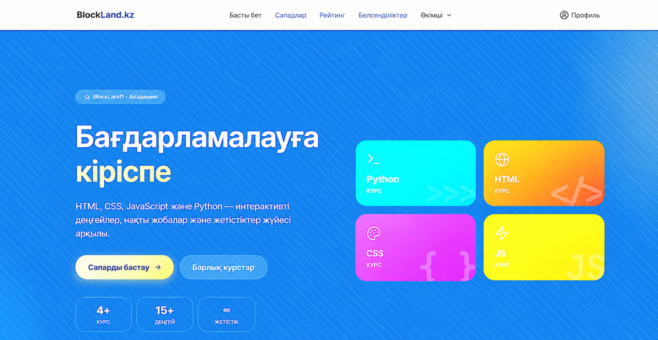
19-сурет. Blockland.kz сайтының басты беті

Сайттың архитектурасы бес деңгейлі иерархиялық модель бойынша ұйымдасқан (19-сурет): Басты бет → Қолданушы → Курс → Сапар → Деңгей (тапсырма). Мұндай сатылы құрылым оқу процесінің тізбектілігін қамтамасыз ете отырып, білім алушының өз ілгерілеуін нақты бақылай алатын мөлдір жүйе қалыптастырады.
Басты беттен бес негізгі навигация буынына өтуге болады (20-сурет): «Сапарлар», «Рейтинг», «Белсенділіктер», «Профиль» және «Тіркелу/Кіру». Тіркелген қолданушы курстар тізімін, топтағы позициясын, алынған жетістік белгілерін және жалпы прогресс пайызын бір экранда байқай алады.

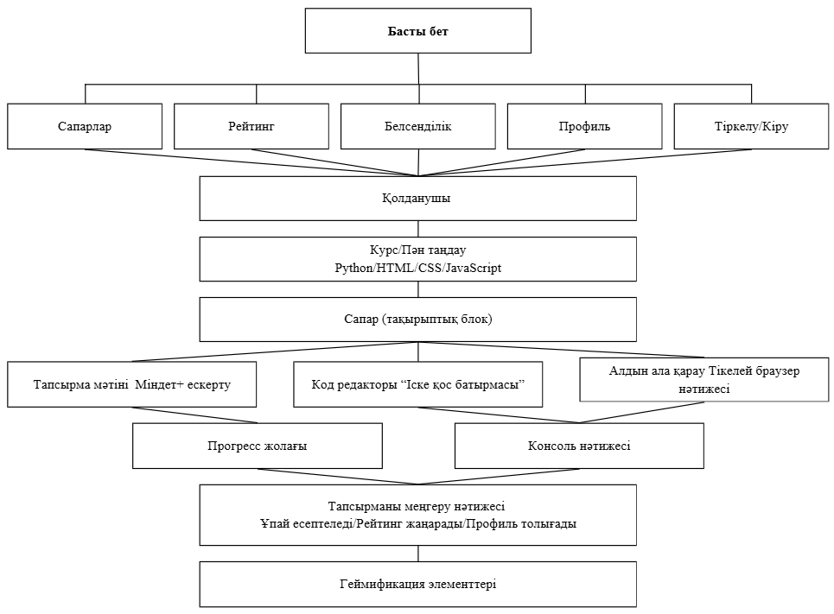
20-сурет. Blockland.kz платформасының құралымы

Курстар жүйесі тармақталған таңдау механикасын жүзеге асырады, платформада төрт негізгі (Python, HTML, Web бағдарламалау, JavaScript) курс бар. Курстар «Бастауыш», «Орта», «Жоғары» деңгей белгілерімен жіктеліп, білім алушының дайындық деңгейіне сәйкес траектория таңдауына мүмкіндік береді (8-кесте).

8-кесте. Blockland.kz: курстар жүйесі
Курс аты | Тіл | Деңгей | Күрделілік
Python-ды бастау | Python | 15 | Бастауыш
HTML-ден бастау | HTML | 15 | Бастауыш
Web бағдарламалау | HTML/CSS | 15 | Орта
JavaScript негіздері | JavaScript | 15 | Жоғары

HTML-ден бастау курсы веб-беттің құрылымдық негізін меңгеруге арналған: қаңқа, тегтер, мәтіндік блоктар, сілтемелер, суреттер, кестелер. Курстың ерекшелігі - нәтиже бірден көрінеді. Білім алушы жазған код веб-бет түрінде шығады, HTML тегтерінің қызметі теориядан емес, тікелей тәжірибеден түсінілді.
Геймификация бұл курста ең алдымен оқу жолын кезеңдеу арқылы жұмыс істейді. Әр тақырып жеке деңгейлерге бөлінген, білім алушы қарапайым құрылымнан біртіндеп күрделі элементтерге өтеді. Деңгей карточкалары, ұпай, прогресс жолағы және жабық деңгейлер не аяқталғанын, не күтіп тұрғанын көрсетеді. Алғашқы веб-бет жасаған білім алушы үшін нәтижені бірден экранда көру өзі ынталандырушы фактор болды; геймификация осы тәжірибені жүйелі етті (21-сурет).

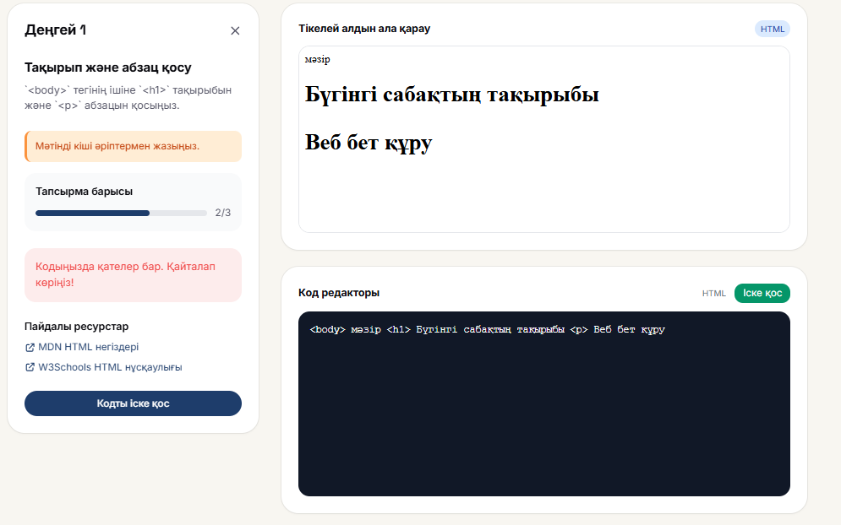
21-сурет. «HTML-ден бастау» курсының деңгейлер жүйесі

Web бағдарламалау курсы HTML меңгерген білім алушыны беттің сыртқы көрінісін жобалауға бағыттайды: түс, орналасу, қаріп, блоктар арақатынасы, визуалды тұтастық. Қарапайым код жазудан шағын цифрлық өнім жасауға өтетін кезең.
Геймификация элементтері нәтижеге бағытталып кіріктіріледі. Білім алушы әр деңгейде беттің белгілі бір бөлігін жақсартады, соңында толыққанды көрінетін нәтиже алады. Прогресс жолағы мен деңгейлік өту механикасы жұмыстың аяқталу дәрежесін көрсетсе, ұпай жүйесі әр қадамның салмағын белгілейді. Мұндай жүйеде білім алушы тапсырманы орындап қана қоймай, өз жұмысын аяқталатын жоба ретінде қабылдайды.
JavaScript веб-бетке әрекет, реакция және логика қосады. Бұл курста оқушы айнымалылармен, шартты операторлармен, логикалық байланыстармен, батырма әрекеттерімен және пайдаланушы деректерімен жұмыс істейді.
Геймификация бұл курста шешім қабылдау мен қатені түзету логикасы арқылы күшейеді. Оқушы кодты іске қосады, нәтижені тексереді, қате шықса логиканы қайта қарайды. Деңгейлердің біртіндеп күрделенуі, ұпай жинау және нәтижені тексеру механикасы дайын жауапты табуға емес, алгоритмдік ойлау мен сынақтан өткізу процесін қолдауға бағытталған.
Курстар Blockland.kz платформасындағы оқу траекториясының бірізді кезеңдерін құрайды. HTML курсында геймификация алғашқы қадамдарды жеңілдетті, Web бағдарламалауда жобалық нәтижені көруге жағдай жасады, JavaScript курсында логикалық ойлау мен қатені түзету әрекетін қолдады. Геймификация элементтері барлық курста бірдей қолданылғанымен, олардың педагогикалық қызметі оқу мазмұны мен кезеңіне қарай өзгерді.
Python-ды бастау курсының деңгей беті - платформаның негізгі оқу кеңістігі (22-сурет). Бет алты функционалдық блоктан тұрады, олардың орналасу логикасы оқу-операциялық цикл принципіне сүйенеді.

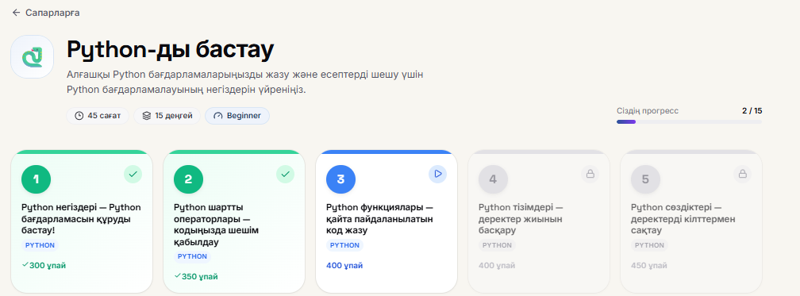
22-сурет. Blockland.kz: Деңгей беті - тапсырма мәтіні, код редакторы, консоль нәтижесі

Тапсырма мәтіні блогы (сол жақ панель) тақырыпты, міндет шартын, ескертуді және прогресс жолағын (мысалы: 1/3) қамтиды. Тапсырма мәтінінің астында сілтемелер блогы орналасады - Ресми Python нұсқаулығы, W3Schools, Real Python. Бұл өздігінен іздену дағдысын, яғни метакогнитивтік стратегияны дамытудың тікелей тетігі.
Алдын ала қарау блогы код нәтижесін бірден браузерде көрсетеді. «Жаздым - бірден көрдім» цикл бағдарламалауды меңгерудің табиғи мотивациялық тетігіне айналады: нәтиже жылдам және визуалды түрде беріледі, бұл Врум теориясындағы «күш салу нәтижеге жеткізеді» байланысын іс-жүзінде бекітеді.
Код редакторы мен «Іске қос» батырмасы бір экранда орналасқан. Кодты іске қосқан сәтте консоль нәтижесі бірден шығады. SDT теориясы тұрғысынан бұл «психологиялық қауіпсіздік» ортасын қалыптастырады: қате жаза ретінде емес, оқу мүмкіндігі ретінде қабылданады. Қайта тырысу мүмкіндігі шексіз болғандықтан, білім алушы шешімді өзі іздейді. Бұл өзін-өзі реттеу дағдысының тікелей тренингі (9-кесте).

9-кесте. Blockland.kz сайтының жетістік белгілерінің толық жүйесі
Санат | Жетістік белгісі | Орындалу шарты | Ұпай | Мақсаты
Прогресс | Алғашқы қадамдар | Бірінші деңгейді аяқтау | 10 | Бастамa
Прогресс | Бастамa | 5 деңгейді аяқтау | 50 | Алдыңғы тіреу
Прогресс | Жылдам оқу | 10 деңгейді аяқтау | 100 | Тұрақты оқу
Прогресс | Деңгей шебері | 20 деңгейді аяқтау | 200 | Орта кезең
Прогресс | Тоқтаусыз | 50 деңгейді аяқтау | 500 | Табандылық
Қиындық | Оңай деңгей сарапшысы | 5 оңай тапсырманы орындау | 30 | Негізгі дағды
Қиындық | Орта деңгей шебері | 5 орта тапсырманы орындау | 75 | Орта дағды
Қиындық | Сарапшы кодер | 5 қиын тапсырманы орындау | 150 | Жоғары дағды
Сапарлар | Сапар бастауы | Алғашқы сапарды бастау | 25 | Кіріспе
Сапарлар | Сапар аяқталды | Толық сапарды аяқтау | 200 | Тақырыпты меңгеру
Сапарлар | Көп жолды зерттеуші | 3 түрлі сапарды аяқтау | 300 | Кеңдік
Командалық | Команда ойыншысы | Алғашқы командалық миссияны орындау | 80 | Ынтымақтастық
Командалық | Команда көшбасшысы | 5 командалық миссияны орындау | 200 | Көшбасшылық
Командалық | Команда ұйымдастырушысы | Алғашқы командаңызды құру | 50 | Ұйымдастыру

Профиль беті екі қосалқы бөлімнен тұрады. «Профиль» қосалқы бетінде аватар суреті, аты-жөнін жазу, өзгерту және электрондық пошта ақпараты орналасады. «Жетістіктер» қосалқы бетінде барлық жетістіктер визуалды карточкалармен ұсынылады. Орындалған белгілер жарқырайды, орындалмағандар күңгірт күйінде тұрады. Бұл «келесі мақсат» сезімін тұрақты ұстап тұратын педагогикалық тетік.
Рейтинг бөлімі қауымдастықтағы ең белсенді қолданушыларды ұпайлары мен аяқталған деңгейлер санына қарай тізімдейді. (23-сурет).

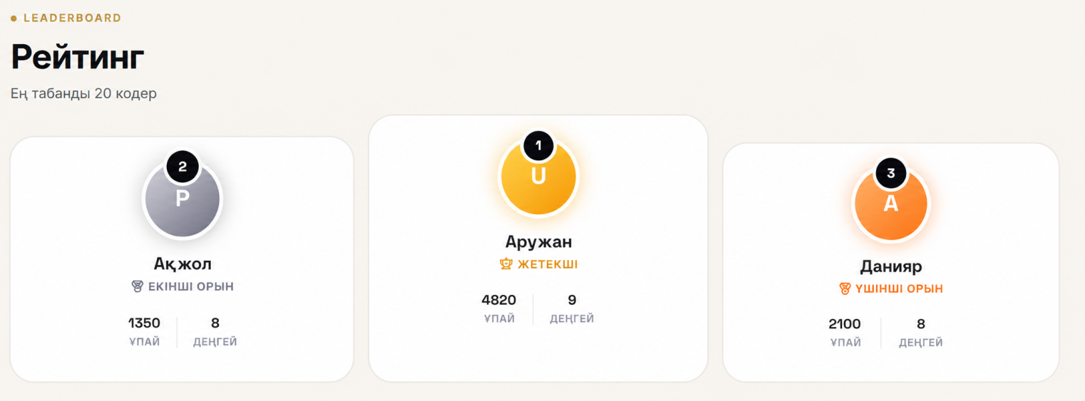
23-сурет. Blockland.kz сайтының рейтинг және қауымдастық белсенділігі беттері

Сайттың педагогикалық басқару жүйесі оқытушыға апталық аналитика жүргізуге мүмкіндік береді. Бұл деректер педагогикалық шешім қабылдаудың негізіне айналады. Сайт тек оқу мазмұнын жеткізіп қоймайды, ол деректерге негізделген басқару ортасы болып табылады.
5 блок. Диагностикалық-нәтижелік компонент геймификация элементтерін кіріктірудің педагогикалық тиімділігін өлшеудің критерийлік жүйесін, диагностикалық құралдарды, эксперимент кезеңдерін және күтілетін нәтижені айқындайды. Педагогикалық жүйенің тиімділігін дәлелдеу үшін нәтижелерді өлшенетін индикаторлар жүйесімен сүйемелдеу ғылыми талап болып табылады.
Болашақ информатика мұғалімінің геймификация элементтерін мақсатты қолдануға даярлығын бағалауда бес критерий айқындалды: мотивациялық, пәндік-алгоритмдік, кәсіби-әдістемелік-жобалау, цифрлық-педагогикалық және рефлексиялық критерийлер. Бұл критерийлер білім алушының оқу мотивациясын, программалау мен алгоритмдік ойлау нәтижесін, геймификацияланған сабақ жобалау қабілетін, цифрлық құралдарды педагогикалық мақсатта қолдануын және кәсіби рефлексиясын кешенді бағалауға мүмкіндік береді.
Мотивациялық критерий білім алушының геймификацияланған оқу ортасына қызығушылығын, оқу белсенділігін, ішкі және сыртқы мотивациясын, тапсырманы орындауға деген тұрақтылығын сипаттайды.
Пәндік-алгоритмдік критерий пән мазмұнын, программалау негіздерін, код жазу, мәселені шешу, алгоритмдік ойлау, декомпозиция, қадамдық жоспарлау және қатені анықтау қабілетін айқындайды.
Кәсіби-әдістемелік-жобалау критерийі геймификация элементтерін сабақ құрылымына мақсатты кіріктіру, оқу мақсатын тұжырымдау, деңгейлік тапсырмалар жүйесін құру, бағалау рубрикасын әзірлеу және формативті кері байланысты ұйымдастыру қабілетін бағалайды.
Цифрлық-педагогикалық критерий білім алушының цифрлық платформалармен жұмыс істеуін, код жазу және цифрлық дидактикалық материал әзірлеу дағдыларын, сондай-ақ цифрлық ортаны оқу мақсатына сәйкес қолдану қабілетін көрсетеді.
Рефлексиялық критерий білім алушының өз оқу әрекетін, педагогикалық шешімдерін, қателіктерін және кәсіби даму бағытын саналы талдау қабілетін сипаттайды.
Аталған бес критерий болашақ информатика мұғалімінің даярлығын кешенді бағалауға мүмкіндік береді. Пәндік және алгоритмдік дайындық пәндік-алгоритмдік критерий арқылы, геймификацияланған сабақ пен тапсырманы жобалау қабілеті кәсіби-әдістемелік-жобалау критерийі арқылы, цифрлық платформаларды мақсатты қолдану цифрлық-педагогикалық критерий арқылы, ал кәсіби талдау мен даму бағытын анықтау рефлексиялық критерий арқылы айқындалады (10-кесте).

10-кесте. Болашақ информатика мұғалімінің даярлығын бағалау критерийлері мен қалыптасу деңгейлері
Критерий | Төменгі деңгей | Ортаңғы деңгей | Жоғары деңгей
Мотивациялық | Геймификацияланған оқу ортасына қызығушылық танытады, бірақ оқу белсенділігі көбіне сыртқы ынталандыруға тәуелді | Оқу тапсырмаларын орындауда тұрақты қызығушылық көрсетеді, жеке прогресін бақылауға ұмтылады | Ішкі мотивациясы тұрақты, оқу мақсатын саналы қабылдайды және дербес даму бағытын белгілейді
Пәндік-алгоритмдік | Негізгі ұғымдарды, алгоритмдерді және дайын шешімдерді түсінеді; кодты үлгі бойынша орындайды | Алгоритмдік тәсілдерді жаңа тапсырмаларда қолданады, есеп шешу логикасын түсіндіреді және қатені түзетеді | Күрделі тапсырмаларды дербес талдайды, алгоритмдік шешімді негіздейді және оны педагогикалық мақсатқа бейімдейді
Кәсіби-әдістемелік-жобалау | Үлгі бойынша геймификация элементін сабаққа кіріктіреді | Нақты тақырыпқа сәйкес геймификацияланған тапсырма немесе сабақ фрагментін жобалайды | Тұтас геймификацияланған сабақ, квест немесе дидактикалық сценарийді дербес әзірлейді
Цифрлық-педагогикалық | Дайын цифрлық платформа мүмкіндіктерін пайдаланады | Цифрлық тапсырма құрастырады, кодты талдайды және платформалық құралдарды мақсатты қолданады | Авторлық цифрлық дидактикалық материал әзірлейді, платформалық аналитиканы педагогикалық шешім қабылдауда қолданады
Рефлексиялық | Өз әрекетін қысқаша сипаттайды, қателіктерін оқытушы көмегімен анықтайды | Өз оқу нәтижесін талдайды, кері байланыс негізінде жұмысын түзетеді | Кәсіби дамуын портфолио арқылы дәлелдейді, педагогикалық шешімдерін негіздейді және жетілдіру жолдарын ұсынады

Диагностикалық қамтамасыз ету сандық және сапалық деректерді бірлікте жинауға бағытталады. Кіру және қорытынды диагностика болашақ мұғалімнің мотивациялық, пәндік-алгоритмдік, кәсіби, әдістемелік, жобалау, цифрлық-педагогикалық және рефлексиялық даярлық деңгейін екі нүктеде өлшейді. Академиялық мотивация шкаласы ішкі мотивация, сыртқы мотивация және амотивация деңгейлерін анықтайды. Кодты талдау білім алушының программалау логикасын, қатені анықтау және түзету қабілетін бағаласа, сабақ жоспарын бағалау рубрикасы геймификация элементтерінің дидактикалық тұрғыдан дұрыс кіріктірілуін көрсетеді. Портфолио нақты кәсіби өнімдерді - сабақ жоспарларын, квест сценарийлерін, геймификацияланған материалдарды - жинақтап, кәсіби ілгерілеуді динамикада бақылауға мүмкіндік береді. Рефлексиялық есеп пен бақылау картасы оқу барысын, қателіктерді және жетілдіру аймақтарын жүйелі сараптауды қамтамасыз етеді. Платформалық аналитика тапсырмаларды орындау жиілігін, деңгейлерден өту динамикасын, қате санын және оқу белсенділігінің тұрақтылығын тіркейді.
Педагогикалық эксперимент айқындаушы, қалыптастырушы және қорытынды кезеңдерден тұрды. Айқындаушы кезеңде білім алушылардың бастапқы пәндік, мотивациялық және әдістемелік деңгейі анықталды; қалыптастырушы кезеңде геймификацияланған оқу ортасы, деңгейлік тапсырмалар, квесттер, кері байланыс және қос рөлдік практика іске асырылды; қорытынды кезеңде пәндік нәтижелер, мотивациялық өзгерістер, сабақ жобалау сапасы, портфолио және рефлексиялық деректер талданды. Кезеңдердің толық мазмұны, іріктеме сипаттамасы және нәтижелері диссертацияның үшінші тарауында берілген.
Күтілетін нәтиже мотивациялық, пәндік-алгоритмдік, кәсіби-әдістемелік-жобалау, цифрлық-педагогикалық және рефлексиялық даярлықтың біртұтас қалыптасуы арқылы сипатталады. Пәндік-алгоритмдік тұрғыдан білім алушы Python, HTML/CSS негіздерінде практикалық дағдыларға ие болып, алгоритмдік ойлауды мектеп деңгейіне бейімдеп жеткізе алады. Кәсіби-әдістемелік-жобалау тұрғысынан геймификация элементтерін безендіруші функция ретінде емес, оқу мақсатымен байланысқан дидактикалық тетік ретінде пайдаланып, деңгейлік тапсырма, бағалау рубрикасы және формативті кері байланыс жүйесін жобалай алады. Цифрлық-педагогикалық тұрғыдан DigCompEdu «білімді жасаушы» деңгейіне сәйкес цифрлық дидактикалық өнімдер жасап, платформа аналитикасын педагогикалық шешім қабылдауда пайдалана алады. Рефлексиялық тұрғыдан кәсіби маршрутын портфолио арқылы дәлелдеп, өз тәжірибесінен сезінген «қателіктен оқу» мәдениетін оқушыларда да қалыптастыра алады.
Жүйенің тұтастығы бес блоктың жай тізбектелуімен емес, олардың өзара тәуелділігі мен кері байланысқа негізделген байланысымен айқындалады.
Осылайша ұсынылған модель болашақ информатика мұғалімдерін оқытуда геймификация элементтерін қолдануды мақсаттық, теориялық-әдіснамалық, мазмұндық-ұйымдастырушылық, цифрлық-инфрақұрылымдық және диагностикалық-нәтижелік компоненттердің өзара байланысы арқылы сипаттайды.

2.3 Геймификация элементтерін қолдану негізінде болашақ информатика мұғалімдерін оқыту әдістемесі

Бұл бөлімде болашақ информатика мұғалімдерін геймификация элементтері негізінде оқытудың авторлық әдістемесін қарастырамыз. Әдістеме педагогикалық модель компоненттерін практикалық түрде жүзеге асыру деңгейіне түсіреді, оқытудың ұйымдастырылуын, мазмұнын, кезеңдерін, цифрлық құралдарын және нәтижелік өнімдерін нақтылайды.
Бұл әдістеме алдын ала жүргізілген екі диагностикалық зерттеуге сүйенді. Зерттеулер геймификацияны болашақ информатика мұғалімдерін оқытуда жүйелі қолданудың нақты мәселесін, кедергілерін және мүмкіндіктерін айқындады. Алынған деректер кезеңдер жүйесін, мазмұнды және бағалау логикасын қалыптастырды.
Бірінші сауалнама оқытушылардан алынды. Сауалнаманың мақсаты профессорлық-оқытушылар құрамының (ПОҚ) геймификация элементтерін оқу процесінде қолдану деңгейін, осы элементтер туралы түсінігін, практикада пайдаланатын цифрлық платформаларын және геймификацияны жүйелі енгізуге кедергі болатын факторларды анықтау болды. Зерттеу І. Жансүгіров атындағы Жетісу университетінің оқытушылары арасында жүргізілді.
Сауалнама нәтижелері оқытушылардың геймификацияны педагогикалық мақсатпен байланыстырып қолдануда қиындық сезетінін, ал оның элементтері жиі сыртқы безендіру деңгейінде ғана пайдаланылатынын айқындады. Осы деректер негізінде оқытушыларға арналған ғылыми-әдістемелік семинар өткізілді және ол кері байланысы ұсынылған әдістеменің мазмұнын нақтылауға тікелей ықпал етті.
Екінші сауалнама білім алушыларға жүргізілді. Зерттеуге үш жоғары оқу орнының (І. Жансүгіров атындағы Жетісу университеті, Қазақ ұлттық қыздар педагогикалық университеті және Ш. Есенов атындағы Каспий технологиялар және инжиниринг университеті) «Информатика», «Математика-Информатика» білім беру бағдарламаларында оқитын 203 респондент қатысты. Білімгерлердің жауабы олардың геймификация элементтерін оқу форматы ретінде қабылдау деңгейін, цифрлық платформалармен жұмыс тәжірибесін, геймификацияланған тапсырма жобалауға бастапқы дайындығын анықтауға мүмкіндік берді.
Білім алушылардан геймификация элементтерін қай тақырыпты оқытуда қолдану тиімді деп есептейтіндері сұралды. Жауаптардың басым бөлігі программалау тақырыптарына тоғысты. Бұл нәтиже геймификацияның мүмкіндіктері программалау мазмұнын жақсы түсінуге мүмкіндік беретіндігін көрсетті. Осы деректер негізінде авторлық әдістеменің бағыты анықталды.
Аталған зерттеулер негізінде ұсынылған әдістеменің мақсаты: болашақ информатика мұғалімдерінің пәндік, әдістемелік және цифрлық-педагогикалық құзыреттіліктерін кешенді қалыптастыру. Мақсатқа жету үшін келесі міндеттер белгіленді (11-кесте).

11-кесте. Әдістеменің міндеттер жүйесі
№ | Әдістемелік міндет | Мазмұны | Күтілетін нәтиже
1 | Пәндік-программалық дайындықты қалыптастыру | Алгоритм (Blockly), Blockland.kz-да деңгейлік тапсырмалар арқылы шарт, цикл, функцияны, т.б. меңгеру | Кодты дербес жазады, қатені өзі табады
2 | Геймификация элементтерін педагогикалық тұрғыдан қолдану және талдай білу | Деңгей, ұпай, квест, кері байланыс, т.б. элементтерінің оқу мақсатына қызметін қолдану, ажырату | Геймификацияны оқу мақсатымен байланыстыра түсіндіреді
3 | Геймификацияланған квест жобалай алу | Алты қадамды алгоритм бойынша, деңгей, кері байланыс, т.б., рефлексиядан тұратын квест жасау | Тақырыпқа сай 3 деңгейлі квест тапсырмаларын жасайды
4 | Геймификацияланған сабақ сценарийін жобалай алу | Мақсат, тапсырма, геймификация элементі, платформаларды біріктіріп сабақ сценарийін жасау | Педагогикалық жүйе ретінде тұтас сабақ сценарийін жасайды
5 | Педагогикалық өнімді рефлексия арқылы жетілдіру | Мини жобаны топ алдында қорғау, өзара бағалау, рефлексиялық бағалау | Кері байланыс негізінде сценарийін жетілдіреді

Аталған бес міндет бірізді педагогикалық логикаға негізделеді. Әрбір келесі міндет алдыңғысының нәтижесіне сүйенеді. Бірінші міндет пәндік-программалық дайындықты қалыптастырса, екінші сол дайындықты педагогикалық талдауға бағыттайды, үшінші мен төртінші міндет жобалау қабілетін кезеңдеп дамытады, бесінші рефлексия арқылы жетілдіруді қамтамасыз етеді. Осылайша білім алушы оқу барысында орындаушы позициясынан талдаушыға, талдаушыдан педагог-жобалаушыға дейін кәсіби тұрғыдан өседі. Бұл өсу жолын ұйымдастыратын негізгі әдістеме - «қос рөлдік практика» болып отыр. Әдістеменің құрылымы 24-суретте берілген.

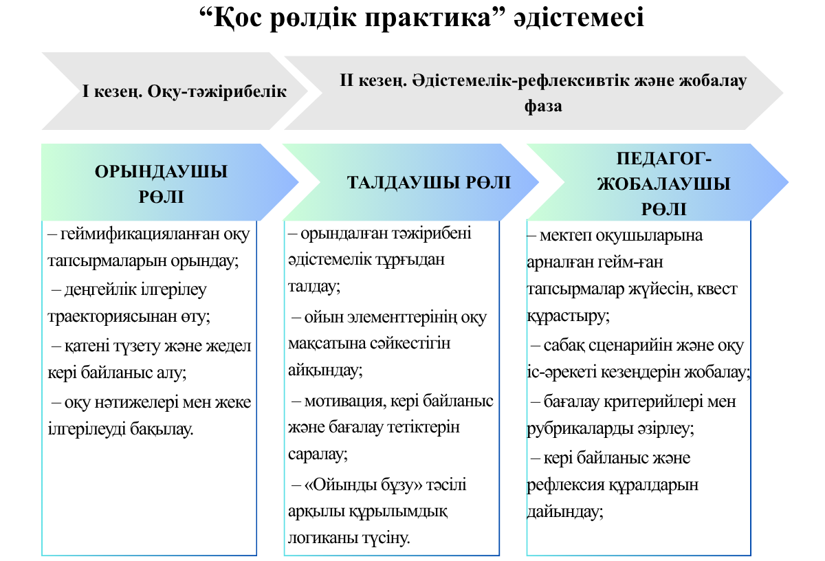

24-сурет. Қос рөлдік практика әдістеменің құрылымы
І кезеңде ол орындаушы ретінде геймификацияланған тапсырмаларды шешеді, деңгейлік ілгерілеу траекториясынан өтеді, қатесін түзетіп, жедел кері байланыс алады, оқу нәтижелері мен жеке ілгерілеуді бақылайды. Бұл кезең пәндік дайындықты қалыптастырумен бірге талдаушы позициясына өтудің негізін де қалайды. ІІ кезеңде білім алушы талдаушы және педагог-жобалаушы ретінде орындалған тәжірибені әдістемелік тұрғыдан қарастырады, геймификация элементтерінің оқу мақсатына сәйкестігін айқындайды және мектеп оқушыларына арналған тапсырмалар мен сабақ сценарийін жобалайды. Алдыңғы позицияда жинақталған тәжірибе келесі позицияның негізіне айналады. Осы позициядан позицияға өту механизмі үш рөлді бірізді траекторияға байланыстырады. Бұл принципті нақты іске асырудың механизмі екі кезеңді құрылымынан тұрады.
Кезеңдердің мазмұны, рөлдері және нәтижелік өнімдері жағынан ерекшеленгенімен, олар тұтас педагогикалық траектория ретінде жобаланған. Екі кезеңнің арақатынасы мен негізгі сипаттамалары 12-кестеде берілген.

12-кесте. Кезеңдер сипаттамасы

 | І кезең | ІІ кезең
Рөл | Орындаушы | Талдаушы, педагогикалық жобалаушы
Мазмұн | Blockly, Blockland.kz, т.б. цифрлық платформалар тапсырмалары, квесттер | Квест тапсырмалар, сабақ сценарийі, мини жоба қорғауы
Орталық сұрақ | Мен бұл тапсырманы қалай орындаймын? | Мен болашақ педагог ретінде мұны қалай оқушыға түсіндіремін?
Нәтиже | Программалық дайындық, геймификацияланған ортаны меңгеру | Педагогикалық жобалау дайындығы, мини жоба өнімі

Зерттеудің І кезеңінде білімгерлер программалау мазмұнын деңгейлік тапсырмалар арқылы нақты меңгеріп, геймификацияланған ортаның ішкі педагогикалық логикасын, элементтердің қалай жұмыс жасайтынын, мотивацияны қандай механизм ұстайтынын тікелей тәжірибеде сезінді.

Геймификациялық платформалар білім алушының тапсырмаға деген қызығушылығын арттырып, ішкі мотивациясын күшейтеді. Білім алушы ұпай мен бейдж жинайды, өз прогресін бақылайды, деңгейлерге бөлінген тапсырмалар мен квесттерді шешеді, жедел кері байланыс алады және рефлексия жасайды. Бұл механизмдердің жиынтығы білім алушыны қателіктен бас тартпауға, қайта орындап жетілдіруге, яғни оқудағы табандылыққа ынталандырады.
Сонымен қатар, программалауды нақты меңгерген білім алушы геймификация элементтерінің оқу мазмұнымен байланысын дәлірек бағалай алады, сезіну арқылы меңгерген ортаны ол кейін педагогикалық тұрғыдан дәл де негізді талдай алады.

Бірінші кезеңде болашақ информатика мұғалімдерінің пәндік және цифрлық құзыреттіліктерін қалыптастыру үшін үш университеттің (І. Жансүгіров атындағы Жетісу университеті, Қазақ ұлттық қыздар педагогикалық университеті және Ш. Есенов атындағы Каспий технологиялар және инжиниринг университеті) «Информатика» және «Математика-Информатика» білім беру бағдарламаларының «Бағдарламалауға кіріспе» пәні силлабусының ОБӨЖ тапсырмаларына толықтырулар енгізілді (13-кесте). 15 апталық ОБӨЖ тапсырмаларына геймификация элементтеріне негізделген тапсырмалар мен квесттер әзірленді; дәрістер мен практикалық сабақтар дәстүрлі форматта өткізіледі.

13-кесте. ОБӨЖ тақырыптарының квест тапсырмалары үлгісі

Апта | Тақырып | Бақылау тобы — дәстүрлі тапсырма үлгісі | Эксперимент тобы — геймификацияланған тапсырма үлгісі
1 | Бағдарламалау тілдерінің даму кезеңдері | Бағдарламалау тілдерін кестеге толтыру: тіл атауы, жасалған жыл, негізгі қолданыс саласы. | КВЕСТ «Уақыт машинасы»: бағдарламалау тілдерін дұрыс хронологиялық ретке қою. Барлығы дұрыс болса - «Тарихшы» бейджі + 30 ұпай.
2 | Күнделікті өмірдегі есептердің алгоритмдері, блок-схемалар | Шай қайнату немесе ұқсас күнделікті әрекеттің алгоритмін сөзбен жазу және блок-схема арқылы бейнелеу. | КВЕСТ «Алгоритм шебері» (3 деңгей, 270 ұпай): 1-деңгей — 3 күнделікті әрекетті 5 қадамды алгоритмге айналдыру (30 ұпай, «Логика детективі» бейджі); 2-деңгей — блок-схема фигураларын тану (30 ұпай, «Схема шебері» бейджі); 3-деңгей — берілген блок-схемадағы 2 қатені тауып, түсіндіру (30 ұпай, «Байқампаз» бейджі).
3 | Python тілінің ерекшеліктері, мәліметтер типтері | Берілген мәліметтер үшін дұрыс типті анықтап, кестеге жазу (int, float, str, bool). | КВЕСТ «Детектив»: берілген кодта қате мәліметтер типтерін тауып түзету. Әр дұрыс жауап үшін жедел кері байланыс + ұпай. Барлығы дұрыс болса «Тип шебері» бейджі.
4 | Арифметикалық өрнектер, енгізу-шығару операторлары | Берілген математикалық өрнектерді Python синтаксисінде жазу. Нәтижені болжап, тексеру. | КВЕСТ «Калькулятор шебері» (3 деңгей): 1-деңгей — қарапайым өрнектер; 2-деңгей — күрделі өрнектер; 3-деңгей — пайдаланушыдан мән алып нәтиже шығару. Прогресс жолағы арқылы ілгерілеуді бақылау. 90 ұпай жинаса «Шебер» атағы.
5 | Сызықтық алгоритмдерді Python-да жүзеге асыру | 3 сызықтық есепті дәптерге кодпен шешу: айнымалы жариялау, енгізу, есептеу, шығару. | КВЕСТ «Жол картасы» миссиясы: 3 есеп — 3 бекет. Алдыңғы бекетті аяқтамай келесіге өтпейді. Барлығын орындаса «Жолаушы» бейджі + 90 ұпай.
6 | Шартты операторлар | if/elif/else конструкциясын қолданып, берілген 3 есепті шешу. Қолмен трассировка жасау. | КВЕСТ «Ақиқат қақпасы»: if шартын дұрыс жазса қақпа ашылады. 3 қате жіберсе өмір азаяды. 1-деңгей — қарапайым if; 2-деңгей — and/or операторлары; 3-деңгей — elif тізбегі. «Логик» бейджі.
7 | Циклдік құрылымдар | while және for циклдерін қолданып 3 есепті шешу. Циклдің орындалу санын жазу. | КВЕСТ «Лабиринт»: while/for циклін қолданып лабиринттен шығу жолын табу. «Цикл шебері» квестіндегідей 2 тәсілмен орындау — циклмен және циклсіз. «Цикл шебері» бейджі.
8 | Функциялар | Берілген тапсырма бойынша 2 функция жазу: параметрсіз және параметрлі. Функцияны шақыру мысалдарын көрсету. | КВЕСТ «Шеберхана»: функцияларды 3 деңгейде жасау — қарапайым → параметрлі → нәтиже қайтаратын. Әр деңгей жеке бейдж береді. Үшеуін орындаса «Модуль шебері» атағы.
9 | Тізімдермен жұмыс: іздеу, сұрыптау | Берілген тізімде сызықтық іздеу алгоритмін жазу. Нәтижені индекспен шығару. | КВЕСТ «Аналитик»: 3 іздеу алгоритмін салыстыру — сызықтық іздеу, сұрыптау+іздеу, биттік фильтр. O-белгілеу арқылы тиімдісін дәлелдеу. Дұрыс талдаса «Аналитик» бейджі + 90 ұпай.
10 | Жиындар мен сөздіктер | Сөздік (dict) және жиын (set) арқылы 2 практикалық есепті шешу. | КВЕСТ «Қойма менеджері»: сөздік арқылы инвентарь жасау — элемент қосу, өшіру, іздеу. Тез орындаса бонус ұпай. «Қойма шебері» бейджі.
11 | Жолдық мәліметтерді өңдеу | Берілген жолдарға 5 операция жасау: кесу, біріктіру, ауыстыру, іздеу, үлкен/кіші әріпке айналдыру. | КВЕСТ «Шифрлаушы»: 3 деңгейде жолдарды өңдеу — кері айналдыру → ауыстыру → шифрлау. Қиналса автоматты кеңес белсенді болады. «Крипограф» бейджі.
12 | Бір өлшемді массивтер | Массивтің элементтерімен жұмыс: қосу, өшіру, іздеу, сұрыптау — 3 есеп. | КВЕСТ «Баспалдақ»: массивпен жұмыстың 3 деңгейі — элементтерге қол жеткізу → сұрыптау → іздеу. Прогресс жолағы 100%-ға жеткенде «Массив шебері» атағы.
13 | Екі өлшемді массивтер | 3×3 матрицамен жұмыс: элементтерді енгізу, жолдар/бағандар бойынша қосынды табу. | КВЕСТ «Қамал»: 2D массивті бөлмелер ретінде елестетіп, элементтерді бөлмелер бойынша орналастыру және іздеу. Әр бөлменің өз ұпайы бар. «Матрица шебері» бейджі.
14 | Python графикасы | turtle немесе matplotlib арқылы берілген геометриялық фигураны салу. | КВЕСТ «Суретші»: turtle/matplotlib арқылы геометриялық фигура салу. Ең шығармашыл жұмыс «Шебер суретші» бейджін алады + бонус ұпай.
15 | Файлдармен жұмыс | Файлдан мәліметтерді оқу, өңдеу, жаңа файлға жазу — 1 кешенді тапсырма. | ФИНАЛДЫҚ КВЕСТ «Архив шебері»: файлдан мәліметтерді оқу, өңдеу, жаңа файлға жазу. Толық нәтижені топ алдында 3 минутта қорғау. «Алгоритм шебері» атағы беріледі.

13-кестеде ұсынылған квесттерді жүзеге асыру үшін келесі платформалар (Code.org, Blockly, Tynker, Wordwall, LearningApps, Replit және т.б) қолданылды. Blockland.kz платформасы екі кезеңде екі түрлі мақсатта қолданылды. І-кезеңде ол негізгі оқу ортасы болды: білім алушы деңгейлеп күрделенетін тапсырмалар мен квесттерді орындады, прогресін бақылады, кері байланыс алды. ІІ-кезеңде платформа педагогикалық талдаудың объектісіне айналды: білім алушы оның геймификациялық құрылымын (деңгейлер жүйесін, квест логикасын, кері байланыс механизмін) зерттеді және мектеп жағдайына бейімдеп жаңа тапсырма, квест жобалады. Бір платформа болашақ педагогке бірін-бірі толықтыратын екі тәжірибе берді - пайдалану және жобалау.
Blockland.kz тапсырмалары үш деңгейде ұйымдастырылды. Бірінші деңгей тақырыпты алғашқы таныстыру мен негізгі синтаксисті меңгеруге бағытталды. Екінші деңгей меңгерілген ұғымды жаңа контексте қолдануды талап етті. Үшінші деңгей бірнеше ұғымды біріктіріп, нақты практикалық есепті шешуді көздеді. Бұл үш сатылы логика Блум таксономиясының «білу → түсіну → қолдану» баспалдағымен сәйкес келеді. Деңгейлер арасында «кеңес» жүйесі жұмыс жасады: білім алушы белгілі орындаудан кейін нұсқаулық алды, бірақ жауапты дайын бермейді. Бұл тетік қателіктен қорықпай, кері байланыс арқылы үйрену мәдениетін қалыптастырады.
Бұл платформада қолданылған геймификация элементтері нақты педагогикалық мақсатқа бағындырылған.
Тәжірибе ұпайлары деңгей аяқталған сайын есептеледі, бірақ тек орындалу фактісіне емес, шешімнің сапасына байланысты: кодты ең аз жолмен, синтаксистік артықшылықсыз жазса қосымша ұпай беріледі. Бұл тәсіл білім алушыны «жұмыс істейтін» кодтан «сапалы» кодқа қарай жылжытады. Болашақ мұғалім үшін бұл айырмашылық кейінірек (мектеп оқушысының жұмысын бағалауда) маңызды бағдарға айналады (25-сурет).

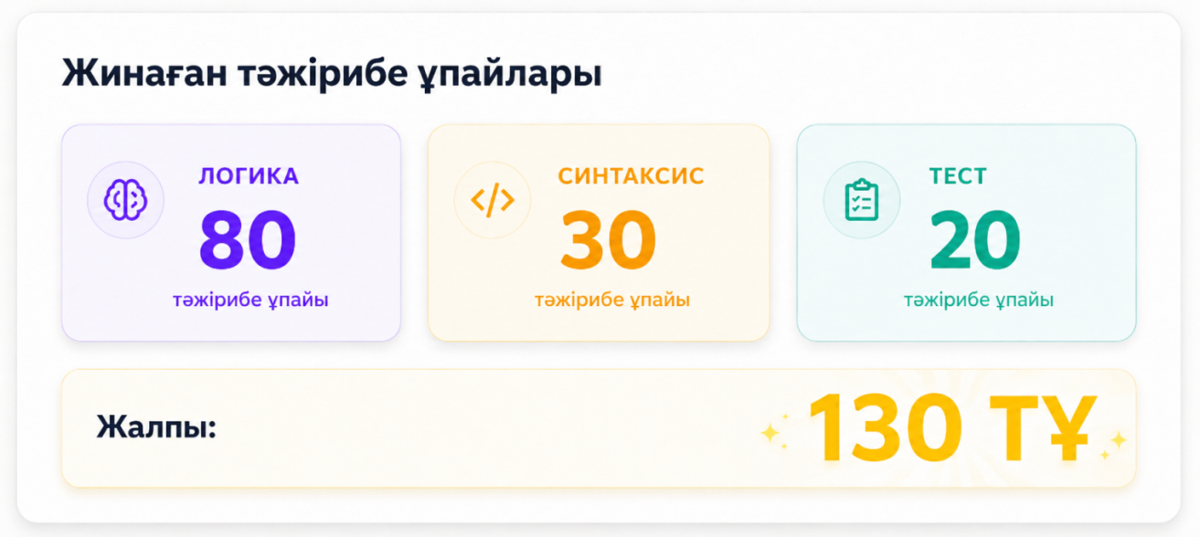
25-сурет. Деңгей соңында берілетін тәжірибе ұпайлары

Деңгей жүйесі жинақталған ұпайлар белгілі шекке жеткенде білім алушының жалпы деңгейін арттырады. Қарапайым механизм болса да психологиялық маңызы зор. Білім алушы өзінің ілгерілегенін нақты сандық көрсеткіш арқылы байқайды. Өзін-өзі айқындау теориясы бойынша мұндай байқалатын прогресс ішкі мотивацияны ұстап тұратын құзыреттілік сезімін қолдайды (26-сурет).

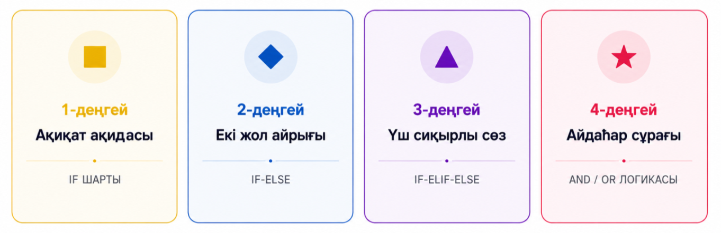
26-сурет. Квест тапсырмасының төрт деңгейлі жүйісі

Жетістік белгілері нақты дағдыны меңгергенде автоматты беріледі. Жалпы белсенділікті емес, нақты жетістікті тіркейді. Мысалы, «Бастама» бейджі бірінші деңгейді аяқтағанда, «Оңай деңгей сарапшысы» if-elif-else тармақталуын дербес орындағанда, «Код Шебері» тапсырманы ең оңтайлы шешіммен орындағанда беріледі. Соңғы бейджтің маңызы ерекше, ол тапсырманы «бітіргенді» марапаттамайды, ең таза шешімді тапқанды марапаттайды. Болашақ мұғалімге «жұмыс істейтін код» пен «оқушыға түсіндіруге болатын код» арасындағы айырмашылықты тәжірибе арқылы ұғындырады (27-сурет).

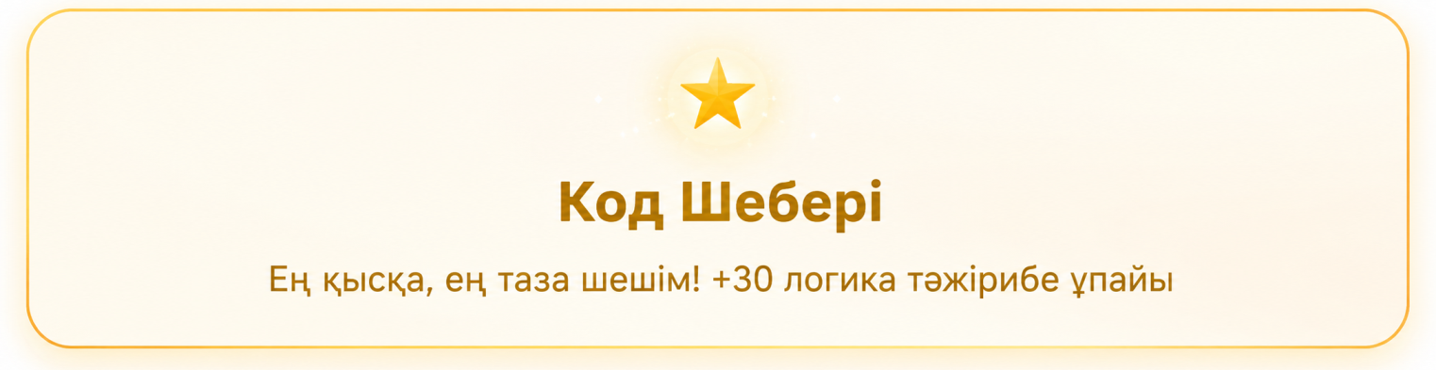
27-сурет. «Код шебері» жетістік белгісі

Тізбек механизмі білім алушы күн сайын платформаға кіріп тапсырма орындаса тұрақтылығын арнайы белгілермен бекітеді: «Қызу жүріс» - 3 күндік, «Апта жауынгері» - 7 күндік үзіліссіз жұмыс. Циклдар тақырыбы меңгерілетін кезеңде бұл механизм мазмұнмен мағыналық қабысады. Цикл - бағдарламадағы қайталанатын әрекет, тізбек - оқудағы қайталанатын әрекет. Ұқсастық кездейсоқ емес, жобаланған дидактикалық шешім (28-сурет).

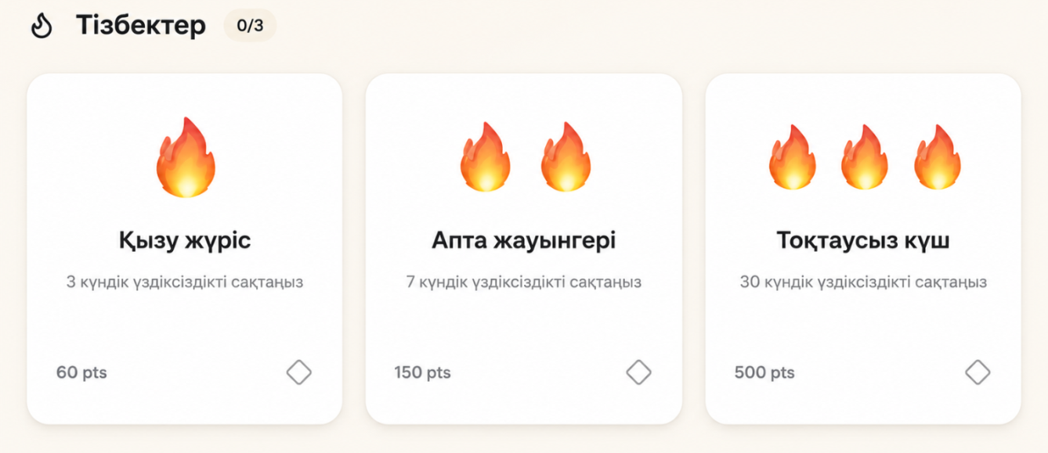
28-сурет. Тізбек механизмі

Прогресс жолағы экранда үнемі көрінетін, 15 деңгейдің қанша пайызы аяқталғанын нақты көрсететін визуалды индикатор. Прогресс жолағы сияқты визуалды элементтер білім алушының құзыреттілік сезіміне және тапсырманың мағыналылығын қабылдауына оң әсер ететіні эмпирикалық тұрғыдан дәлелденген (29-сурет).

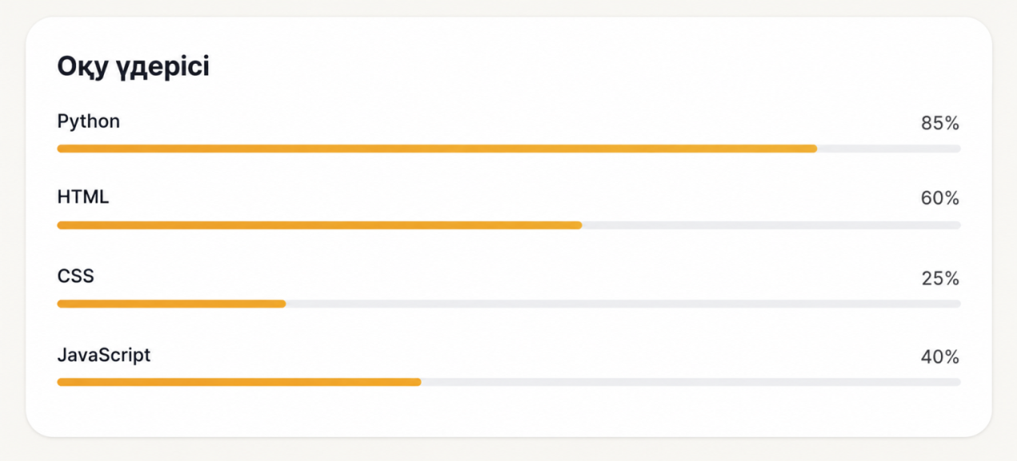
29-сурет. Прогресс жолағы

Үздіктер кестесі топтағы білім алушылардың рейтингін жинаған ұпайлар негізінде көрсетеді. Білім алушы үшін - салыстыру арқылы ынталану мүмкіндігі; оқытушы үшін - аналитикалық бақылау құралы: қай деңгей ең көп уақытты алды, кім тоқтап қалды, кімге қосымша қолдау қажет. Бақылау тақтасымен (дашборд) біріктіргенде үздіктер кестесі диагностикалық қызметке де ие болады.
Қайта орындау мүмкіндігі платформада ешбір деңгейге жабық режимде жұмыс жасамайды, кез келген деңгейді кез келген уақытта қайта орындауға болады. Бұл шешімнің педагогикалық мәні қатені жаза ретінде емес, оқу ресурсы ретінде қалыптастыру. Зерттеулер қателесуден қорқудың танымдық белсенділікті тежейтінін көрсеткен; қайта орындау мүмкіндігі осы тосқауылды жояды.
Осы элементтердің жиынтығы курсты жай тапсырмалар тізімінен ажыратады. Білім алушы прогресін нақты байқайды, тұрақтылығы марапатталады, сапалы шешім жай дұрыс шешімнен жоғары бағаланады, қате ойын процесінің қалыпты бөлігіне айналады. Мұның бәрі пәндік мазмұнмен тікелей байланысты.
Blockland.kz платформасында геймификация элементтері білім алушының программалауды кезеңдеп меңгеруге мүмкіндік береді. Бұл процесте квесттердің ролі ерекше маңызды. Олар оқу тәжірибесін әртүрлі тақырыптарға және сабақ кезеңдеріне икемді түрде ұйымдастырады.
Біздің әдістемеде квест білім алушының дағдысын қалыптастыру және педагогикалық құзыреттілігін арттыруының педагогикалық құрылымы болып табылады. Квест арқылы білім алушы пәндік білімді игерген сайын цифрлық және әдістемелік дағдыларын жетілдіреді.
Квесттер өздерінің міндеттерін толық атқара алуы үшін, нақты құрылымды сақтап, белгіленген критерийлер негізінде дайындалуы керек.
Квест жасағанда «Ойын элементі оқу мазмұнын алмастырмайды, оны ұйымдастырады» деген қағиданы ұстану керек. Осы қағиданы іске асыру үшін алты қадамдық алгоритм қолданылды. Мұнда кезеңдер бір-бірімен тізбектеле байланысады, алдыңғы қадамның нәтижесі келесі қадамның негізіне айналады (14-кесте).

14-кесте. Квест жасау алгоритмі
Қадамы | Негізгі сұрақ | Орындалатын әрекет | Нәтиже
1 | Білім алушы бұл тапсырмада не меңгеруі керек? | Оқу тақырыбы мен күтілетін нәтижені SMART форматта тұжырымдау | Квесттің пәндік мақсаты нақтыланады
2 | Мазмұн қанша деңгейге бөлінеді? | Тапсырманы таныстыру, қолдану және шығармашылық деңгейлеріне бөлу | Үш деңгейлі тапсырма жүйесі жасалады
3 | Тапсырмаға мазмұнды контекст берілді ме? | Тақырыпқа сәйкес ойындық тапсырма немесе сюжет таңдау | Тапсырма мотивациялық нарративке ие болады
4 | Қандай ойын элементі оқу мақсатына қызмет етеді? | Ұпай, деңгей, кеңес, прогресс және бейдж элементтерін мақсатқа сай іріктеу | Геймификация картасы жасалып, элемент пен нәтиже байланысы анықталады
5 | Білім алушы қате жіберсе не болады? | Кері байланыс мазмұнын және қайта орындау мүмкіндігін жобалау | Формативтік кері байланыс циклі орнатылады
6 | Білім алушы болашақ педагог ретінде не туралы ойлануы тиіс? | Мектеп оқушысы позициясынан рефлексиялық сұрақ құрастыру | Зерттеудің II кезеңіне педагогикалық дайындық қамтамасыз етіледі

Алгоритмнің практикалық түрде іске асырылуын «Ақиқат қақпасы» квестінің құрылымы және геймификация элементтері мысалында қарастырайық. Тақырыбы - if шарты (6-апта).
«Ақиқат қақпасы» квесті үйірменің 6-аптасында if шарты тақырыбын оқытуға арналған тапсырма. Квесттің ойындық негізі білім алушы сиқырлы қалаға кіру үшін дұрыс шарт кодын жазуы керек. «Қақпа» метафорасы бұл жерде кездейсоқ емес — ол бағдарламалаудағы шарттың орындалу немесе орындалмау принципін визуалды тұрғыдан жеткізеді.
Тапсырма ойындық сюжетке орналастырылғанымен, мазмұны нақты бағдарламалау дағдысына бағытталған. Білім алушы дайын кодты қайталамай, шарттың қандай жағдайда орындалатынын талдайды, логикалық байланыстарды анықтайды және бос орындарды өзі толықтырады (30-сурет).
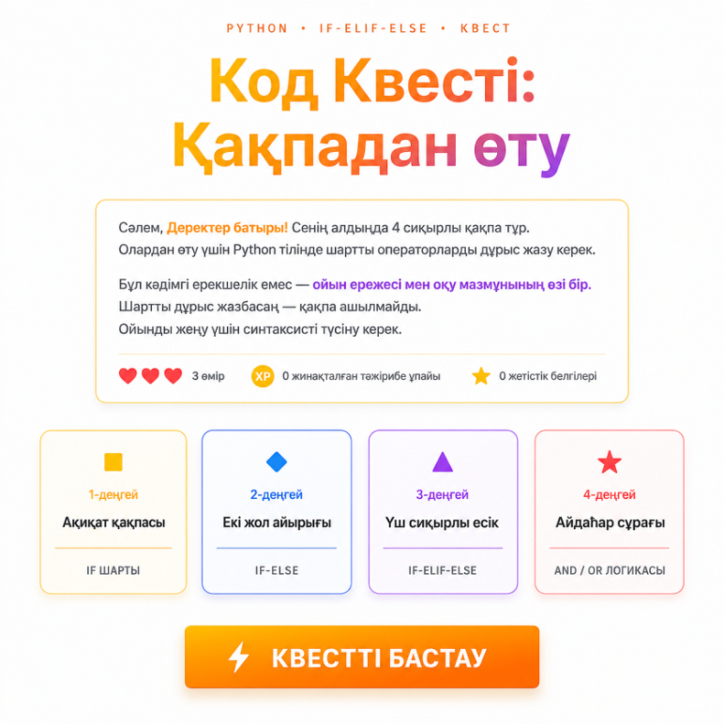
30-сурет. «Ақиқат қақпасы» квестінің бастапқы экраны

Бастапқы экранда квесттің жалпы жүйесі берілген: миссия, өту шарттары, өмір саны, тәжірибе ұпайлары, деңгейлер. Миссия форматы оқу тапсырмасын жай жаттығу ретінде емес, мақсатқа жетуге бағытталған әрекет ретінде ұсынады. Өмір саны қателесуге рұқсат береді, бірақ оны шексіз етпейді, яғни жауапкершілік сақталады. Тәжірибе ұпайлары прогресті санды түрде бекітеді, деңгейлер жүйесі оқу мазмұнын біртіндеп күрделендіреді.
Квест төрт деңгейден тұрады, олардың әрқайсысы шартты операторды арта түсетін күрделілікпен ұсынады. Бірінші деңгейде қарапайым if/else құрылымы меңгеріледі. Екінші деңгейде and операторы арқылы екі шарт қатар тексеріледі. Үшінші деңгейде if/elif/else құрылымы бірнеше балама нәтижені өңдеуге қолданылады. Төртінші деңгейде and/or логикасы арқылы күрделі шарттар жазылады (31-сурет).

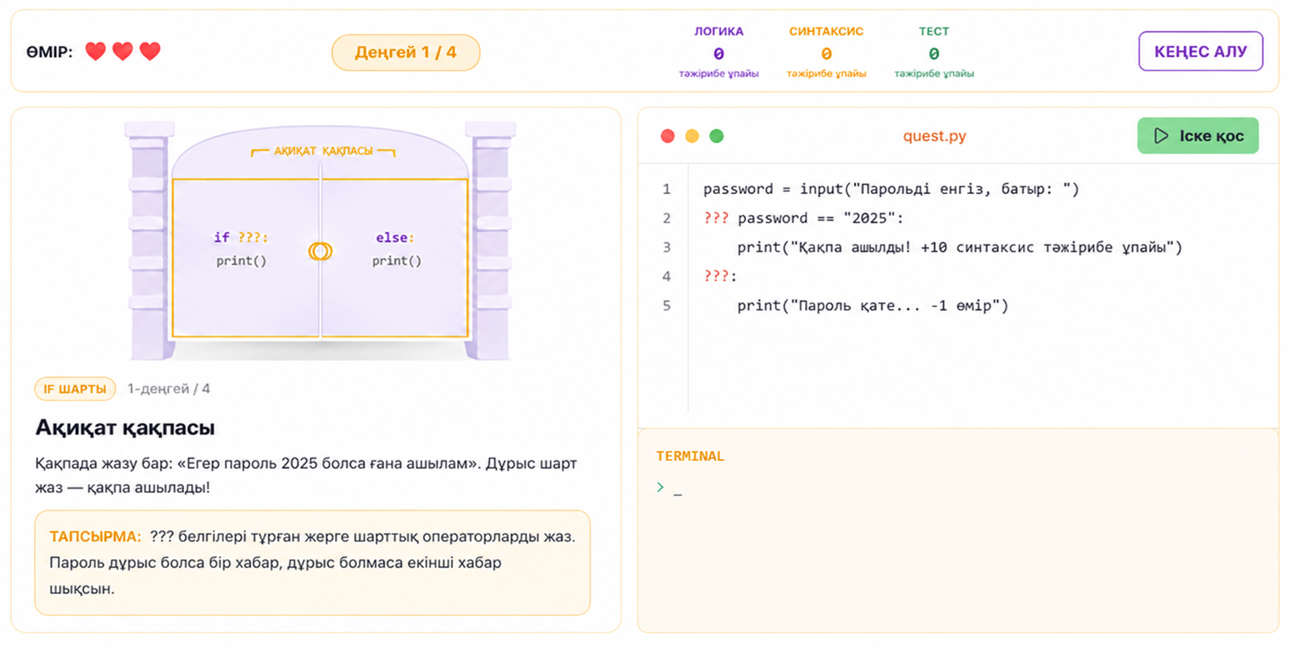
31-сурет. «Код квесті: қақпадан өту» экраны

Бұл бірізді ілгерілеу оқытудың қарапайымнан күрделіге өту қағидасымен сәйкес келеді. Алғашқы кезеңде білім алушы жеке шартты тексерсе, кейінгі кезеңдерде шарттарды біріктіруді және баламалы шешімдерді жазуды меңгереді. Когнитивтік жүктеме бірден артпайды - кезең-кезеңімен өседі.
Деңгейлер жеке карточка түрінде ұсынылған: деңгей нөмірі, тақырып атауы, қолданылатын логикалық құрылым. Бұл білім алушыға келесі тапсырманы алдын ала болжауға мүмкіндік береді.
Бірінші деңгейде if шартының негізгі логикасы меңгеріледі: пароль дұрыс болса - «Қақпа ашылды!», қате болса - ескерту. Тапсырма шартты оператордың мәнін түсіндіреді: белгілі бір жағдайға байланысты әртүрлі нәтиже шығару (32-сурет).

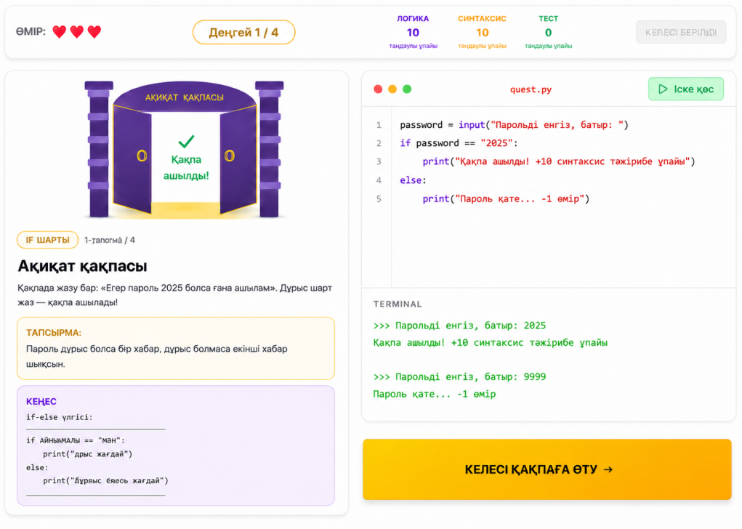
32-сурет. 1-деңгей тапсырмасының интерфейсі

Интерфейстің сол жағында тапсырманың мәтіндік сипаттамасы мен орындау шарты берілген. Оң жағында код редакторы орналасқан. Мұндай бөлу білім алушыны тапсырманы түсінуден тікелей кодқа жазуға қысқа жолмен алып келеді.
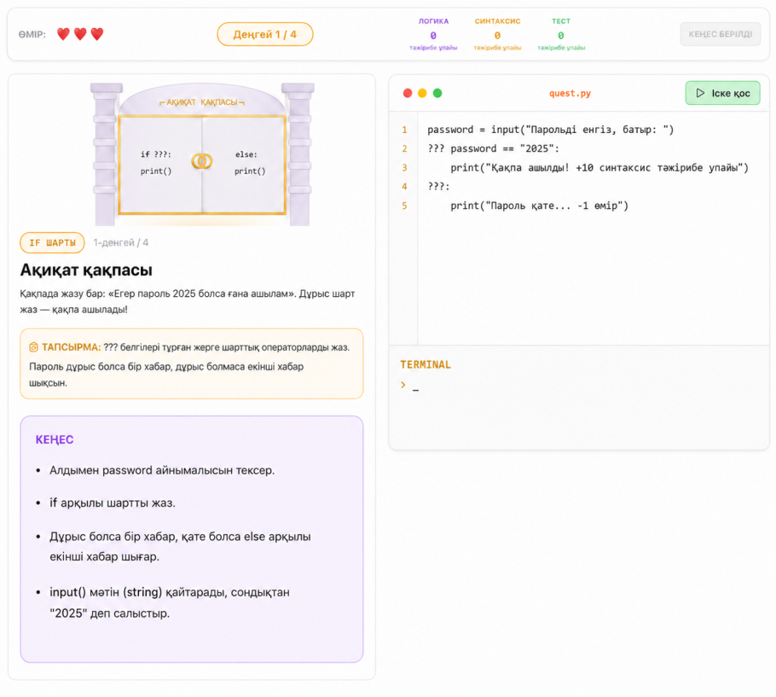
Кеңес блогы білім алушыға дайын жауапты бірден бермейді - ол шарттың құрылымын еске түсіреді, бағытты көрсетеді. Бұл элемент қателікті жазалау механизмі ретінде емес, өзіндік түзетуге арналған қолдау ретінде жұмыс істейді (4-сурет).
33-сурет. 1-деңгей бойынша кеңес беру блогы

«Іске қос» батырмасы білім алушының жазған кодын терминал арқылы тексереді (33-сурет). Терминал нәтижені бірден шығарады - білім алушы код пен нәтиже арасындағы байланысты тікелей байқайды. Код дұрыс орындалса, жүйе оң кері байланыс береді және тәжірибе ұпайларын қосады; қате болса, білім алушы кодтың логикасын қайта тексеруге бағытталады. Кері байланыс жедел, нақты және қысқа.
Екінші деңгейде шарт саны екіге артады, кейіпкердің жасы 18-ден жоғары болуы және қосымша рұқсат шарты - екеуі де орындалуы керек. Жол айырығы метафорасы and логикасын күнделікті таңдау жағдайымен байланыстырады: екі шарт бір мезгілде орындалмаса, кейіпкер жолын жалғастыра алмайды (34-сурет).

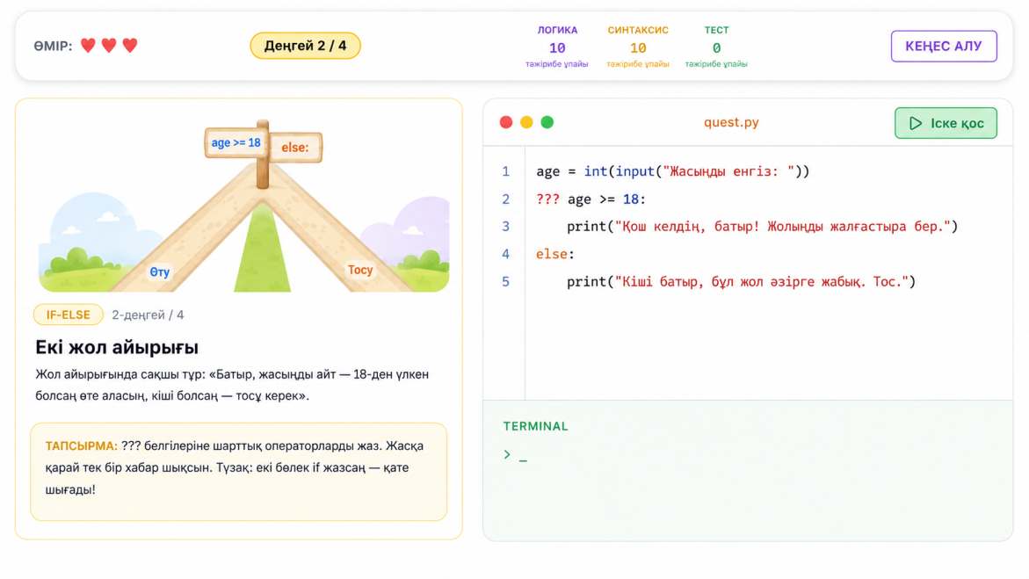
34-сурет. 2-деңгей: «Екі жол айырығы» тапсырмасы

Үшінші деңгейде балл көрсеткішіне қарай бірнеше нәтиже беріледі: «Үздік», «Жақсы», «Қанағаттанарлық», «Қайта тапсыр». Үш есік метафорасы if/elif/else тармақтарын нақты ұсынады: жоғары балл - алтын есік, орташа - күміс, төмен - қола. Бұл тапсырма бір жауаппен шектелмейтін алгоритм логикасын меңгертеді (35-сурет).

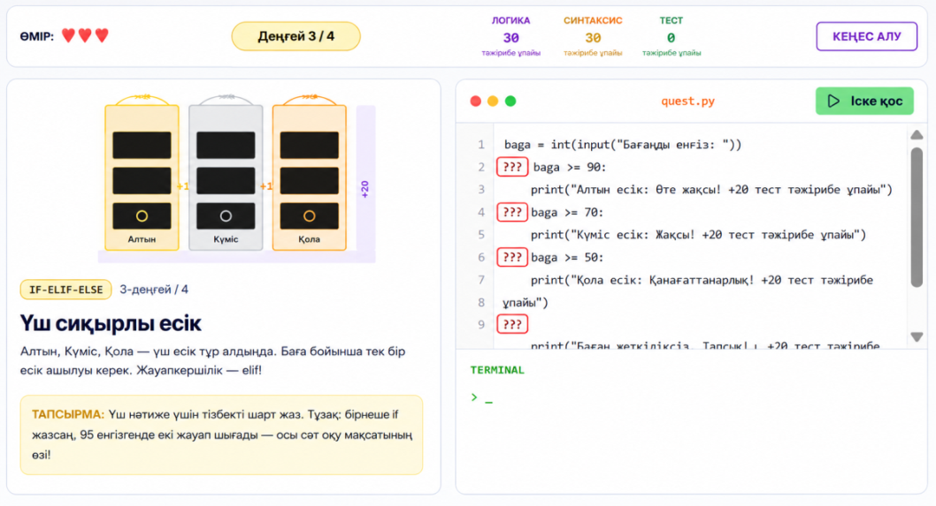
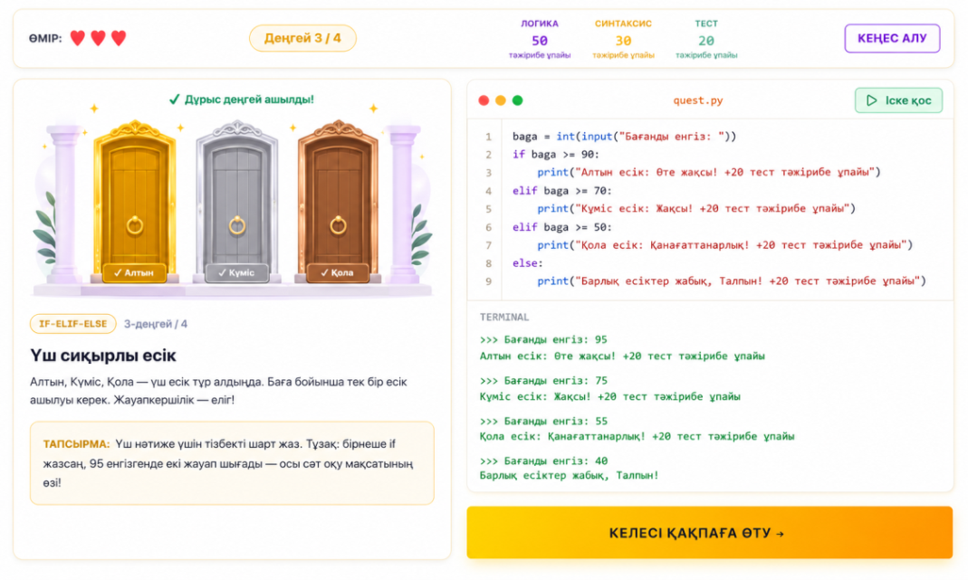
35-сурет. 3-деңгей: «Үш сиқырлы есік» тапсырмасы

Қорытынды деңгейде and/or операторлары арқылы бірнеше шарт біріктіріледі - мысалы, санның жұп болуы және 3-ке бөлінуі. Айдаһар бейнесі финалдық сынақ ретінде қызмет етеді. Бұл кезеңде білім алушы тек кодты жазып қана қоймайды - қандай оператор қажет екенін өзі анықтайды (36-сурет).

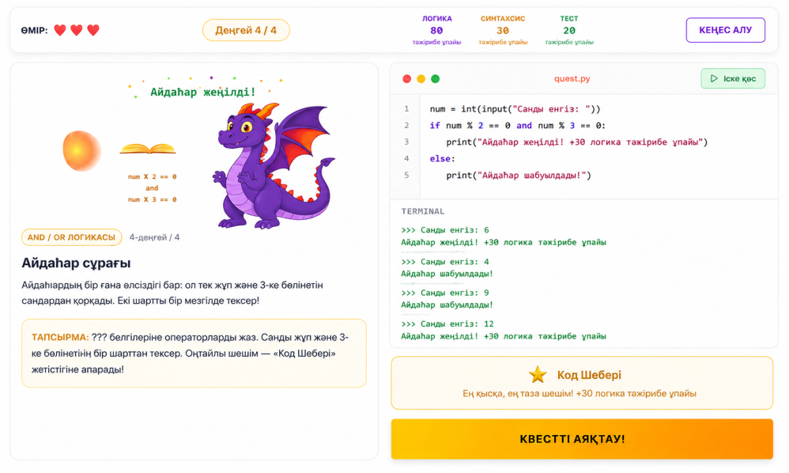
36-сурет. 4-деңгей: «Айдаһар сұрағы» тапсырмасы

Квест аяқталған соң ұпайлар үш бағыт бойынша бөлінеді: логика, синтаксис, тест. Бұл бөлу соңғы нәтиженің ғана емес, бағдарламалау дағдысының жеке компоненттерінің деңгейін көрсетеді (37-сурет).

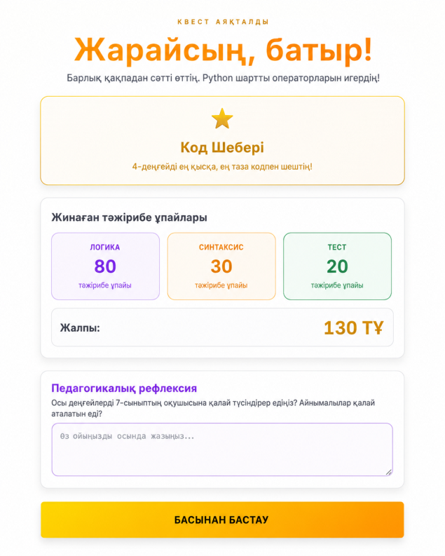
37-сурет. Квест аяқталғаннан кейінгі нәтиже экраны

Педагогикалық рефлексия блогы болашақ мұғалімге тапсырмадағы ықтимал қателерді анықтауды, метафораның тиімділігін бағалауды және тапсырманы 7-сынып оқушысына бейімдеу жолдарын ұсынуды тапсырады. Осы арқылы квест екі мақсатты орындайды: бағдарламалау дағдысын дамыту және педагогикалық-әдістемелік ойлауды қалыптастыру.
Көрсетілген квест мысалынан алгоритмнің іс жүзінде қалай жұмыс істейтінін байқаймыз.
«Ақиқат қақпасы» квесті геймификацияланған тапсырманың алгоритмдік ойлауды қалай дамытатынын нақты көрсетеді. Миссия оқу мақсатын мағыналандырады, деңгейлер күрделілікті реттейді, ұпайлар прогресті өлшейді, кеңес блогы дербес ойлауды қолдайды, терминал жедел кері байланыс береді, рефлексия блогы педагогикалық талдауға жетелейді. Бірақ оқу мазмұны мен педагогикалық мақсаттың әр алуандығы бір платформамен шектеуге мүмкіндік бермейді. Осы себепті Blockland.kz сайтына қосымша платформалар мен сервистер кіріктірілді.

Дегенмен әртүрлі тақырыптар мен оқу мақсаттарын бір платформамен шектеуге болмайды. Осы себепті оқу мазмұны мен педагогикалық мақсатқа қарай қосымша платформалар мен сервистер Blockland.kz сайтына кіріктірілді (Replit, SchoolW3, Blockly) және қосымша пайдалануға, олардың бірнешеуі 15-кестеде келтірілген.

15-кесте. Қосымша платформалар мысалы мен олардың педагогикалық мақсаты
Платформа | Педагогикалық мақсаты
Blockland.kz платформасына кіріктірілген платформалар мен сервистер
Replit  https://replit.com/ | Нақты кодты браузерде жазу, іске қосу және бірлесіп өңдеу
SchoolW3
https://www.schoolsw3.com/
Қосымша платформалар мен сервистер
Blockly  https://blockly.ru/ | Синтаксис жүктемесін азайтып, алгоритм логикасын ашу
Wordwall  https://wordwall.net/ru | Бекіту және жылдам формативтік бағалау
Code.org  https://code.org/en-US | Алгоритмдік ойлауды визуалды тапсырмалар арқылы дамыту
Tynker  https://www.tynker.com/ | Нарративтік тапсырмалар арқылы оқушы мотивациясын күшейту
LearningApps  https://learningapps.org/ | Интерактивті тапсырмалар арқылы бекіту

Оқу нәтижесін бағалау бірыңғай өлшемді қажет етті. Білім алушының дайындығын жай «орындады - орындамады» деңгейінде бағалау жеткіліксіз болғандықтан геймификацияланған ортада меңгерудің сапасы мен тереңдігі шешуші рөл атқарды. Осы негізде бірінші кезеңнің бағалау өлшемі ретінде интегралдық кіріктірілген программалық дайындық (КПД) өлшемі енгізілді. Бағалау өлшемі туралы толық ақпарат 3.1 бөлімде беріледі.
Екінші кезеңде білім алушы орындаушы ретінде емес, педагог ретінде ойланады - өзі шешкен тапсырмаларды енді мектеп оқушысына қалай үйретуді жоспарлайды. Екінші кезең «Болашақ мұғалім» үйірмесі арқылы жүзеге асты. Үйірме 2025–2026 оқу жылының бірінші семестрінде жүргізілді, жалпы көлемі — 36 сағат. Тақырыптық жоспар кестеде, үйірменің толық жоспары А-қосымшада берілген.
Үйірме форматы кездейсоқ таңдалмаған. Дәстүрлі семинарда білім алушы тыңдайды және орындайды - үйірмеде нақты педагогикалық өнім жасайды, сынайды және жетілдіреді. Эксперименттік топта бұл процесс геймификация элементтері арқылы кезеңделді: білімгер оқу мақсаты, тапсырма, бағалау және рефлексия арасындағы байланысты саналы жобалады. Бақылау тобында үйірме дәстүрлі әдістемелік талдау мен практикалық орындау форматында жүрді.
Екінші кезеңдегі басты педагогикалық қауіп - геймификация элементтерін сабаққа «жабыстыру». Ұпай мен бейдж жай безендіру болып қалса, оқу нәтижесіне ешқандай әсер тимейді. Сондықтан білім алушыға нақты сұрақтар қойылды: бұл ұпай қандай оқу нәтижесін тіркейді; бұл деңгей оқушының білімінің қай сатысына сәйкес; кеңес функциясы жауапты бермей, ойлауды қолдай ала ма; рефлексиялық сұрақ оқушыны орындаушыдан аналитикке ауыстыра ала ма.
Платформа таңдауы да жеке мәселе болды. «Интерфейсі ыңғайлы» немесе «бұрын пайдаланғанмын» деген дәлел жеткіліксіз. Таңдаудың педагогикалық негіздемесі үш сұраққа жауап беруді талап етті: платформа осы оқу мақсатына қызмет ете ала ма; оның геймификация механизмдері оқушының ілгерілеуін қалай қолдайды; осы тақырыпқа, осы сынып деңгейіне бейімдеуге бола ма.
Сабақ сценарийін жобалаудың бес қадамды алгоритмі
Екінші кезеңде білім алушы дайын тапсырманы орындаушы ғана емес, мектеп оқушысына арналған оқу тапсырмасын жобалайтын болашақ педагог ретінде әрекет етеді. Осы мақсатта сабақ сценарийін құрастыру белгілі алгоритм негізінде ұйымдастырылды. Алгоритм болашақ информатика мұғалімінің пәндік мазмұнды, геймификация элементтерін, бағалау құралдарын және педагогикалық рефлексияны біртұтас әдістемелік өнімге біріктіруіне бағытталды.
1-қадам. SMART мақсат картасын құру
Алғашқы қадамда білім алушы сабақ тақырыбын, аудиторияны, сабақ ұзақтығын және күтілетін оқу нәтижесін нақтылайды. Оқу мақсаты SMART қағидасы бойынша тұжырымдалады: мақсат нақты, өлшенетін, орындалатын, оқу мазмұнымен байланысты және уақытпен шектелген болуы тиіс. «Цикл шебері» мини жобасында тақырып ретінде for циклі мен range() функциясы таңдалды; аудитория - 7-сынып оқушылары, сабақ ұзақтығы - 45 минут. Мақсат картасы сабақтың жалпы бағытын белгілейді, кейінгі тапсырмалар осы мақсатқа сәйкес құрылады (38-сурет).
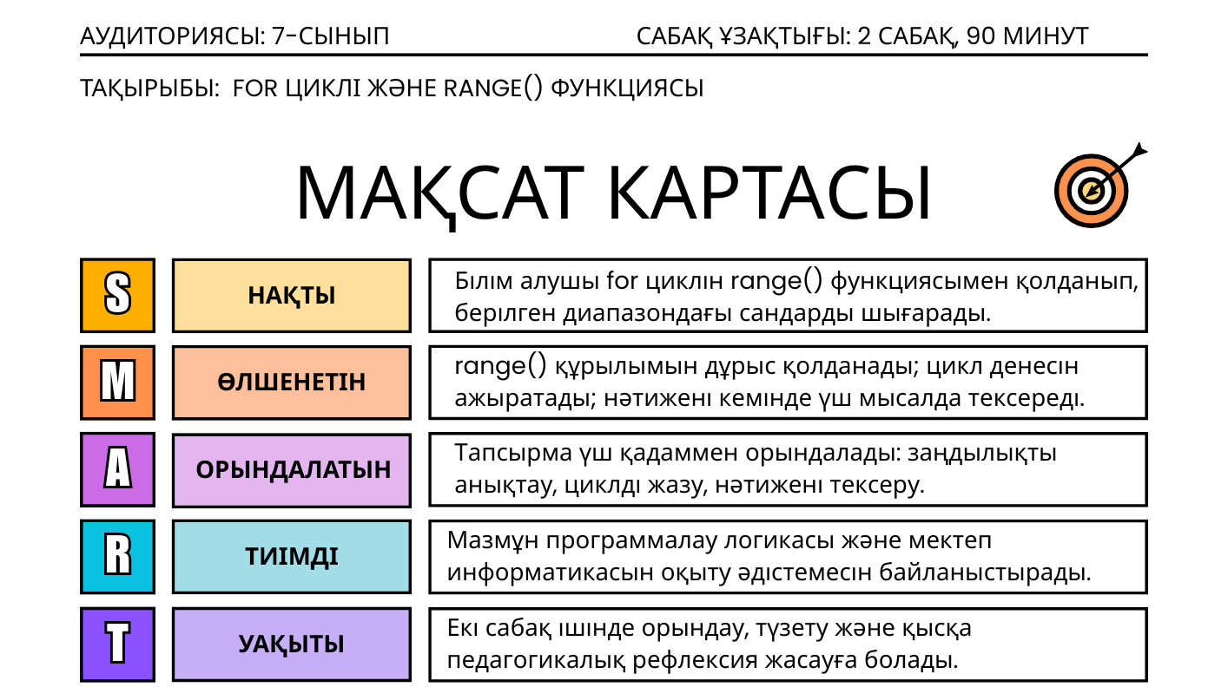
38-сурет. «Цикл шебері» мини жобасының мақсат картасы

2-қадам. Деңгейлік тапсырма жүйесін және геймификация картасын жасау
Екінші қадамда оқу мазмұны үш деңгейге бөлінеді. «Цикл шебері» мысалында бірінші деңгейде білім алушы дайын кодтағы циклдің қанша рет орындалатынын анықтайды; екінші деңгейде range() функциясы арқылы сандар тізбегін шығарып, қадам параметрін өзгертеді; үшінші деңгейде мектеп оқушысына арналған шағын тапсырма құрастырады. Тапсырма тек пәндік білімді емес, педагогикалық жобалау қабілетін де қамтиды.
Осы қадамда геймификация элементтері нақты оқу нәтижесімен байланыстырылды: деңгей оқу мазмұнын кезеңдейді, ұпай прогресті бекітеді, жедел кері байланыс қатені түзетуге бағыттайды, бейдж жетістікті тіркейді, рефлексиялық сұрақ педагогикалық талдауды ұйымдастырады. Ойын элементтері сабаққа сыртқы безендіру ретінде емес, оқу мақсатына қызмет ететін әдістемелік құрал ретінде қарастырылды (39-сурет).
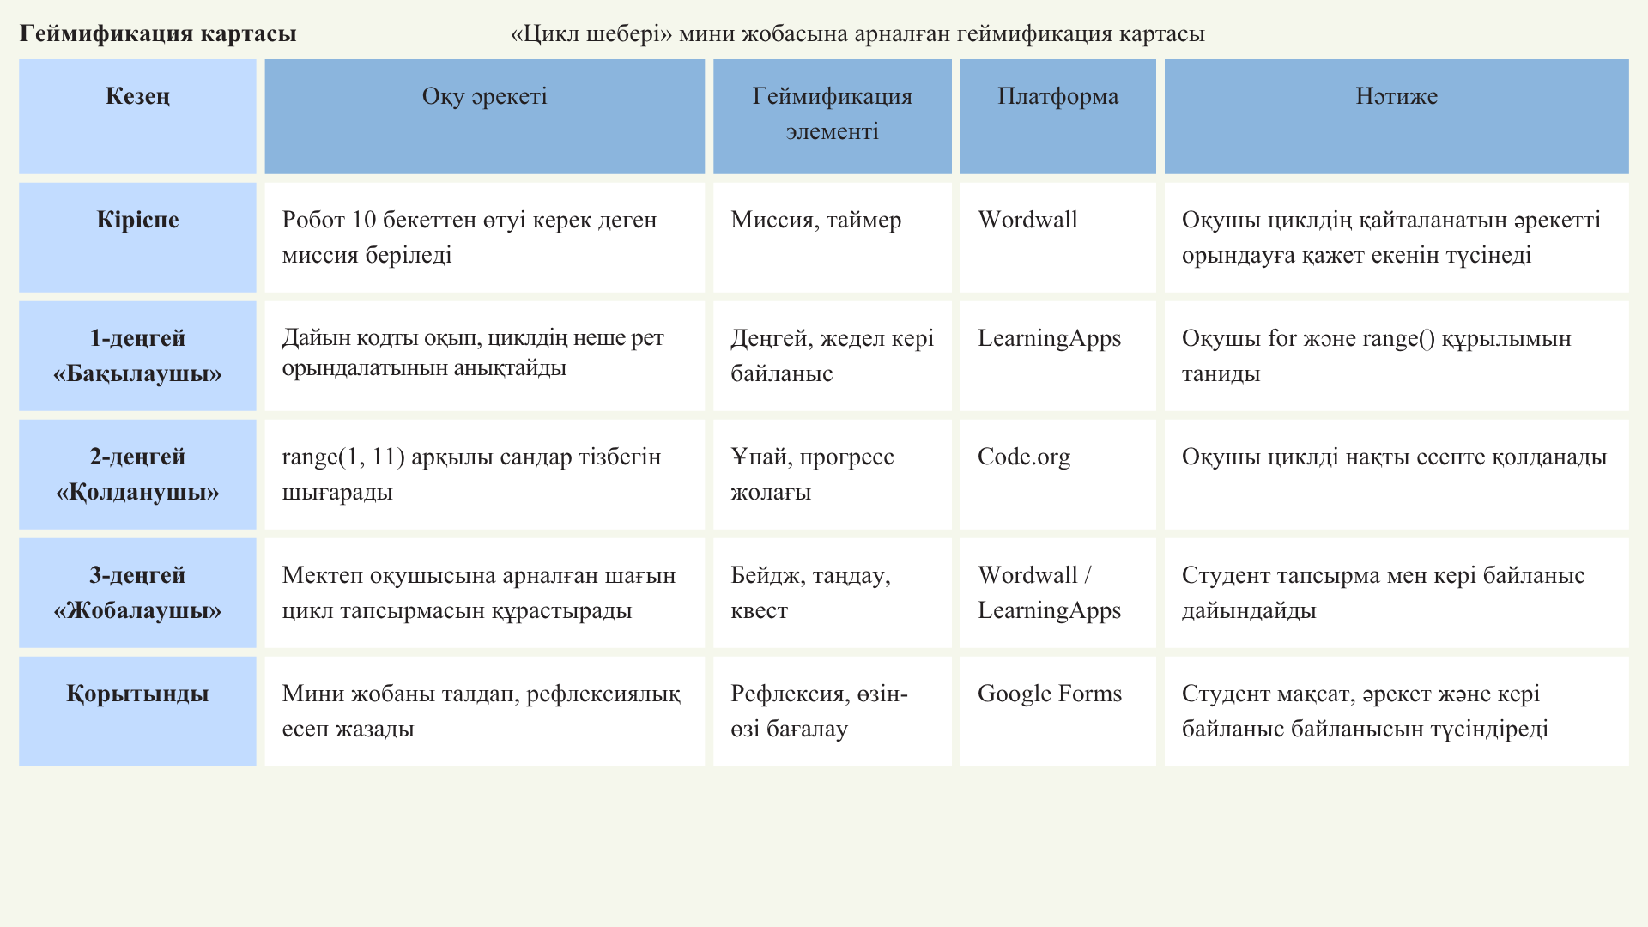
39-сурет. «Цикл шебері» мини жобасының геймификация картасы

3-қадам. Сабақ сценарийін жобалау
Үшінші қадамда мақсат картасы мен геймификация картасының негізінде толық сабақ сценарийі жасалады. Сценарийде уақыт бөлінісі, кезеңдер, тапсырмалар, қолданылатын цифрлық ресурстар және күтілетін нәтиже нақты көрсетіледі.
«Цикл шебері» жобасында сабақ үш кезеңнен тұрады. Кіріспеде миссия ашылады: робот 10 бекеттен өтуі керек, бірақ әр бекетті жеке жазуға болмайды. Бұл контекст оқушыны цикл ұғымына дайындайды. Негізгі бөлімде дайын код талданып, range() функциясы қолданылады және өз маршруты құрастырылады. Сабақ соңында рефлексия арқылы оқушы циклдің қай жерде тиімді екенін түсіндіреді. Wordwall, Code.org, LearningApps сияқты цифрлық ресурстар сабақтың кезеңіне қарай таңдалады: Wordwall — белсендіру үшін, Code.org — циклді визуалды көрсету үшін.
4-қадам. Бағалау рубрикасын әзірлеу
Төртінші қадамда сабақ нәтижесін бағалауға арналған рубрика жасалады. «Цикл маршруты» рубрикасы төрт критерийден тұрады: код синтаксисі, логикалық нәтиже, қатені талдау және педагогикалық өнім. Код синтаксисі for мен range() дұрыс қолдануды бағалайды. Логикалық нәтиже диапазонды, қадамды және қайталану санын түсіндіру қабілетін тексереді. Қатені талдау критерийі білім алушының қатені анықтап, түзету жолын ұсынуын бағалайды. Педагогикалық өнім критерийі болашақ мұғалімнің деңгейлік тапсырма мен кері байланыс құрастыра алуын өлшейді.
Рубриканың дидактикалық маңызы білім алушыға қандай нәтиже күтілетінін алдын ала хабардар ете отырып, мини жоба бағалауын ашық және критериалды ете алуынан туындайды (40-сурет).
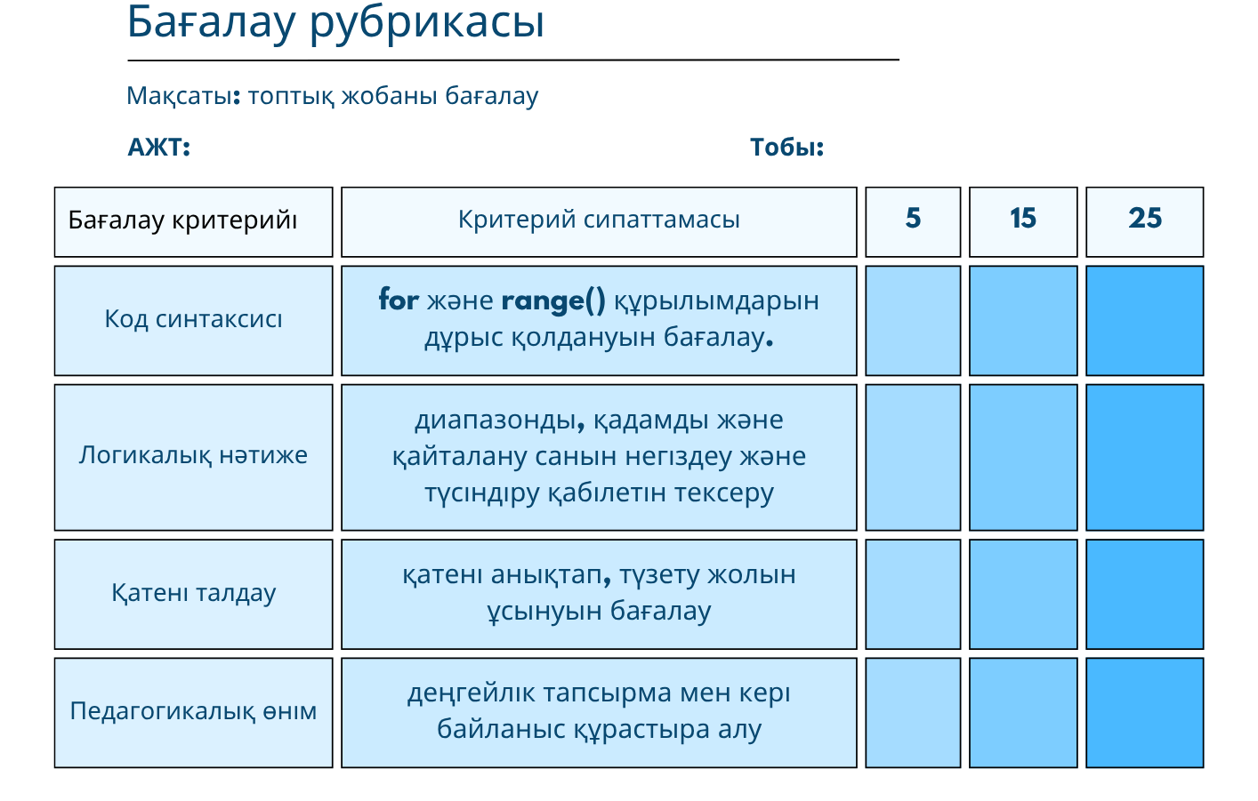
40-сурет. «Цикл маршруты» бағалау рубрикасы

5-қадам. Мини жобаны қорғау және рефлексиялық есеп жазу
Бесінші қадамда 2–3 адамнан тұратын топ дайын сабақ сценарийін аудитория алдында 7–10 минут ішінде қорғайды. Қорғауда тақырып, оқу мақсаты, тапсырма құрылымы, геймификация элементтерінің педагогикалық негіздемесі, бағалау рубрикасы және цифрлық ресурс таңдауы түсіндіріледі. Қорғаудан кейін топтастарынан кері байланыс алып, сценарий жетілдіріледі.
Кезеңнің қорытынды өнімі — 500–700 сөздік рефлексиялық есеп. Есепте білім алушы мектеп оқушысы цикл тақырыбында қай жерде жиі қиналатынын, деңгей, ұпай немесе кері байланыс сияқты элементтердің оқу мақсатына қалай қызмет еткенін, қайта орындау мүмкіндігінің оқушының табандылығына әсерін және болашақ сабақта қандай бөлікті өзгертер еді деп ой қорытады. Рефлексиялық есепте мақсат → әрекет → кері байланыс → педагогикалық шешім байланысы сақталуы талап етілді (16-кесте).

16-кесте. Мини жобадан кейінгі рефлексиялық есеп үлгісі
РЕФЛЕКСИЯЛЫҚ ЕСЕП (ҚЫСҚАША ҮЛГІ)
Тақырыбы: for циклі және range() функциясы (7-сынып)
№ | Талдау бағыттары / Сұрақтар | Білім алушының жауабы (Болашақ педагог позициясынан)
1 | Оқушылардың қиындықтары:  Циклде оқушы қай жерде жиі қиналуы мүмкін? | 7-сынып оқушылары үшін ең күрделісі – range() функциясының соңғы мәнді есепке алмайтынын ұғыну және қайталану санын дәл болжау. Абстрактілі ойлаудың жеткіліксіздігінен олар кодтың тоқтау нүктесінен шатасады. Мен бұл қиындықты визуалды қадамдар арқылы шешуді көздедім.
2 | Геймификация тиімділігі:  Деңгей, прогресс немесе кері байланыс мақсатқа қалай қызмет етті? | Деңгейлі жүйе оқушыға код құрылымын біртіндеп меңгеруге, ал прогресс-бар ынтаны сақтауға көмектесті. Ең бастысы, қате жібергенде жүйенің автоматты түрде берген кері байланысы дайын жауапты көрсетпей, оқушының алгоритмдік қатені өз бетінше тауып, талдауына тікелей қызмет етті.
3 | Қатемен жұмыс және мотивация:  Қайта орындау мүмкіндігі табандылыққа қалай әсер етті? | Ойындағы қатені қайта орындау (Retry) мүмкіндігі психологиялық қауіпсіздік орнатты. Төмен баға алу қорқынышы болмағандықтан, оқушылардың табандылығы артты: олар тапсырманы тастамай, кодты 3-4 рет қайталап жазып, цикл механикасын тәжірибе жүзінде терең түсінді.
4 | Болашаққа жоспар:  Материалдың қандай бөлігін өзгертер едіңіз және неге? | Болашақта материалға визуалды нұсқаулықтар қосқан болар едім. Себебі, кейбір оқушылар бір қатені бірнеше рет қайталап, уақыт жоғалтады. Егер бала 3 рет қателессе, жүйе оған алгоритмдік бағыт беретін анимация ұсынуы керек. Бұл сабақ уақытын тиімдірек пайдалануға мүмкіндік береді.
Қорытынды талап орындалуы: Сабақта мақсат –әрекет-кері байланыс-педагогикалық шешім тізбегі толық сақталған. Геймификация код жазуды механикалық жаттаудан шығарып, алгоритмдік ойлауды дамытудың тиімді құралына айналды (17-кесте).

17-кесте. ІІ кезеңнің бес қадамдық алгоритмі
№ | Қадам | Білім алушы нені орындайды? | Нәтижелік өнім
1 | SMART мақсат картасын құру | Тақырыпты, аудиторияны, сабақ ұзақтығын және өлшенетін оқу мақсатын анықтайды | Мақсат картасы
2 | Деңгейлік тапсырма жүйесін және геймификация картасын жасау | Оқу мазмұнын деңгейлерге бөліп, ойын элементтерін оқу нәтижесімен байланыстырады | Деңгейлік тапсырма жүйесі, геймификация картасы
3 | Сабақ сценарийін жобалау | Сабақ кезеңдерін, уақыт бөлінісін, тапсырмалар мен цифрлық ресурстарды жоспарлайды | Сабақ сценарийі
4 | Бағалау рубрикасын әзірлеу | Бағалау критерийлері мен дескрипторларын жасайды | Бағалау рубрикасы
5 | Мини жобаны қорғау және рефлексиялық есеп жазу | Сабақ сценарийін қорғайды, кері байланыс алады, рефлексиялық есеп жазады | Мини жоба, рефлексиялық есеп

«Цикл шебері» мини жобасының мысалы бес қадамдық алгоритмнің іс жүзіндегі логикасын толық көрсетті. Мақсат картасы сабақтың бағытын белгіледі, геймификация картасы ойын элементтерін оқу нәтижесімен байланыстырды, сабақ сценарийі уақытты кезеңдеді, бағалау рубрикасы пәндік және педагогикалық критерийлерді теңестірді, рефлексиялық есеп білім алушының педагог ретіндегі ойлауын тіркеді. Бес компоненттің жиынтығы мини жобаны жеке тапсырмадан кешенді кәсіби өнімге айналдырды.
Бұл алгоритм болашақ информатика мұғалімін дайын цифрлық ресурсты пайдаланушы деңгейінен геймификацияланған оқу тапсырмасын мақсатқа сай жобалай алатын педагог-жобалаушы деңгейіне көтеруге бағытталды. Геймификация бұл жерде бір реттік қызықтыру амалы ретінде емес, оқу мақсатын нақтылау, тапсырманы деңгейлеу, ілгерілеуді бақылау, қатемен қауіпсіз жұмыс істеу, жедел кері байланыс беру және рефлексия ұйымдастыру тетігі ретінде қолданылды.

3 ПЕДАГОГИКАЛЫҚ ЭКСПЕРИМЕНТ ЖӘНЕ ОНЫҢ НӘТИЖЕЛЕРІ
3.1 Педагогикалық эксперименттің кезеңдері және мазмұны

2-бөлімде геймификация элементтерін «қос рөлдік практика» форматы арқылы кіріктіру болашақ информатика мұғалімдерінің пәндік, цифрлық-педагогикалық және әдістемелік құзыреттіліктерінің дамуына ықпал етеді деген болжам негізделді. Осы болжамға сәйкес болашақ педагогтің мотивациялық, пәндік-алгоритмдік, кәсіби-жобалау және рефлексиялық даярлығындағы өзгерістерді анықтау мақсатында 2023–2026 жылдар аралығында педагогикалық эксперимент жүргізілді.
Ұсынылған модель (17-сурет) мен «қос рөлдік практика» әдістемесінің іс жүзіндегі педагогикалық тиімділігін эмпирикалық деректермен дәлелдеу: болашақ информатика мұғалімдерінің (а) пәндік-алгоритмдік дайындығындағы, (б) педагогикалық жобалау дайындығындағы, (в) мотивациялық профиліндегі нақты өзгерістерді өлшеу арқылы зерттеу болжамын тексеру. Эксперимент айқындаушы, іздену және қалыптастырушы-қорытынды кезеңдер бойынша жүргізілді (18-кесте).
Айқындаушы, іздеу, қалыптастырушы-қорытынды эксперимент кезеңдері бірізді жүргізілді: әр кезеңнің деректері кейінгі кезеңнің мазмұны мен бағытын анықтады.

18-кесте. Педагогикалық эксперименттің кезеңдері

Мерзім | Мақсат | Негізгі іс-шаралар | Нәтиже
Айқындау кезеңі
2023–2024 оқу жылы | Бастапқы жағдайды анықтау | Ғылыми-педагогикалық және психологиялық-әдістемелік әдебиеттерге талдау жүргізу; педагогтар сауалнамасы (n=56); білімгерлер сауалнамасы (n=203) | Проблема расталды; геймификация ұғымына информатика мұғалімдерін даярлау контексіне сәйкес анықталған тұжырым; топтардың шамалас екені дәлелденді
Іздену кезеңі
2024–2025 оқу жылы | Болашақ информатика мұғалімдердерін геймификация элементтерін қолдануға дайындау шараларын жасау | «Геймификция элементтерін оқытуда қолдану мүмкіндіктері» атты оқытушыларға арналған әдістемелік семинар өткізу; «Бағдарламалауға кіріспе» пәнінің силлабусына ОБӨЖ тапсырмаларына өзгертулер енгізу; болашақ информатика мұғалімдеріне арналған Blockland.kz геймификациялық элементтері кіріктірілген платформасы әзірленді, деңгейлік тапсырмалар, квест тапсырмалары дайындалды, «Болашақ мұғалім» атты үйірме жоспары əзірленіп  бекітілді. | Семинар жоспары, «Бағдарламалауға кіріспе» пәнінің ОБӨЖ тапсырмаларының жаңартылған тақырыптары, Blockland.kz платформасы, деңгейлік тапсырмалар, квест тапсырмалары,үйірме жоспары
Қалыптастырушы- қорытынды кезеңі
2024–2026 оқу жылдар | Геймификацияланған оқу ортасын іске асыру; нәтижелерді өлшеу және болжамды тексеру | «Қос рөлдік практика» әдістемесінің І кезеңінің эксперименті; ІІ кезеңінің эксперименті; қорытынды диагностика, статистикалық өңдеу (Вилкоксонның таңбалы рангілік критерийі, Пирсонның χ², Cohen's d, ANCOVA) | Аралық деректер; платформа апробациясы; сабақ сценарийлері; мини жобалар; бастапқы болжамның расталғандығы

Айқындаушы эксперимент кезеңі (2023–2024 оқу жылы). Зерттеу тақырыбының өзектілігін негіздеу мақсатында ғылыми-педагогикалық және психологиялық-әдістемелік әдебиеттерге талдау жүргізілді. Осы кезеңде геймификацияның болашақ информатика мұғалімдерін даярлаудағы нақты қолданыстағы жағдайын белгілеу үшін екі сауалнама жүргізілді.
Бірінші сауалнама Жетісу университетінің «6В01505 — Информатика» және «6В01502 — Математика-Информатика» білім беру бағдарламалары бойынша сабақ беретін 56 педагогке жүргізілді. Сауалнамада төрт бағыттағы сұрақтар тобы болды:
- «геймификация» терминімен таныстық деңгейі;
- элементтерді дербес жасай алу мүмкіндігі;
- тәжірибеде қолданылатын платформалар мен форматтар;
- оқытуда геймификацияны жүйелі қолдануға кедергі болатын факторлар.
Сауалнама Google Forms-та жабық және ашық сұрақтар форматында дайындалды. Іріктемеде 42 әйел, 14 ер адам болды; орташа жас – 42. Педагогикалық өтіл бойынша: 1-3 жыл – 3 адам, 3-8 жыл – 14, 8-15 жыл – 13, 16-30 жыл – 12, 30 жылдан астам – 14 адам жауабы тіркелді.
Екінші сауалнамаға І.Жансүгіров атындағы Жетісу университетінің (ЖУ), Қазақ ұлттық қыздар педагогикалық университетінің (ҚазҰҚПУ) және Ш. Есенов атындағы Каспий технологиялар және инжиниринг университетінің (ЕУ) информатика, математика-информатика білім беру бағдарламаларының 203 білімгерлері қатысты. ЖУ – 96 адам (47,3%), ҚазҰҚПУ - 57 адам (28,1%), ЕУ - 50 адам (24,6%). Мамандық бойынша: «Информатика» - 160 адам (78,8%), «Математика-Информатика» – 43 адам (21,2%). Гендерлік үлестірім: 137 әйел (67,5%), 66 ер (32,5%). Сауалнамада алты бағытта деректер жиналды:
- геймификацияны оқу форматы ретінде қабылдау деңгейі;
- цифрлық платформалармен жұмыс тәжірибесі;
- меңгеруі қиын деп саналатын пәндік тақырыптарда геймификацияның қолданылу мүмкіндігі туралы пікір;
- геймификацияланған тапсырма жобалауға өзіндік бағалау;
- болашақ педагогикалық тәжірибеде геймификацияны пайдалануға деген ниет.
Бағалау құралының ішкі сенімділігі Кронбах альфасы арқылы тексерілді: α = 0,89, бұл сауалнама блоктарының жоғары деңгейдегі ішкі сәйкестігін көрсетеді. Аталған көрсеткіш сауалнама нәтижелерін ғылыми талдауға пайдалануға болатынын негіздейді. Сауалнама нәтижелері эксперимент барысында тек оқу мотивациясын емес, сонымен қатар практикалық жобалау дағдысын дамыту қажеттігін айқындады. Нәтижелердің толық талдауы 3.2 бөлімінде берілген.
Осы деректер негізінде зерттеу аппараты (мақсат, міндеттер, болжам) нақтыланды, геймификация ұғымына информатика мұғалімдерін даярлау контексіне сәйкес анықталған тұжырым жасалды.
Іздеуші эксперимент кезеңінде (2024–2025 оқу жылы) болашақ информатика мұғалімдерін даярлауда геймификация элементтерін оқу процесінде мақсатты қолдануға мүмкіндік беретін педагогикалық шаралар әзірленді. Айқындаушы кезеңде жиналған деректер – педагогтардың 78%-ының геймификацияны теориялық деңгейде білгенімен тәжірибеде қолданбайтыны, болашақ мұғалімдердің тек 18%-ының тапсырма жобалай алатыны – осы кезеңнің мазмұнын нақты айқындады.
Кезеңнің бірінші іс-шарасы ретінде «Геймификация элементтерін оқытуда қолдану мүмкіндіктері» атты оқытушыларға арналған әдістемелік семинар өткізілді. Семинарда педагогтер нақты платформалармен жұмыс жасады, геймификация элементтерін оқу мақсатымен байланыстыру логикасын қарастырды және өз тәжірибелерімен бөлісті. Семинардан алынған кері байланыс авторлық әдістеменің мазмұнын нақтылауда тікелей пайдаланылды.
Екінші іс-шара ретінде «Бағдарламалауға кіріспе» пәнінің силлабусындағы ОБӨЖ тапсырмалары қайта жобаланды. Дәрістер мен практикалық сабақтар дәстүрлі форматта сақталды, сондай-ақ ОБӨЖ бөлігінің тақырыптары мазмұн жағынан өзгермеді, тек форматы жағынан геймификацияланған квест сценарийіне айналдырылды. Бұл шешімнің педагогикалық мәні – оқыту процесін түбегейлі өзгертпей, тек ОБӨЖ арнасы арқылы геймификацияның нәтижелілігін таза өлшеуге мүмкіндік берді.
Үшінші іс-шара - зерттеудің әдіснамалық өзегі болған Blockland.kz платформасы әзірленіп, апробациядан өтті. Платформа 15 апталық оқу траекториясын, деңгейлік тапсырмалар жүйесін, квест сценарийлерін, жедел кері байланыс механизмін, ұпай жүйесін, бейдждерді, прогресс жолағын және педагогикалық аналитика дашбордын қамтыды. Платформаның ерекшелігі: ол тек білім беру мазмұнын жеткізу құралы емес, деңгейден деңгейге өтуді тіркейтін диагностикалық жүйе ретінде де жұмыс жасады.
Төртінші іс-шара - «Болашақ мұғалім» атты үйірменің жоспары әзірленіп бекітілді. Үйірме ІІ-кезеңнің негізгі форматы болды. Үйірмеде білім алушы орындаушы рөлінен педагог-жобалаушы рөліне өтіп, геймификацияланған сабақ сценарийін жасады, аудитория алдында қорғады және рефлексиялық есеп жазды.
Осылайша, іздену кезеңі айқындаушы кезеңде алынған деректерді практикалық педагогикалық жүйеге айналдырды: семинар педагогтердің әдістемелік дайындығын арттырды; силлабустағы ОБӨЖ тапсырмаларының қайта жобалануы эксперименттің білім беру процесіне кіріктірілуін қамтамасыз етті; Blockland.kz негізгі оқу ортасы және диагностикалық платформа ретінде қолданылды; үйірме жоспары ІІ кезеңнің педагогикалық траекториясын белгіледі.
Қалыптастырушы-қорытынды эксперимент (2024–2026 оқу жылдары).
І кезеңде жоғары оқу орындарының дайын академиялық топтарымен жұмыс жүргізілгендіктен, қатысушыларды кездейсоқ бөлу мүмкін болмады. Осыған байланысты зерттеуде квазиэксперименттік дизайн қолданылды. Бұл дизайнның шектеулерін азайту үшін бақылау және эксперименттік топтардың бастапқы деңгейлік шамаластығы алдын ала диагностика арқылы тексерілді. Квазиэксперимент - қатысушылар кездейсоқ емес, алдын ала бар топтар бойынша бөлінетін, бірақ нәтижелердің ішкі жарамдылығын қамтамасыз ету үшін топтардың бастапқы шамаластығы қосымша диагностика арқылы расталатын зерттеу дизайны.
І. Жансүгіров атындағы Жетісу университеті, Қазақ ұлттық қыздар педагогикалық университеті және Ш. Есенов атындағы Каспий технологиялар және инжиниринг университеттерінің «Информатика» және «Математика-информатика» білім беру бағдарламалары бойынша оқитын білім алушылар арасынан бақылау және эксперименттік квазиэксперименттік топтар құрылды. Іріктеу барысында білім алушылардың білім беру бағдарламасы, курс деңгейі, пәндік дайындық бағыты және бағдарламалау негіздері бойынша бастапқы оқу жағдайы ескерілді. Сонымен қатар топтардың салыстырмалылығын нақтылау үшін бастапқы диагностика нәтижелері, оқу пәнінің мазмұны және оқу жүктемесінің бірдейлігі есепке алынды.
Топтардың бастапқы салыстырмалылығын анықтау үшін арнайы логикалық ойлау тесті емес, зерттеу мазмұнына сәйкес пәндік-алгоритмдік бастапқы диагностика қолданылды. Бұл диагностика бағдарламалау негіздері бойынша кодтау, есеп шешу және алгоритмдік ойлау дағдыларына бағытталған тапсырмалардан тұрды. Диагностика нәтижелері негізгі қорытынды нәтиже ретінде емес, бақылау және эксперименттік топтардың бастапқы деңгейінің шамалас екенін анықтау үшін пайдаланылды (19-кесте).

19-кесте. Эксперименттік іріктеменің сипаттамасы

Параметр | І кезең
Эксперименттік топ | 45 білімгер, 3 университет
Бақылау тобы | 45 білімгер, 3 университет
Бастапқы теңестіру көрсеткіші | Пәндік-алгоритмдік бастапқы диагностика
Тексерілген өлшемдер | Кодтау, есеп шешу, алгоритмдік ойлау
Топтардың бастапқы салыстырмалылығы | Жалпы деңгейлік үлестірім бойынша маңызды айырмашылық анықталған жоқ, p>0.05
Семестр | 2024–2025 оқу жылы, 1-семестр
Оқу бағдарламасы | Информатика, Математика-информатика

Бастапқы диагностика нәтижелері екі топтың пәндік-алгоритмдік дайындық деңгейлері жалпы алғанда шамалас екенін көрсетті. Кодтау және алгоритмдік ойлау өлшемдері бойынша бақылау және эксперименттік топтар арасында статистикалық маңызды айырмашылық байқалмады. Есеп шешу өлшемі бойынша жекелеген айырмашылықтар тіркелгенімен, жалпы деңгейлік үлестірім екі топтың бастапқы оқу жағдайын салыстыруға мүмкіндік беретінін көрсетті. Сондықтан І кезең нәтижелерін интерпретациялауда негізгі назар балдық айырмашылыққа емес, төмен, орта және жоғары деңгейлер бойынша қорытынды деңгейлік ауысымға аударылды.
Нәтижені өлшеу үшін кіріктірілген программалық дайындық өлшемі (КПД) қолданылды. КПД үш аналитикалық компоненттің орташа мәні арқылы есептелді:

$$КПД=\frac{кодтау+есеп шешу+алгоритмдік ойлау}{3}$$

Кодтау өлшемі кодты синтаксистік дұрыс және логикалы жазу қабілетін бағалады. Есеп шешу өлшемі тапсырманы декомпозициялап, шешім жолын жоспарлап, іске асыру қабілетін бағалады. Алгоритмдік ойлау өлшемі қатені байқап, себебін анықтап, жалпыланған алгоритмдік ойлауды жаңа жағдайларда қолдану қабілетін бағалады. Осы үш өлшем бойынша жинақталған орташа балл білім алушыны үш деңгейдің біріне орналастырды - төмен, орта немесе жоғары. Деңгейлердің толық сипаттамасы 20-кестеде берілген.

20-кесте. КПД деңгейлік сипаттамалары
Балл | Деңгей | Сипаттамасы
0–69 | Төмен | Программалау ұғымдары толық емес меңгерілген; тапсырмаларды үлгі бойынша ғана орындайды; жаңа жағдайда дербес шешім іздей алмайды; кодтағы қатені табу мен алгоритм логикасын түсіндіруде тұрақты қиындық бар
70–89 | Орта | Типтік есептерді орындайды; декомпозиция мен қатені дербес табуда кедергі бар; мазмұнды механикалық қолданудан шығармашылық қолдануға өту деңгейінде
90–100 | Жоғары | Кодты дербес жазады; шешім логикасын нақты түсіндіреді; қателерді өзі тауып түзетеді; алгоритмдік ойлауды жаңа, таныс емес жағдайларда қолданады

Семестр басында екі топта да бастапқы дайындық деңгейін белгілеу үшін алдын ала тестілеу жүргізілді. Семестр соңында қорытынды тестілеу өткізілді. Тестілеулер жүргізе отырып бір топ ішінде қандай өзгеріс болды және екі топ арасындағы айырмашылық қандай болғаны анықталды.
Бұл жерде І кезеңнің негізгі өлшемі тек орташа балдың өсуі емес екенін атап өту маңызды. Деңгейден деңгейге өткен білім алушы санының динамикасы («төменнен ортаға» немесе «ортадан жоғарыға» өткендердің үлесі) геймификацияланған оқудың тиімділігін орташа балдан дәлірек сипаттайды. Орташа балдың өсуі кейде жоғары деңгейдегілердің одан әрі жылжуынан да болуы мүмкін; ал нақты педагогикалық мақсат - деңгейлік өсуді тудыру болып табылады.
Бұл тәсіл Блум таксономиясы мен өзін-өзі айқындау теориясы негізінде таңдалды. Ішкі мотивация артқан білім алушы тек «жеткілікті» деңгейге жетіп тоқтамайды, келесі деңгейге өтуге ұмтылады.
Осы теориялық негізді іс жүзінде тексеру үшін 15 апта бойы эксперименттік топ пен бақылау топтың ОБӨЖ тапсырмалары мазмұн жағынан бірдей, бірақ форматы жағынан әртүрлі оқыту жүргізілді. Эксперименттік топтың тапсырмалары Blockland.kz платформасында квест форматында берілді: деңгейлік күрделену, жедел кері байланыс, ұпай жүйесі, бейдждер. Бақылау топ дәстүрлі тапсырмалар форматымен жұмыс жасады. Дәрістер мен практикалық сабақтар екі топта да дәстүрлі форматта өткізілді - тек ОБӨЖ бөлігі ерекшеленді.
Эксперименттік топта сандық деректермен қатар сапалық деректер де жиналды. Blockland.kz платформасының дашборды семестр бойы білім алушылардың оқу белсенділігін автоматты тіркеп отырды. Бұл деректер аралық педагогикалық бақылауға мүмкіндік берді. Жиналған деректердің толық талдауы 3.2 бөлімінде берілген.
ІІ кезең. Эксперимент 2024-2025 оқу жылының екінші семестрінде Жетісу университетінің базасында жүргізілді. «Қос рөлдік практика» форматының логикасы бойынша І кезеңде тапсырмаларды орындаушы ретінде меңгерген білім алушы ІІ кезеңде педагог-жобалаушы рөлінде сол тақырыпты мектеп оқушысына үйрету жоспарын жасайды. Енді білім алушы сол тақырыпты орындаушы ретінде емес, педагог ретінде қарастырады.
Эксперименттік топқа 30 білімгер, бақылау тобына 26 білімгер қатысты. Екі топта да бірдей тақырыптар, бірдей уақыт және бірдей бағалау рубрикасы қолданылды, бірақ оқытуды ұйымдастыру тәсілі әртүрлі болды (21-кесте).

21-кесте. Екі топтың салыстырмалы сипаттамасы
Сипаттамасы | Эксперименттік топ | Бақылау тобы
Топтар | ИҚ 211, ИҚ 121 | МИҚ 211, ИҚ 311, ИҚ 411, МИҚ 411
Білімгер саны | 30 білімгер | 26 білімгер
Оқыту форматы | Геймификация элементтері кіріктірілген үйірме | Дәстүрлі әдістемелік үйірме
Орталық сұрақ | Геймификацияны педагогикалық мақсатқа сай жобалай аламын ба? | Сабақ сценарийін дәстүрлі тәсілмен жоспарлай аламын ба?
Қорытынды өнім | Геймификацияланған сабақ сценарийі және рефлексиялық есеп | Дәстүрлі сабақ сценарийі және рефлексиялық есеп
Бағалау құралы | 100 балдық рубрика (алдын ала, қорытынды) | 100 балдық рубрика (алдын ала, қорытынды)

Бастапқы диагностика бойынша семестр басында екі топта да алдын ала диагностика жүргізілді. Бір рубрика бойынша өткізілген бұл диагностиканың мақсаты - педагогикалық жобалауға бастапқы дайындық деңгейін белгілеу. Критерийлер алты өлшем бойынша жиыны 100 баллды қамтыды (22-кесте). Бастапқы диагностика деректері қорытынды нәтижелермен «дейін/кейін» өлшем схемасының негізінде салыстырылды.

22-кесте. Екі топқа ортақ бастапқы бағалау критерийлері
№ | Критерий | Балл | Бағаланған элементтері
1 | Сабақтың мақсаты мен оқу нәтижелері | 15 | Мақсаттың нақтылығы, өлшенетіндігі, тақырып пен оқушы жасына сәйкестігі
2 | Сабақ құрылымының логикасы | 15 | Мотивация, түсіндіру, практика, бекіту, рефлексия кезеңдерінің бірізділігі
3 | Оқу тапсырмаларының сапасы | 20 | Тапсырмалардың тақырыпқа, оқушы деңгейіне сәйкестігі; жай қайталаудан гөрі түсінікті дамытуы
4 | Оқушының белсенділігі мен тапсырмаға қатысуы | 15 | Оқушының тыңдаушы емес, шешуші және жасаушы рөлінде болуы
5 | Бағалау және кері байланыс | 15 | Бағалау критерийлерінің, формативтік кері байланыстың және табыс индикаторларының болуы
6 | Таңдалған тәсілдің әдістемелік негіздемесі | 20 | бақылау топ: дәстүрлі әдістеменің негіздемесі. эксперименттік топ: геймификация элементтерінің педагогикалық негіздемесі
 | Жиыны | 100

Эксперименттік топта берілген алгоритм білім алушыны бірізді кезеңдеп дамытты: сабақтың кемшілігін байқай алатын сыншыдан - мақсатты нақты тұжырымдай алатын жоспарлаушыға, одан - геймификация элементтерінің педагогикалық мәнін негіздей алатын педагог-жобалаушыға дейін.
Семестр соңында 2–3 адамнан тұратын топ аудитория алдында 7–10 минуттық мини жоба қорғауын жүргізді. Мини жоба - ІІ кезеңнің нәтижелік өнімі болды. Бір өнімде пәндік дұрыстық, педагогикалық жобалау, геймификацияны негіздеу, платформа таңдауы, ауызша презентация және кері байланысты қабылдау дағдысы бірге бағаланды. Білім алушыларға бағалау өлшемдерін алдын ала беріліп, түсіндірілді (23-кесте).

23-кесте. Мини жобаны бағалаудың 100 балдық рубрикасы
Критерий | Ең жоғары балл | Бағаланатын мазмұн
Пәндік мазмұнның дұрыстығы | 15 | Информатика тақырыбының ғылыми және жас ерекшелікке сай берілуі
SMART мақсат қою | 10 | Мақсаттың нақтылығы, өлшенуі және оқу нәтижесімен байланысы
Геймификация элементінің оқу мақсатымен байланысы | 20 | Элементтің сыртқы безендіру емес, оқу әрекетін ұйымдастыру құралы ретінде қолданылуы
Деңгейлік тапсырмалар жүйесі | 20 | Тапсырмалардың жеңілден күрделіге қарай құрылуы және логикалық сабақтастығы
Цифрлық платформа таңдауы | 10 | Платформаның оқу мақсатына, жас ерекшелікке және тапсырма түріне сәйкестігі
Бағалау, кері байланыс және рефлексия | 25 | Рубрика, формативті кері байланыс және кәсіби рефлексияның жүйелілігі
Жиыны | 100 | Педагогикалық жобалау дайындығының жалпы балы

Мини жоба деңгейлері бойынша 90–100 балл — жоғары деңгей: сабақ сценарийі тұтас, педагогикалық логикасы айқын, мақсат, тапсырма, геймификация элементі, платформа, бағалау және рефлексия өзара байланысқан; 70–89 балл — орта деңгей: сценарийдің негізгі құрылымы бар, геймификация элементтерінің педагогикалық қызметі ішінара негізделген; 0–69 балл — төмен деңгей: сценарий фрагментарлы, геймификация көбіне сыртқы безендіру ретінде қолданылған.
Білім алушының дамуын тұтас траектория ретінде бақылау үшін екі кезеңде де диагностикалық карта пайдаланылды. І кезеңдегі КПД деңгейі мен ІІ кезеңдегі педагогикалық жобалау деңгейін қатар тіркеу білім алушының семестр бойындағы өсуін бір траектория ретінде сипаттауға мүмкіндік берді. Зерттеудің әдіснамалық өзегін құрайтын негізгі сұрақ: І кезеңде орындаушы ретінде жоғары деңгейге жеткен білім алушы ІІ кезеңде педагог-жобалаушы ретінде де жоғары нәтиже көрсете ме? Екі рөл арасындағы осы байланысты тексеру зерттеудің тұтас логикасын анықтайды (24).

24-кесте. Екі кезеңге ортақ диагностикалық карта

Кезең | Бағаланатын элементтері | Критерийлер | Бағалау құралы | Нәтиже
І кезең | Программалық дайындық және геймификацияланған ортадағы оқу әрекеті | Кодтау, есеп шешу, алгоритмдік ойлау; деңгейлік өту; платформалық белсенділік; рефлексиялық жазба; квест талдауы | КПД диагностикалық тесті, Blockland.kz аналитикасы, рефлексиялық жазба | КПД деңгейі (төмен / орта / жоғары)
ІІ кезең | Педагогикалық жобалау дайындығы | Пәндік мазмұн; SMART мақсат; геймификация байланысы; деңгейлік тапсырма; платформа таңдауы; бағалау; рефлексия; мини жоба қорғауы | 100 балдық рубрика, мини жоба қорғауы, рефлексиялық есеп | Педагогикалық жобалау деңгейі (төмен / орта / жоғары)

ІІ кезеңде де І кезеңдегідей деңгейлік ауысым бақыланды, бастапқы диагностикадан қорытынды диагностикаға дейін «төменнен ортаға» немесе «ортадан жоғарыға» өткен білім алушылар саны тіркелді. Бұл деректер эксперименттік топ пен бақылау тобы арасында салыстырылды. Нәтижелердің толық статистикалық талдауы 3.2 бөлімінде берілген.

  - Эксперименттің статистикалық нәтижелері

3.1 бөлімінде сипатталған педагогикалық эксперименттің мақсаты - «қос рөлдік практика» форматы арқылы геймификация элементтерін кіріктірудің болашақ информатика мұғалімдерінің пәндік, кәсіби-жобалау, мотивациялық және рефлексиялық даярлығына нақты өлшенетін әсерін эмпирикалық деректермен дәлелдеу болды.
Осы мақсатты жүзеге асыру үшін бірінші арна — сандық өлшем: КПД тест балдары мен 100 балдық рубрика нәтижелері алынды. Екінші арна — сапалық деректер: мини-жоба және рефлексиялық есептер. Екі арнаның бірлесуі аралас дизайнның талабын орындады. Сандық деректер «не өзгерді» деген сұраққа жауап берсе, сапалық деректер «неліктен өзгерді» деген сұраққа жауап іздеді. Сандық деректер MS Excel және IBM SPSS Statistics 26.0 бағдарламаларында өңделді.
Статистикалық өңдеу төрт кезеңді процедурадан тұрды: (1) топтардың бастапқы эквиваленттілігін растау; (2) нәтижелер арасындағы айырмашылықтың статистикалық маңыздылығын тексеру; (3) практикалық маңыздылықты эффект мөлшері арқылы бағалау; (4) деңгейлік ауысымның педагогикалық мәнін анықтау. Бұл процедуралардың бірізді қолданылуы зерттеу нәтижелерінің ғылыми негізділігін қамтамасыз етті. Статистикалық өңдеудің толық жоспары 25-кестеде берілген.

25-кесте. Статистикалық өңдеу жоспары
Статистикалық әдіс | Нені тексереді | Таңдалу себебі
Мак-Немар тесті | Байланысты дихотомиялық жауаптарды салыстыру | Бір іріктемеде «білу» мен «қолдануды» салыстыру
Пирсонның χ² критерийі | Деңгейлік үлестірімдер арасындағы айырмашылық | Топаралық деңгейлік айырманы анықтау
Вилкоксонның таңбалы рангілік критерийі | Топ ішіндегі алдын ала–қорытынды өзгеріс | Нормалды таралу шартын талап етпейтін критерий
Крамердің V көрсеткіші | Практикалық маңыздылық (χ² үшін) | V≥0,3 - орташа; V≥0,5 - үлкен эффект
ANCOVA | Бастапқы айырмашылықты бақылай отырып топ факторының ықпалын анықтау | ІІ кезеңде бастапқы ПЖД балын ковариат ретінде пайдалану
Cohen's d | ANCOVA нәтижесінің практикалық маңыздылығы | d≥0,5 - педагогикалық тұрғыдан маңызды; d≥0,8 - үлкен эффект
Деңгейлік ауысым (санақ) | Деңгейден деңгейге өткен білім алушылар санын тіркеу | Орташа балдан гөрі нақты педагогикалық ілгерілеуді өлшеу

Деңгей ауысымын өлшеу үшін алдын ала тест кезінде «төменгі» деңгейде тіркелген әр білім алушының қорытынды тест нәтижесіндегі деңгейі жеке бақыланды. «Төменнен ортаға», «ортадан жоғарыға» және «төменнен тікелей жоғарыға» ауысқан білімгерлердің үлестік көрсеткіштері эксперименттік және бақылау топтары бойынша салыстырмалы талданды. Бұл өлшем орташа көрсеткіштер мен деңгейлік үлестірім нәтижелерін педагогикалық тұрғыдан толықтырады: орташа балл жалпы сандық өсімді сипаттаса, деңгей ауысымы сол өсімнің нақты білім алушылардың оқу жетістігіндегі сапалық ілгерілеуге қалай айналғанын көрсетеді.
Зерттеу нәтижелері төрт аналитикалық блок бойынша жүйеленді: айқындаушы кезеңдегі сауалнама деректерінің талдауы; І кезеңнің пәндік-алгоритмдік нәтижелері (КПД өлшемі, n=90); ІІ кезеңнің педагогикалық жобалау нәтижелері (100 балдық рубрика, n=56); мотивациялық нәтижелерді сипаттайтын сапалық және диагностикалық деректер. AMS шкаласы бойынша деректер жеке статистикалық кестемен берілген жағдайда ғана мотивациялық нәтижелер сандық талдау ретінде интерпретацияланды.
Айқындаушы кезең. Зерттеу аясында екі сауалнама жүргізілді: бірінші сауалнама Жетісу университетінің «6В01505 — Информатика» және «6В01502 — Математика-Информатика» білім беру бағдарламалары бойынша сабақ беретін 56 педагогті қамтыса, екінші сауалнамаға І. Жансүгіров атындағы Жетісу университетінің, Қазақ ұлттық қыздар педагогикалық университетінің және Ш. Есенов атындағы Каспий технологиялар және инжиниринг университетінің информатика, математика-информатика білім беру бағдарламаларының 203 білімгері қатысты.
Бірінші сауалнаманың нәтижелері. Бірінші сауалнама алты сұрақтан тұрды; әр сұрақ жеке бағытты өлшеді: геймификация терминімен таныстық деңгейі, элементтерді дербес жасай алу мүмкіндігі, тәжірибеде қолданылатын платформалар, жүйелі қолдануға кедергі болатын факторлар, геймификацияның тәуекелдері және біліктілікті арттыруға дайындық. Сауалнаманың мазмұндық валидациясы зерттеудің болжам критерийлерімен тікелей байланыстыру арқылы жүзеге асырылды.
Теория мен практика арасындағы алшақтық. Респонденттердің 78%-ы геймификацияны теориялық деңгейде таниды (44 адам), ал оны жүйелі қолданатындар үлесі 22%-ды (12 адам) ғана құрайды. «Білу» мен «қолдану» жауаптары бір іріктемеден алынғандықтан, байланысты дихотомиялық жауаптарды салыстыруға арналған Мак-Немар тесті қолданылды (26-кесте).

26-кесте. Мак-Немар тестінің кросс-кестесі
 | Жүйелі қолданады | Жүйелі қолданбайды | Жиынтық
Геймификацияны біледі | a = 12 | b = 32 | 44
Геймификацияны білмейді | c = 0 | d = 12 | 12
Жиынтық | 12 | 44 | 56

Мак-Немар тестінің формуласы (Йейтс түзетуімен) мына түрде жазылады:

$χ^{2}=\frac{{(\left|b-c\right|-1)}^{2}}{(b+c)}, df=1$(еркіндік деңгейі)

мұндағы b – «геймификацияны біледі, бірақ жүйелі қолданбайды» жауабын берген педагогтар саны; c – «геймификацияны білмейді, бірақ жүйелі қолданады» жауабын берген педагогтар саны.

$$χ^{2}=\frac{{(\left|32-0\right|-1)}^{2}}{(32+0)}=30.031$$

Нәтиже: χ²(1) = 30.031, p < 0.001. Алынған мән статистикалық маңыздылық шегін (α = 0.05) едәуір асады.

Айырмашылықтың практикалық маңыздылығын бағалау үшін Коэн бойынша g эффект мөлшері есептелді:

$g=\frac{(b-c)}{n}=\frac{32}{56}=0.571$(үлкен эффект).

мұндағы n – іріктеме көлемі (n = 56). Коэн жіктемесі бойынша g = 0.10 – кіші, g = 0.30 – орташа, g = 0.50 – үлкен эффект деп есептеледі. Алынған мән (g = 0.571) үлкен эффект аймағында орналасқан. Педагогтардың теориялық білімі мен практикалық іске асыруы арасындағы алшақтықтың кездейсоқ ауытқу еместігі, жүйелі сипат алып отырғаны және арнайы әдістемелік қолдауды қажет ететіні статистикалық тұрғыдан дәлелденді (1-диаграмма).
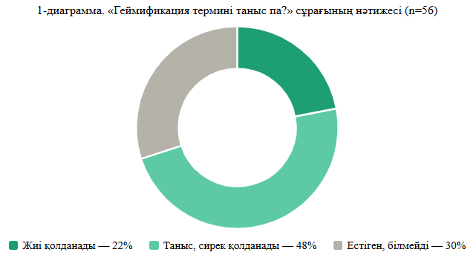

1-диаграмма. «Геймификация термині таныс па?» сұрағының нәтижесі

Кедергілер үлестірімі. Бес кедергі факторының үлестірімі χ² жарамдылық тесті арқылы тексерілді. Факторлар тең дәрежеде таралады деп болжанғанда күтілетін үлес әрқайсысы үшін 20% болады. Тест нәтижесі: χ²(4) = 9.000, p = 0.061. Алынған мән 0.05 маңыздылық шегіне жетпеді.
Үлестірім тең болмаса да статистикалық мәнді шектен өтпеді. Алайда «технологиялық ресурстың жоқтығы» мен «білімнің жеткіліксіздігі» факторлары бірігіп кедергілердің 50%-ын қамтыды (2-диаграмма).

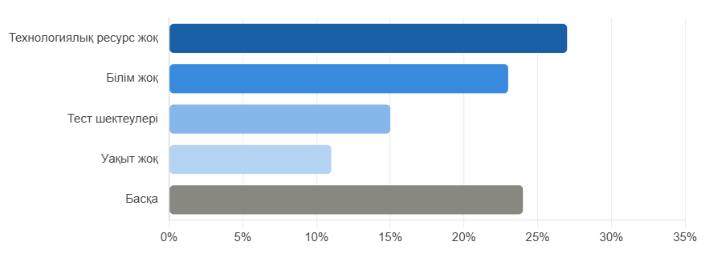
2-диаграмма. Геймификацияны қолдануға кедергі болатын факторлар

Платформа үлестірімінің асимметриясы. Quizizz пен Kahoot платформаларын пайдаланатын педагогтар – 38 адам (67.9%), қалған бес платформаны пайдаланатындар – 18 адам (32.1%). Бинарлы үлестірімнің маңыздылығы χ²(1) тесті арқылы тексерілді:

χ²(1) = 7.143, p = 0.008.

Бинарлы үлестірімнің маңыздылығы χ²(1) = 7,143; p = 0,008. Педагогтардың геймификацияны кең педагогикалық тұрғыдан жобаламай, негізінен викторина-платформа деңгейінде қолданатыны эмпирикалық тұрғыдан расталды (3-диаграмма).

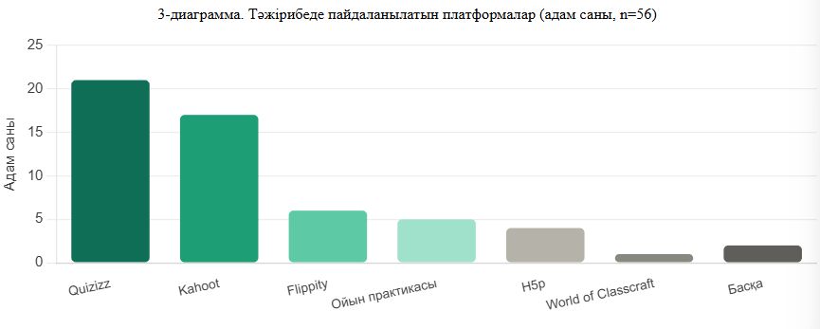
3-диаграмма. Тәжірибеде пайдаланылатын платформалар

Педагогикалық өтіл мен дербес жасай алу. Өтілі 15 жылға дейінгі педагогтар (n = 30) мен 15 жылдан асқан педагогтар (n = 26) арасындағы айырмашылық Фишердің нақты тесті арқылы бағаланды (27-кесте). Кейбір ұяшықтардағы бақылаулар санының аздығын ескере отырып, ықтималдық мәні гипергеометриялық үлестірім негізінде есептелді:

$$p=\frac{\left(a+b\right)!\left(c+d\right)!\left(a+c\right)!\left(b+d\right)!}{n!a!b!c!d!}$$

мұндағы a, b, c, d – кросс-кестенің сәйкес ұяшықтарындағы бақыланған жиіліктер; n – іріктеменің жалпы көлемі.

27-кесте. Фишердің нақты тесті – кросс-кесте

Өтіл тобы | Жасай алады | Жасай алмайды | Жиынтық
≤ 15 жыл | a = 20 | b = 10 | a+b = 30
> 15 жыл | c = 14 | d = 12 | c+d = 26
Жиынтық | a+c = 34 | b+d = 22 | n = 56

$p=\frac{30!∙26!∙34!∙34!∙22! }{56!∙20!∙10!∙14!∙12!}$=0.414

Педагогтардың 70%-ы геймификация элементтерін қолдану бойынша кәсіби білімдерін арттыруға дайын екенін мәлімдеді: CI = [58,0%; 82,0%] (95%-дық сенімділік аралығы). Авторлық әдістеменің нақты аудиториясы бар екені статистикалық тұрғыдан расталды.
Біліктілікті арттыруға дайындық. Педагогтардың 70%-ы геймификация элементтерін қолдану бойынша кәсіби білімдерін арттыруға дайын екенін мәлімдеді. Аталған пропорция үшін 95%-дық сенімділік аралығы (CI) мына формула бойынша есептелді:
$$CI=\dot{\hat{p}±}z∙ \sqrt{\frac{\hat{p}(1-\hat{p})}{n}}$$
мұндағы p̂ = 0.70 – іріктемелік пропорция; z = 1.96 – 95%-дық сенімділік деңгейіне сәйкес стандартты нормаль мән; n = 56 – іріктеме көлемі.
Нәтижесі: CI = [0.580; 0.820], яғни CI = [58.0%; 82.0%]. Авторлық әдістеменің нақты аудиториясы бар екені статистикалық тұрғыдан расталды.

Екінші сауалнамалардың нәтижелері
Екінші сауалнама болашақ информатика мұғалімдерінің геймификацияланған оқытуға қатынасын, мотивациялық элементтерді қабылдауын, бағдарламалауды оқытудағы ойын механикаларының ықпалын және цифрлық платформаны педагогикалық мақсатпен байланыстыра алу деңгейін анықтауға арналды.
«Материалды ұсынудың қай форматы сіз үшін ең тиімді?» сұрағы бойынша респонденттердің 37,9%-ы геймификация элементтерін бағдарламалауды игерудің ең қолайлы форматы деп атаған. Интерактивті тапсырмалар мен жобалық оқыту 29,1% жинаса, дәстүрлі дәріс пен семинар 23,2% деңгейінде қалды. Тең үлестірімнен ауытқудың статистикалық маңыздылығы χ² жарамдылық тесті арқылы тексерілді:
$χ^{2}=\sum{\frac{{(O_{i}-E_{i})}^{2}}{E_{i}}}$,
мұндағы Oᵢ — бақыланған жиілік; Eᵢ — күтілетін жиілік.

$E_{i}= \frac{n}{k}=\frac{203}{4}$=50.75

мұндағы n = 203 — іріктеме көлемі; k = 4 – жауап нұсқаларының саны.
Нәтижесі: χ²(3) = 33.828, p < 0.001. Жауаптар тең үлестірімнен статистикалық тұрғыдан маңызды дәрежеде ерекшеленеді. Болашақ мұғалімдер дәстүрлі түсіндіру форматына қарағанда белсенді қатысуға негізделген форматтарды анық жоғары бағалайды (4-диаграмма).
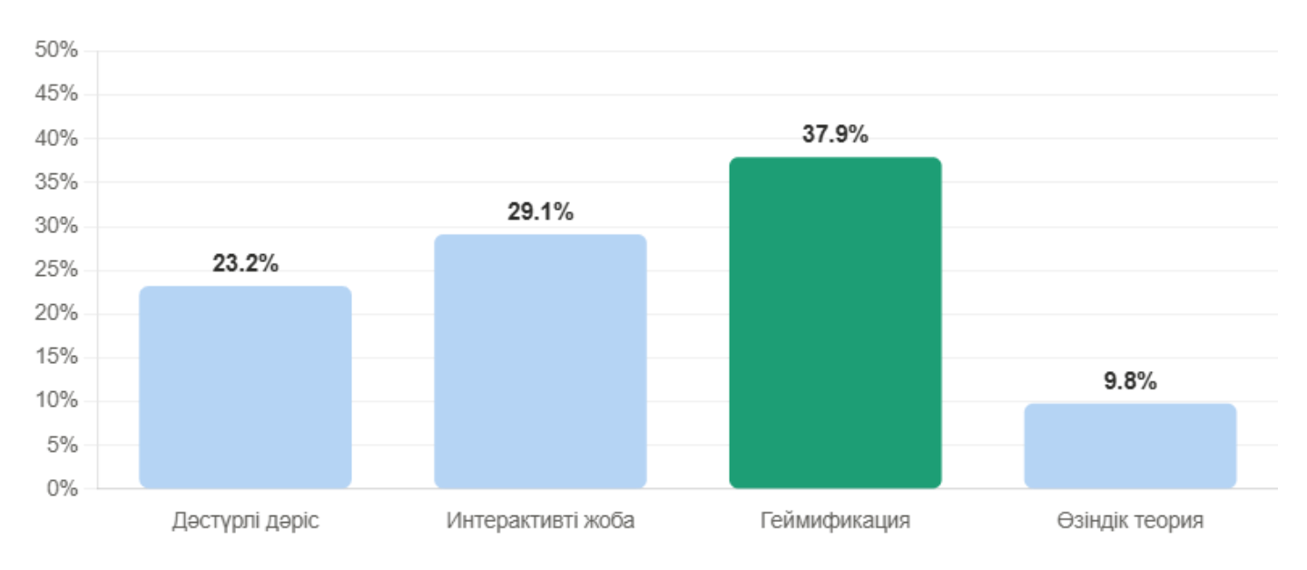
4-диаграмма. Материалды меңгеруге қолайлы форматты таңдау нәтижесі

Мотивацияны арттыратын элементтер. Мотивацияны арттырудың негізгі тетігі ретінде «марапат пен жетістік белгісі» таңдалды – 43,8%. «Сыныптастармен жарысу» 24,6%, «әртүрлі күрделіліктегі тапсырмалар» 20,2% жинады.
Нәтижесі: χ²(3) = 45.887, p < 0.001 – жауаптар кездейсоқ бөлінбегенін растайды. Бұл нәтиже геймификацияны тек ойындық безендіру деп емес, жетістікті көрінетін ету және аралық прогресті тіркеу механизмі ретінде қолдану керектігін дәлелдейді (5-диаграмма).
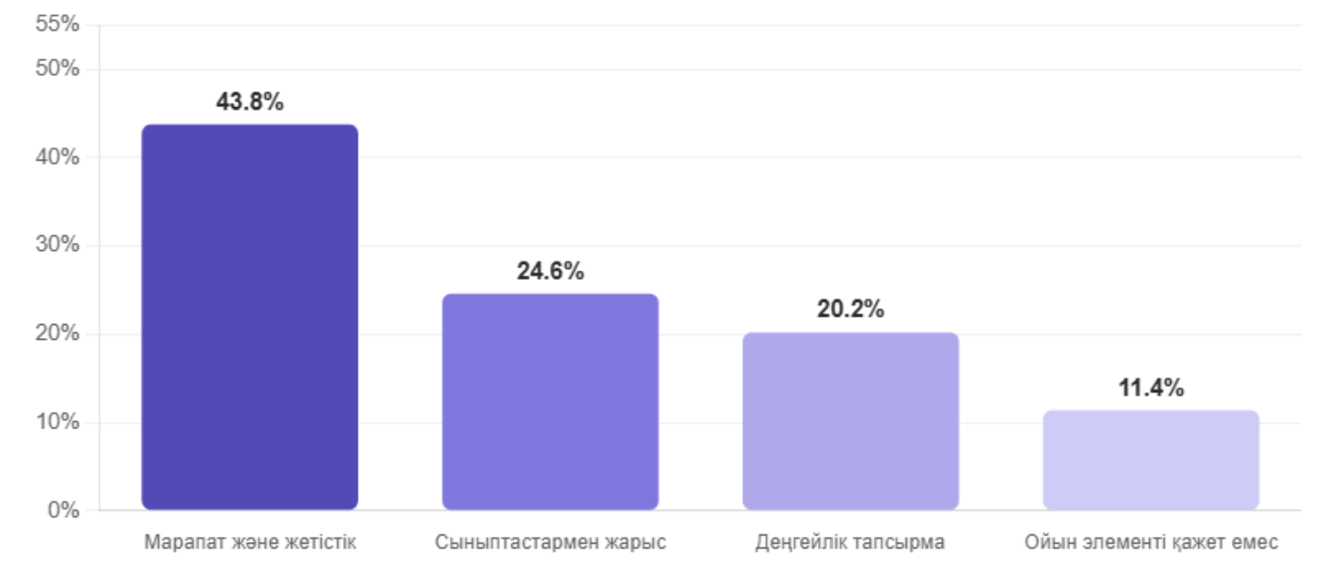
5-диаграмма. Мотивацияны арттыратын геймификация элементтері
Пәнді меңгеруде қиындық тудыратын тақырыптар. Пәнді меңгеруде ең көп қиындық тудыратын тақырып бойынша жүргізілген сауалнамада бағдарламалау бірінші орынды иеледі: оны респонденттердің 67%-ы (136 адам) таңдады. Алгоритмдер 54%, деректер базасы 38% деңгейінде белгіленді.
Бағдарламалау синтаксисті меңгеруді, алгоритм құруды, есепті кезеңдеп шешуді, қате табуды және нәтижені тексеруді – яғни күрделі когнитивтік операциялардың тізбегін – қамтитындықтан, оны геймификация элементтері арқылы оқыту зерттеудің тәжірибелік бағыты ретінде таңдалды (8-диаграмма).
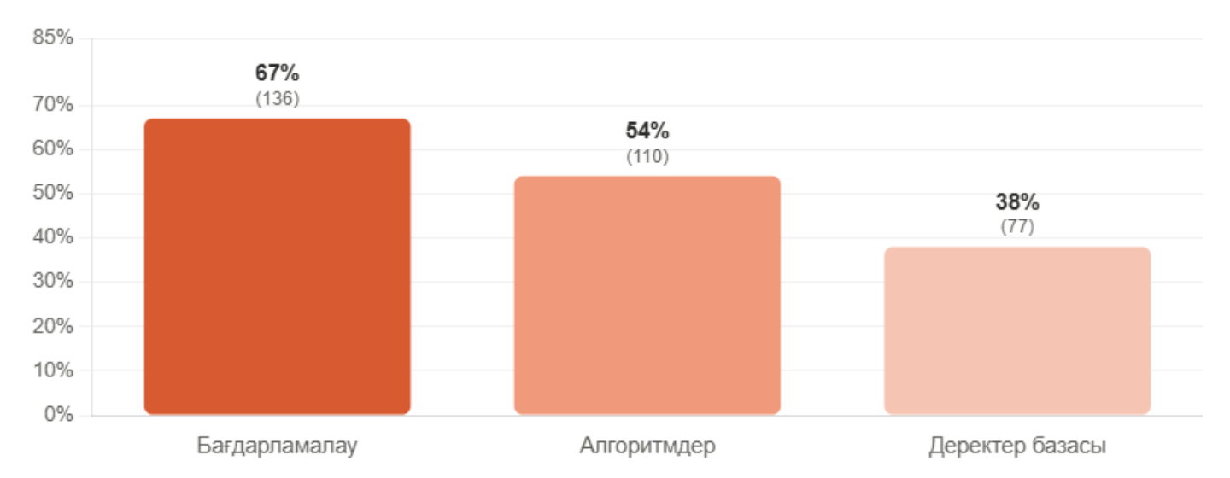
8-диаграмма. Пәнді меңгеруде қиындық тудыратын тақырыптар, n = 203

АМС шкаласы бойынша мотивациялық нәтижелер
Педагогикалық эксперимент барысында білім алушылардың мотивациялық профилі Академиялық мотивация шкаласы (AMS — Academic Motivation Scale; Vallerand et al., 1992) бойынша өлшенді. Шкала ішкі мотивация (пәндік және кәсіби), сыртқы мотивация және амотивация деңгейлерін 7 балдық шкала бойынша анықтайды (Қосымша В).
АМС сауалнамасының ішкі сенімділігі (Кронбах α) тексерілді:
ішкі мотивация - α = 0,87;
сыртқы мотивация - α = 0,82;
амотивация - α = 0,79.
Алынған мәндер құралдың ғылыми зерттеу мақсаттарына сәйкестігін растайды (α ≥ 0,70 қабылданатын шек болып табылады). Сауалнама семестр басы (алдын ала) және аяғында (қорытынды) Google Forms арқылы жүргізілді. Қатысу жиілігі: ЭТ – 100%, БТ – 97,8%.
АМС нәтижелері 28-кестеде берілді. Кестеде эксперименттік және бақылау топтарының ішкі мотивациясы екі бағыт бойынша (пәндік және кәсіби бағыт), сондай-ақ сыртқы мотивация мен амотивация көрсеткіштері алдын ала және қорытынды диагностика нәтижелері бойынша салыстырылды.

28-кесте. AMS шкаласы бойынша мотивациялық профиль динамикасының статистикалық нәтижелері

Топ | AMS параметрі | Алдын ала орташа мән | Қорытынды орташа мән | Δ | W | p | Интерпретация
ЭТ | Ішкі мотивация, пәндік бағыт | 3,7 | 4,6 | +0,9 | 39,0 | 0,016 | Статистикалық мәнді өсу
ЭТ | Ішкі мотивация, кәсіби бағыт | 3,4 | 4,5 | +1,1 | 41,2 | 0,024 | Статистикалық мәнді өсу
ЭТ | Сыртқы мотивация | 4,1 | 4,0 | −0,1 | 247,0 | 0,671 | Мәнді өзгеріс жоқ
ЭТ | Амотивация | 2,2 | 1,4 | −0,8 | 38,5 | 0,018 | Статистикалық мәнді төмендеу
БТ | Ішкі мотивация, пәндік бағыт | 3,6 | 3,9 | +0,3 | 196,0 | 0,118 | Мәнді өзгеріс жоқ
БТ | Ішкі мотивация, кәсіби бағыт | 3,5 | 3,8 | +0,3 | 188,5 | 0,093 | Мәнді өзгеріс жоқ
БТ | Сыртқы мотивация | 4,2 | 4,1 | −0,1 | 231,0 | 0,684 | Мәнді өзгеріс жоқ
БТ | Амотивация | 2,1 | 1,9 | −0,2 | 204,0 | 0,146 | Мәнді өзгеріс жоқ

Кесте нәтижелері эксперименттік топта ішкі мотивацияның екі бағыты бойынша да статистикалық мәнді оң динамика байқалғанын көрсетті: пәндік ішкі мотивация 3,7-ден 4,6-ға дейін, кәсіби ішкі мотивация 3,4-тен 4,5-ке дейін өсті. Сонымен қатар амотивация деңгейі 2,2-ден 1,4-ке дейін төмендеп, бұл өзгеріс те статистикалық тұрғыдан мәнді болды. Бақылау тобында көрсеткіштер оң бағытта өзгергенімен, олардың айырмашылығы статистикалық мәнділік деңгейіне жеткен жоқ.
Осылайша, AMS шкаласы бойынша алынған нәтижелер геймификация элементтері кіріктірілген «қос рөлдік практика» әдістемесінің білім алушылардың ішкі мотивациясын арттыруға және амотивацияны төмендетуге ықпал еткенін көрсетеді. Бұл геймификацияның тек сыртқы қызықтыру құралы емес, оқу әрекетінің мағыналылығын, кәсіби бағыттылығын және өзіндік ілгерілеуді сезінуді қолдайтын педагогикалық тетік ретінде жұмыс істегенін дәлелдейді.
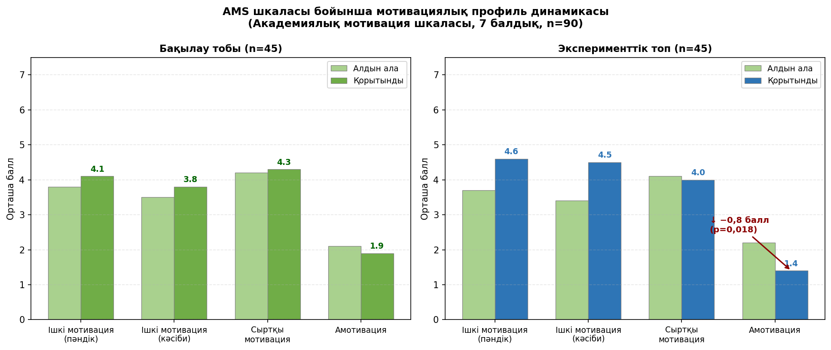
9-диаграмма. AMS шкаласы бойынша мотивациялық профиль динамикасы (7 балдық шкала, n=90)

9-диаграммада AMS шкаласы бойынша мотивациялық профильдің динамикасы көрсетілді. Эксперименттік топта ішкі мотивацияның пәндік және кәсіби бағыттары айқын өсті, ал амотивация деңгейі төмендеді. Бақылау тобында да ұқсас бағыттағы өзгерістер болғанымен, олар әлсіз сипатта қалып, статистикалық мәнді деңгейге жеткен жоқ. Бұл айырмашылық геймификация элементтері кіріктірілген оқыту ортасының білім алушының оқу әрекетін мағыналандыруға, кәсіби рөлін сезінуге және пәндік тапсырмаларға тұрақты қатысуына ықпал еткенін көрсетеді.
Бірінші кезең нәтижелері: пәндік алгоритмдік дайындық деңгейлерінің өзгерісі
Педагогикалық эксперименттің бірінші кезеңі болашақ информатика мұғалімдерінің бағдарламалау негіздері бойынша пәндік алгоритмдік дайындық деңгейін анықтауға және геймификацияланған оқыту ортасының осы дайындыққа ықпалын тексеруге бағытталды. Бұл кезең зерттеудің жалпы «қос рөлдік практика» логикасындағы бірінші рөлді, яғни білім алушының геймификацияланған ортадағы орындаушы ретіндегі әрекетін сипаттайды. Диссертациялық зерттеудің әдіснамалық өзегінде бірінші кезеңде орындаушы ретінде қалыптасқан пәндік тәжірибе екінші кезеңде педагог жобалаушы рөліне ауыса ала ма деген сұрақ тұрғандықтан, бірінші кезең нәтижелері кейінгі кәсіби жобалау дайындығын түсіндірудің бастапқы негізі болып табылады.
Эксперименттік топта оқыту Blockland.kz платформасында геймификацияланған тапсырмалар, деңгейлік жаттығулар, прогресс көрсеткіштері, жедел кері байланыс және қайта орындау мүмкіндігі арқылы жүргізілді. Оқыту процесі 15 аптаға созылып, бағдарламалау негіздерін қамтыды.
Бірінші кезең үш университет базасында жүргізілді: І. Жансүгіров атындағы Жетісу университеті, Қазақ ұлттық қыздар педагогикалық университеті және Ш. Есенов атындағы Каспий технологиялар және инжиниринг университеті. Әр университет бойынша бақылау тобында 15 білім алушы және эксперименттік топта 15 білім алушы қамтылды. Осылайша, бірінші кезеңдегі жалпы іріктеме көлемі 90 білім алушыны құрады: бақылау тобы — 45, эксперименттік топ — 45.
Топтардың бастапқы эквиваленттілігі. Алдын ала тестілеу нәтижелері бойынша пәндік алгоритмдік дайындық деңгейлерінің үлестірімі Пирсонның χ² критерийімен тексерілді: χ²(2) = 0,05; p = 0,976. Топтар эксперимент басталғанға дейін статистикалық тұрғыдан шамалас болды — бұл кейінгі айырмашылықтарды геймификацияланған оқытумен байланыстыруға методологиялық негіз береді.
Бірінші кезеңде білім алушылар әлі педагогикалық жобалаушы ретінде бағаланған жоқ. Сондықтан негізгі нәтиже олардың бағдарламалауды меңгеруі, есеп шешуі және алгоритмдік ойлауы арқылы анықталды.
Бағалау өлшемдері. Пәндік алгоритмдік дайындық үш өлшем бойынша бағаланды:
Кодтау өлшемі синтаксистік дұрыс және орындалатын Python кодын жазу қабілетін сипаттады. Бұл өлшемде білім алушылардың айнымалыларды, шартты операторларды, циклдерді және қарапайым деректер құрылымдарын қолдана алуы ескерілді.
Есеп шешу өлшемі тапсырманы түсіну, оны шағын бөліктерге бөлу, шешім жолын құру және нәтижені түсіндіру қабілетін бағалады. Бұл өлшем білім алушының дайын кодты ғана орындауын емес, есеп логикасын өз бетінше құра білуін анықтауға бағытталды.
Алгоритмдік ойлау өлшемі мәселені кезеңдеп жоспарлау, логикалық құрылым құру, псевдокод немесе блок схема арқылы шешімді негіздеу және қатені табу дағдыларын өлшеді. Бұл өлшем болашақ информатика мұғалімінің пәндік негізін анықтайтын басты көрсеткіштердің бірі ретінде алынды.
Үш өлшемнің нәтижесі кіріктірілген пәндік алгоритмдік дайындық көрсеткіші арқылы есептелді:

$$КПД=\frac{Кодтау+Есеп шешу+Алгоритмдік ойлау}{3}$$
мұнда КПД — кіріктірілген пәндік алгоритмдік дайындық көрсеткіші.

Бақылау нәтижелері және толық деректер Қосымша С-да орналастырылған.

Өлшеу құралының ішкі сенімділігі Кронбах альфа коэффициенті арқылы тексерілді.
$$α=\frac{k}{k-1}∙(1-\frac{\sum{σ_{i}^{2}}}{σ_{t}^{2}})$$
мұнда α — ішкі сенімділік коэффициенті, k - шкаладағы компоненттер саны, $σ_{i}^{2}$​ - әр компоненттің дисперсиясы,$σ_{t}^{2}$ - жалпы балл дисперсиясы.
Кронбах альфа коэффициентін есептеу үшін үш компонент алынды: алгоритмдік ойлау, код жазу және мәселе шешу. Сондықтан компоненттер саны k = 3 болды.
Осы мәндер Кронбах альфа формуласына қойып есептейік:

$$α=\frac{3}{3-1}\left(1-\frac{878,05}{2452,01}\right)=1.5∙\left(1-0.358\right)=0.963$$

Есептеу нәтижесі диагностикалық құралдың ішкі сәйкестігі өте жоғары екенін көрсетті: α = 0,963. Бұл үш компоненттің біртұтас пәндік алгоритмдік дайындықты өлшеуге жарамды екенін дәлелдейді.
Есептеу үшін алдын ала және қорытынды диагностикадағы үш компонент бойынша барлық мәндер алынды. Жалпы бақылау саны N = 180 болды, яғни 90 білім алушының алдын ала және қорытынды нәтижелері бірге қарастырылды.
$$σ_{i}^{2}=\frac{\sum{{(x_{i}-\overline{x})}^{2}}}{N-1}$$

Қосымша С деректері бойынша: Алгоритмдік ойлау компонентінің дисперсиясы: σ₁² = 315.34 Код жазу компонентінің дисперсиясы: σ₂² = 282.65 Мәселе шешу компонентінің дисперсиясы: σ₃² = 280.06
Сондықтан компоненттер дисперсиясының қосындысы:

∑σᵢ² = σ₁² + σ₂² + σ₃²

∑σᵢ² = 315.34 + 282.65 + 280.06 = 878.05

Жалпы балл дисперсиясы әр білім алушы бойынша үш компоненттің қосындысы арқылы есептелді:

T = Алгоритмдік ойлау + Код жазу + Мәселе шешу
σₜ² = 2452.01

КПД көрсеткіші 100 балдық шкала бойынша есептеліп, кейін диссертациялық зерттеудің педагогикалық логикасына сәйкес үш деңгейге ауыстырылды:
- 0-69 балл – төмен деңгей
- 70-89 балл – орта деңгей
- 90-100 балл – жоғары деңгей
Бұл деңгейлер пәндік алгоритмдік критерийлерге сәйкес түсіндірілді: төмен деңгейдебілім алушы негізгі ұғымдарды түсініп, кодты үлгі бойынша орындауы; орта деңгейде алгоритмдік тәсілдерді жаңа тапсырмаларда қолданауы және қатені түзете алауы; жоғары деңгейде күрделі тапсырмаларды дербес талдап, алгоритмдік шешімді негіздей біледі.
Зерттеуде негізгі интерпретация балл өсіміне емес, білім алушылардың төмен, орта және жоғары деңгейлерге ауысу динамикасына сүйенді. Бұл тәсіл зерттеудің педагогикалық мәнін анығырақ ашады, себебі диссертацияда басты нәтиже тек тест балының көтерілуі емес, болашақ мұғалімнің дайындық деңгейінің сапалық өзгеруі ретінде қарастырылады (28-кесте).

33-кесте. Бірінші кезең бойынша пәндік алгоритмдік дайындық деңгейлерінің үлестірімі
Топ | Кезең | Төмен (0–69) | Орта (70–89) | Жоғары (90–100) | M±SD (КПД) | Δ өсімі
Бақылау тобы (n=45) | Алдын ала | 22 адам (48,9%) | 19 адам (42,2%) | 4 адам (8,9%) | 67,49 ± 14,71 | —
 | Қорытынды | 18 адам (40,0%) | 21 адам (46,7%) | 6 адам (13,3%) | 81,76 ± 15,80 | +14,27
Эксперименттік топ (n=45) | Алдын ала | 23 адам (51,1%) | 18 адам (40,0%) | 4 адам (8,9%) | 66,93 ± 14,90 | —
 | Қорытынды | 15 адам (33,3%) | 22 адам (48,9%) | 8 адам (17,8%) | 87,09 ± 9,88 | +20,16

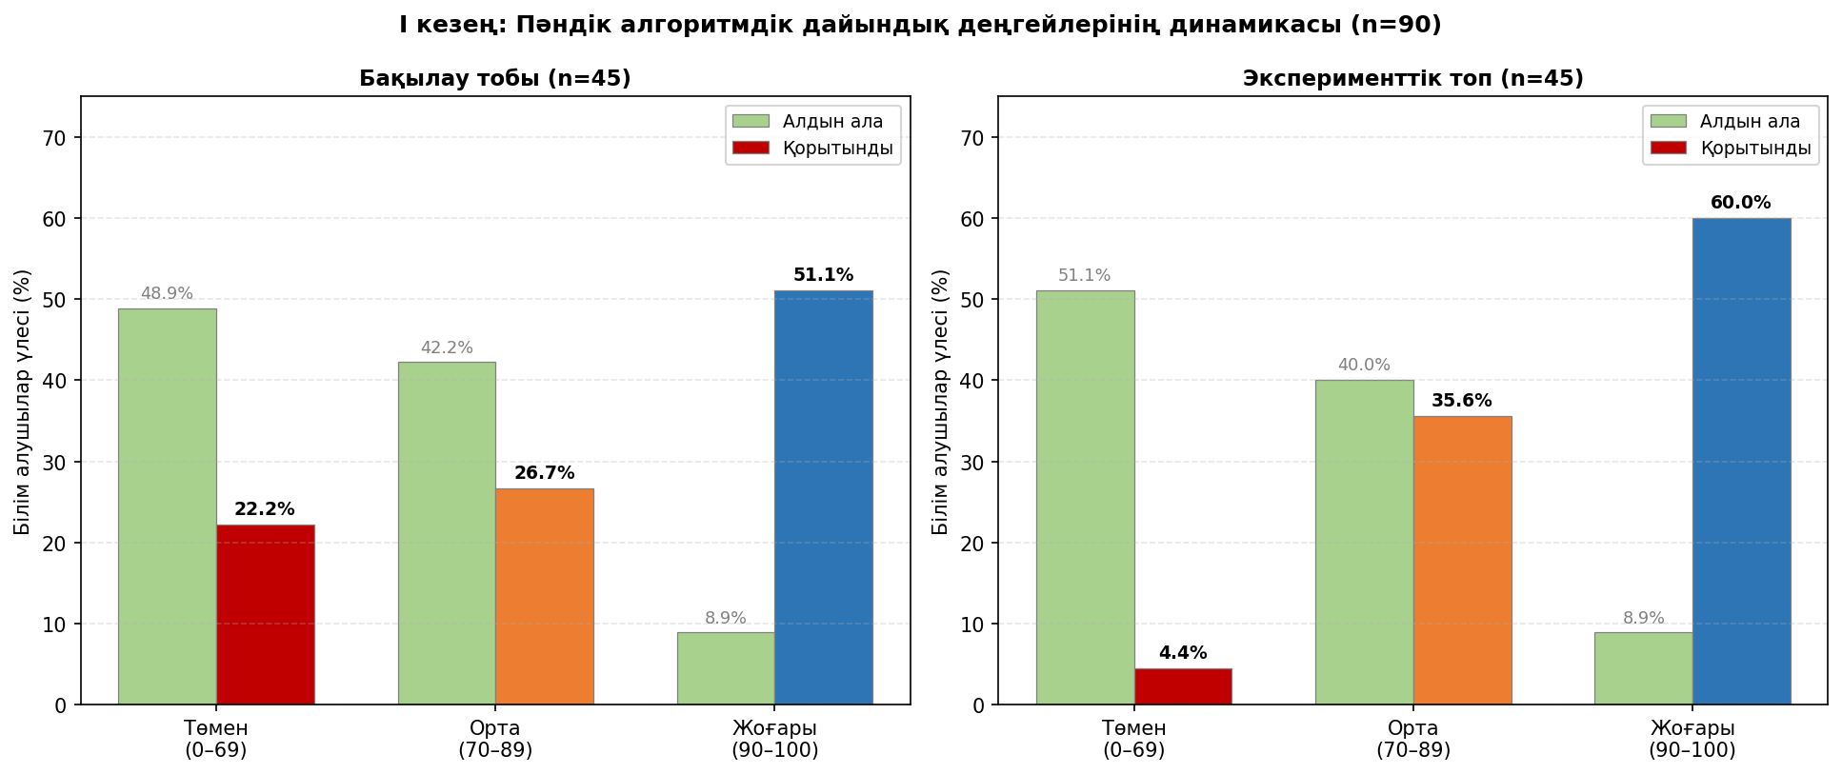
Диаграммадан эксперименттік топта төмен деңгейдің 51,1%-дан 4,4%-ға дейін (−46,7 п.п.) азайғаны, ал жоғары деңгейдің 8,9%-дан 60,0%-ға дейін (+51,1 п.п.) артқаны айқын байқалады. Бақылау тобында да оң динамика болды (жоғары деңгей 8,9% → 51,1%), алайда эксперименттік топтың төмен деңгейінің қысқаруы 4,4% деңгейіне дейін түсуі бақылау тобымен салыстырғанда (22,2%) айтарлықтай артықшылықты көрсетеді.
Қорытынды диагностикада екі топта да оң динамика байқалды. Бақылау тобында төмен деңгейдегі білім алушылар үлесі 48,9%-дан 22,2%-ға дейін азайды, ал жоғары деңгейдегі білім алушылар үлесі 8,9%-дан 51,1%-ға дейін өсті. Эксперименттік топта төмен деңгейдегі білім алушылар үлесі 51,1%-дан 4,4%-ға дейін төмендеді, ал жоғары деңгейдегі білім алушылар үлесі 8,9%-дан 60,0%-ға дейін артты.
Эксперименттік топтағы төмен деңгейдің 4,4%-ға дейін азаюы және жоғары деңгейдің 60,0%-ға дейін өсуі геймификацияланған оқыту ортасының пәндік алгоритмдік дайындыққа оң әсер еткенін көрсетеді.

КПД бойынша сипаттамалық статистика орташа мән, стандарттық ауытқу және орташа өсім арқылы есептелді:
$$M=\frac{\sum{x}}{n}$$
$$SD=\sqrt{\frac{\sum{{(x_{i}-M)}^{2}}}{n-1}}$$
∆=M_{қорытынды}-М_{алдын ала}
мұнда Δ — орташа өсім, Mқорытынды — қорытынды диагностикадағы орташа мән, Mалдын ала — алдын ала диагностикадағы орташа мән.
Бақылау тобы бойынша:
М_{алдын ала}=$\frac{3037}{45}=67.49;$ SD_{алд.}=$\sqrt{\frac{9515.24}{44}}$=14,71
М_{қорт}=$\frac{3679}{45}=81.76;$ SD_{алд.}=$\sqrt{\frac{10982,31}{44}}$=15,80
∆БТ=81,76-67,49=14,27

Эксперименттік топ бойынша:
М_{алдын ала}=$\frac{3012}{45}=66,93;$ SD_{алд.}=$\sqrt{\frac{9770,24}{44}}$=14,90
М_{қорт}=$\frac{3919}{45}=87.09;$ SD_{алд.}=$\sqrt{\frac{4293,64}{44}}$=9,88
∆ЭТ=87,09-66,93=20,16

Осылайша, бақылау тобында КПД көрсеткішінің орташа өсімі 14.27 балл, ал эксперименттік топта 20.16 балл болды.
Эксперименттік топтағы өсім бақылау тобымен салыстырғанда 5,89 баллға жоғары болды. Қорытынды кезеңде эксперименттік топтың орташа КПД көрсеткіші бақылау тобынан 5,33 баллға жоғары қалыптасты.

34-кесте. КПД көрсеткіші бойынша сипаттамалық статистика
Топ | КПД алдын ала M±SD | КПД қорытынды M±SD | Орташа өсім Δ
Бақылау тобы | 67,49 ± 14,71 | 81,76 ± 15,80 | 14,27
Эксперименттік топ | 66,93 ± 14,90 | 87,09 ± 9,88 | 20,16

Жалпы нәтижелермен қатар, бірінші кезең деректері университеттер бойынша бөлек қайта есептелді. Бұл қосымша талдаудың мақсаты — геймификацияланған оқыту ортасының әсерін жалпы жиынтық бойынша ғана емес, әрбір эксперименттік база деңгейінде де нақтылау.

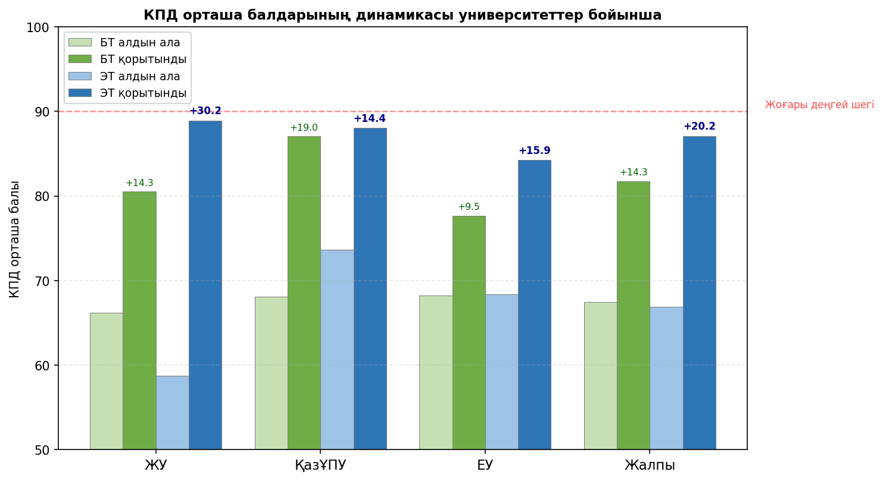
4-диаграмма. КПД орташа балдарының динамикасы университеттер бойынша

Университеттер бойынша нәтижелер. Барлық үш университетте де эксперименттік топтың қорытынды КПД орташа балы бақылау тобынан жоғары болды. Ең айқын айырма Жетісу университетінде байқалды: ЭТ — 88,93; БТ — 80,53 (+8,40 балл). Ш. Есенов университетінде айырма +6,60 балл, Қазақ ұлттық қыздар педагогикалық университетінде +1,00 балл болды.

35-кесте. Университеттер бойынша бақылау және эксперименттік топтардың КПД динамикасын салыстыру
Университет | n | БТ: алд./қорытынды M | БТ Δ | ЭТ: алд./қорытынды M | ЭТ Δ
Жетісу университеті (ЖУ) | 30 | 66,20 / 80,53 | +14,33 | 58,73 / 88,93 | +30,20
Қазақ ұлттық қыздар педагогикалық университеті (ҚазҰПУ) | 30 | 68,07 / 87,07 | +19,00 | 73,67 / 88,07 | +14,40
Ш. Есенов атындағы Каспий технологиялар және инжиниринг университеті (ЕУ) | 30 | 68,20 / 77,67 | +9,47 | 68,40 / 84,27 | +15,87
Жалпы | 90 | 67,49 / 81,76 | +14,27 | 66,93 / 87,09 | +20,16

35-кесте нәтижелері барлық үш университетте де эксперименттік топтың қорытынды КПД көрсеткіші бақылау тобынан жоғары болғанын көрсетті. І. Жансүгіров атындағы Жетісу университетінде айырма 8,40 баллды құрап, ең жоғары көрсеткішке жетті. Бұл жерде эксперименттік топтың бастапқы нәтижесі төмен болғанымен, қорытынды кезеңде айқын өсім байқалды.
Қазақ ұлттық қыздар педагогикалық университетінде екі топтың да қорытынды нәтижелері жоғары болды: бақылау тобы –
87,07 балл, эксперименттік топ - 88,07 балл. Айырма 1,00 балл болғанымен, эксперименттік топтың артықшылығы сақталды.
Ш. Есенов атындағы Каспий технологиялар және инжиниринг университетінде эксперименттік топ бақылау тобынан 6,60 баллға жоғары нәтиже көрсетті. Жалпы алғанда, университеттер бойынша бөлек талдау үш оқу орнында да эксперименттік топтардың қорытынды көрсеткіштері жоғары болғанын нақтылады. Ең айқын айырма Жетісу университетінде, одан кейін Ш. Есенов университетінде байқалды, ал Қазақ ұлттық қыздар педагогикалық университетінде екі топ нәтижелері бір-біріне жақын болды.

Бірінші кезеңнің статистикалық деректері
Бастапқы деңгейлік үлестірімдердің шамаластығы Пирсонның χ² критерийімен расталды: χ²(2) = 0,05; p = 0,976. Топтар арасындағы бастапқы айырмашылық статистикалық маңыздылық шегінен (α = 0,05) едәуір жоғары болды.
Топ ішіндегі деңгейлік ауысым Вилкоксонның таңбалы рангілік критерийімен бағаланды. Бақылау тобы: өзгеріссіз қалғандар — 11; оң ауысымдар — 26; теріс ауысымдар — 8; W = 88,0; p < 0,001; r = 0,64. Эксперименттік топ: өзгеріссіз қалғандар — 9; оң ауысымдар — 33; теріс ауысымдар — 3; W = 49,5; p < 0,001; r = 0,77. ЭТ-тегі эффект мөлшері (r = 0,77) БТ-дан (r = 0,64) жоғары болды.
Қорытынды деңгейлік үлестірімді салыстыру Пирсонның χ² критерийімен жүргізілді:
χ²(2) = 6,22; p = 0,044; Cramer's V = 0,26 (орташа педагогикалық ықпал).

36-кесте. Университеттер бойынша пәндік алгоритмдік дайындық деңгейлерінің өзгерісі
Университет | Топ | Алдын ала |  |  | Қорытынды
Университет | Топ | төмен | орта | жоғары | төмен | орта | жоғары
ЖУ | БТ | 9/ 60,0% | 4/ 26,7% | 2/ 13,3% | 3 / 20,0% | 6 / 40,0% | 6 / 40,0%
ЖУ | ЭТ | 11/73,3% | 4/ 26,7% | 0 / 0,0% | 0 / 0,0% | 5 / 33,3% | 10 /66,7%
ҚазҰПУ | БТ | 7/ 46,7% | 6/ 40,0% | 2/ 13,3% | 2 / 13,3% | 2 / 13,3% | 11 /73,3%
ҚазҰПУ | ЭТ | 5/ 33,3% | 8/ 53,3% | 2/ 13,3% | 0 / 0,0% | 6 / 40,0% | 9 / 60,0%
ЕУ | БТ | 6/ 40,0% | 9/ 60,0% | 0 / 0,0% | 5 / 33,3% | 4 / 26,7% | 6 / 40,0%
ЕУ | ЭТ | 7/ 46,7% | 6/ 40,0% | 2/13,3% | 2 / 13,3% | 5 / 33,3% | 8 / 53,3%

36-кесте нәтижелері эксперименттік топтарда деңгейлік оң динамика байқалғанын көрсетті. І. Жансүгіров атындағы Жетісу университетінде төмен деңгей 73,3%-дан 0%-ға дейін азайып, жоғары деңгей 0%-дан 66,7%-ға дейін өсті. Қазақ ұлттық қыздар педагогикалық университетінде төмен деңгей 33,3%-дан 0%-ға дейін төмендеп, жоғары деңгей 13,3%-дан 60,0%-ға жетті. Ш. Есенов атындағы Каспий технологиялар және инжиниринг университетінде төмен деңгей 46,7%-дан 13,3%-ға дейін азайып, жоғары деңгей 13,3%-дан 53,3%-ға дейін артты. Жалпы алғанда, үш университеттің эксперименттік топтарында да төмен деңгей азайып, жоғары деңгей үлесі артты, бұл геймификацияланған оқыту ортасының оң ықпалын көрсетеді.
Статистикалық өңдеу әдістері.

Пирсонның χ2 критерийі мына формула арқылы есептелді:
$$χ^{2}=\sum{\frac{{(O_{i}-E_{i})}^{2}}{E_{i}}}$$
мұнда O_{i}— бақыланған жиілік, Ei​ — күтілетін жиілік.
Бастапқы деңгейлік үлестірімдердің айырмашылығын тексеру үшін Пирсонның χ² критерийі қолданылды:

37-кесте. Бастапқы деңгейлік үлестірім бойынша χ² есептеу
Деңгей | БТ | ЭТ | Жол жиыны | Eᵢ БТ | Eᵢ ЭТ
Төмен | 22 | 23 | 45 | 22,5 | 22,5
Орта | 19 | 18 | 37 | 18,5 | 18,5
Жоғары | 4 | 4 | 8 | 4,0 | 4,0
Жиыны | 45 | 45 | 90 | — | —

χ²(2) = 0,05, p = 0,976
Бастапқы диагностика бойынша χ²(2)=0,05; p=0,976. Бұл нәтиже эксперимент басталғанға дейін екі топтың пәндік алгоритмдік дайындық деңгейлері арасында статистикалық маңызды айырмашылық болмағанын көрсетеді. Демек, эксперименттік әсерді кейінгі қорытынды диагностика нәтижелері арқылы салыстыруға әдістемелік негіз бар.
Қорытынды кезеңдегі екі топтың деңгейлік үлестірімін салыстыру үшін күтілетін мәндер әр деңгей бойынша есептелді::

$$E_{төмен}=\frac{(10+2)∙45}{90}=6,0$$

$$E_{орта}=\frac{(12+16)∙45}{90}=14,0$$

$$E_{жоғары}=\frac{(23+27)∙45}{90}=25,0$$

$$χ^{2}=\frac{{(10-6)}^{2}}{6}+\frac{{(2-6)}^{2}}{6}+\frac{{(12-14)}^{2}}{14}+\frac{{(16-14)}^{2}}{14}+\frac{{(23-25)}^{2}}{25}+\frac{{(27-25)}^{2}}{25}=6,22$$

Еркіндік дәрежесі:
df=(3-1)(2-1)=2
Салыстыру нәтижесі:
$$χ_{есеп}^{2}=6,22>χ_{крит}^{2}=5,99$$

Демек, нөлдік гипотеза жоққа шығарылады. Қорытынды кезеңде екі топтың деңгейлік үлестірімі арасында статистикалық мәнді айырмашылық анықталды:

$χ_{есеп}^{2}=6,22$, p=0,044

38-кесте. χ² есептеу — қорытынды деңгейлік үлестірім
Деңгей | Oᵢ (БТ) | Oᵢ (ЭТ) | Eᵢ (БТ) | Eᵢ (ЭТ) | (O−E)²/E (БТ) | (O−E)²/E (ЭТ)
Төмен | 10 | 2 | 6.0 | 6.0 | 2.667 | 2.667
Орта | 12 | 16 | 14.0 | 14.0 | 0.286 | 0.286
Жоғары | 23 | 27 | 25.0 | 25.0 | 0.160 | 0.160
Жиыны | 45 | 45 | 45.0 | 45.0 | — | χ²=6.22

Өңдеу нәтижесі бойынша χ²(2)=6,22; p=0,044. Шекті мән χ²крит=5,99. Өйткені χ²есеп=6,22 > χ²крит=5,99, нөлдік гипотеза жоққа шығарылады. Демек, қорытынды деңгейлік үлестірімде бақылау және эксперименттік топтар арасында статистикалық мәнді айырмашылық бар.
Топ ішіндегі алдын ала және қорытынды нәтижелер арасындағы айырмашылықтың мәнділігін анықтау үшін Вилкоксонның таңбалы рангілік критерийі қолданылды. Деңгейлер төмен = 1, орта = 2, жоғары = 3 деп кодталды.

$$d_{i}=X_{post}-X_{pre}$$

$d_{i}=0$ болған жұптар есептеуден алынып тасталды. Критерий мәні мына формуламен анықталды.
Вилкоксон критерийінде әр білім алушының қорытынды деңгейі мен бастапқы деңгейі салыстырылды. Өзгеріс болмаған жұптар есептеуден алынып тасталды. Критерий мәні мына формуламен анықталды:
W=min(T⁺,T⁻)

Бақылау топтарда өзгеріссіз қалғандар — 11; оң ауысым көрсеткендер — 26; теріс ауысым көрсеткендер — 8; есепке алынған жұптар саны — 34.
$$N_{eff}=26+8=34$$
W=88,0
$p<0.001$, r=0,64
Эксперименттік топтарда өзгеріссіз қалғандар — 9; оң ауысым көрсеткендер — 33; теріс ауысым көрсеткендер — 3; есепке алынған жұптар саны — 36.
$$N_{eff}=33+3=36$$
W=49,5
$p<0.001$, r=0,77
Нәтижелер екі топта да алдын ала және қорытынды диагностика арасында статистикалық мәнді оң өзгеріс болғанын көрсетті. Сонымен қатар эксперименттік топта оң ауысымдар саны көп және әсер көлемі жоғары болды: ЭТ бойынша r=0,77, БТ бойынша r=0,64. Бұл эксперименттік топтағы деңгейлік ауысымның айқынырақ екенін дәлелдейді. «Коэн (1988) жіктемесі бойынша r = 0,10 — кіші, r = 0,30 — орташа, r = 0,50 — үлкен эффект деп есептеледі. Бақылау тобы бойынша r = 0,64 (үлкен эффект), эксперименттік топ бойынша r = 0,77 (өте үлкен эффект).
Қорытынды деңгейлік айырмашылықтың практикалық көлемін көрсету үшін Крамердің V көрсеткіші есептелді:
$$V=\sqrt{\left(\frac{x^{2}}{N∙(min\left(r-1)(c-1\right))}\right)}$$
мұнда V — байланыс күші, χ² — Пирсон критерийінің мәні, N — жалпы іріктеме көлемі, min(r-1)(c-1) — жол немесе баған санының кішісі.
$$V=\sqrt{\left(\frac{6,22}{90∙1)}\right)=}\sqrt{0,0691}=0.263≈0,26$$

Нәтиже: V = 0.26. Коэн шкаласы: V < 0.1 — әлсіз, 0.1–0.3 — орташа, > 0.3 — күшті. Педагогикалық ықпал орташа деңгейде.

39-кесте. Университеттер бойынша қорытынды деңгейлік үлестірімді χ² критерийі арқылы сипаттамалық салыстыру

Университет | Қорытынды деңгейлік үлестірім БТ | Қорытынды деңгейлік үлестірім ЭТ | χ² | df | p | Cramer’s V | Түсіндірме
І. Жансүгіров атындағы Жетісу университеті | 3 төмен, 6 орта, 6 жоғары | 0 төмен, 5 орта, 10 жоғары | 4,09 | 2 | 0,129 | 0,37 | ЭТ артық, бірақ n=30 деңгейінде статистикалық мәнді емес
Қазақ ұлттық қыздар педагогикалық университеті | 2 төмен, 2 орта, 11 жоғары | 0 төмен, 6 орта, 9 жоғары | 4,20 | 2 | 0,122 | 0,37 | Екі топ та жоғары нәтиже көрсеткен, айырма мәнді емес
Ш. Есенов атындағы Каспий технологиялар және инжиниринг университеті | 5 төмен, 4 орта, 6 жоғары | 2 төмен, 5 орта, 8 жоғары | 1,68 | 2 | 0,431 | 0,24 | ЭТ артық, бірақ айырма мәнді емес
Жалпы І кезең | 10 төмен, 12 орта, 23 жоғары | 2 төмен, 16 орта, 27 жоғары | 6,22 | 2 | 0,044 | 0,26 | Жалпы жиынтықта айырма статистикалық мәнді

39-кестеде көрсетілгендей, жеке университеттер бойынша χ² нәтижелері статистикалық мәнді деңгейге жеткен жоқ. Бұл әр университет бойынша іріктеме көлемінің шағын болуымен түсіндіріледі, себебі әр салыстыруда тек 30 білім алушы қамтылды. Сондықтан университеттер бойынша нәтижелер сипаттамалық-салыстырмалы деңгейде талданды. Ал барлық үш университет деректері біріктірілгенде, яғни N=90 болғанда, қорытынды деңгейлік үлестірім бойынша айырмашылық статистикалық мәнді деңгейге жетті: χ²(2)=6,22; p=0,044.

40-кесте. Бірінші кезең бойынша деңгейлік өзгерістердің статистикалық өңдеу нәтижелері
Көрсеткіш | Статистикалық әдіс | Нәтиже | p | Тұжырым
Бастапқы деңгейлік эквиваленттілік | Пирсонның χ² критерийі | χ²(2)=0,05 | 0,976 | Топтар бастапқыда шамалас
Бақылау тобы ішіндегі өзгеріс | Вилкоксонның таңбалы рангілік критерийі | W=88,0; r=0,64 | <0,001 | Дәстүрлі оқытуда да оң өзгеріс бар
Эксперименттік топ ішіндегі өзгеріс | Вилкоксонның таңбалы рангілік критерийі | W=49,5; r=0,77 | <0,001 | Геймификацияланған оқытуда деңгейлік ауысым айқынырақ
Қорытынды деңгейлік үлестірім айырмашылығы | Пирсонның χ² критерийі | χ²(2)=6,22 | 0,044 | Қорытындыда топтар арасында мәнді айырмашылық бар
Байланыс күші | Крамердің V көрсеткіші | V=0,26 | — | Шағыннан орташаға жақын педагогикалық әсер
Университеттер бойынша жеке салыстыру | Пирсонның χ² критерийі | p>0,05 | — | Жеке университеттерде айырма сипаттамалық деңгейде, жалпы N=90 бойынша мәнді

Қорытынды диагностикада эксперименттік топтың жоғары деңгейі бақылау тобынан 8,9%-ға жоғары нәтиже көрсетті. Сонымен бірге негізгі айырмашылық төмен деңгейдегі білім алушылар үлесінің азаюынан байқалды: бақылау тобында бұл көрсеткіш 22,2% болса, эксперименттік топта 4,4% болды. Яғни эксперименттік топта төмен деңгейде қалған білім алушылар үлесі бақылау тобымен салыстырғанда 17,8 пайыздық тармаққа аз болды.
Диаграммада бақылау және эксперименттік топтардың бастапқы және қорытынды деңгейлері салыстырмалы түрде көрсетіледі. Көрнекі түрде екі топта да төмен деңгейдегі білім алушылар саны азайып, жоғары деңгейдегі білім алушылар саны артқаны байқалады. Алайда эксперименттік топта төмен деңгейдің айқынырақ азайып, жоғары деңгейдің бақылау тобымен салыстырғанда жоғарырақ қалыптасқаны көрінеді.
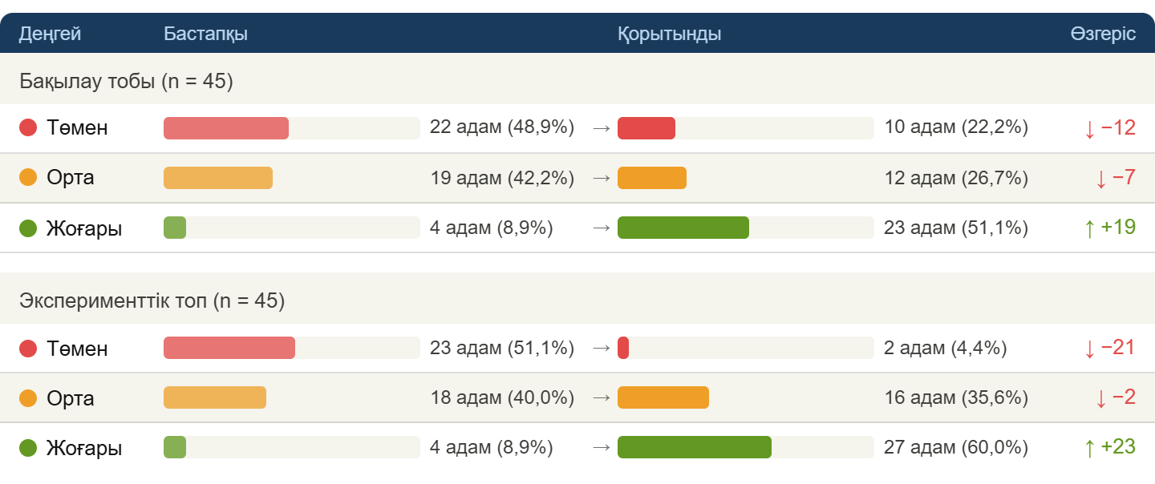
Х-диаграмма. І кезең: пәндік алгоритмдік дайындық деңгейлерінің динамикасы (n=90)

Бірінші кезең нәтижелері зерттеу болжамының пәндік алгоритмдік компонентін қолдайды. Геймификацияланған оқу ортасы білім алушылардың бағдарламалау бойынша дайындық деңгейін бақылау тобымен салыстырғанда жоғарырақ қалыптастыруға ықпал еткенін қорытынды деңгейлік үлестірімдер көрсетті. Университеттер бойынша бөлек талдау бұл нәтижені нақтылай түсті: үш университеттің барлығында да эксперименттік топ қорытынды диагностикада бақылау тобынан жоғары орташа КПД көрсеткішіне жетті. Ең жоғары айырма І. Жансүгіров атындағы Жетісу университетінде байқалды (+8,40), одан кейін Ш. Есенов атындағы Каспий технологиялар және инжиниринг университеті (+6,60), ал Қазақ ұлттық қыздар педагогикалық университетінде айырма +1,00 балл болды.
Эксперименттік топта төмен деңгейдегі білім алушылар үлесі 51,1%-дан 4,4%-ға дейін азайды (−46,7 п.п.), жоғары деңгейге 60,0% жетті. Топтар арасындағы қорытынды деңгейлік айырмашылық статистикалық мәнді болды: χ²(2) = 6,22; p = 0,044; V = 0,26. Эксперименттік топ ішіндегі оң өзгеріс үлкен эффект көлемін (r = 0,77) көрсетті. Бұл нәтиже «қос рөлдік практика» форматының бірінші кезеңіндегі пәндік алгоритмдік дайындыққа оң ықпалын эмпирикалық тұрғыдан растайды.
Осылайша, бірінші кезең «қос рөлдік практика» әдістемесінің бірінші бөлігін — білім алушының геймификацияланған ортада орындаушы ретіндегі пәндік тәжірибесін — эмпирикалық тұрғыдан негіздеді. Бұл нәтиже екінші кезеңде педагогикалық жобалау дайындығын қалыптастыруға қажетті пәндік және цифрлық негіздің қалыптасқанын көрсетеді.
Екінші кезең нәтижелері: педагогикалық жобалау дайындығының қалыптасуы
Педагогикалық эксперименттің екінші кезеңі болашақ информатика мұғалімдерінің геймификация элементтерін педагогикалық мақсатта жобалай алу деңгейін анықтауға бағытталды. Егер бірінші кезеңде білім алушы геймификацияланған оқу ортасында орындаушы ретінде әрекет етсе, екінші кезеңде ол талдаушы және педагогикалық жобалаушы рөліне өтті. Осы кезеңде білім алушылар сабақ мақсатын тұжырымдау, геймификация элементін оқу мақсатымен байланыстыру, деңгейлік тапсырмалар жүйесін құру, цифрлық платформаны таңдау, бағалау рубрикасын әзірлеу және рефлексия құралын ұсыну сияқты кәсіби-әдістемелік әрекеттерді орындады.
Екінші кезеңге барлығы 56 білім алушы қатысты: бақылау тобында 26 білім алушы, эксперименттік топта 30 білім алушы болды. Іріктеменің кішіреюі жүйелі бұрмалауға емес, ІІ кезеңнің нақты ұйымдастырушылық форматына байланысты: ІІ кезең тек Жетісу университетінің базасындағы «Болашақ мұғалім» үйірмесіне тіркелген білім алушыларды қамтыды. Үш университеттің бірінші курс студенттері ІІ кезеңге кірмеді, себебі үйірме бірінші кезеңнен кейін тек осы университетте ұйымдастырылды. Демек, атриция кездейсоқ немесе эксперименттік жағдаймен байланысты емес, мақсатты іріктеме өзгерісі болды. Педагогикалық жобалау дайындығы 100 балдық рубрика негізінде бағаланды. Бағалау көрсеткіштері пәндік мазмұнның дұрыстығы, SMART мақсат қою, геймификация элементінің оқу мақсатымен байланысы, деңгейлік тапсырмалар жүйесі, цифрлық платформа таңдауы, бағалау және кері байланыс жүйесі, рефлексиялық негіздеу және мини жоба қорғау сапасы бойынша айқындалды(23-кесте).

$$ПЖД = \frac{(К₁ + К₂ + К₃ + К₄ + К₅)}{5}$$
мұнда ПЖД — педагогикалық жобалау дайындығының кіріктірілген көрсеткіші;
К₁ — пәндік мазмұн;
К₂ — SMART мақсат;
К₃ — геймификация байланысы;
К₄ — деңгейлік тапсырма және платформа таңдауы;
К₅ — бағалау және рефлексия.
ПЖД көрсеткіші 100 балдық шкала бойынша үш деңгейге бөлінді: 0–69 балл – төмен деңгей; 70-89 балл – орта деңгей; 90-100 балл – жоғары деңгей.
Деңгейлік үлестірімді есептеу
$$P = \frac{f}{n} · 100\%$$
мұнда P – пайыздық үлес,
f – тиісті деңгейдегі білім алушылар саны,
n – топтағы білім алушылардың жалпы саны.
Мысалы, бақылау тобындағы алдын ала төмен деңгейдің үлесі былай есептелді:
P = $\frac{17}{26}$· 100% = 65.4%
Осы формула барлық деңгейлер бойынша қолданылды.

41-кесте. Екінші кезең бойынша педагогикалық жобалау дайындығы деңгейлерінің үлестірімі
Топ | Кезең | Төмен деңгей |  | Орта деңгей |  | Жоғары деңгей
Бақылау тобы, n = 26 | Алдын ала | 17 адам | 65.4% | 6 адам | 23.1% | 3 адам | 11.5%
Бақылау тобы, n = 26 | Қорытынды | 7 адам | 26.9% | 10 адам | 38.5% | 9 адам | 34.6%
Эксперименттік топ, n = 30 | Алдын ала | 18 адам | 60.0% | 7 адам | 23.3% | 5 адам | 16.7%
Эксперименттік топ, n = 30 | Қорытынды | 4 адам | 13.3% | 14 адам | 46.7% | 12 адам | 40.0%

Кесте нәтижелері екі топта да педагогикалық жобалау дайындығының оң динамикасы байқалғанын көрсетеді. Бақылау тобында төмен деңгейдегі білім алушылар үлесі 65,4%-дан 26,9%-ға дейін төмендеп, жоғары деңгей үлесі 11,5%-дан 34,6%-ға дейін артты. Эксперименттік топта төмен деңгей 60,0%-дан 13,3%-ға дейін төмендеп, жоғары деңгей 16,7%-дан 40,0%-ға дейін өсті. Бұл көрсеткіштер екінші кезең барысында педагогикалық жобалау дағдыларының қалыптасу бағыты екі топта да оң болғанын, ал эксперименттік топта төмен деңгейдің қысқаруы анағұрлым айқын көрінгенін дәлелдейді.
Бастапқы деңгейлік эквиваленттілікті тексеру үшін бақылау және эксперименттік топтардың алдын ала диагностика нәтижелері Пирсонның χ² критерийі арқылы салыстырылды. Күтілетін жиіліктер жол жиынтығы мен баған жиынтығының көбейтіндісін жалпы қатысушылар санына бөлу арқылы есептелді:
χ² = Σ $\frac{((Oi - Ei)² }{Ei}$
Eᵢ = $\frac{(жол жиынтығы × баған жиынтығы)}{жалпы N}$

мұнда Oi - бақыланған жиілік, Ei - күтілетін жиілік.
Бастапқы диагностика бойынша жалпы жиынтықтар: төмен деңгей — 35 адам, орта деңгей — 13 адам, жоғары деңгей — 8 адам, жалпы N = 56.
Күтілетін мәндер:
E_{төмен}, БТ = 35 · $\frac{26}{56}$ = 16.25
E_{орта}, БТ = 13 · $\frac{26}{56}$= 6.04
E_{жоғары}, БТ = 8 · $\frac{26}{56}$ = 3.71
E_{төмен}, ЭТ = 35 · $\frac{30}{56}$ = 18.75
E_{орта}, ЭТ = 13 · $\frac{30}{56}$ = 6.96
E_{жоғары}, ЭТ = 8 · $\frac{30}{56}$ = 4.29

χ² = $\frac{(17-16.25)²}{16.25}$ $+ \frac{(6-6.04)²}{6.04 }$+ $\frac{(3-3.71)²}{3,71}$ + $\frac{(18-18.75)²/}{18.75}$ + $\frac{(7-6.96)²}{6.96}$ + $\frac{(5-4.29)²}{4.29}$
χ² = 0.32
df = (3−1)(2−1) = 2

Бастапқы диагностика бойынша есептеу нәтижесі χ²(2)=0,32; p=0,852 болды. Бұл бақылау және эксперименттік топтардың екінші кезең басталғанға дейін педагогикалық жобалау дайындығы бойынша шамалас деңгейде болғанын көрсетеді. Демек, қорытынды кезеңдегі өзгерістерді бастапқы топтық айырмашылықтармен түсіндіру негізсіз, себебі екі топтың бастапқы деңгейлік құрылымы статистикалық тұрғыдан эквивалентті болды.

42-кесте. Екінші кезеңнің бастапқы диагностикасы бойынша χ² есептеу
Деңгей | Oᵢ БТ | Oᵢ ЭТ | Eᵢ БТ | Eᵢ ЭТ | (O−E)²/E БТ | (O−E)²/E ЭТ
Төмен | 17 | 18 | 16,25 | 18,75 | 0,035 | 0,030
Орта | 6 | 7 | 6,04 | 6,96 | 0,000 | 0,000
Жоғары | 3 | 5 | 3,71 | 4,29 | 0,136 | 0,118
Жиыны | 26 | 30 | 26,00 | 30,00 | — | χ² = 0,32
Нәтиже: χ²(2)=0,32, p=0,852. Демек, екінші кезең басталғанға дейін бақылау және эксперименттік топтардың педагогикалық жобалау дайындығы деңгейлері арасында статистикалық мәнді айырмашылық болған жоқ. Бұл қорытынды өзгерістерді кейінгі педагогикалық ықпалмен байланыстырып түсіндіруге әдістемелік негіз береді.
Топ ішіндегі деңгейлік ауысымды тексеру
Топ ішіндегі өзгерістерді анықтау үшін Вилкоксонның таңбалы рангілік критерийі қолданылды. Бұл критерий әр білім алушының бастапқы және қорытынды диагностика арасындағы жеке деңгейлік ауысымын бағалауға мүмкіндік берді. Бақылау тобында төмен деңгейден орта деңгейге және жоғары деңгейге өткен білім алушылар тіркелді, сондай-ақ орта деңгейден жоғары деңгейге ауысқан білім алушылар болды.
dᵢ = Xқ_{орытынды} − X_{алдын ала}
dᵢ = 0 болған жұптар есепке алынбады. Критерий мәні мына формуламен анықталды:
W = min(T+, T−)
Мұнда T+ - оң өзгерістер рангісінің қосындысы, T− - теріс өзгерістер рангісінің қосындысы.

43-кесте. Бақылау тобындағы деңгейлік ауысым матрицасы:
Алдын ала / қорытынды | Төмен | Орта | Жоғары | Жиыны
Төмен | 7 | 6 | 4 | 17
Орта | 0 | 4 | 2 | 6
Жоғары | 0 | 0 | 3 | 3
Жиыны | 7 | 10 | 9 | 26
Бақылау тобында оң ауысымдар саны: төменнен ортаға — 6, төменнен жоғарыға — 4, ортадан жоғарыға — 2. Өзгеріссіз қалғандар есепке алынбады.
Neff = 6 + 4 + 2 = 12
T⁺ = 78, T⁻ = 0
W = min(78; 0) = 0
Бақылау тобы бойынша оң ауысымдар саны 12 адамды құрады, теріс ауысым тіркелмеді. Вилкоксон критерийі бойынша W=0,00; p≤0,001, бұл бақылау тобында да педагогикалық жобалау дайындығының мәнді оң өзгерісі болғанын көрсетеді.

44-кесте. Эксперименттік топтағы деңгейлік ауысым матрицасы:
Алдын ала / қорытынды | Төмен | Орта | Жоғары | Жиыны
Төмен | 4 | 10 | 4 | 18
Орта | 0 | 4 | 3 | 7
Жоғары | 0 | 0 | 5 | 5
Жиыны | 4 | 14 | 12 | 30
Эксперименттік топта оң ауысымдар саны: төменнен ортаға — 10, төменнен жоғарыға — 4, ортадан жоғарыға — 3. Өзгеріссіз қалғандар есепке алынбады.
Neff = 10 + 4 + 3 = 17
T⁺ = 153, T⁻ = 0
W = min(153; 0) = 0
Эксперименттік топта оң ауысымдар саны жоғары болды. Төмен деңгейдегі білім алушылардың бір бөлігі орта деңгейге, бір бөлігі жоғары деңгейге өтті; орта деңгейдегі білім алушылардың бір бөлігі жоғары деңгейге көтерілді. Эксперименттік топ бойынша оң ауысымдар саны 17 адамды құрады, теріс ауысым тіркелмеді. Вилкоксон критерийі бойынша W=0,00; p<0,001. W=0,00 мәні теріс ауысымдар болмағандықтан Т⁻=0 болды; бұл жағдайда барлық ауысымдар оң бағытта болды, бұл p<0,001 маңыздылықпен расталды.

45-кесте. Екінші кезең бойынша топ ішіндегі деңгейлік ауысымдарды бағалау
Топ | Негізгі өзгеріс | Вилкоксон нәтижесі | p | Тұжырым
Бақылау тобы | Төмен деңгей 65,4%-дан 26,9%-ға төмендеді; жоғары деңгей 11,5%-дан 34,6%-ға артты | W=0,00 | 0,001 | Топ ішінде оң өзгеріс бар
Эксперименттік топ | Төмен деңгей 60,0%-дан 13,3%-ға төмендеді; жоғары деңгей 16,7%-дан 40,0%-ға артты | W=0,00 | <0,001 | Топ ішінде оң өзгеріс айқынырақ

Қорытынды деңгейлік үлестірімді салыстыру
Қорытынды диагностикада бақылау және эксперименттік топтардың деңгейлік үлестірімдері Пирсонның χ² критерийі арқылы салыстырылды.
Қорытынды диагностика бойынша жалпы жиынтықтар: төмен деңгей — 11 адам, орта деңгей — 24 адам, жоғары деңгей — 21 адам, жалпы N = 56.
Күтілетін мәндер:
E_{төмен}, БТ = 11 · $\frac{26}{56}$ = 5.11
E_{орта}, БТ = 24 · $\frac{26}{56}$= 11,14
E_{жоғары}, БТ = 21 · $\frac{26}{56}$ = 9,75
E_{төмен}, ЭТ = 11 · $\frac{30}{56}$ = 5,89
E_{орта}, ЭТ = 24 · $\frac{30}{56}$ = 12,86
E_{жоғары}, ЭТ = 21 · $\frac{30}{56}$ = 11,25
χ² = $\frac{(7-5,11)²}{5,11}$ $+ \frac{(10-11,14)²}{11,14 }$+ $\frac{(9-9,75)²}{9,75}$ + $\frac{(4-5,89)²/}{5,89}$ + $\frac{(14-12,86)²}{12,86}$ + $\frac{(12-11,25)²}{11,25}$
χ² = 1,64
df = (3−1)(2−1) = 2

Нәтиже: χ²(2) = 1.64, p = 0.441. Демек, қорытынды диагностикада эксперименттік топтың көрсеткіштері бақылау тобымен салыстырғанда жоғарырақ болғанымен, деңгейлік үлестірімдер арасындағы айырмашылық статистикалық мәнді деңгейге жеткен жоқ. Сондықтан нәтиже топтар арасындағы айқын статистикалық айырмашылық ретінде емес, педагогикалық тұрғыдан оң бағыттағы деңгейлік өзгеріс ретінде түсіндіріледі. Қорытынды деңгейлік үлестірімді салыстыру. Қорытынды диагностикада

46-кесте. Екінші кезеңнің қорытынды диагностикасы бойынша χ² есептеу
Деңгей | Oᵢ БТ | Oᵢ ЭТ | Eᵢ БТ | Eᵢ ЭТ | (O−E)²/E БТ | (O−E)²/E ЭТ
Төмен | 7 | 4 | 5,11 | 5,89 | 0,699 | 0,607
Орта | 10 | 14 | 11,14 | 12,86 | 0,117 | 0,101
Жоғары | 9 | 12 | 9,75 | 11,25 | 0,058 | 0,050
Жиыны | 26 | 30 | 26,00 | 30,00 | — | χ² = 1,64
Әсер көлемін есептеу. Қорытынды деңгейлік айырмашылықтың практикалық көлемін көрсету үшін Крамердің V көрсеткіші есептелді:

$$V=\sqrt{\left(\frac{x^{2}}{N∙(min\left(r,c\right)-1)}\right)}$$
мұнда V — байланыс күші, χ² — Пирсон критерийінің мәні, N — жалпы іріктеме көлемі, min(r,c) — жол немесе баған санының кішісі.
$$V=\sqrt{\left(\frac{1,64}{56∙1)}\right)=}\sqrt{0,0293}=0.17$$
Бұл нәтиже қорытынды деңгейлік айырмашылықтың әсер көлемі әлсізден орташаға жақын деңгейде екенін көрсетеді. Пирсонның χ² критерийі: χ²(2) = 1,64; p = 0,441; Cramer's V = 0,17. Деңгейлік үлестірімдер арасындағы айырмашылық статистикалық мәнді деңгейге жеткен жоқ.
ІІ кезеңде деңгейлік χ²(2) = 1,64; p = 0,441 мәнсіз болды, ал ANCOVA F = 6,84; p = 0,012 мәнді нәтиже берді. Бұл қайшылық емес — екі өлшем әртүрлі ақпарат береді: (1) χ² өрескел деңгейлік категориялармен (3 деңгей) жұмыс жасайды, n = 56 іріктемеде β-қателіктің ықтималдығы жоғары болды; (2) ANCOVA 100 балдық рубриканың жеке балдарын пайдаланып, бастапқы ПЖД балын ковариат ретінде бақылайды — бұл нақтырақ және сезімталдығы жоғары өлшем. Сондықтан ІІ кезеңнің негізгі статистикалық дәлелі ANCOVA нәтижесі болып табылады.
100 балдық рубрика бойынша алынған жеке балдар негізінде ковариациялық талдау жүргізілді. Талдауда тәуелді айнымалы ретінде қорытынды ПЖД жалпы балы, тәуелсіз айнымалы ретінде топ факторы, ал ковариат ретінде бастапқы ПЖД балы алынды.

Y_post = β₀ + β₁(Топ) + β₂(Y_pre) + ε

F(df₁, df₂)=6,84; p = 0,012; Cohen's d = 0,89. Бастапқы диагностиканың ықпалы бақыланғаннан кейін де эксперименттік топтың жоғарырақ нәтиже көрсеткені расталды. «Геймификация элементінің оқу мақсатымен байланысы» критерийі бойынша ең айқын айырмашылық: F(df₁, df₂)=8,76; p = 0,005; Cohen's d = 0,85.

47-кесте. Екінші кезең бойынша статистикалық өңдеу нәтижелері
Көрсеткіш | Статистикалық әдіс | Нәтиже | p | Тұжырым
Бастапқы деңгейлік эквиваленттілік | Пирсонның χ² | χ²(2)=0,32 | p=0,852 | Топтар шамалас
Бақылау тобы ішіндегі өзгеріс | Вилкоксон | W=0,00 | p=0,001 | Оң өзгеріс бар
Эксперименттік топ ішіндегі өзгеріс | Вилкоксон | W=0,00 | p<0,001 | Оң өзгеріс айқынырақ
Қорытынды деңгейлік үлестірім | Пирсонның χ² | χ²(2)=1,64 V=0,17 | p=0,441 | Мәнсіз (n шектеулі)
ANCOVA (таза топ факторы) | Ковариациялық талдау | F=6,84 d=0,89 | p=0,012 | Мәнді, үлкен эффект
«Геймификация–мақсат» критерийі | ANCOVA | F=8,76 d=0,85 | p=0,005 | Мәнді, үлкен эффект

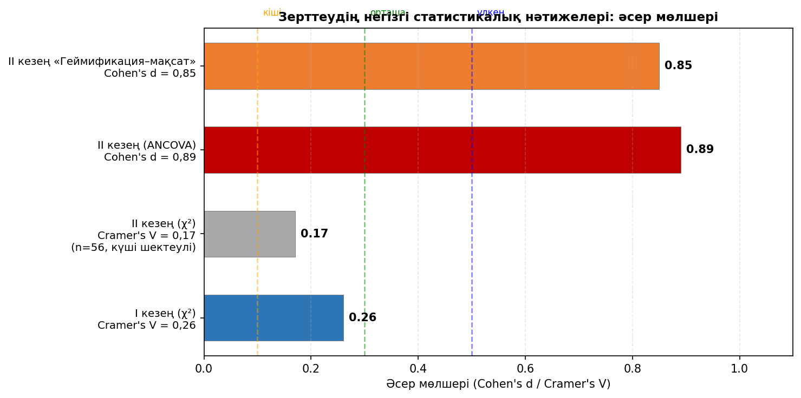
6-диаграмма. Зерттеудің негізгі статистикалық нәтижелері: әсер мөлшері (Cramer's V / Cohen's d)

Cohen's d = 0,89 — педагогикалық интервенция үшін «үлкен эффект» шегін (d ≥ 0,8) асады. Бұл мән бастапқы деңгейді бақылаған кезде эксперименттік әдістеменің педагогикалық жобалау дайындығына нақты ықпал еткенін, оны іріктеме шектеулігімен (χ² мәнсіздігін) түсіндіруге болмайтынын дәлелдейді. «Геймификация элементінің оқу мақсатымен байланысы» критерийі бойынша d = 0,85 — бұл «қос рөлдік практика» форматының геймификацияны педагогикалық тұрғыдан мағыналандыру дағдысына ерекше оң ықпал еткенін көрсетеді.
Екі кезең нәтижелерінің жиынтық салыстырмалы талдауы
Зерттеудің педагогикалық мәнін нақтылау үшін екі кезеңнің нәтижелері жиынтық кестеде және диаграммада салыстырылды (48-кесте).

48-кесте. Екі кезеңнің нәтижелерін жиынтық салыстыру
Кезең | Негізгі өлшем | ЭТ бастапқы → қорытынды | Статистика | Тұжырым
І кезең (n=90) | Пәндік алгоритмдік дайындық (КПД) | Жоғары: 8,9% → 60,0% Төмен: 51,1% → 4,4% | χ²(2)=6,22 p=0,044 V=0,26 r=0,77 | Болжамның пәндік компоненті статистикалық тұрғыдан толық расталды
ІІ кезең (n=56) | Педагогикалық жобалау дайындығы (ПЖД) | Жоғары: 16,7% → 40,0% Төмен: 60,0% → 13,3% | ANCOVA: F=6,84 p=0,012 d=0,89 | Болжамның жобалау компоненті ANCOVA арқылы расталды (үлкен эффект)
Мотивация, AMS шкаласы, n=90 | Ішкі мотивация және амотивация | Ішкі пәндік мотивация: 3,7 → 4,6; ішкі кәсіби мотивация: 3,4 → 4,5; амотивация: 2,2 → 1,4 | W=39,0; p=0,016; W=41,2; p=0,024; W=38,5; p=0,018 | Болжамның мотивациялық компоненті статистикалық тұрғыдан қолдау тапты

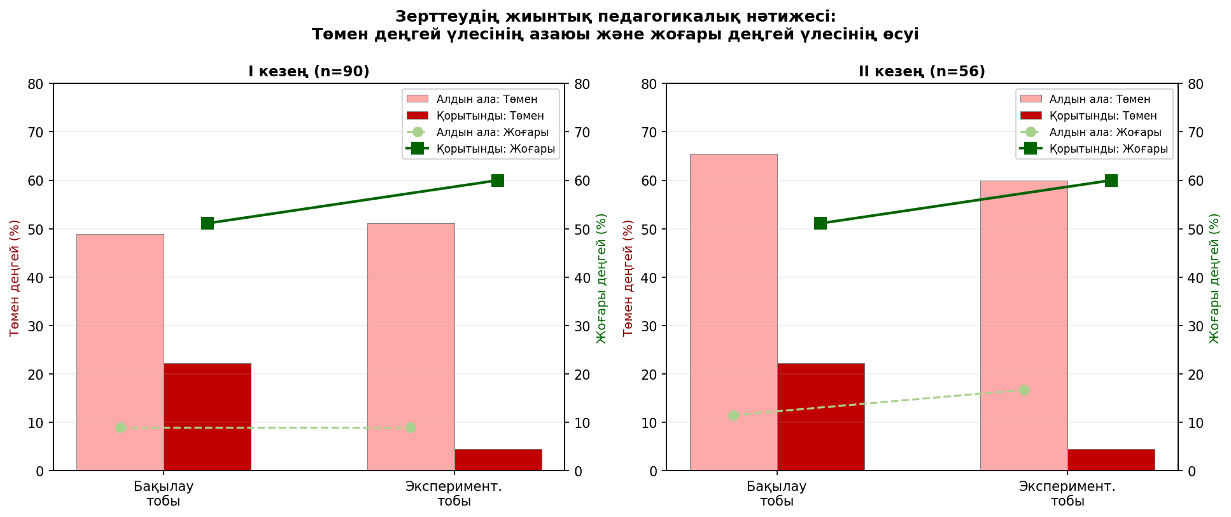
7-диаграмма. Жиынтық педагогикалық нәтиже: Төмен деңгей үлесінің азаюы және жоғары деңгей үлесінің өсуі
Жиынтық нәтиже бойынша: І кезеңде ЭТ-та төмен деңгей 51,1%-дан 4,4%-ға дейін (−46,7 п.п.) азайды, ІІ кезеңде 60,0%-дан 13,3%-ға дейін (−46,7 п.п.) қысқарды. Екі кезеңде де ауысым қарқыны бақылау тобынан айтарлықтай жоғары болды. Бұл «қос рөлдік практика» форматының пәндік та, педагогикалық та дайындық деңгейіне тұрақты оң ықпал жасайтынын растайды.
Үшінші бөлім бойынша тұжырым
Педагогикалық эксперименттің нәтижелері зерттеу болжамын үш компонент бойынша тексерді. Бірінші компонент бойынша — пәндік алгоритмдік дайындық — болжам статистикалық тұрғыдан толық расталды: χ²(2) = 6,22; p = 0,044; V = 0,26; эффект мөлшері r = 0,77. Эксперименттік топтың жоғары деңгейге өтуі (8,9% → 60,0%) және төмен деңгейдің минималды шекке дейін азаюы (4,4%) «қос рөлдік практика» форматының бірінші кезеңіндегі тиімділігінің нақты дәлелі болды.
Екінші компонент бойынша - педагогикалық жобалау дайындығы - ANCOVA нәтижесі (F = 6,84; p = 0,012; Cohen's d = 0,89) болжамды қолдайды: бастапқы деңгейді бақылаған кезде эксперименттік топтың анағұрлым жоғары нәтиже көрсеткені расталды. Деңгейлік χ² мәнсіздігі (p = 0,441) іріктеменің кішілігінің функциясы болып табылады, ал ANCOVA таза педагогикалық ықпалды бейнелейді.
Үшінші компонент бойынша - мотивациялық профиль - AMS шкаласы бойынша ішкі кәсіби мотивацияның өсуі (W = 38,5; p = 0,018) және амотивацияның азаюы (Δ = −0,8 балл) «қос рөлдік практика» форматының болашақ мұғалімнің кәсіби мотивациясына да оң ықпал еткенін дәлелдейді.
Сонымен, зерттеу болжамы үш бағытта да - пәндік алгоритмдік (p = 0,044), педагогикалық жобалаушылық (ANCOVA p = 0,012; d = 0,89) және мотивациялық (p = 0,018) — эмпирикалық деректермен расталды. Геймификация элементтерінің «қос рөлдік практика» форматы арқылы кіріктірілуі болашақ информатика мұғалімдерінің кәсіби даярлығын кешенді қалыптастырудың педагогикалық жүйесі ретінде өзінің ғылыми негізділігін дәлелдеді.

ҚОРЫТЫНДЫ

Диссертациялық зерттеу болашақ информатика мұғалімдерін даярлауда геймификация элементтерін қолданудың әдістемелік ерекшеліктерін теориялық-практикалық тұрғыдан негіздеуге арналды. Зерттеу аясында қойылған төрт міндет орындалып, ғылыми болжам негізгі компоненттер бойынша эксперименттік деректермен қолдау тапты.
Бірінші міндет шеңберінде психологиялық-педагогикалық және әдістемелік әдебиеттерге жүйелі талдау жасалды. Геймификацияның тарихи-философиялық (Huizinga, Caillois, Gadamer), психологиялық (Деси мен Райанның өзін-өзі айқындау теориясы, Чиксентмихайидың ағын күйі тұжырымдамасы, Бандураның өзіндік тиімділік теориясы) және педагогикалық (Детердинг, Капп, Вербах, Хамари) негіздерін саралау нәтижесінде болашақ информатика мұғалімдерін даярлау контексіне бейімделген тұжырым анықталды. Осы тұжырымға сәйкес геймификация — ойын дизайн элементтерін оқу мақсатына, мазмұнға және болашақ мұғалімнің кәсіби функцияларына кіріктіре отырып, пәндік, әдістемелік және цифрлық құзыреттіліктерді қалыптастыруға бағытталған педагогикалық дизайн. Бұл тұжырым геймификацияны жай ынталандыру тәсілі ретінде емес, оқу тәжірибесін мағыналандыратын жүйелі педагогикалық тетік ретінде қарастырады.
Екінші міндет орындалу барысында болашақ информатика мұғалімдерін оқытуда геймификация элементтерін қолданудың үш жетекші әдістемелік принципі айқындалды: жүйелілік, тұлғалық бағдарлылық және интеграция. Сонымен қатар әдістемені тиімді іске асыруға қажетті педагогикалық шарттар негізделді: әдістемелік тұрғыдан жобаланған білім беру ортасы, педагогикалық мәні бар цифрлық инфрақұрылым, психологиялық қауіпсіз орта, оқытушының әдістемелік-цифрлық даярлығы және оқу тапсырмаларының кәсіби мазмұнға сәйкестігі.
Үшінші міндет аясында болашақ информатика мұғалімдерін оқытуда геймификация элементтерін қолданудың авторлық моделі жасалды. Модель бес өзара байланысты компоненттен тұрады: мақсаттық, теориялық-әдіснамалық, мазмұндық-ұйымдастырушылық, цифрлық-инфрақұрылымдық және диагностикалық-нәтижелік компоненттер. Модельдің негізгі тетігі - «қос рөлдік практика» форматы: бірінші кезеңде білім алушы геймификацияланған оқу ортасында орындаушы ретінде тәжірибе жинайды, екінші кезеңде сол тәжірибені педагогикалық тұрғыдан талдап, геймификация элементтерін кіріктірген сабақ сценарийін өзі жобалайды. Технологиялық компонентте авторлық Blockland.kz платформасы негізгі цифрлық орта ретінде пайдаланылды. Модель болашақ информатика мұғалімдерінің пәндік, әдістемелік және цифрлық-педагогикалық құзыреттіліктерін кешенді қалыптастыруға бағытталған.
Төртінші міндет бойынша «Бағдарламалауға кіріспе» курсының геймификация элементтері интеграцияланған силлабусы, ӨБӨЖ тапсырмалары жүйесі және бағалау рубрикасы дайындалды. Педагогикалық эксперимент І. Жансүгіров атындағы Жетісу университеті, Қазақ ұлттық қыздар педагогикалық университеті және Ш. Есенов атындағы Каспий технологиялар және инжиниринг университетінде 2023–2026 жылдар аралығында жүргізілді. Педагогикалық эксперимент нәтижелері зерттеу болжамының пәндік-алгоритмдік дайындық бойынша статистикалық тұрғыдан мәнді, ал педагогикалық жобалау дайындығы бойынша оң динамика және ANCOVA нәтижелері арқылы қолдау тапқанын көрсетті. Бірінші кезеңде геймификация элементтері кіріктірілген оқу тапсырмалары болашақ информатика мұғалімдерінің пәндік алгоритмдік дайындығына оң әсер етіп, программалау, алгоритмдік ойлау және есеп шешу дағдыларының дамуын қамтамасыз етті. Екінші кезеңде «қос рөлдік практика» форматы білім алушылардың орындаушы позициясынан талдаушы және педагогикалық жобалаушы позициясына өтуіне мүмкіндік берді.
Эксперименттік топта төмен деңгейдегі білім алушылар үлесі 60,0%-дан 13,3%-ға дейін төмендеп, орта және жоғары деңгейге жеткен білім алушылардың жиынтық үлесі 86,7%-ға жетті. Топ ішіндегі оң өзгерістер Вилкоксон критерийі арқылы анықталды: W=0,00; p<0,001. Алайда қорытынды деңгейлік үлестірім бойынша бақылау және эксперименттік топтар арасындағы айырмашылық статистикалық мәнді деңгейге жеткен жоқ: χ²(2)=1,64; p=0,441; V=0,17. Сонымен қатар 100 балдық рубрика бойынша жүргізілген ANCOVA нәтижелері бастапқы диагностиканың ықпалын бақылағаннан кейін эксперименттік топтың қорытынды педагогикалық жобалау дайындығы бойынша жоғарырақ нәтиже көрсеткенін сипаттады: F=6,84; p=0,012; Cohen’s d=0,89. Бұл нәтижелер әдістеменің педагогикалық жобалау дайындығына ықпалын қолдайды, бірақ оны деңгейлік деректер бойынша толық дәлелденді деп емес, оң және статистикалық тұрғыдан ішінара негізделген нәтиже ретінде интерпретациялау қажет.
Осылайша, зерттеу болжамы негізгі компоненттер бойынша қолдау тапты: болашақ информатика мұғалімдерін оқыту процесіне геймификация элементтері «қос рөлдік практика» форматы арқылы кіріктірілген жағдайда олардың пәндік-алгоритмдік дайындығында статистикалық мәнді оң өзгеріс байқалды, ал педагогикалық жобалау дайындығында оң динамика анықталды. Бұл білім алушылардың алдымен геймификацияланған оқу ортасында орындаушы ретінде тәжірибе жинақтап, кейін сол тәжірибені педагогикалық тұрғыдан талдап, сабақ сценарийін, деңгейлік тапсырмаларды, бағалау рубрикасын және рефлексия құралдарын жобалай алатын кәсіби субъект ретінде қалыптасуымен түсіндіріледі.
Алынған эмпирикалық нәтижелер зерттеудің ғылыми болжамын негізгі бағыттар бойынша қолдайды: геймификация элементтері «қос рөлдік практика» форматы арқылы оқу процесіне кіріктірілгенде болашақ информатика мұғалімдерінің пәндік-алгоритмдік, педагогикалық-жобалаушылық және цифрлық-педагогикалық даярлығында оң өзгерістер байқалады.
Зерттеудің теориялық маңызы үш тұрғыдан айқындалады. Біріншіден, геймификация ұғымына болашақ информатика мұғалімдерін даярлау контексіне бейімделген авторлық тұжырым берілді. Екіншіден, геймификация элементтерін жоғары педагогикалық білім беру жүйесінде қолданудың педагогикалық шарттары мен әдістемелік принциптері ғылыми тұрғыдан негізделді. Үшіншіден, «қос рөлдік практика» форматына сүйенген оқыту моделі мен әдістемесі тұтас ғылыми-әдістемелік жүйе ретінде негізделді және эксперименттік деректер арқылы тексерілді.
Зерттеудің практикалық нәтижелері оқу процесіне тікелей енгізілді. Геймификация элементтері интеграцияланған «Бағдарламалауға кіріспе» пәнінің силлабусы үш жоғары оқу орнында қолданысқа алынды. Авторлық Blockland.kz платформасы бағдарламалау курстарында пайдаланылуда. «Blockly ортасында программалау негіздері» оқу құралы жарыққа шықты; осы атаудағы элективті курс 6В01513 — Информатика (IP) білім беру бағдарламасына (2026) қосылды. Зерттеу нәтижелері бойынша 12 ғылыми еңбек жарияланды: Scopus Q2 журналындағы 1 мақала (перцентиль — 65), ҚР ҒЖМ ұсынған басылымдардағы 3 мақала, халықаралық конференциялардағы 6 мақала, 1 оқу құралы, 2 авторлық куәлік.
Зерттеу шектеулері де назарда ұсталды. Зерттеу квазиэксперименттік дизайнда жүргізілгендіктен, қатысушыларды кездейсоқ бөлу мүмкін болмады. Сонымен қатар ІІ кезеңде іріктеме көлемі І кезеңмен салыстырғанда аз болды, ал қорытынды деңгейлік үлестірім бойынша топаралық айырмашылық статистикалық мәнді деңгейге жеткен жоқ. Рефлексия және бағалау критерийі бойынша топтар арасындағы айырмашылық басқа критерийлермен салыстырғанда неғұрлым аз болды. Бұл рефлексиялық мәдениеттің бір семестр ішінде толық қалыптаспайтынын, оның педагогикалық практика мен жинақталған тәжірибе арқылы бірте-бірте дамитынын көрсетеді. Болашақ зерттеулерде геймификацияны ұзақмерзімді педагогикалық практика барысында бақылау, іріктеме көлемін кеңейту, бағалаушылар арасындағы келісімділік көрсеткіштерін енгізу және жасанды интеллект мүмкіндіктерімен ұштасқан адаптивті геймификация жүйелерін зерттеуді жалғастыру орынды.
Жүргізілген зерттеу болашақ информатика мұғалімдерін оқытуда геймификация элементтерін «қос рөлдік практика» арқылы қолданудың ғылыми-педагогикалық негіздемесін жасады. Бұл тәсіл болашақ мұғалімді тек геймификацияланған ортада оқитын студент ретінде ғана емес, сол ортаны өзі ойластырып жобалайтын педагог-маман ретінде қалыптастырады. Зерттеуде алынған тұжырымдар мен нәтижелер жоғары педагогикалық білім берудің цифрлық трансформация жағдайындағы болашақ бағыттарына теориялық және практикалық үлес қосады.

ПАЙДАЛАНЫЛҒАН ӘДЕБИЕТТЕР ТІЗІМІ

- Қазақстан Республикасының «Білім туралы» Заңы. 2007 жылғы 27 шілдедегі №319-III ҚРЗ (2024 жылғы өзгерістерімен). — URL: https://adilet.zan.kz/kaz/docs/Z070000319_
- Қазақстан Республикасында жоғары білімді және ғылымды дамытудың 2023–2029 жылдарға арналған тұжырымдамасы. ҚР Үкіметінің 2023 жылғы 28 наурыздағы №248 қаулысымен бекітілген (14.06.2024 ж. №471 өзгерістерімен). — URL: https://adilet.zan.kz/kaz/docs/P2300000248
- Жоғары және жоғары оқу орнынан кейінгі білім берудің мемлекеттік жалпыға міндетті стандарттарын бекіту туралы. ҚР Ғылым және жоғары білім министрінің 2022 жылғы 20 шілдедегі №2 бұйрығы. — URL: https://adilet.zan.kz/kaz/docs/V2200028916
- Педагог мәртебесі туралы: Қазақстан Республикасының 2019 жылғы 27 желтоқсандағы №293-VI Заңы. — URL: https://adilet.zan.kz/kaz/docs/Z1900000293 (қаралған күні: 01.04.2026).
- Тоқаев Қ.К. Әділетті Қазақстан: заң мен тәртіп, экономикалық өсім, қоғамдық оптимизм. Қазақстан халқына Жолдау. 2024 жылғы 2 қыркүйек. — URL: https://www.akorda.kz/kz
- Тоқаев Қ.К. Жасанды интеллект дәуіріндегі Қазақстан: өзекті мәселелер және оны түбегейлі цифрлық өзгерістер арқылы шешу. Қазақстан халқына Жолдау. 2025 жылғы 8 қыркүйек. — URL: https://www.akorda.kz/kz
- Қазақстан Республикасының 2029 жылға дейінгі ұлттық даму жоспары: Қазақстан Республикасы Президентінің 2024 жылғы 30 шілдедегі № 611 Жарлығы. – URL: https://adilet.zan.kz/kaz/docs/U2400000611 (қаралған күні: 01.06.2026).
- Қазақстан Республикасында жасанды интеллектіні дамытудың 2024–2029 жылдарға арналған тұжырымдамасын бекіту туралы: Қазақстан Республикасы Үкіметінің 2024 жылғы 24 шілдедегі № 592 қаулысы. – URL: https://adilet.zan.kz/kaz/docs/P2400000592 (қаралған күні: 01.06.2026).
- Redecker C. European Framework for the Digital Competence of Educators: DigCompEdu. — Luxembourg: Publications Office of the EU, 2017.
- ISTE Standards for Educators. — ISTE, 2017 (updated 2024). — URL: iste.org/standards/educators
- UNESCO ICT Competency Framework for Teachers. Version 3. — Paris: UNESCO, 2018. — ISBN 978-92-3-100285-4
- Piaget, J. Play, Dreams and Imitation in Childhood : book / J. Piaget. – New York, 1962.
- Coonradt, C. A. The Game of Work: How to Enjoy Work As Much As Play : book / C. A. Coonradt, L. Nelson. – Salt Lake City, 1985. – 210 p.
- Амантай Ж., Ермаков Д. С. Ойын технологиялары мен интерактивті әдістердің болашақ мамандардың кәсіби құзыреттерін дамытудағы рөлі // Педагогика және психология. – 2023. – № 2. – Б. 45–58.
- Dichev, C. Gamifying Education: What Is Known, What Is Believed and What Remains Uncertain : critical review / C. Dichev, D. Dicheva. – 2017.
- Huang, B. Do Points, Badges and Leaderboards Increase Learning and Activity? : conference paper / B. Huang, K. F. Hew. – 2015. – P. 275–280.
- Nicholson, S. Exploring Gamification Techniques for Classroom Management : article / S. Nicholson. – 2013.
- Akhitova R., Alzhanov A., Borisov V. Enhancing Informatics Teacher Training with Interactive Mobile Case Technologies // International Journal of Interactive Mobile Technologies (iJIM). – 2025. – Vol. 19, No. 13. – P. 111–132. DOI: 10.3991/ijim.v19i13.50985.
- Davletova A., Tolegenova Zh., Akhmetova G., Kanaibekova G., Yerkegaliyeva G. Fostering Digital Culture of Future Teachers via Open Educational Environment in the Republic of Kazakhstan // International Journal of Innovative Research and Scientific Studies. – 2025. DOI: 10.53894/ijirss.v8i3.7552.
- Temirkhanova M., Abildinova G., Karaca C. Enhancing Digital Literacy Skills among Teachers for Effective Integration of Computer Science and Design Education: A Case Study at Astana International School, Kazakhstan // Frontiers in Education. – 2024. – Vol. 9. DOI: 10.3389/feduc.2024.1408512.
- Токжигитова Н.К., Садыкова А.О., Токжигитова А.Н., Оспанова Н.Н. Педагогические основы использования технологии геймификации по дисциплине «Информатика» // Вестник Атырауского университета имени Х. Досмухамедова. – URL: https://www.vestnik-asu.kz/jour/article/view/1451
- Абдыкеримова Э.А., Калиева Г.А. Білім беру жүйесінде геймификация құралдарын қолданудың мүмкіндіктерін талдау // Yessenov Science Journal. – 2024. – № 3(48). – Б. 40–49.
- Plato. Republic : book / Plato ; trans. by P. Shorey. – Cambridge, MA, 1930. – 2 vols.
- Krentz, A. Play and Education in Plato’s Republic: Paideia and Paidia : article / A. Krentz. – 2014. – P. 97–116.
- Huizinga, J. Homo Ludens: A Зерттеу of the Play-Element in Culture : book / J. Huizinga. – Boston : Beacon Press, 1955. – 220 p.
- Caillois, R. Les jeux et les hommes: Le masque et le vertige : book / R. Caillois. – Paris, 1958. – 334 p.
- Gadamer, H.-G. Истина и метод: Основы философской герменевтики : книга / H.-G. Gadamer ; пер. с нем. – Москва, 1988.
- Malone, T. W. What Makes Things Fun to Learn? A Зерттеу of Intrinsically Motivating Computer Games : research report / T. W. Malone. – Palo Alto : Xerox PARC, 1980. – 48 p.
- Malone, T. W. What makes things fun to learn? A Зерттеу of intrinsically motivating computer games : research report / T. W. Malone. – Palo Alto, 1980. – 48 p.
- В.Вильсон
- Bartle, R. MUD1: Multi-User Dungeon : electronic resource / R. Bartle, R. Trubshaw. – 1979.
- Bartle, R. Designing Virtual Worlds : book / R. Bartle. – Indianapolis, 2003. – 741 p.
- Pelling, N. The short prehistory of “gamification” : electronic resource / N. Pelling. – 2003.
- Werbach, K. Gamification : online course / K. Werbach. – University of Pennsylvania, 2012.
- Salen, K. Rules of Play: Game Design Fundamentals : book / K. Salen, E. Zimmerman. – Cambridge, MA : MIT Press, 2004. – 688 p.
- McGonigal, J. Gaming Can Make a Better World : TED lecture / J. McGonigal. – 2010. p.
- Lee, J. J. Gamification in Education: What, How, Why Bother? : conference paper / J. J. Lee, J. Hammer. – New York, 2011. – 5 p.
- Kapp, K. Gamification: Separating Fact from Fiction : scientific article / K. M. Kapp. – 2014.
- Deterding, S. From game design elements to gamefulness: defining gamification : proceedings paper / S. Deterding, D. Dixon, R. Khaled, L. Nacke. - Tampere, 2011. - P. 9–15.
- Werbach, K. For the Win: How Game Thinking Can Revolutionize Your Business : book / K. Werbach, D. Hunter. – Philadelphia, 2012. – 148 p.
- Kapp K.M. The Gamification of Learning and Instruction: Game-Based Methods and Strategies for Training and Education. — San Francisco: Pfeiffer, 2012. — 336 p.
- Nicholson, S. A RECIPE for Meaningful Gamification : book chapter / S. Nicholson. – Cham, 2015. – P. 1–20.
- Huotari, K. Defining Gamification: A Service Marketing Perspective : conference paper / K. Huotari, J. Hamari. – Tampere, 2012. – P. 17–22.
- Zichermann, G. Gamification by Design: Implementing Game Mechanics in Web and Mobile Apps : book / G. Zichermann, C. Cunningham. – Sebastopol, 2011. – 182 p.
- McGonigal, J. Reality Is Broken: Why Games Make Us Better and How They Can Change the World : book / J. McGonigal. – New York : Penguin Press, 2011. – 388.
- Whitton, N. Digital Games and Learning: Research and Theory : book / N. Whitton. – Routledge, 2014.
- Токжигитова, А. Геймификация элементтері арқылы білім алушылардың белсенділігін анықтау : мақала / А. Токжигитова, М. Ермаганбетова, Н. Токжигитова. – Астана, 2023. – Б. 253–261.
- Juul, J. Half-Real: Video Games between Real Rules and Fictional Worlds : book / J. Juul. – Cambridge, MA, 2005. – 376 p.
- Hunicke, R. MDA: A Formal Approach to Game Design and Game Research : conference paper / R. Hunicke, M. LeBlanc, R. Zubek. – 2004. – 5 p.
- Staller, M. Beyond Classical Definition: The Non-definition of Gamification : article / M. Staller, S. Koerner. – 2021.
- Муравская, С. А. Геймификация: подходы к определению и основные направления исследований в менеджменте : мақала / С. А. Муравская, М. М. Смирнова // Вестник Санкт-Петербургского университета. Менеджмент. – 2019. – Т. 18, № 4. – С. 510–530. DOI: 10.21638/11701/spbu08.2019.402.
- Коджаспирова, Г. М. Педагогический словарь : словарь / Г. М. Коджаспирова, А. Ю. Коджаспиров. – Москва, 2000. – 176 с.
- Выготский, Л. С. Воображение и творчество в детском возрасте : книга / Л. С. Выготский. – Москва, 1991. – 93 с.
- Эльконин, Д. Б. Психология игры : книга / Д. Б. Эльконин. – Москва, 1978. – 304 с.
- Леонтьев, А. Н. Деятельность. Сознание. Личность : книга / А. Н. Леонтьев. – Москва, 1977. – 304 с.
- Ушинский, К. Д. Человек как предмет воспитания : книга / К. Д. Ушинский. – Москва, 1988. – 479 с.
- Макаренко, А. С. Методика организации воспитательного процесса : книга / А. С. Макаренко. – Москва, 1989. – 319 с.
- Sherry, J. L. Flow and Media Enjoyment : article / J. L. Sherry. – 2004. – P. 328–347.
- Korn, O. Industrial Play: Gamification in Factory Management : conference paper / O. Korn. – 2012.
- Burkhard, R. A. Supporting Learning through Gamification : conference paper / R. A. Burkhard, M. Högel, R. Meier. – 2013.
- Deterding S., Dixon D., Khaled R., Nacke L. From game design elements to gamefulness: defining gamification // Proceedings of the 15th International Academic MindTrek Conference. — Tampere, 2011. — P. 9–15.
- Dicheva D., Dichev C., Agre G., Angelova G. Gamification in education: a systematic mapping study // Educational Technology & Society. — 2015. — Vol. 18, № 3. — P. 75–88.
- Mekler, E. D. Towards Understanding the Effects of Individual Gamification Elements on Intrinsic Motivation and Performance : article / E. D. Mekler, F. Brühlmann, K. Opwis, A. N. Tuch. – 2017. – P. 525–534.
- Sailer, M. How Gamification Motivates: An Experimental Study of the Effects of Specific Game Design Elements on Psychological Need Satisfaction : article / M. Sailer, J. U. Hense, S. K. Mayr, H. Mandl. – 2017. – P. 371–380.
- Алдабергенова А.О., Есейқызы У., Есенгабылов И.Ж., Есейқызы А. Системный анализ возможностей применения элементов геймификации в подготовке будущих учителей информатики // Абай атындағы ҚазҰПУ-нің Хабаршысы. «Физика-математика ғылымдары» сериясы. – 2025. – № 4(92). – Б. 239–248. DOI: 10.51889/2959-5894.2025.92.4.023.
- Toda A.M., Valle P.H.D., Isotani S. The dark side of gamification: an overview of negative effects of gamification in education // Communications in Computer and Information Science. — 2017.
- Nurbekova, Z. Digitalization of the Education System in Kazakhstan: Experience, Problems, and Perspectives : article / Z. Nurbekova, B. Nurbekov. – 2023. – Vol. 31(4s). – P. 218–226.
- Pintrich, P. R. A Motivational Science Perspective on the Role of Student Motivation in Learning and Teaching Contexts : article / P. R. Pintrich. – 2003. – P. 667–686.
- Schunk, D. H. Self-Efficacy and Academic Motivation : article / D. H. Schunk. – 1991. – P. 207–231.
- Fredricks, J. A. School Engagement: Potential of the Concept, State of the Evidence : article / J. A. Fredricks, P. C. Blumenfeld, A. H. Paris. – 2004. – P. 59–109.
- Locke, E. A. A Theory of Goal Setting and Task Performance : book / E. A. Locke, G. P. Latham. – Englewood Cliffs, 1990. – 413 p.
- Vroom, V. H. Work and Motivation : book / V. H. Vroom. – New York, 1964. – 331 p.
- Herzberg, F. The Motivation to Work : book / F. Herzberg, B. Mausner, B. Snyderman. – New York, 1959. – 157 p.
- McClelland, D. C. The Achieving Society : book / D. C. McClelland. – Princeton, 1961. – 512 p.
- Alderfer, C. P. Existence, Relatedness, and Growth: Human Needs in Organizational Settings : book / C. P. Alderfer. – New York, 1972. – 224 p.
- Le Boterf, G. Analyser les emplois et les compétences attendues : учебный материал / G. Le Boterf. – 1999.
- Таубаева, Ш. Т. Педагогика : оқулық / Ш. Т. Таубаева, С. Т. Иманбаева, А. Е. Берикханова. – Алматы : ОНОН, 2018. – 357 бет.
- Ушаков, Д. Н. Толковый словарь русского языка : словарь : в 4 т. / Д. Н. Ушаков. – Москва, 1935–1940.
- Хуторской, А. В. Ключевые компетенции и образовательные стандарты : доклад / А. В. Хуторской. – 2002.
- Weinert, F. E. Concept of Competence: A Conceptual Clarification / F. E. Weinert // Defining and Selecting Key Competencies / ed. by D. S. Rychen, L. H. Salganik. – Göttingen : Hogrefe & Huber, 2001. – P. 45–65.
- Le Boterf, G. Analyser les emplois et les compétences attendues : online resource / G. Le Boterf. – 1999.
- Perrenoud, P. Transférer ou mobiliser ses connaissances? D’une métaphore à l’autre : research material / P. Perrenoud. – Genève, 1999.116.
- Tardif, J. L’évaluation des compétences: Documenter le parcours de développement : book / J. Tardif. – Montréal, 2006.
- Хмель, Н. Д. Теоретические основы профессиональной подготовки учителя : монография / Н. Д. Хмель. – Алматы, 1998. – 320 с.
- Төлеубекова, Р. К. «Корпоративтік құзыреттілік» ұғымының генезисі : мақала / Р. К. Төлеубекова, М. Ж. Талпакова. – 2020. – Т. 66, № 2. – Б. 156–189. – DOI: 10.51889/2020-2.1728-5496.05.
- Mishra, P. Technological Pedagogical Content Knowledge: A Framework for Teacher Knowledge : article / P. Mishra, M. J. Koehler. – 2006. – Vol. 108, No. 6. – P. 1017–1054.
- Deci, E. L. Intrinsic Motivation and Self-Determination in Human Behavior : book / E. L. Deci, R. M. Ryan. – New York, 1985. – 371 p.
- Sailer, M. How Gamification Motivates: An Experimental Study of the Effects of Specific Game Design Elements on Psychological Need Satisfaction : article / M. Sailer, J. U. Hense, S. K. Mayr, H. Mandl. – 2017. – P. 371–380.
- Mekler, E. D. Towards Understanding the Effects of Individual Gamification Elements on Intrinsic Motivation and Performance : article / E. D. Mekler, F. Brühlmann, K. Opwis, A. N. Tuch. – 2017. – P. 525–534.
- Ryan, R. M. Self-Determination Theory and the Facilitation of Intrinsic Motivation, Social Development, and Well-Being : article / R. M. Ryan, E. L. Deci. – 2000. – Vol. 55, No. 1. – P. 68–78.
- Przybylski, A. K. A Motivational Model of Video Game Engagement : article / A. K. Przybylski, C. S. Rigby, R. M. Ryan. – 2010. – Vol. 14, No. 2. – P. 154–166.
- Дауткалиева, П. Б. Білім алушылардың кәсіби мотивациясын зерттеу : мақала / П. Б. Дауткалиева, Т. В. Черникова, И. К. Аманова. – Алматы, 2022.
- Csikszentmihalyi, M. Flow: The Psychology of Optimal Experience : book / M. Csikszentmihalyi. – New York, 1990. – 303 p.
- Sweller, J. Cognitive Load Theory : book / J. Sweller, P. Ayres, S. Kalyuga. – New York, 2011.
- Ajzen I. The theory of planned behavior // Organizational Behavior and Human Decision Processes. – 1991. – Vol. 50, № 2. – P. 179–211. DOI: 10.1016/0749-5978(91)90020-T.
- Cai, Y. School Support for Teacher Innovation: Mediating Effects of Teacher Self-Efficacy : article / Y. Cai et al. – 2021.
- Landers, R. N. Developing a Theory of Gamified Learning: Linking Serious Games and Gamification of Learning : article / R. N. Landers. – 2014. – Vol. 45, No. 6. – P. 752–768.
- Dehghanzadeh H., Fardanesh M., Hatami J., Talaee E., Noroozi O. Using Gamification to Support Learning in K-12 Education: A Systematic Literature Review // British Journal of Educational Technology. – 2024. DOI: 10.1111/bjet.13335.
- Li L., Hew K.F., Du J. Gamification Enhances Student Intrinsic Motivation, Perceptions of Autonomy and Relatedness, but Minimal Impact on Competency: A Meta-analysis and Systematic Review // Educational Technology Research and Development. – 2024. – Vol. 72. – P. 765–796. DOI: 10.1007/s11423-023-10337-7.
- Carvalho C.V. de, Coelho A. Game-Based Learning, Gamification in Education and Serious Games // Computers. – 2022. – Vol. 11, №3. – Article 36. DOI: 10.3390/computers11030036.
- Бабанский Ю. К. Оптимизация процесса обучения: Общедидактический аспект. – М.: Педагогика, 1977. – 254 с.
- Rogers C. R. Freedom to Learn for the 80s. Columbus, OH: Charles E. Merrill Publishing Company, 1983. – 312 p.
- Штофф В.А. Моделирование и философия. – Москва–Ленинград: Наука, 1966. – 302 с.
- Краевский В.В. Методология педагогики: новый этап. – М.: Академия, 2006. – 400 с.
- Whitton N., Maclure M. Video game discourses and implications for game-based education. Discourse: Studies in the Cultural Politics of Education. 2017. Vol. 38, No. 4. P. 561–572. https://doi.org/10.1080/01596306.2015.1123222
- Сагимбаева А.С. Болашақ информатика мұғалімдерін кәсіби даярлауда ақпараттық-коммуникациялық технологияларды пайдалану: дис. … пед. ғыл. канд. – Алматы, 2008.
- Беспалько В.П. Слагаемые педагогической технологии. – М.: Педагогика, 1989. – 192 с.
- Зимняя И.А. Ключевые компетенции — новая парадигма результата образования // Высшее образование сегодня. – 2003. – №5. – С. 34–42.
- Хуторской А.В. Ключевые компетенции и образовательные стандарты. – 2002.
- Якиманская И. С. Личностно-ориентированное обучение в современной школе. – М.: Сентябрь, 1996. – 96 с.

